

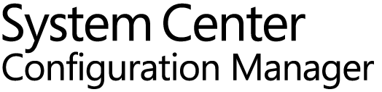

System Center Configuration Manager (Current Branch)

評価ガイド

Microsoft Corporation

発行日 : 2017 年 12 月

Windows 10 機能管理編 for Fall Creators Update

このドキュメントに記載されている情報は、このドキュメントの発行時点におけるマイクロソフトの見解を反映したものです。変化する市場状況に対応する必要があるため、このドキュメントは、記載された内容の実現に関するマイクロソフトの確約とはみなされないものとします。 また、発行以降に発表される情報の正確性に関して、マイクロソフトはいかなる保証もいたしません。

このホワイトペーパーは情報提供のみを目的としており、明示、黙示、または法律上の保証に関わらず、これらの情報についてマイクロソフトはいかなる責任も負わないものとします。

お客様ご自身の責任において、適用されるすべての著作権関連法規に従ったご使用を願います。このドキュメントのいかなる部分も、米国 Microsoft Corporation の書面による許諾を受けることなく、その目的を問わず、どのような形態であっても、複製または譲渡することは禁じられています。 ここでいう形態とは、複写や記録など、電子的な、または物理的なすべての手段を含みます。

ただしこれは、著作権法上のお客様の権利を制限するものではありません。 マイクロソフトは、このドキュメントに記載されている内容に関し、特許、特許申請、商標、著作権、またはその他の無体財産権を有する場合があります。別途マイクロソフトのライセンス契約上に明示の規定のない限り、このドキュメントはこれらの特許、商標、著作権、またはその他の知的財産に関する権利をお客様に許諾するものではありません。

© 2017　Microsoft Corporation. All rights reserved.

Microsoft、Windows、Windows ロゴ、及びWindows Server は米国 Microsoft Corporation の米国またはその他の国における登録商標または商標です。

このドキュメントに記載されている会社名、製品名には、各社の商標のものもあります。

* 企画**/**執筆**/**監修

執筆 ：株式会社ソフィアネットワーク

企画/監修/改訂 ：日本マイクロソフト株式会社

* 改訂履歴

|  |  |  |  |
| --- | --- | --- | --- |
| バージョン | 年月日 | 改訂者 | 内容 |
| 1.0 | 2017 年 12 月 | ソフィアネットワーク | 初版を作成 |

内容

1 はじめに 4

2 Windows 10 のセキュリティ対策と SCCM の機能 5

2.1 機能更新プログラムとサービス チャネル 7

2.1.1 更新プログラムの種類 7

2.1.2 機能更新プログラムの適用 (サービス チャネルについて) 8

2.1.3 展開リングの定義 9

2.1.4 更新プログラム展開の高速化 11

2.2 Upgrade Readiness 12

2.3 Windows Defender Device Guard 13

2.4 Windows Defender Exploit Guard 15

3 評価環境と前提条件 17

4 チャネルの管理 20

4.1 SCCM に対する機能更新プログラムの適用 22

4.1.1 SCCM Version 1710 へのアップグレード 22

4.1.2 特定機能の有効化 29

4.2 ソフトウェアの更新ポイントの構成 34

4.2.1 ソフトウェアの更新ポイントの追加 35

4.2.2 最新リストの取得 45

4.3 チャネルの構成 48

4.3.1 コレクションの作成 48

4.3.2 Windows Update for Business ポリシーの設定 68

4.3.3 クライアント スキャン 75

4.4 機能更新プログラムの展開 78

4.4.1 機能更新プログラムの展開設定 79

4.4.2 クライアントでの展開開始 92

5 Upgrade Readiness との連携 98

5.1 Upgrade Readiness の利用開始 99

5.2 Azure AD アプリの作成 106

5.3 Upgrade Readiness コネクタの登録 116

5.4 Upgrade Readiness エージェントの展開 122

6 Windows Defender Device Guard の管理 142

6.1 アプリケーション制御ポリシーの設定 142

6.2 クライアントでの動作確認 148

7 Windows Defender Exploit Guard の管理 152

7.1 Exploit Guard ポリシーの作成 152

8 まとめ 156

# はじめに

Windows 10 では、半期に一度提供される機能更新プログラムによって、多くの新しい機能や他のサービスとの連携が生まれます。そこで、本評価ガイドでは、Windows 10 で利用可能な様々な機能を System Center Configuration Manager (Current Branch) (以降、SCCM) から管理する方法について解説します。

本書の構成

|  |  |  |
| --- | --- | --- |
| 章段 | | 説明 |
| 1 | はじめに | このドキュメントの概要について説明します。 |
| 2 | 製品紹介 | この章では、SCCM について簡単に紹介します。 |
| 3 | 評価環境と前提条件 | この章では、本書で構築する評価環境および前提条件について説明します。 |
| 4 | チャネルの管理  (Step by Step) | この章では、SCCM を利用して Windows 10 の機能更新プログラムを展開するためのオプションと、それぞれのオプションにおける具体的な展開方法について説明します。 |
| 5 | Upgrade Readiness との連携  (Step by Step) | この章では、Upgrade Readiness で提供される情報を SCCM 経由で参照する方法について説明します。 |
| 6 | Windows Defender Device Guardの設定  (Step by Step) | この章では、Windows Defender Device Guard を利用してアプリケーションの実行を制限する方法について説明します。 |
| 7 | Exploit Guard  (Step by Step) | この章では、Windows Defender Exploit Guard で提供されるセキュリティ対策機能を SCCM からポリシーを添加することで適用する方法について説明します。 |
| 8 | まとめ |  |

System Center Configuration Manager では、新しい機能アップグレードを定期的に公開し、お使いの SCCM が常に最新の機能が利用できるようになっています。新しい機能をいつ利用できるようにするかについては、サービス オプションと呼ばれる設定で定義することができ、Current Branch と呼ばれるオプションを選択した場合、本書執筆時点では Version 1710 が利用できるため、Version 1710 を基準にして SCCM の評価を行っていただけるようにしています。

# Windows 10 のセキュリティ対策と SCCM の機能

組織においてセキュリティ対策は重要な課題のひとつです。マクロ ウイルス、脆弱性を悪用したマルウェア、標的型攻撃、ランサムウェアのように時代の変遷と共に様々な種類の攻撃手法がこれまでに登場してきましたが、私たちは時代が変化しても、どのような攻撃手法が登場しても、セキュリティへの対応をしていかなければなりません。このような状況において、セキュリティ対策の方法として、あらゆる攻撃に対応できるよう、あらゆる分野に対してセキュリティ対策を実装する「多層防御」と呼ばれる方法が有効とされています。多層防御で定義される「あらゆる分野」の分類方法には、様々な方法がありますが、一般的には図 2-1 のように分類することができます。

図 2‑1 組織として行うべきセキュリティ対策の分野

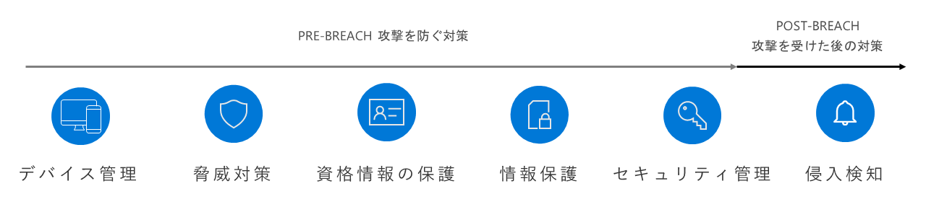

Windows 10 では、図 2-1 で紹介されている様々な分野に対するセキュリティ対策が網羅できるよう、様々な機能で提供すると同時に、新手の攻撃に対しても順次提供される機能更新プログラムによってアップデートを図れるようにしています (図 2-2)。

図 2‑2 分野別 Windows 10 と SCCM の組み合わせで利用可能な主なセキュリティ対策機能

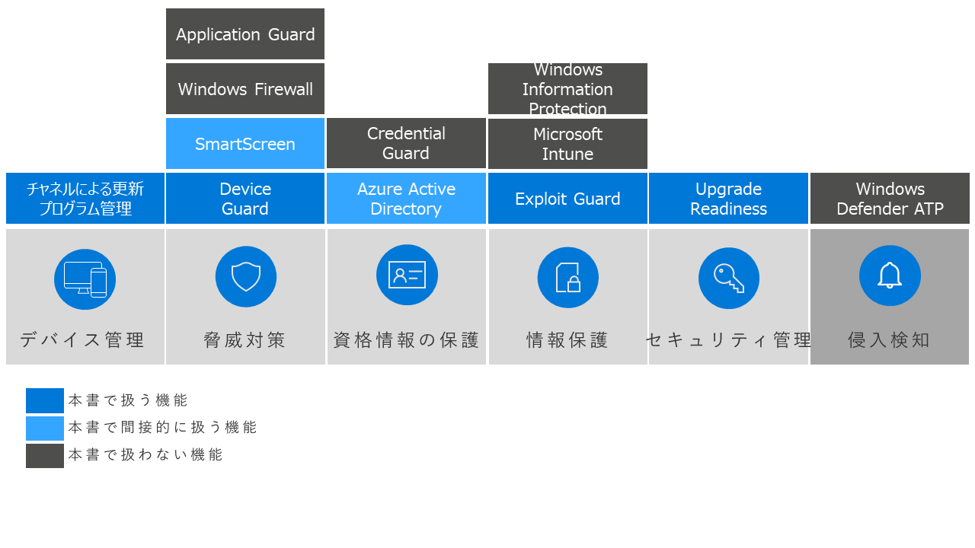

一方、セキュリティ対策は、すべてのコンピューターに対して、抜け、漏れのない対策を施すことが重要です。そこで、System Center Configuration Manager (Current Branch) (以降、SCCM) では、新しい Windows 10 の機能更新プログラムで提供される機能を含む、様々な Windows 10 のセキュリティ対策機能を一括で管理できるようにし、簡単で、抜け・漏れのないセキュリティ対策が実装できるようにしています。

本章では、Windows 10 Fall Creators Update (Version 1709) と SCCM Version 1710 の組み合わせによって利用可能なセキュリティ対策機能について、それぞれの概要を解説します。

## 機能更新プログラムとサービス チャネル

Windows 10 では、ソフトウェア更新に関して新しいモデルが採用されています。SCCM では Windows 10 で提供される新しいソフトウェア更新モデルに沿った運用を行うことができます。

### 更新プログラムの種類

更新プログラムは「機能更新プログラム」または「品質更新プログラム」としてリリースされます。

* 機能更新プログラム  
  従来の Windows オペレーティングシステムは Windows 8.1, Windows 7 のように数年に一度のリリースによって新しい機能を提供していました。これに対して、Windows 10 では年 2 回 (毎年 3 月と 9 月) のペースで、これまでよりも短い間隔で新しい機能を「機能更新プログラム」としてリリースします。これにより、すべての更新を数年に一度の間隔で適用するよりも少ないインパクトで新しい機能を適用できます。また、機能更新プログラムは前回リリースされた機能更新プログラムの差分をパッケージ化し、提供するため、数年に一度の間隔で適用するケースに比べて、各クライアントに展開するプログラムのサイズが小さくなる特徴があります。  
  機能更新プログラムのリリースから18 カ月間がサポート期間となり機能更新プログラムに対応した品質更新プログラムが提供される期間となります。(例えば、Windows 10 1703 の場合、バージョン名が表す 1703 = 2017 年 3 月から数えて 18 カ月後の 2018 年 10 月がサポート終了の期日となります)。
* 品質更新プログラム  
  セキュリティ修正プログラムとセキュリティ修正プログラム以外のプログラムをまとめて提供するプログラムで、毎月リリースされます。最新の品質更新プログラムには、過去の品質更新プログラムが含まれる、累積的なものであるため、最新の品質更新プログラムをインストールするだけで、すべての修正プログラムを適用できるメリットがあります。  
  一方、品質更新プログラムは累積的なものではなく、当月の更新プログラムだけをダウンロードし、インストールすることも可能です。

### 機能更新プログラムの適用 (サービス チャネルについて)

Windows 10 への更新プログラムの適用は、機能更新プログラムと品質更新プログラムで、異なるタイミングで適用できるようにポリシーを設定できるようになっており、機能更新プログラムでは「サービス チャネル」と呼ばれる、以下のいずれかのタイミングで更新プログラムを展開できます。

* 半期チャネル (対象指定)  
  半期チャネル (対象指定) は、これまで Current Branch (CB) と呼ばれていた更新プログラムの提供形態で、機能更新プログラムの提供開始後、すぐに展開を開始することができます。このモデルは、コンシューマー (一般消費者) 及び、組織内での検証向けを想定したモデルです。
* 半期チャネル  
  半期チャネルは、これまで Current Branch for Business (CBB) と呼ばれていた更新プログラムの提供形態で、機能更新プログラムのリリース後、組織内での展開を延期させることができるモデルです。機能更新プログラムの適用前に様々な検証を事前に行うときに利用するモデルで、SCCM の設定を通じて延期期間 (最大 365 日) を定義できます。半期チャネルは Windows 10 Pro、Enterprise、Education のみで利用可能なモデルで、Windows 10 Home では利用できません。
* 長期サービス チャネル  
  長期サービス チャネル (旧 Long Term Support Branch (LTSB)) は機能更新プログラムを展開しないこと、最大で 10 年間品質更新プログラムのサポートが受けられることが特徴のモデルです。Windows 10 の長期サービス チャネルは専用のセットアップ プログラム メディアで提供されるため、長期サービス チャネルを利用する場合は長期サービス チャネル用の Windows 10 Enterprise をインストールする必要があります。本書では、長期サービス チャネルを利用した展開方法について解説しません。
* Windows Insider Program  
  機能更新プログラムが正式リリースされる前に、初期ビルドを事前に入手し、評価を行うことができるプログラムです。組織の中で数台のコンピューターを用意し、早期に適用することで、発生した問題に対するフィードバックが提供できるなどの特徴があります。このモデルは、組織のコンピューターの評価を担当する IT 管理者が利用することを想定したモデルで、Windows 10 コンピューターから直接設定し、利用します。

機能更新プログラムのサービス チャネルである、半期チャネル (対象指定) と半期チャネルは、それぞれ Windows 10 での手動設定やグループポリシー (Windows Update for Business) などで設定できますが、SCCM クライアントの場合は Windows Update for Business ポリシーから定義することも可能です。

ConfigMgr コンソールでは、SCCM クライアントとなっている Windows10 コンピューターを対象に、機能更新プログラムの使用状況と、半期チャネル (対象指定)、半期チャネル、長期サービスチャネルのいずれのモデルで動作しているか (Windows 10 のリングとして表示) をそれぞれ確認できます (画面 2.1.2-1)。

画面 2.1.2‑1 ConfigMgr コンソール画面による機能更新プログラムの一覧

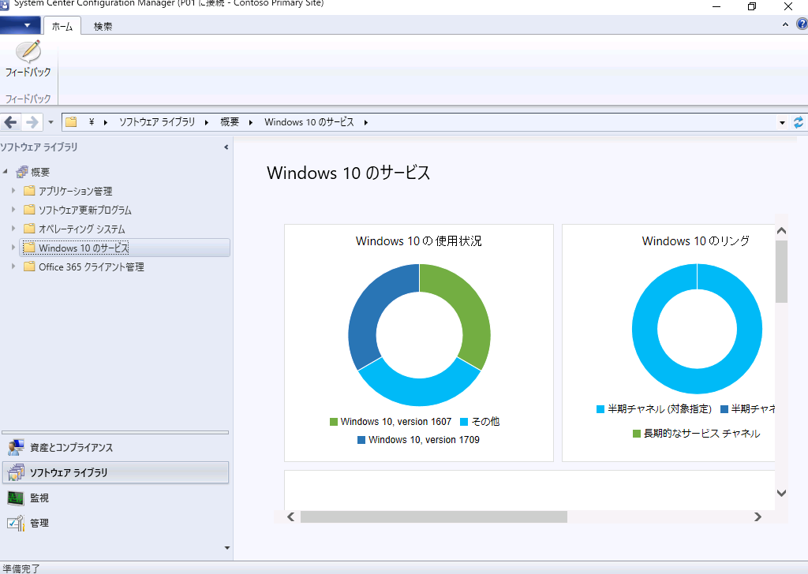

### 展開リングの定義

機能更新プログラムの展開は組織内のすべてのコンピューターに対して一斉に行われるものではなく、組織内で使用するコンピューターの利用用途などによって異なります。SCCM ではコンピューターの特徴などに応じて異なるタイミングで機能更新プログラムを展開できるようにスケジュールを設定することができます。これを「展開リング」と呼びます。

展開リングの種別の定義は、組織で行う業務や職種などによって異なりますが、一般的に次のような分類方法があります。

**画面 2.1.3‑1 展開リングの例**

|  |  |  |  |
| --- | --- | --- | --- |
| 展開リング | サービス チャネル | 機能更新プログラムの延期期間 | コンピューターの例 |
| Preview | Windows Insider Program | なし | 半期チャネルが提供される前に事前に評価を行う場合 |
| Targeted | 半期チャネル (対象指定) | なし | 広範な展開を行う前に先行して機能更新プログラムを評価する場合 |
| Broad | 半期チャネル | 120日 | 組織の大部分に対する展開を行う場合 |
| Critical | 半期チャネル | 180日 | 重要な任務を担うデバイスに対する展開で、大部分のデバイスに対する評価が固まった段階で展開する場合 |

SCCM では、組織で定義した展開リングに基づいてスケジュールを設定し、展開を行うことができます。

### 更新プログラム展開の高速化

SCCM では、BITS を利用した更新プログラムの展開により、展開を最適化するための機能が備わっていますが、加えて BranchCache や配信の最適化を利用して、展開をさらに高速化するための機能が用意されています。機能の詳細については以下の URL を参照してください。

参考URL : BranchCache による更新プログラムの展開  
http://download.microsoft.com/download/F/8/2/F8297377-16AC-4212-9B6C-4B8F8F57BB92/BranchCacheUpdateProgramGuide.pdf

## Upgrade Readiness

Windows 10 では機能更新プログラムの適用によって定期的なアップグレードを行いますが、アップグレードを行うにあたり、必要な情報の収集は欠かせません。Upgrade Readiness では組織に展開している Windows コンピューターの以下の情報を収集し、コンピューターのアップグレードが可能な状態であるか確認します。

* 機能更新プログラム/品質更新プログラムの適用状況
* アプリケーションの互換性
* ドライバーの互換性
* Office のアドイン
* Web サイトのドキュメント モード

Upgrade Readiness は Operations Management Suite (OMS) のテクノロジーを利用して情報の収集と可視化を行います。Upgrade Readiness が含まれる Windows Analytics サービスに登録すると、OMS から提供されるエージェントができるようになり、エージェントを Windows 10 コンピューターにインストールすることで、情報収集が開始します。

収集した情報は OMS のコンソール画面から Upgrade Readiness の情報として参照することができます (画面 2.2-1)。

**画面 2.2‑1 OMS コンソール画面内の Upgrade Readiness**

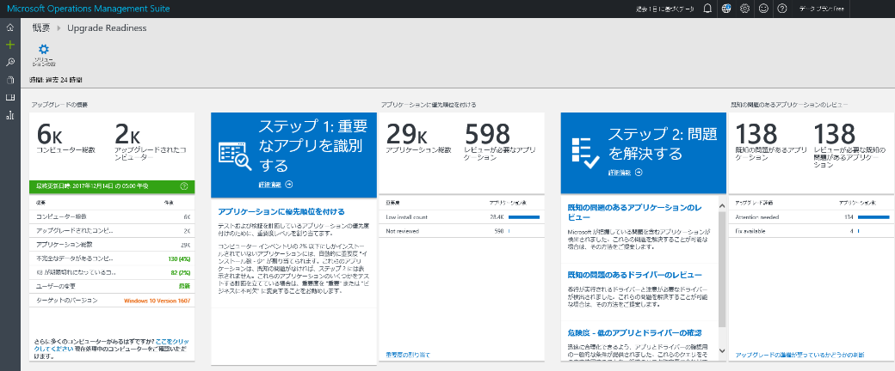

SCCM はエージェントの提供や結果の確認など、OMS のコンソール画面から行う必要のある、各種設定を ConfigMgr コンソール画面から、まとめて行えるようにしています。

## Windows Defender Device Guard

標的型攻撃やランサムウェアなどの攻撃の多くは、マルウェアを介して行われます。マルウェアを介して行われる攻撃に対しては、様々な対策が考えられますが、中でも有効な方法は組織で認めていない、不適切な実行プログラムの実行を制限することです。

Windows Defender Device Guard では、仮想化機能を利用して OS とアプリケーション/ドライバー等 (コード) を分離し、許可されていないコードの実行を制限します。Windows Defender Device Guard には、KMCI (カーネル モードのコード整合性) と UMCI (ユーザー モードのコード整合性) の 2 つから構成されており、KMCI では デジタル署名のないドライバーのロードを制限し、UMCI ではあらかじめ用意したカタログ情報に基づいてアプリケーションの実行を制限します。

UMCI のカタログ情報は、組織のひな形となるコンピューターを用意し、コンピューターで Windows PowerShell コマンドレットを実行して作成します。コマンドレットを実行し、カタログ ファイルを作成することで、デジタル署名に使われている証明書の発行元となる認証局の情報が登録されます。登録された認証局の情報が含まれるカタログ ファイルを使って Windows Defender Device Guard を有効化することで、カタログ ファイルに記載されている認証局から発行された証明書を使ったデジタル署名が施されたプログラムだけが実行できるようになります。この結果、デジタル署名が設定されていないアプリケーションや、自己署名証明書を使ったデジタル署名を持つアプリケーションの実行が制限されるようになります。

Windows Defender Device Guard はグループポリシーを通じて有効化し、カタログ ファイルを登録しますが、SCCM では、グループポリシーを通じて設定される Windows Defender Device Guard 機能に対する追加設定の機能を提供します。具体的には次の機能を提供します。

* Windows Defender Device Guard 機能の適用  
  グループポリシーで設定した Windows Defender Device Guard 設定に対して、その設定を [強制] または [監査のみ] を行うように、クライアント コンピューターへの設定の適用方法を変更することができます。[強制] を選択した場合にはデジタル署名のないアプリケーションの実行を制限し、[監査のみ] を選択した場合にはデジタル署名のないアプリケーションを実行した時にログを記録します (アプリケーションは実行可能です)。
* インテリジェント セキュリティ グラフによる Windows Defender Device Guard 設定の除外  
  Windows Defender Device Guard では、カタログ ファイルに記載のない認証局から発行された証明書や、デジタル署名そのもののないアプリケーションの実行を制限しますが、マイクロソフトのクラウド サービスであるインテリジェント セキュリティ グラフによって信頼されていると判定されたアプリケーションの実行を許可するものです。  
  インテリジェント セキュリティ グラフとは、世の中の評判をベースに個別のアプリケーションに対する信頼度を設定するもので、Windows Defender SmartScreen と連動して動作します。そのため、本機能を利用するときは Windows Defender SmartScreen が動作することが前提条件となります。
* 特定フォルダーまたはファイルに対する Windows Defender Device Guard 設定の除外  
  Windows Defender Device Guard では、カタログ ファイルに記載のない認証局から発行された証明書や、デジタル署名そのもののないアプリケーションの実行を制限しますが、SCCM のポリシーで特定フォルダーまたはファイルを指定することにより、そのフォルダーに格納されるアプリケーションの実行は例外的に許可されます。この設定を利用するときはフォルダーへの書き込みアクセスを制限し、誰でも任意のアプリケーションをコピーして利用できることのないようにフォルダーのアクセス許可を設定してください。

## Windows Defender Exploit Guard

Windows Defender Exploit Guard はマルウェア対策機能をはじめとする統合的なセキュリティ対策機能である Windows Defender をベースに動作するもので、既存の Windows Defender の機能と連携して 4つのセキュリティ対策を実装します。

* 攻撃の回避 (ASR：Attack Surface Reduction)  
  ASR とも呼ばれる攻撃の回避機能は、Office アプリケーションやスクリプト、電子メールの添付ファイルを起点として行われる攻撃に対する回避機能で、特定のアプリケーションから実行する処理に対する制限を行います。例えば、メールクライアントや Web メールから開いたメールを経由して実行プログラムやスクリプトを実行することを制限します。このようなルールが複数定義されている攻撃の回避機能では、単純な .exe ファイルの名前による回避ではなく、アプリケーションを実行する経路から不適切なアプリケーション等の実行を回避する特徴があります。
* フォルダー アクセスの制御  
  信頼されていないプロセスから保護されたフォルダーへのアクセスを制限します。
* 悪用に対する保護  
  Exploit Protection と呼ばれる、悪用に対する保護は、バッファオーバーフローなどの脆弱性を悪用した攻撃に対する保護を行う機能です。これまで脆弱性を悪用した攻撃に対しては更新プログラムを適用することによって保護してきました。しかし、近年では更新プログラムが提供される前に攻撃が行われる、0day と呼ばれる攻撃手法が横行するようになりました。このような更新プログラムを利用して保護することができないような攻撃に対して、OS のレベルで保護を行うことにより、アプリケーションの状態に関わりなく、脆弱性を悪用した攻撃を防ぐことができます。  
  同様の機能はこれまで EMET (Enhanced Mitigation Experience Toolkit) と呼ばれるツールを通じて提供されていましたが、Windows Defender Exploit Guard の中で EMET よりも広範な保護ができるようになりました。
* ネットワーク保護  
  Windows Defender SmartScreen 機能を利用して、IP アドレスまたはホスト名をベースに不適切な Web サイトへのアクセスをブロックします。ネットワーク保護機能では、Web サイトへのアクセス時に、アクセス先の情報 (URL など) を匿名の状態でクラウドに送信し、クラウドに保存されているアクセス先サイトの評判に関する情報と照らし合わせて、信頼できないサイトと判定した場合には、アクセスをブロックします。これにより、いつでも最新の情報に基づいて安全な Web アクセスを実現します。

参考URL : Windows Defender Exploit Guard  
<https://docs.microsoft.com/ja-jp/windows/threat-protection/windows-defender-exploit-guard/windows-defender-exploit-guard>

# 評価環境と前提条件

本書では、「System Center Configuration Manager (Current Branch) 評価ガイド - 基本環境構築編」で実装した SCCM 環境を利用して Windows 10 の管理に関わる各種機能の評価ができるようにすることを目標に、それぞれの手順を解説します。

そのため、本書の解説に基づき評価を行うには、**System Center Configuration Manager (Current Branch) 評価ガイド 基本環境構築編** を利用して事前に環境を構築してください。

本書の環境イメージは、以下の通りです。

図 3‑1 本書の環境イメージ

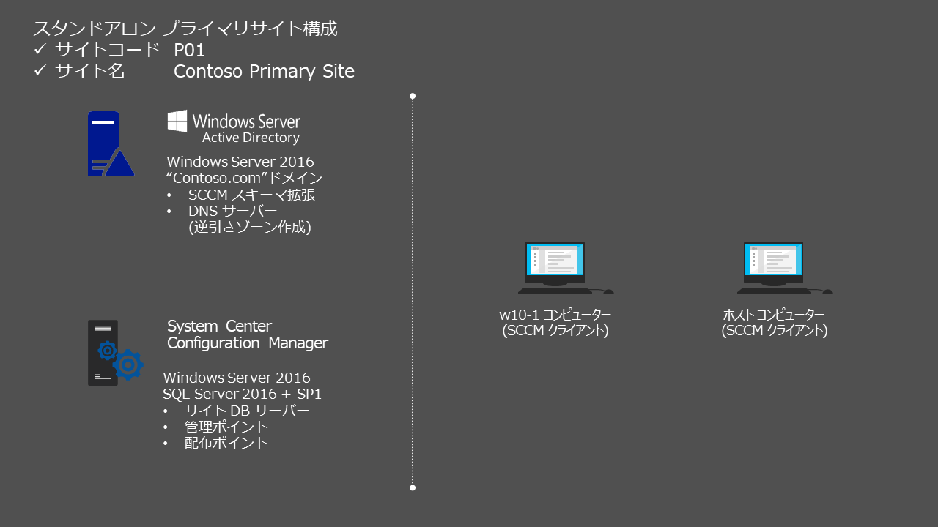

各コンピューターの情報は以下の通りです。

表 2.3‑1 評価環境 コンピューター情報

|  |  |
| --- | --- |
| コンピューター名 | 説明 |
| [dc.contoso.com](mailto:administrator@contoso.com) | 基本環境構築編で作成した contoso.comドメインのドメイン　コントローラー。 |
| cm.contoso.com | 基本環境構築編で作成した SCCM を実行するサーバーで、contoso.comドメインに参加しています。 |
| w10-1.contoso.com | 基本環境構築編で作成した SCCM サーバーの管理対象となるクライアントで、contoso.comドメインに参加しています。  Windows 10 を実行します。 |
| ホスト コンピューター ｐ(コンピューター名は任意) | 基本環境構築編で作成した SCCM サーバーの管理対象となるクライアントで、contoso.comドメインに参加しています。  Windows 10 Enterprise を実行します。  ホスト コンピューターは、Microsoft Surface などの物理的なコンピューターで、Windows Defender Device Guard の検証に使用します。そのため、Windows Defender Device Guard の要件である、以下に準拠している必要があります。  ・64 ビットの CPU  ・CPU の仮想化支援機能  ・UEFI ファームウェア 2.3.1c 以上を利用して UEFI セキュアブートを有効にしていること  ・UEFI ファームウェアが安全なファームウェア更新プロセスに対応  ・HVCI 互換ドライバー |

評価環境のアカウント情報は以下の通りです。

表 2.3‑2評価環境アカウント情報

|  |  |  |
| --- | --- | --- |
| アカウント名 | パスワード | 説明 |
| administrator@contoso.com | P@ssw0rd | Active Directoryドメイン(contoso.com)のAdministratorアカウント。 |

コンピューターのネットワーク情報は以下の通りです。

表 2.3‑3 評価環境 ネットワーク情報

|  |  |  |  |  |
| --- | --- | --- | --- | --- |
| コンピューター名 | IPアドレス | サブネットマスク | デフォルト ゲートウェイ | DNS |
| [dc.contoso.com](mailto:administrator@contoso.com) | 192.168.0.10 | 255.255.255.0 | 192.168.0.1 | 127.0.0.1 (*1) |
| cm.contoso.com | 192.168.0.11 | 255.255.255.0 | 192.168.0.1 | 192.168.0.10 |
| w10-1.contoso.com | 192.168.0.21 | 255.255.255.0 | 192.168.0.1 | 192.168.0.10 |
| ホスト コンピューター | 192.168.0.22 | 255.255.255.0 | 192.168.0.1 | 192.168.0.10 |

実際に評価環境を構築する際は、適宜、お手元のネットワーク環境に置き換えてください。

(*1) ドメイン　コントローラーのDNSサーバーのIPアドレスは、ドメイン　コントローラーに昇格前に、インターネットへの名前解決が出来るように構成しておいてください。

ドメイン　コントローラーに昇格後、WORKGROUP環境で構成していたDNSサーバーアドレスがDNSサーバーのフォワーダー先として自動的に構成され、ループバック アドレス (127.0.0.1) がドメイン　コントローラーのDNSサーバーアドレスに構成されます。

その他、本書の手順を実行するに当たり、第 5 章で解説する Upgrade Readiness を利用するには **Microsoft Azure のテナントが必要**です。お持ちでない場合は、以下のサイトより Microsoft Azure 評価版を取得してから開始してください。

■Azure の無料アカウント

<https://azure.microsoft.com/ja-jp/free/>

# チャネルの管理

本章では、SCCM から適切なタイミングで機能更新プログラムを展開できるようにするためのチャネルの管理方法について解説します。

今回は先行して機能更新プログラムを展開する Targeted チャネルと、一般のコンピューターに対して機能更新プログラムを展開する Broad チャネルを作成し、それぞれのタイミングで機能更新プログラムを展開するシナリオとし、Targeted チャネルに対する機能更新プログラムの展開方法について、具体的な手順を確認します。  
(なお、Broad チャネルにおける展開方法は 4.3.2 節の設定手順が一部異なるだけです。そのため、Broad チャネルでの設定方法の違いについては 4.3.2 節内の注釈をご覧いただき、その他は Targeted チャネルでの設定手順に従ってください。)

図 4‑1 2つのチャネルとチャネルごとに必要な作業

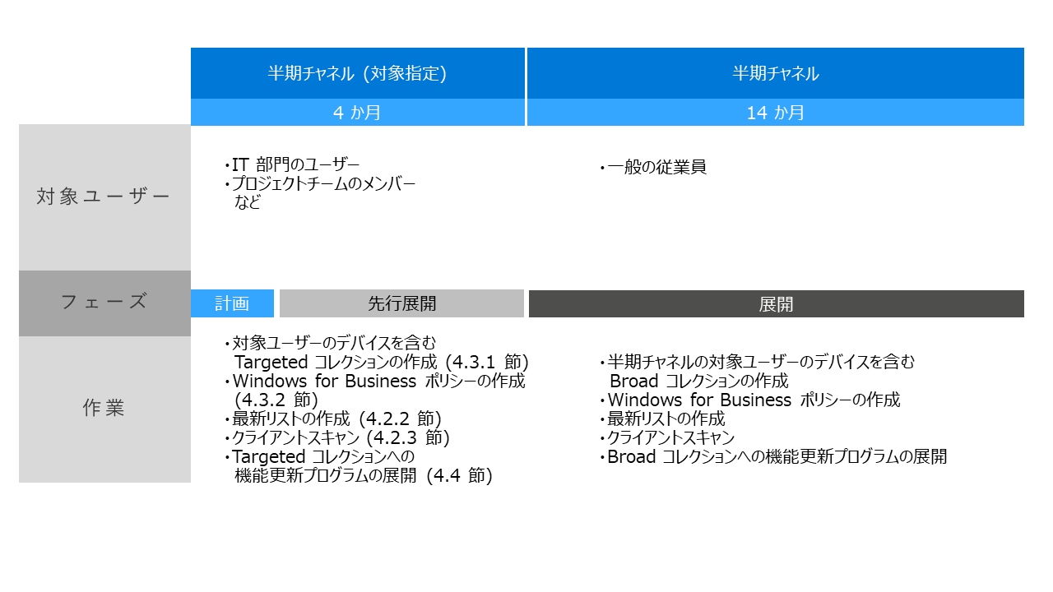

Targeted チャネルに対する機能更新プログラムの展開は次のようなステップで実行します。

1. SCCM に対する機能更新プログラムの適用 (4.1 節)  
   SCCM Version 1710 にアップグレードしていない場合は、最初に本手順を実行します。この操作は1度限りの操作で、機能更新プログラムの展開を実行するごとに必要な作業ではありません。
2. ソフトウェアの更新ポイントの構成 (4.2.1 節)  
   SCCM から更新ポイントを展開する場合、ソフトウェアの更新ポイントの役割を事前に追加しておく必要があります。この操作は1度限りの操作で、機能更新プログラムの展開を実行するごとに必要な作業ではありません。
3. 最新リストの取得 (4.2.2 節)  
   Windows Update サイトから更新プログラムのカタログを取得します。機能更新プログラムを展開する場合、半期ごとに提供されるため、少なくとも半期に一度はリストを取得する操作を行う必要があります。
4. コレクションと Windows Update for Business ポリシーの作成 (4.3.1～4.3.2節)  
   Targeted または Broad のチャネルのどちらに Windows 10 コンピューターが所属するかを分類するためにコレクションを作成します。また、それぞれのコレクションに対して更新プログラムの適用タイミングを Windows Update for Business ポリシーを利用して定義します。これらの操作は1度限りの操作で、コレクションのメンバーとポリシーは自動的にメンテナンスされます。
5. 機能更新プログラムの展開 (4.4.1 節)  
   適用対象となる機能更新プログラムを見極め、更新プログラムの展開を開始します。

本章では、①から⑤までの各ステップについて解説します。

また、4.3.3 節と 4.4.2 節はクライアント コンピューターでの操作であり、本来は不要な操作です。しかし、本書ではできるだけ早く結果を確認できるよう、行っております。

## SCCM に対する機能更新プログラムの適用

本節では、SCCM Version 1710 で新しく提供される Windows 10 用の各種管理機能を利用します。そのため、最初に SCCM Version 1706 から SCCM Version 1710 へのアップグレードと特定の機能の有効化を行います。

### SCCM Version 1710 へのアップグレード

本手順では、SCCM Version 1706 から SCCM Version 1710 へのアップグレードを行います。

1. SCCMサーバーに、CONTOSO\Administrator ユーザーでサインインします。
2. [スタート] ボタンをクリックし、スタート画面で、[Configuration Managerコンソール] をクリックします。

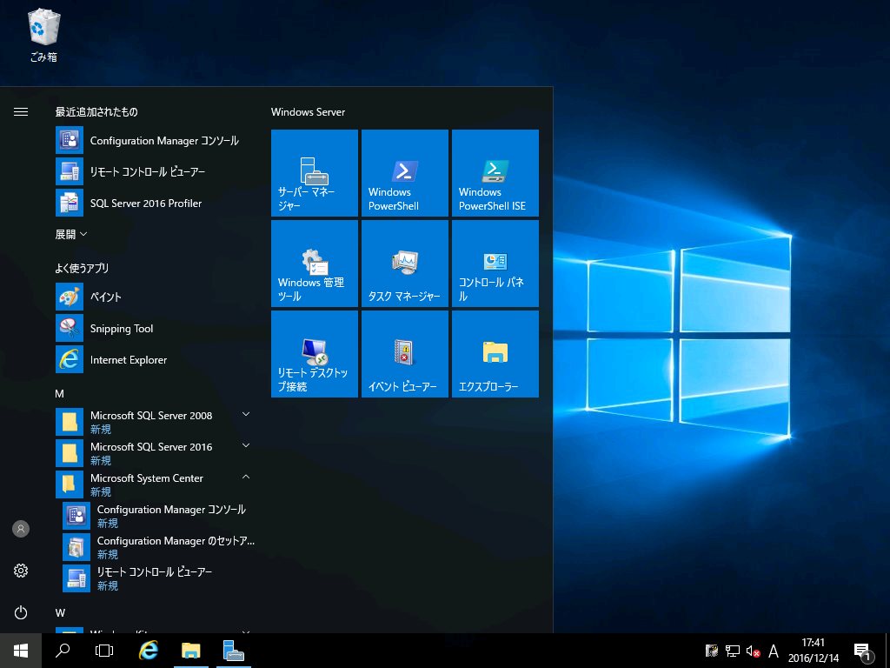

Microsoft Azureサインイン画面で、[電子メール アドレスまたは電話番号] 欄に　「admin@SPEJXX.onmicrosoft.com」を入力し、[パスワード] 欄に 「Pa$$w0rd」と入力して、[サインイン]　をクリックします。

1. [Configuration Manager] 画面で、[OK] をクリックします。

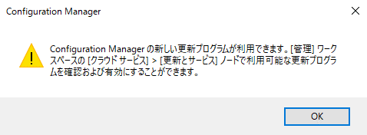

Microsoft Azureサインイン画面で、[電子メール アドレスまたは電話番号] 欄に　「admin@SPEJXX.onmicrosoft.com」を入力し、[パスワード] 欄に 「Pa$$w0rd」と入力して、[サインイン]　をクリックします。

1. ConfigMgr コンソール画面で、[管理] ワークスペースをクリックし、[更新とサービス] - [クラウド サービス] をクリックし、[Configuration Manager 1710] をクリックして、[更新プログラム パックのインストール] をクリックします。

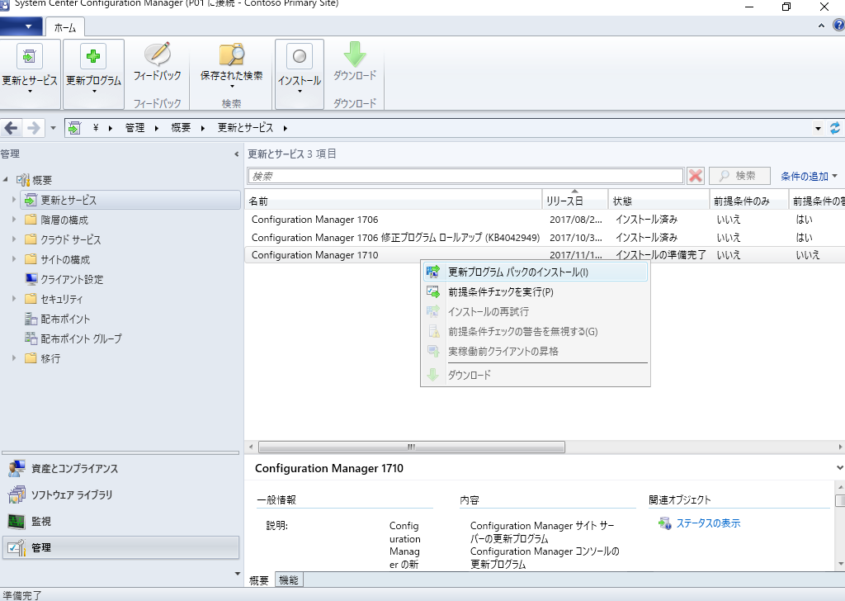

Microsoft Azureサインイン画面で、[電子メール アドレスまたは電話番号] 欄に　「admin@SPEJXX.onmicrosoft.com」を入力し、[パスワード] 欄に 「Pa$$w0rd」と入力して、[サインイン]　をクリックします。

Microsoft Azureサインイン画面で、[電子メール アドレスまたは電話番号] 欄に　「admin@SPEJXX.onmicrosoft.com」を入力し、[パスワード] 欄に 「Pa$$w0rd」と入力して、[サインイン]　をクリックします。

Microsoft Azureサインイン画面で、[電子メール アドレスまたは電話番号] 欄に　「admin@SPEJXX.onmicrosoft.com」を入力し、[パスワード] 欄に 「Pa$$w0rd」と入力して、[サインイン]　をクリックします。

Microsoft Azureサインイン画面で、[電子メール アドレスまたは電話番号] 欄に　「admin@SPEJXX.onmicrosoft.com」を入力し、[パスワード] 欄に 「Pa$$w0rd」と入力して、[サインイン]　をクリックします。

Microsoft Azureサインイン画面で、[電子メール アドレスまたは電話番号] 欄に　「admin@SPEJXX.onmicrosoft.com」を入力し、[パスワード] 欄に 「Pa$$w0rd」と入力して、[サインイン]　をクリックします。

NOTE:

本手順では、検証用の環境を構築することを前提としているため、前提条件のチェックを行うことなくインストールを開始しています。

1. [Configuration Manager 更新ウィザード] 画面で、[前提条件チェックの警告をすべて無視し、要件を満たしていなくてもこの更新プログラムをインストールします。] のチェックをつけ、[次へ] をクリックします。

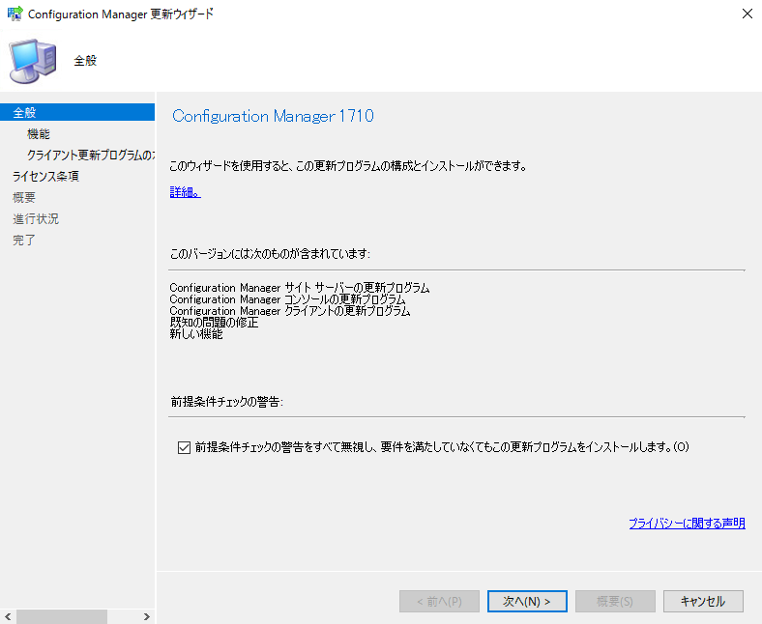

Microsoft Azureサインイン画面で、[電子メール アドレスまたは電話番号] 欄に　「admin@SPEJXX.onmicrosoft.com」を入力し、[パスワード] 欄に 「Pa$$w0rd」と入力して、[サインイン]　をクリックします。

Microsoft Azureサインイン画面で、[電子メール アドレスまたは電話番号] 欄に　「admin@SPEJXX.onmicrosoft.com」を入力し、[パスワード] 欄に 「Pa$$w0rd」と入力して、[サインイン]　をクリックします。

1. [機能] 画面で、選択可能なすべての項目にチェックをつけ、[次へ] をクリックします。

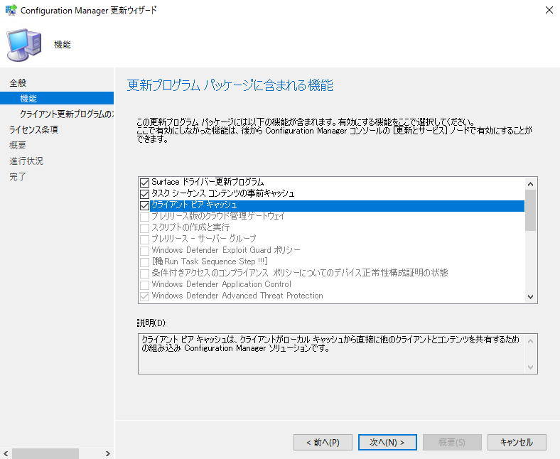

Microsoft Azureサインイン画面で、[電子メール アドレスまたは電話番号] 欄に　「admin@SPEJXX.onmicrosoft.com」を入力し、[パスワード] 欄に 「Pa$$w0rd」と入力して、[サインイン]　をクリックします。

Microsoft Azureサインイン画面で、[電子メール アドレスまたは電話番号] 欄に　「admin@SPEJXX.onmicrosoft.com」を入力し、[パスワード] 欄に 「Pa$$w0rd」と入力して、[サインイン]　をクリックします。

Microsoft Azureサインイン画面で、[電子メール アドレスまたは電話番号] 欄に　「admin@SPEJXX.onmicrosoft.com」を入力し、[パスワード] 欄に 「Pa$$w0rd」と入力して、[サインイン]　をクリックします。

Microsoft Azureサインイン画面で、[電子メール アドレスまたは電話番号] 欄に　「admin@SPEJXX.onmicrosoft.com」を入力し、[パスワード] 欄に 「Pa$$w0rd」と入力して、[サインイン]　をクリックします。

1. [クライアント更新プログラムのオプション] 画面で、[次へ] をクリックします。

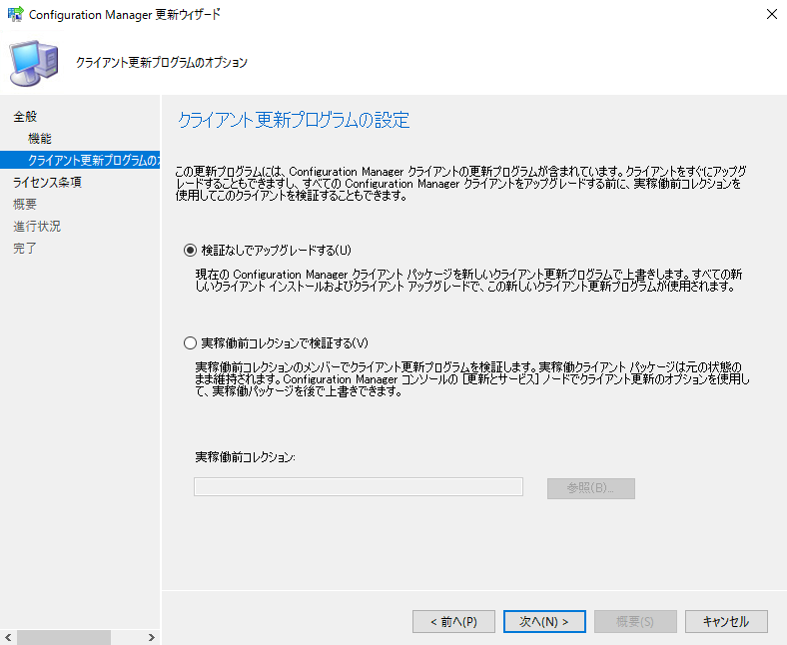

Microsoft Azureサインイン画面で、[電子メール アドレスまたは電話番号] 欄に　「admin@SPEJXX.onmicrosoft.com」を入力し、[パスワード] 欄に 「Pa$$w0rd」と入力して、[サインイン]　をクリックします。

1. [ライセンス条項] 画面で、[ライセンス条項およびプライバシーに関する声明に同意する] にチェックをつけ、[次へ] をクリックします。

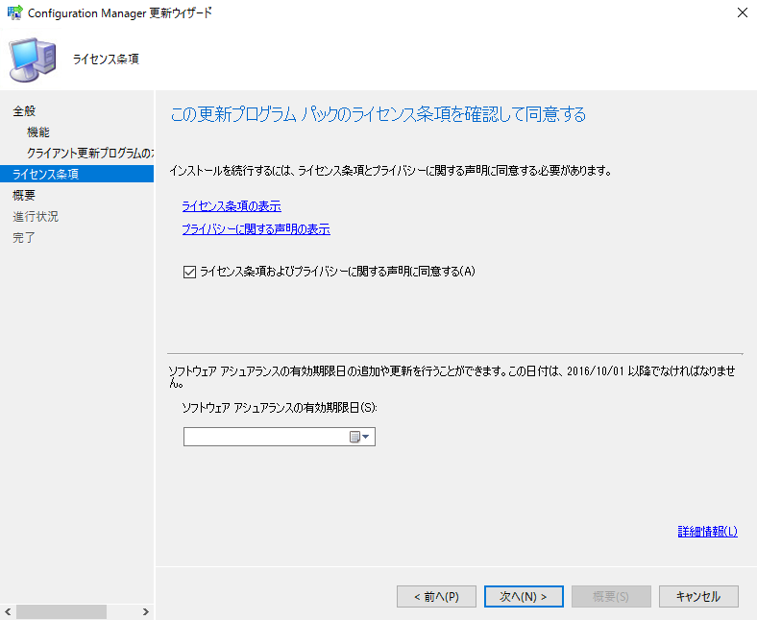

Microsoft Azureサインイン画面で、[電子メール アドレスまたは電話番号] 欄に　「admin@SPEJXX.onmicrosoft.com」を入力し、[パスワード] 欄に 「Pa$$w0rd」と入力して、[サインイン]　をクリックします。

Microsoft Azureサインイン画面で、[電子メール アドレスまたは電話番号] 欄に　「admin@SPEJXX.onmicrosoft.com」を入力し、[パスワード] 欄に 「Pa$$w0rd」と入力して、[サインイン]　をクリックします。

1. [概要] 画面で、[次へ] をクリックします。

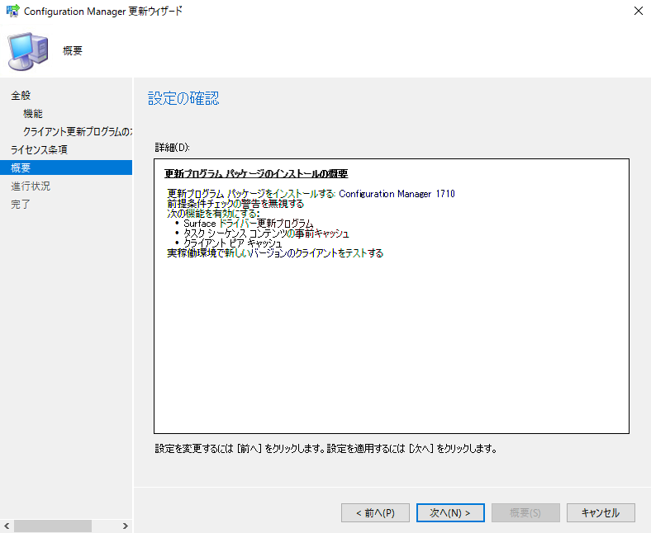

Microsoft Azureサインイン画面で、[電子メール アドレスまたは電話番号] 欄に　「admin@SPEJXX.onmicrosoft.com」を入力し、[パスワード] 欄に 「Pa$$w0rd」と入力して、[サインイン]　をクリックします。

1. [完了] 画面で、[閉じる] をクリックします。

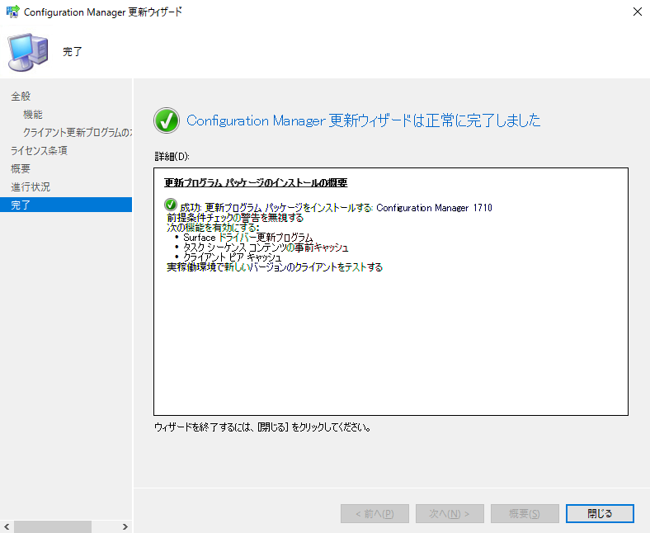

Microsoft Azureサインイン画面で、[電子メール アドレスまたは電話番号] 欄に　「admin@SPEJXX.onmicrosoft.com」を入力し、[パスワード] 欄に 「Pa$$w0rd」と入力して、[サインイン]　をクリックします。

1. インストールの完了後、ConfigMgr コンソール画面を閉じます。
2. [スタート] ボタンをクリックし、スタート画面で、[Configuration Managerコンソール] をクリックします。



Microsoft Azureサインイン画面で、[電子メール アドレスまたは電話番号] 欄に　「admin@SPEJXX.onmicrosoft.com」を入力し、[パスワード] 欄に 「Pa$$w0rd」と入力して、[サインイン]　をクリックします。

1. [Configuration Manager] 画面で、[OK] をクリックします。

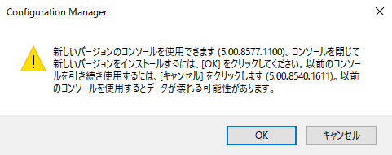

Microsoft Azureサインイン画面で、[電子メール アドレスまたは電話番号] 欄に　「admin@SPEJXX.onmicrosoft.com」を入力し、[パスワード] 欄に 「Pa$$w0rd」と入力して、[サインイン]　をクリックします。

1. ConfigMgr コンソール画面で、[監視] ワークスペースをクリックし、[更新とサービスの状態] - [Configuration Manager 1710] をクリックし、[ステータスの表示] をクリックします。

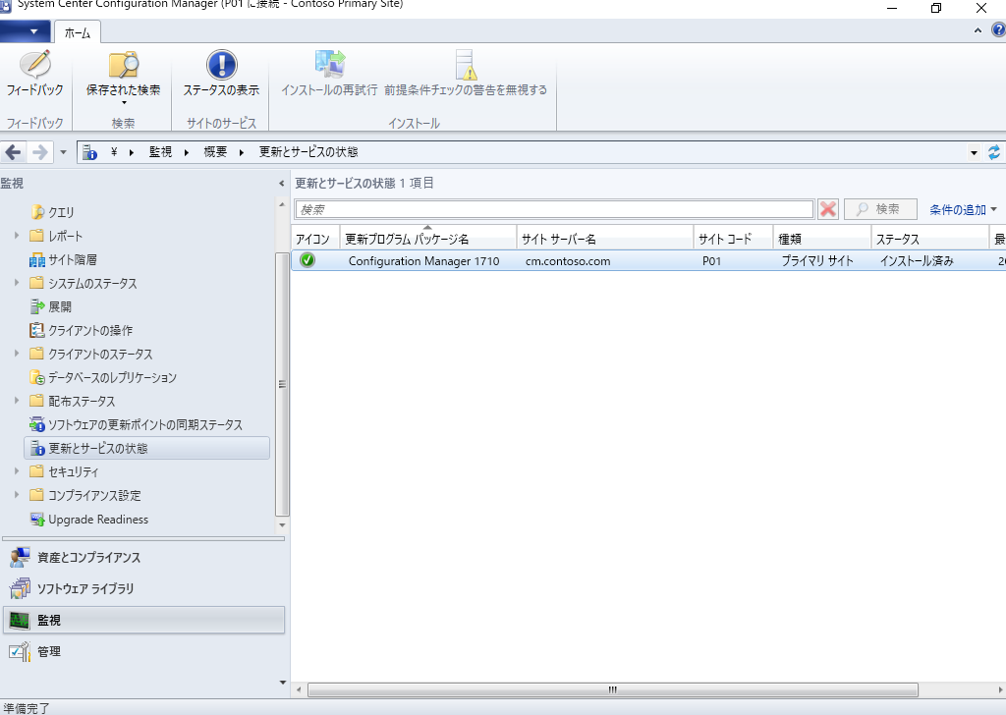

Microsoft Azureサインイン画面で、[電子メール アドレスまたは電話番号] 欄に　「admin@SPEJXX.onmicrosoft.com」を入力し、[パスワード] 欄に 「Pa$$w0rd」と入力して、[サインイン]　をクリックします。

Microsoft Azureサインイン画面で、[電子メール アドレスまたは電話番号] 欄に　「admin@SPEJXX.onmicrosoft.com」を入力し、[パスワード] 欄に 「Pa$$w0rd」と入力して、[サインイン]　をクリックします。

Microsoft Azureサインイン画面で、[電子メール アドレスまたは電話番号] 欄に　「admin@SPEJXX.onmicrosoft.com」を入力し、[パスワード] 欄に 「Pa$$w0rd」と入力して、[サインイン]　をクリックします。

Microsoft Azureサインイン画面で、[電子メール アドレスまたは電話番号] 欄に　「admin@SPEJXX.onmicrosoft.com」を入力し、[パスワード] 欄に 「Pa$$w0rd」と入力して、[サインイン]　をクリックします。

1. [更新プログラム パッケージのインストール ステータス] 画面で、更新プログラムのインストール状況を確認することができます。

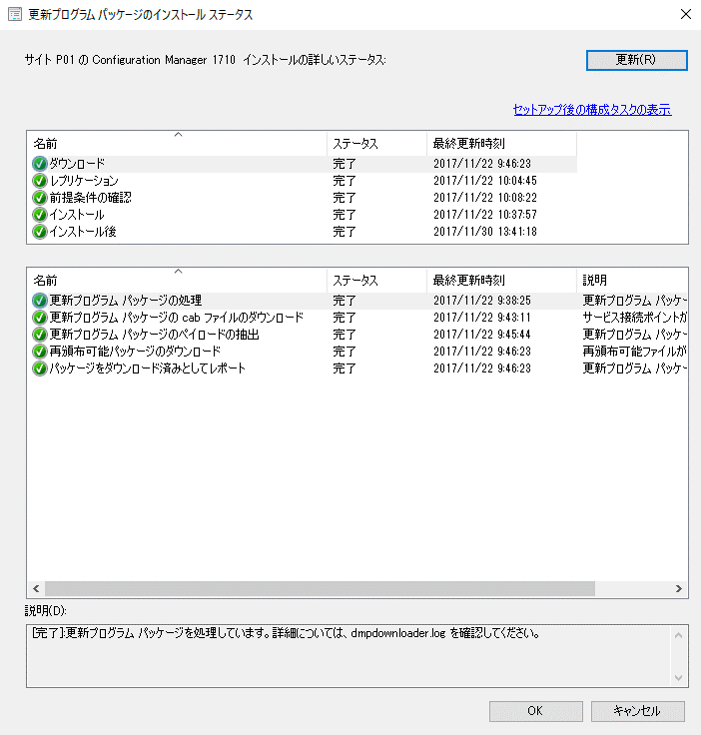

### 特定機能の有効化

本書で扱う Windows Defender Device Guard と Windows Defender Exploit Guard は SCCM Version 1710 の中で個別に有効化し、利用します。本稿執筆時点では、プレリリースの機能として提供されているため、プレリリース機能を利用できるようにするための設定と、機能の有効化をそれぞれ行います。

1. ConfigMgr コンソール画面で、[管理] ワークスペースをクリックし、[サイトの構成] - [サイト] を右クリックし、[階層設定] をクリックします。

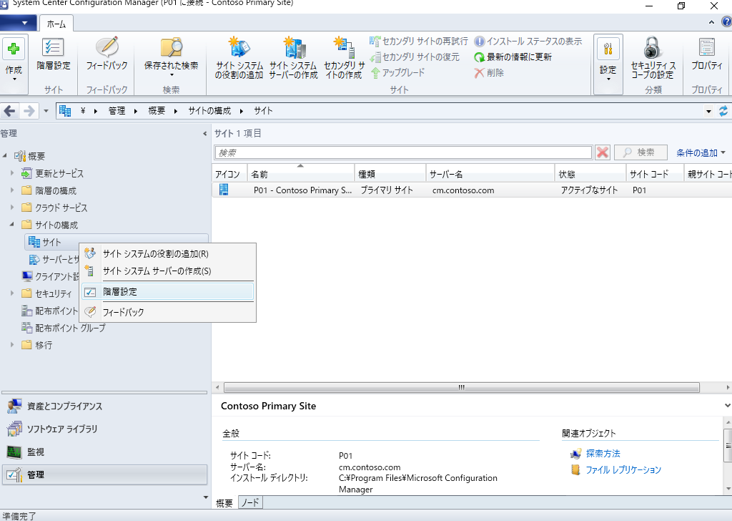

更新とサービス

更新とサービス

更新とサービス

更新とサービス

1. [階層設定のプロパティ] 画面で、[プレリリース機能を使用することに同意する] のチェックをつけ、[OK] をクリックします。

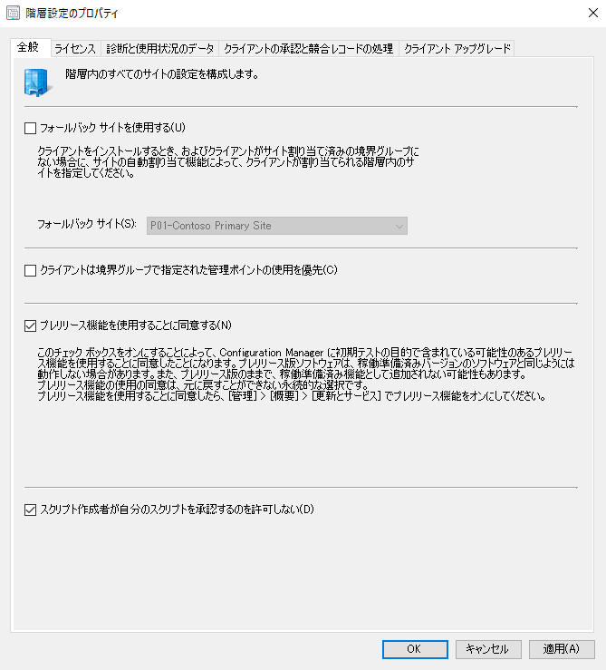

Microsoft Azureサインイン画面で、[電子メール アドレスまたは電話番号] 欄に　「admin@SPEJXX.onmicrosoft.com」を入力し、[パスワード] 欄に 「Pa$$w0rd」と入力して、[サインイン]　をクリックします。

Microsoft Azureサインイン画面で、[電子メール アドレスまたは電話番号] 欄に　「admin@SPEJXX.onmicrosoft.com」を入力し、[パスワード] 欄に 「Pa$$w0rd」と入力して、[サインイン]　をクリックします。

1. ConfigMgr コンソール画面で、[更新とサービス] - [機能] をクリックし、[Windows Defender Application Control] を右クリックして、[有効にする] をクリックします。

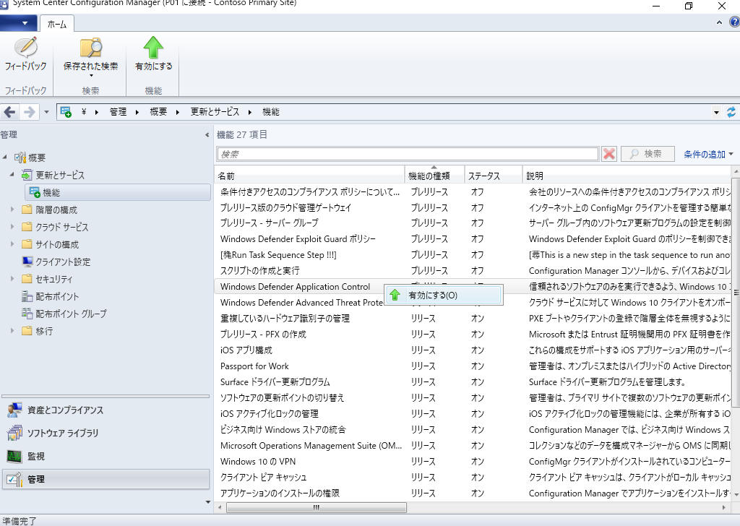

更新とサービス

Microsoft Azureサインイン画面で、[電子メール アドレスまたは電話番号] 欄に　「admin@SPEJXX.onmicrosoft.com」を入力し、[パスワード] 欄に 「Pa$$w0rd」と入力して、[サインイン]　をクリックします。

Microsoft Azureサインイン画面で、[電子メール アドレスまたは電話番号] 欄に　「admin@SPEJXX.onmicrosoft.com」を入力し、[パスワード] 欄に 「Pa$$w0rd」と入力して、[サインイン]　をクリックします。

Microsoft Azureサインイン画面で、[電子メール アドレスまたは電話番号] 欄に　「admin@SPEJXX.onmicrosoft.com」を入力し、[パスワード] 欄に 「Pa$$w0rd」と入力して、[サインイン]　をクリックします。

1. [Configuration Manager] 画面で、[はい] をクリックします。

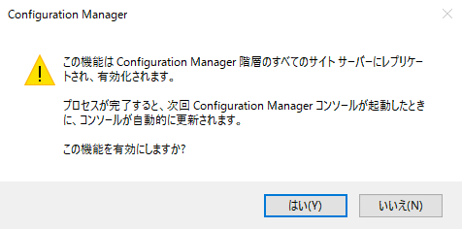

更新とサービス

1. ConfigMgr コンソール画面で、[更新とサービス] - [機能] をクリックし、[Windows Defender Exploit Guard ポリシー] を右クリックして、[有効にする] をクリックします。

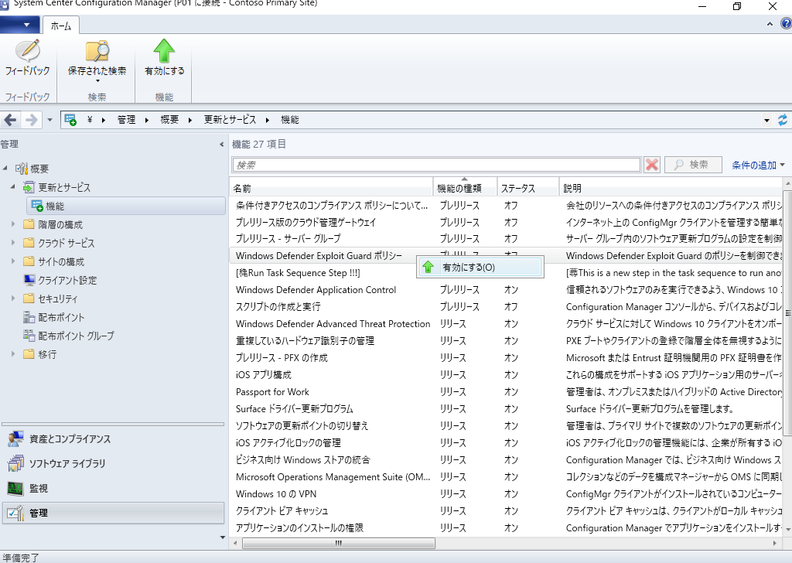

Microsoft Azureサインイン画面で、[電子メール アドレスまたは電話番号] 欄に　「admin@SPEJXX.onmicrosoft.com」を入力し、[パスワード] 欄に 「Pa$$w0rd」と入力して、[サインイン]　をクリックします。

更新とサービス

Microsoft Azureサインイン画面で、[電子メール アドレスまたは電話番号] 欄に　「admin@SPEJXX.onmicrosoft.com」を入力し、[パスワード] 欄に 「Pa$$w0rd」と入力して、[サインイン]　をクリックします。

Microsoft Azureサインイン画面で、[電子メール アドレスまたは電話番号] 欄に　「admin@SPEJXX.onmicrosoft.com」を入力し、[パスワード] 欄に 「Pa$$w0rd」と入力して、[サインイン]　をクリックします。

1. [Configuration Manager] 画面で、[はい] をクリックします。



更新とサービス

1. ConfigMgr コンソール画面を閉じ、再び起動すると、[資産とコンプライアンス] ワークスペースの [Endpoint Protection] から新しく追加した項目が確認できます。

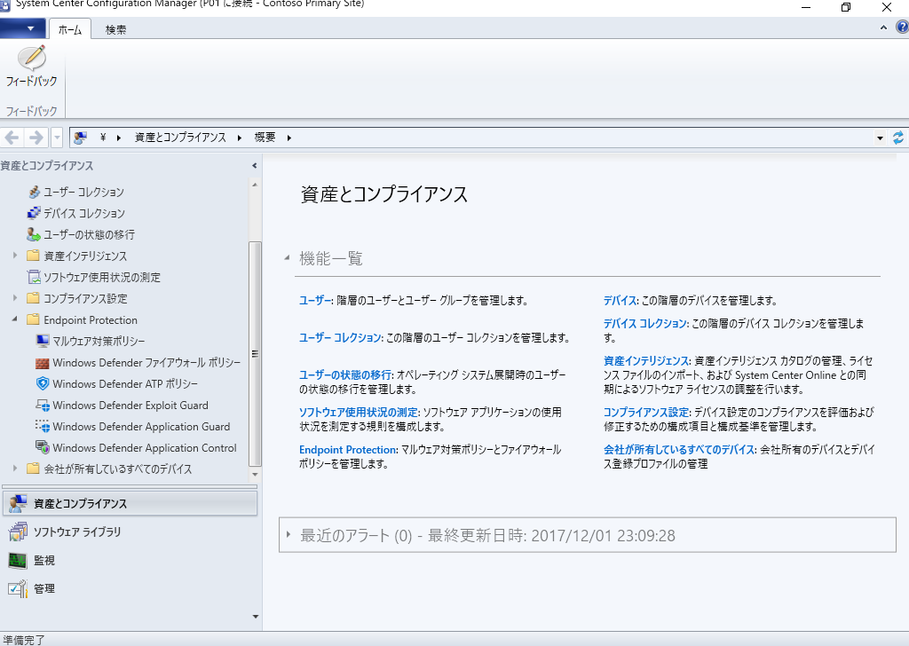

Microsoft Azureサインイン画面で、[電子メール アドレスまたは電話番号] 欄に　「admin@SPEJXX.onmicrosoft.com」を入力し、[パスワード] 欄に 「Pa$$w0rd」と入力して、[サインイン]　をクリックします。

Microsoft Azureサインイン画面で、[電子メール アドレスまたは電話番号] 欄に　「admin@SPEJXX.onmicrosoft.com」を入力し、[パスワード] 欄に 「Pa$$w0rd」と入力して、[サインイン]　をクリックします。

## ソフトウェアの更新ポイントの構成

SCCM からソフトウェア更新プログラムを管理するには、ソフトウェアの更新ポイントの役割の構成が必要です。ここでは、ソフトウェアの更新ポイントの役割を新たに追加してから、Microsoft Update サイトから最新のカタログリストを取得し、その取得した情報を元に同期対象とする機能更新プログラムを選択できるようにします。

* 必ずインターネットの　Microsoft Update サイトに接続できる環境で、この手順を実施してください。
* ソフトウェアの更新ポイントを実装するサーバーには、あらかじめ Windows Server Update Services (WSUS) の役割が追加されている必要があります。本書の手順は、「System Center Configuration Manager (Current Branch) 評価ガイド - 基本環境構築編」を前提としていますが、基本環境構築編での実装手順において、WSUS のインストールを割愛した場合には、基本環境構築編の手順に従い、WSUS をインストールしてから、この手順を実施してください。

### ソフトウェアの更新ポイントの追加

ソフトウェアの更新ポイントの役割を新たに追加します。今回は、SCCMサーバーをソフトウェアの更新ポイントにします。

1. ConfigMgr コンソール画面で、[管理] ワークスペースをクリックし、[サイトの構成] - [サーバーとサイト システムの役割] をクリックします。[\\cm.contoso.com] サーバーを右クリックし、[サイト システムの役割の追加] をクリックします。

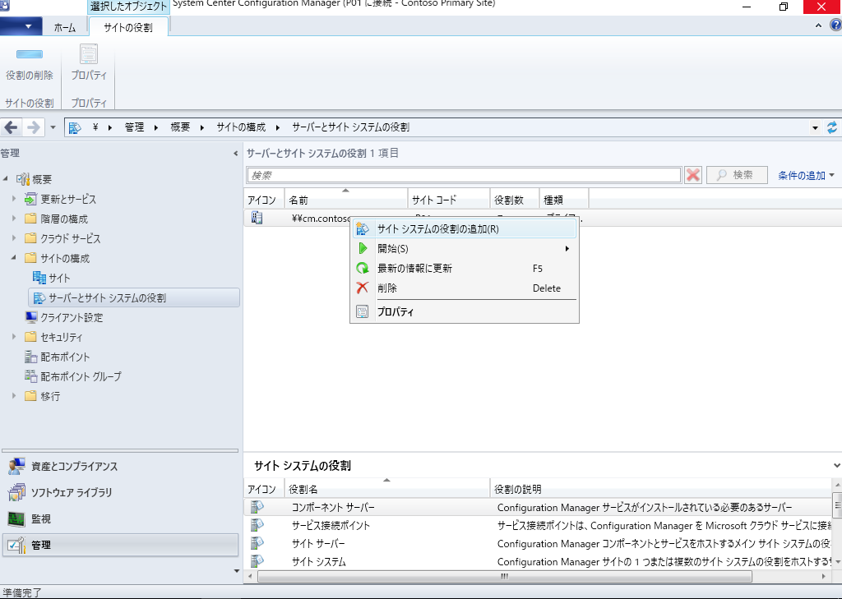

Microsoft Azureサインイン画面で、[電子メール アドレスまたは電話番号] 欄に　「admin@SPEJXX.onmicrosoft.com」を入力し、[パスワード] 欄に 「Pa$$w0rd」と入力して、[サインイン]　をクリックします。

Microsoft Azureサインイン画面で、[電子メール アドレスまたは電話番号] 欄に　「admin@SPEJXX.onmicrosoft.com」を入力し、[パスワード] 欄に 「Pa$$w0rd」と入力して、[サインイン]　をクリックします。

Microsoft Azureサインイン画面で、[電子メール アドレスまたは電話番号] 欄に　「admin@SPEJXX.onmicrosoft.com」を入力し、[パスワード] 欄に 「Pa$$w0rd」と入力して、[サインイン]　をクリックします。

Microsoft Azureサインイン画面で、[電子メール アドレスまたは電話番号] 欄に　「admin@SPEJXX.onmicrosoft.com」を入力し、[パスワード] 欄に 「Pa$$w0rd」と入力して、[サインイン]　をクリックします。

1. [サイト システムの役割の追加ウィザード] 画面で、[次へ] をクリックします。

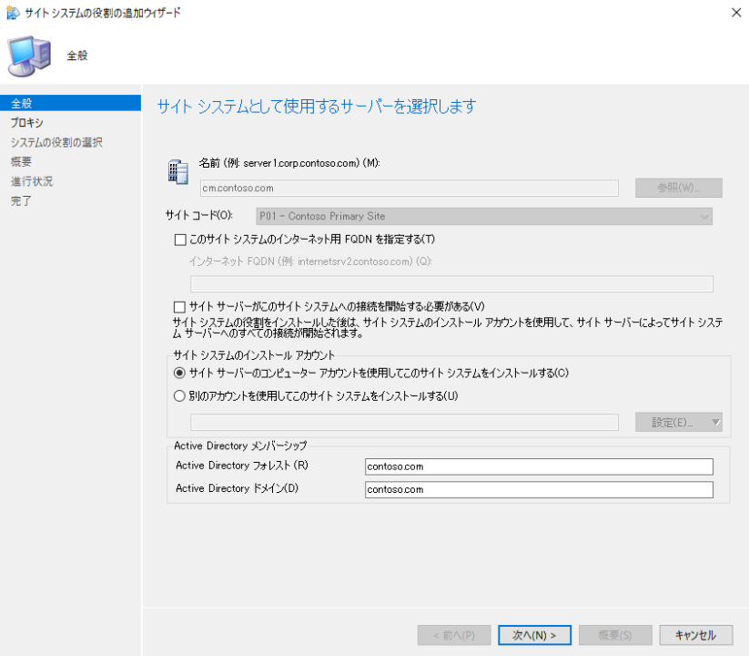

Microsoft Azureサインイン画面で、[電子メール アドレスまたは電話番号] 欄に　「admin@SPEJXX.onmicrosoft.com」を入力し、[パスワード] 欄に 「Pa$$w0rd」と入力して、[サインイン]　をクリックします。

1. [プロキシ] 画面で、[次へ] をクリックします。

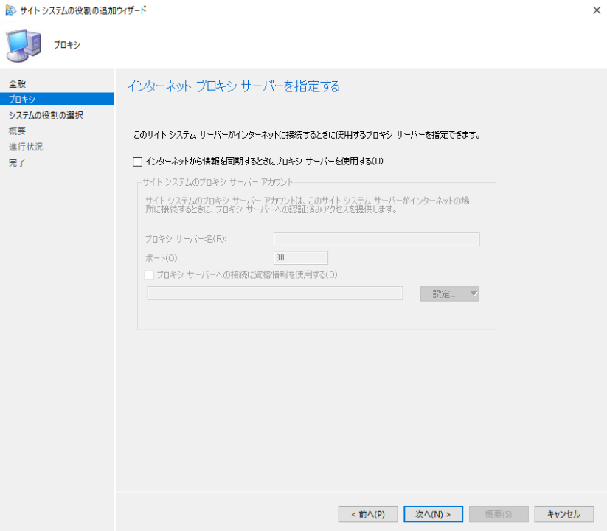

Microsoft Azureサインイン画面で、[電子メール アドレスまたは電話番号] 欄に　「admin@SPEJXX.onmicrosoft.com」を入力し、[パスワード] 欄に 「Pa$$w0rd」と入力して、[サインイン]　をクリックします。

1. [システムの役割の選択] 画面で、[ソフトウェアの更新ポイント] にチェックをつけ、[次へ] をクリックします。

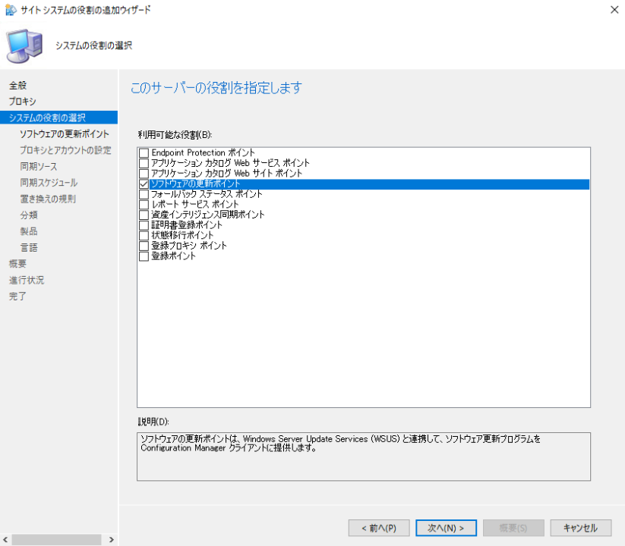

Microsoft Azureサインイン画面で、[電子メール アドレスまたは電話番号] 欄に　「admin@SPEJXX.onmicrosoft.com」を入力し、[パスワード] 欄に 「Pa$$w0rd」と入力して、[サインイン]　をクリックします。

Microsoft Azureサインイン画面で、[電子メール アドレスまたは電話番号] 欄に　「admin@SPEJXX.onmicrosoft.com」を入力し、[パスワード] 欄に 「Pa$$w0rd」と入力して、[サインイン]　をクリックします。

1. [ソフトウェアの更新ポイント] 画面で、[クライアント通信(Windows Server 2012 上の WSUS の既定の設定) にポート 8530 および 8531 を使用する] をクリックし、[次へ] をクリックします。  
   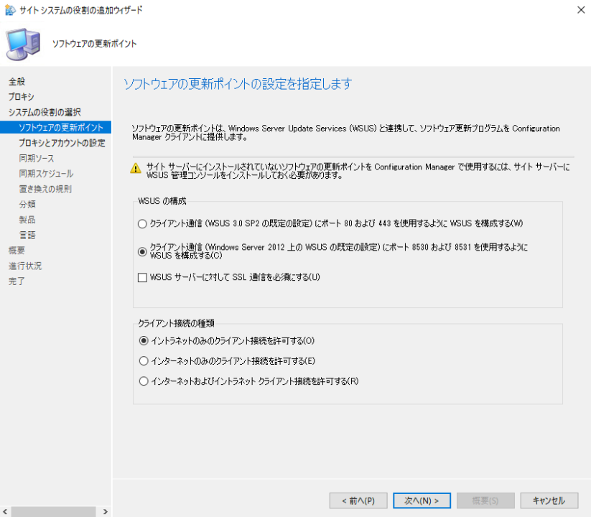

Microsoft Azureサインイン画面で、[電子メール アドレスまたは電話番号] 欄に　「admin@SPEJXX.onmicrosoft.com」を入力し、[パスワード] 欄に 「Pa$$w0rd」と入力して、[サインイン]　をクリックします。

Microsoft Azureサインイン画面で、[電子メール アドレスまたは電話番号] 欄に　「admin@SPEJXX.onmicrosoft.com」を入力し、[パスワード] 欄に 「Pa$$w0rd」と入力して、[サインイン]　をクリックします。

1. [プロキシとアカウントの設定] 画面で、[次へ] をクリックします。

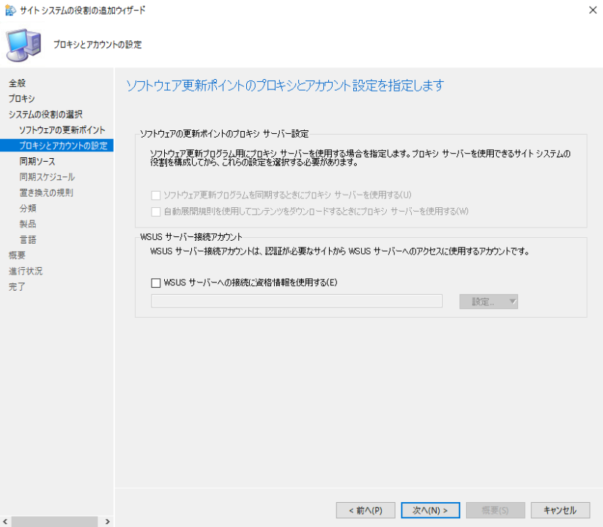

Microsoft Azureサインイン画面で、[電子メール アドレスまたは電話番号] 欄に　「admin@SPEJXX.onmicrosoft.com」を入力し、[パスワード] 欄に 「Pa$$w0rd」と入力して、[サインイン]　をクリックします。

1. [同期ソース] 画面で、[次へ] をクリックします。

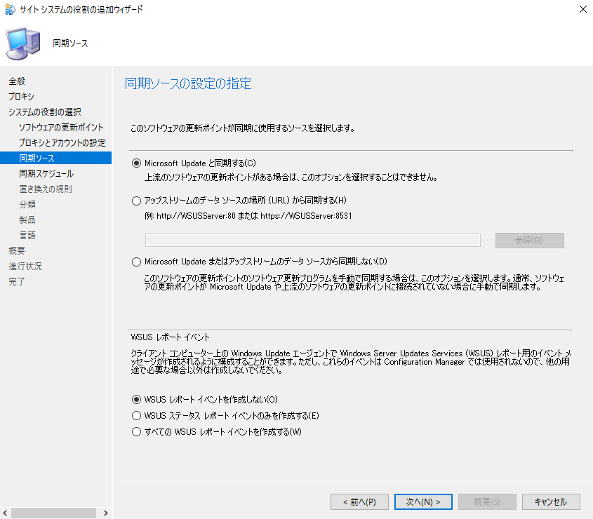

Microsoft Azureサインイン画面で、[電子メール アドレスまたは電話番号] 欄に　「admin@SPEJXX.onmicrosoft.com」を入力し、[パスワード] 欄に 「Pa$$w0rd」と入力して、[サインイン]　をクリックします。

1. [同期スケジュール] 画面で、[スケジュールに沿った同期を有効にする] 欄にチェックをつけ、[次へ] をクリックします。

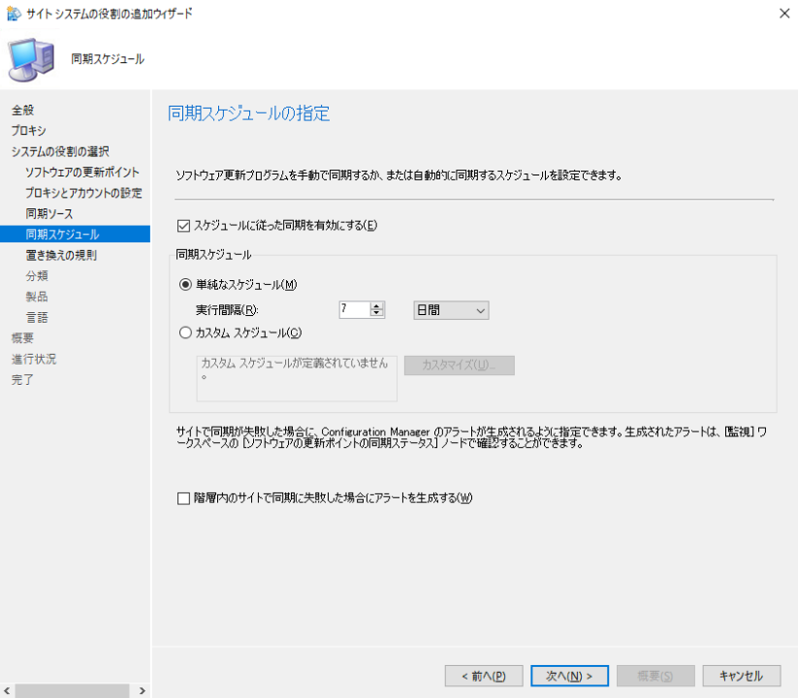

Microsoft Azureサインイン画面で、[電子メール アドレスまたは電話番号] 欄に　「admin@SPEJXX.onmicrosoft.com」を入力し、[パスワード] 欄に 「Pa$$w0rd」と入力して、[サインイン]　をクリックします。

Microsoft Azureサインイン画面で、[電子メール アドレスまたは電話番号] 欄に　「admin@SPEJXX.onmicrosoft.com」を入力し、[パスワード] 欄に 「Pa$$w0rd」と入力して、[サインイン]　をクリックします。

1. [置き換えの規則] 画面で、[次へ] をクリックします。

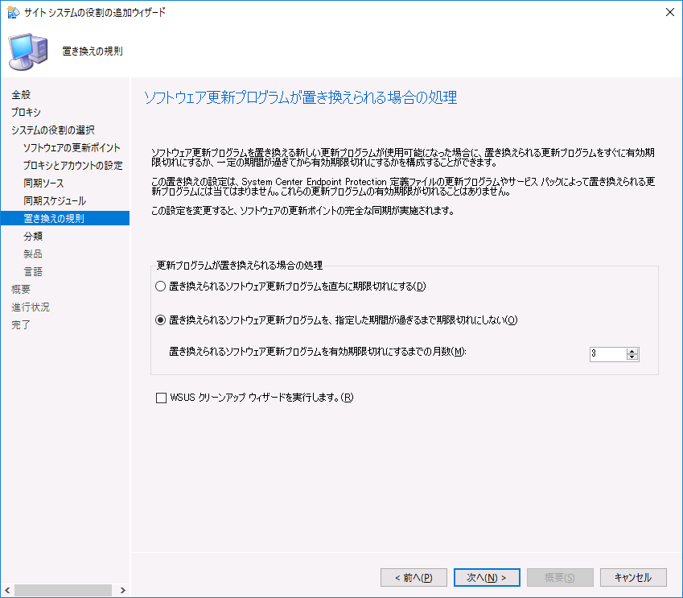

Microsoft Azureサインイン画面で、[電子メール アドレスまたは電話番号] 欄に　「admin@SPEJXX.onmicrosoft.com」を入力し、[パスワード] 欄に 「Pa$$w0rd」と入力して、[サインイン]　をクリックします。

1. [更新ファイル] 画面で、[すべての承認された更新プログラムのファイルと Windows 10 用高速インストール ファイルの両方をダウンロードする] を選択し、[次へ] をクリックします。

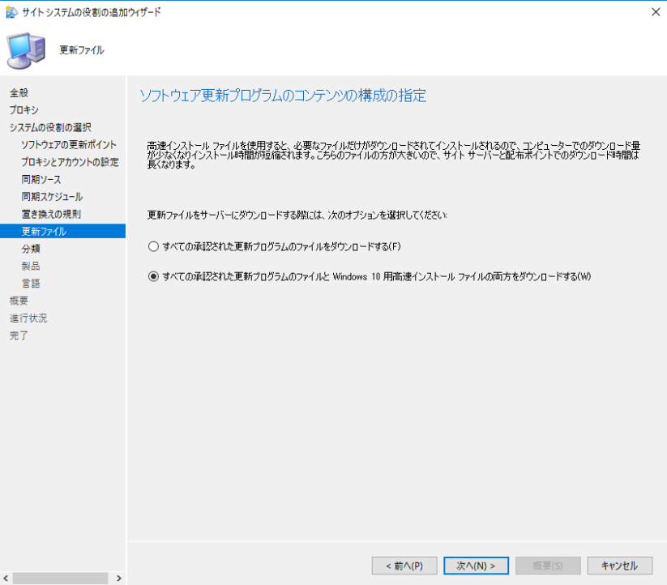

Microsoft Azureサインイン画面で、[電子メール アドレスまたは電話番号] 欄に　「admin@SPEJXX.onmicrosoft.com」を入力し、[パスワード] 欄に 「Pa$$w0rd」と入力して、[サインイン]　をクリックします。

Microsoft Azureサインイン画面で、[電子メール アドレスまたは電話番号] 欄に　「admin@SPEJXX.onmicrosoft.com」を入力し、[パスワード] 欄に 「Pa$$w0rd」と入力して、[サインイン]　をクリックします。

1. [分類] 画面で、[Security Updates]、[Service Packs]、[Upgrades] の 3 つにチェックをつけ、その他のすべてのチェックを外して、[次へ] をクリックします。

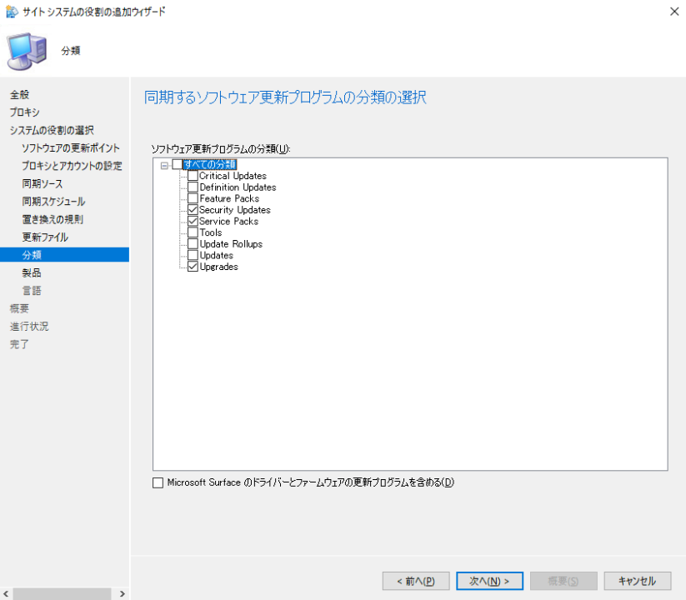

Microsoft Azureサインイン画面で、[電子メール アドレスまたは電話番号] 欄に　「admin@SPEJXX.onmicrosoft.com」を入力し、[パスワード] 欄に 「Pa$$w0rd」と入力して、[サインイン]　をクリックします。

Microsoft Azureサインイン画面で、[電子メール アドレスまたは電話番号] 欄に　「admin@SPEJXX.onmicrosoft.com」を入力し、[パスワード] 欄に 「Pa$$w0rd」と入力して、[サインイン]　をクリックします。

Microsoft Azureサインイン画面で、[電子メール アドレスまたは電話番号] 欄に　「admin@SPEJXX.onmicrosoft.com」を入力し、[パスワード] 欄に 「Pa$$w0rd」と入力して、[サインイン]　をクリックします。

Microsoft Azureサインイン画面で、[電子メール アドレスまたは電話番号] 欄に　「admin@SPEJXX.onmicrosoft.com」を入力し、[パスワード] 欄に 「Pa$$w0rd」と入力して、[サインイン]　をクリックします。

Microsoft Azureサインイン画面で、[電子メール アドレスまたは電話番号] 欄に　「admin@SPEJXX.onmicrosoft.com」を入力し、[パスワード] 欄に 「Pa$$w0rd」と入力して、[サインイン]　をクリックします。

1. [製品] 画面で、すべてのチェックを外し、[Windows 8] のみにチェックをつけて、[次へ] をクリックします。

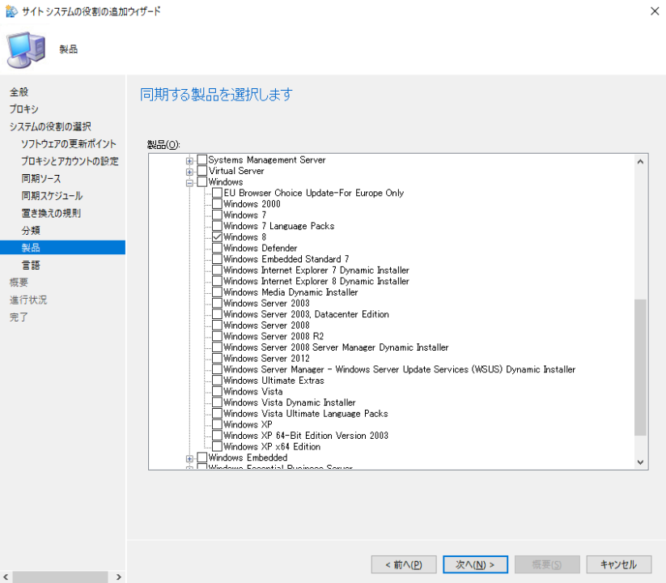

Microsoft Azureサインイン画面で、[電子メール アドレスまたは電話番号] 欄に　「admin@SPEJXX.onmicrosoft.com」を入力し、[パスワード] 欄に 「Pa$$w0rd」と入力して、[サインイン]　をクリックします。

Microsoft Azureサインイン画面で、[電子メール アドレスまたは電話番号] 欄に　「admin@SPEJXX.onmicrosoft.com」を入力し、[パスワード] 欄に 「Pa$$w0rd」と入力して、[サインイン]　をクリックします。

NOTE:

この時点では、Windows 10 を選択できないため、仮の値として Windows 8 を選択しています。

1. [言語] 画面で、[Japanese] 欄の [ソフトウェア更新プログラム] と [要約情報] にチェックをつけ、[次へ] をクリックします。

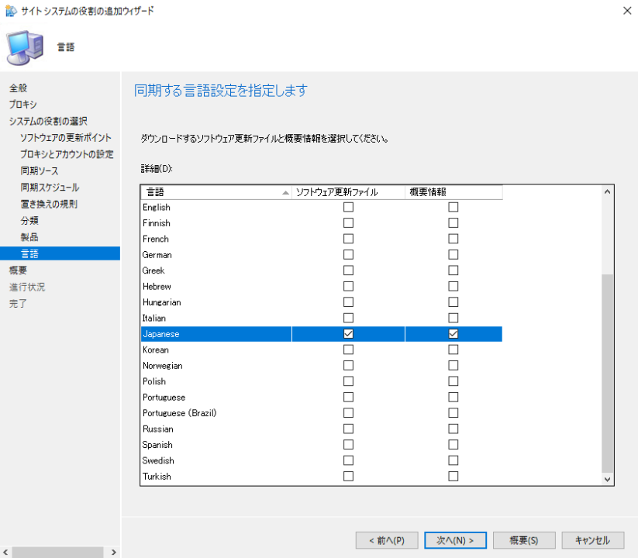

Microsoft Azureサインイン画面で、[電子メール アドレスまたは電話番号] 欄に　「admin@SPEJXX.onmicrosoft.com」を入力し、[パスワード] 欄に 「Pa$$w0rd」と入力して、[サインイン]　をクリックします。

Microsoft Azureサインイン画面で、[電子メール アドレスまたは電話番号] 欄に　「admin@SPEJXX.onmicrosoft.com」を入力し、[パスワード] 欄に 「Pa$$w0rd」と入力して、[サインイン]　をクリックします。

Microsoft Azureサインイン画面で、[電子メール アドレスまたは電話番号] 欄に　「admin@SPEJXX.onmicrosoft.com」を入力し、[パスワード] 欄に 「Pa$$w0rd」と入力して、[サインイン]　をクリックします。

1. [概要] 画面で、[次へ] をクリックします。

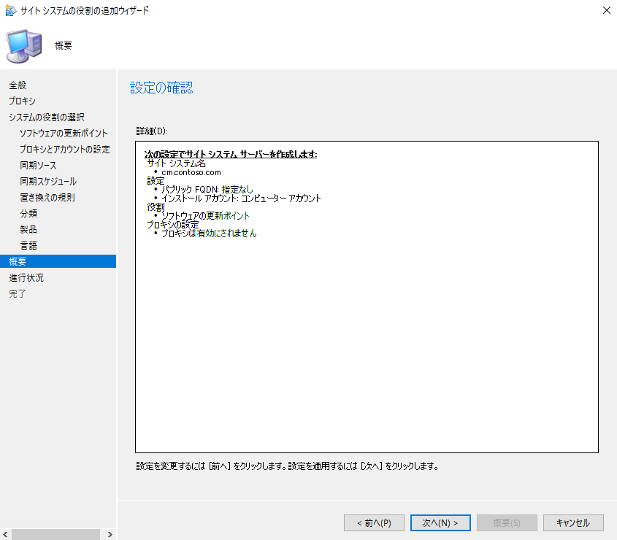

Microsoft Azureサインイン画面で、[電子メール アドレスまたは電話番号] 欄に　「admin@SPEJXX.onmicrosoft.com」を入力し、[パスワード] 欄に 「Pa$$w0rd」と入力して、[サインイン]　をクリックします。

1. [完了] 画面で、[閉じる] をクリックします。

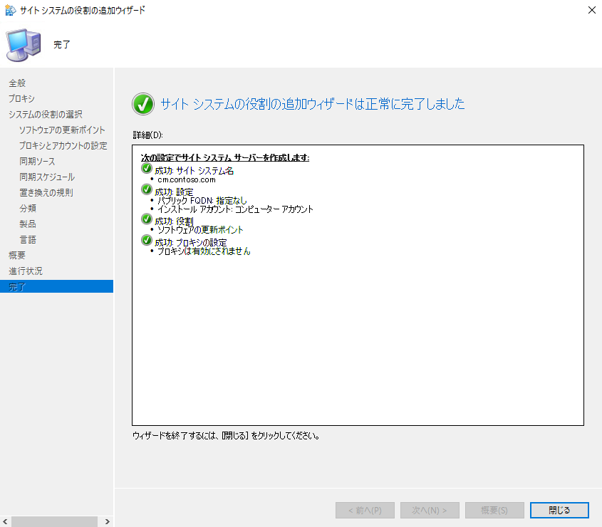

Microsoft Azureサインイン画面で、[電子メール アドレスまたは電話番号] 欄に　「admin@SPEJXX.onmicrosoft.com」を入力し、[パスワード] 欄に 「Pa$$w0rd」と入力して、[サインイン]　をクリックします。

1. ConfigMgr コンソール画面で、[ソフトウェア ライブラリ] ワークスペースをクリックし、[ソフトウェア更新プログラム] - [すべてのソフトウェアの更新プログラム] をクリックして、[ソフトウェア更新プログラムの同期] をクリックします。

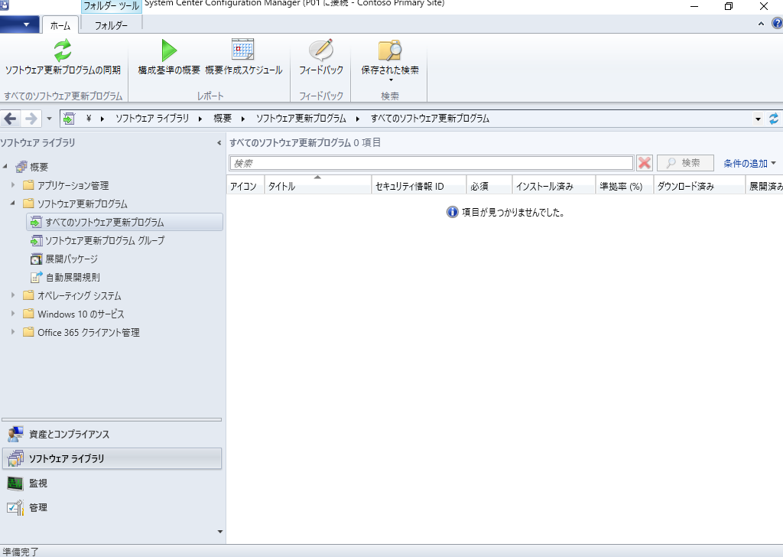

Microsoft Azureサインイン画面で、[電子メール アドレスまたは電話番号] 欄に　「admin@SPEJXX.onmicrosoft.com」を入力し、[パスワード] 欄に 「Pa$$w0rd」と入力して、[サインイン]　をクリックします。

Microsoft Azureサインイン画面で、[電子メール アドレスまたは電話番号] 欄に　「admin@SPEJXX.onmicrosoft.com」を入力し、[パスワード] 欄に 「Pa$$w0rd」と入力して、[サインイン]　をクリックします。

Microsoft Azureサインイン画面で、[電子メール アドレスまたは電話番号] 欄に　「admin@SPEJXX.onmicrosoft.com」を入力し、[パスワード] 欄に 「Pa$$w0rd」と入力して、[サインイン]　をクリックします。

Microsoft Azureサインイン画面で、[電子メール アドレスまたは電話番号] 欄に　「admin@SPEJXX.onmicrosoft.com」を入力し、[パスワード] 欄に 「Pa$$w0rd」と入力して、[サインイン]　をクリックします。

1. [Configuration Manager] 画面で、[はい] をクリックします。

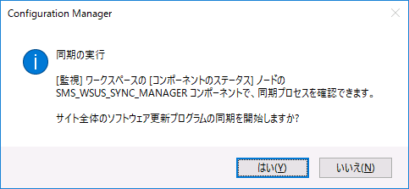

Microsoft Azureサインイン画面で、[電子メール アドレスまたは電話番号] 欄に　「admin@SPEJXX.onmicrosoft.com」を入力し、[パスワード] 欄に 「Pa$$w0rd」と入力して、[サインイン]　をクリックします。

1. しばらくすると、ConfigMgr コンソール画面で、[ソフトウェア ライブラリ] ワークスペースをクリックし、[ソフトウェア更新プログラム] - [すべてのソフトウェアの更新プログラム] 欄に更新プログラムの一覧が表示されるようになります。

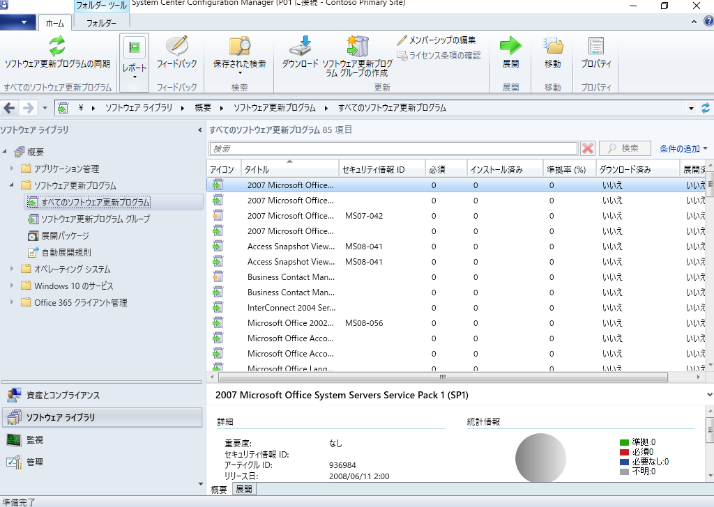

Microsoft Azureサインイン画面で、[電子メール アドレスまたは電話番号] 欄に　「admin@SPEJXX.onmicrosoft.com」を入力し、[パスワード] 欄に 「Pa$$w0rd」と入力して、[サインイン]　をクリックします。

Microsoft Azureサインイン画面で、[電子メール アドレスまたは電話番号] 欄に　「admin@SPEJXX.onmicrosoft.com」を入力し、[パスワード] 欄に 「Pa$$w0rd」と入力して、[サインイン]　をクリックします。

Microsoft Azureサインイン画面で、[電子メール アドレスまたは電話番号] 欄に　「admin@SPEJXX.onmicrosoft.com」を入力し、[パスワード] 欄に 「Pa$$w0rd」と入力して、[サインイン]　をクリックします。

Note:

同期状況を確認したい場合は、

C:\Program Files\Microsoft Configuration Manager\Logs\wsyncmgr.log ファイルより確認できます。

### 最新リストの取得

ソフトウェアの更新ポイントの役割を追加した後、　Microsoft Update サイトと同期して最新のソフトウェア更新プログラムのリストを取得します。

1. ConfigMgr コンソール画面で、[管理] ワークスペースをクリックし、[サイトの構成] - [サイト] をクリックして、サイト名を右クリックして、[サイトコンポーネントの構成] - [ソフトウェアの更新ンポイント] をクリックします。

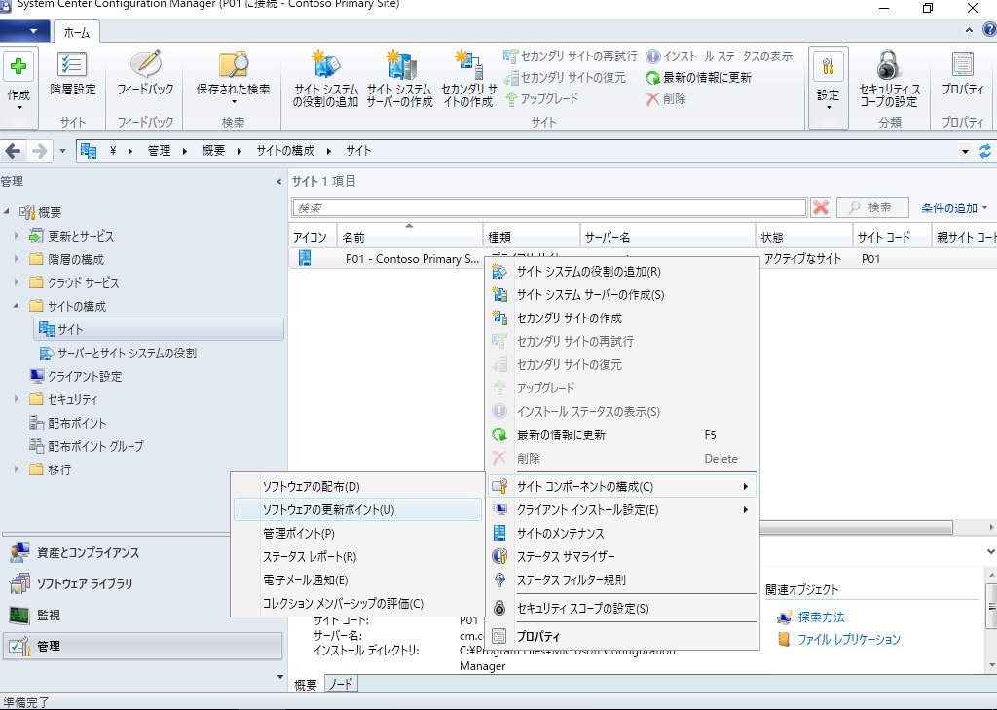

Microsoft Azureサインイン画面で、[電子メール アドレスまたは電話番号] 欄に　「admin@SPEJXX.onmicrosoft.com」を入力し、[パスワード] 欄に 「Pa$$w0rd」と入力して、[サインイン]　をクリックします。

Microsoft Azureサインイン画面で、[電子メール アドレスまたは電話番号] 欄に　「admin@SPEJXX.onmicrosoft.com」を入力し、[パスワード] 欄に 「Pa$$w0rd」と入力して、[サインイン]　をクリックします。

Microsoft Azureサインイン画面で、[電子メール アドレスまたは電話番号] 欄に　「admin@SPEJXX.onmicrosoft.com」を入力し、[パスワード] 欄に 「Pa$$w0rd」と入力して、[サインイン]　をクリックします。

Microsoft Azureサインイン画面で、[電子メール アドレスまたは電話番号] 欄に　「admin@SPEJXX.onmicrosoft.com」を入力し、[パスワード] 欄に 「Pa$$w0rd」と入力して、[サインイン]　をクリックします。

Microsoft Azureサインイン画面で、[電子メール アドレスまたは電話番号] 欄に　「admin@SPEJXX.onmicrosoft.com」を入力し、[パスワード] 欄に 「Pa$$w0rd」と入力して、[サインイン]　をクリックします。

1. [ソフトウェアの更新ポイント コンポーネントのプロパティ] 画面で、[製品] タブをクリックし、既存のチェックをすべて外して、[Windows 10] から [Windows 10 Feature on Demand] までのチェックをつけます。

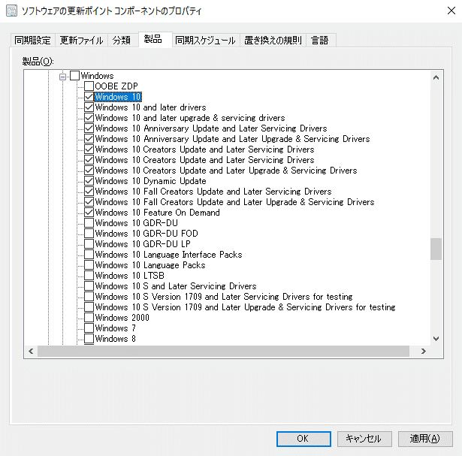

Microsoft Azureサインイン画面で、[電子メール アドレスまたは電話番号] 欄に　「admin@SPEJXX.onmicrosoft.com」を入力し、[パスワード] 欄に 「Pa$$w0rd」と入力して、[サインイン]　をクリックします。

Microsoft Azureサインイン画面で、[電子メール アドレスまたは電話番号] 欄に　「admin@SPEJXX.onmicrosoft.com」を入力し、[パスワード] 欄に 「Pa$$w0rd」と入力して、[サインイン]　をクリックします。

Microsoft Azureサインイン画面で、[電子メール アドレスまたは電話番号] 欄に　「admin@SPEJXX.onmicrosoft.com」を入力し、[パスワード] 欄に 「Pa$$w0rd」と入力して、[サインイン]　をクリックします。

1. ConfigMgr コンソール画面で、[ソフトウェア ライブラリ] ワークスペースをクリックし、[Windows 10 のサービス] - [すべての Windows 10 更新プログラム] をクリックして、[ソフトウェア更新プログラムの同期] をクリックします。

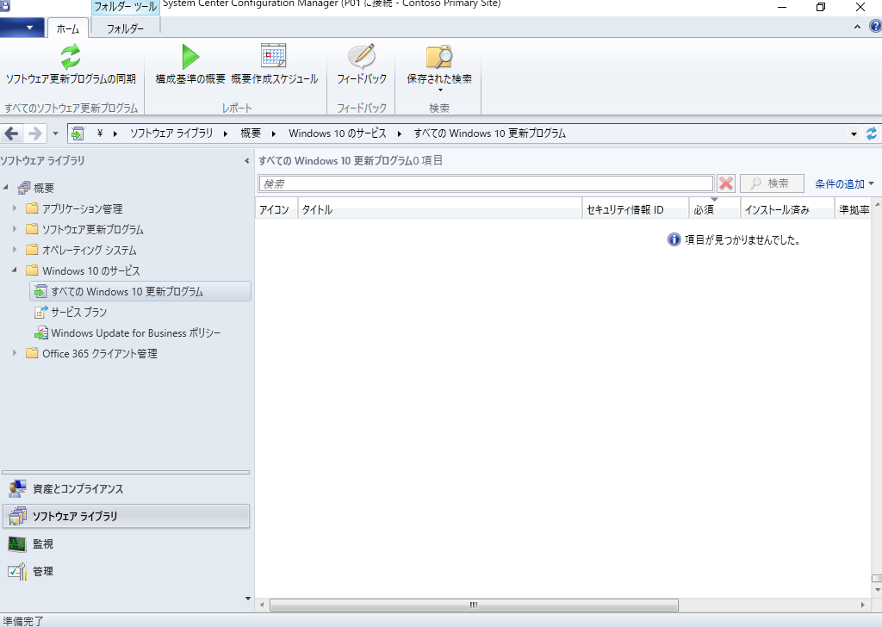

Microsoft Azureサインイン画面で、[電子メール アドレスまたは電話番号] 欄に　「admin@SPEJXX.onmicrosoft.com」を入力し、[パスワード] 欄に 「Pa$$w0rd」と入力して、[サインイン]　をクリックします。

Microsoft Azureサインイン画面で、[電子メール アドレスまたは電話番号] 欄に　「admin@SPEJXX.onmicrosoft.com」を入力し、[パスワード] 欄に 「Pa$$w0rd」と入力して、[サインイン]　をクリックします。

Microsoft Azureサインイン画面で、[電子メール アドレスまたは電話番号] 欄に　「admin@SPEJXX.onmicrosoft.com」を入力し、[パスワード] 欄に 「Pa$$w0rd」と入力して、[サインイン]　をクリックします。

Microsoft Azureサインイン画面で、[電子メール アドレスまたは電話番号] 欄に　「admin@SPEJXX.onmicrosoft.com」を入力し、[パスワード] 欄に 「Pa$$w0rd」と入力して、[サインイン]　をクリックします。

Note:

同期状況を確認したい場合は、

C:\Program Files\Microsoft Configuration Manager\Logs\wsyncmgr.log ファイルより確認できます。

## チャネルの構成

本節では、半期チャネル (対象指定) で機能更新プログラムを展開するコンピューターを Targeted、半期チャネルで機能更新プログラムを展開するコンピューターを Broad としてチャネルを構成することを想定し、Targeted チャネルに関する設定だけを行います。

Targeted では Broad よりも先行して機能更新プログラムを提供できるよう、提供後、すぐに展開が開始できるようにします。

(なお、Broad チャネルの構成を行う場合、Targeted チャネルで先行して展開した結果に基づいて、Broad チャネルのメンバーに展開できるよう、十分な長さの期間を設定するようにしてください)

### コレクションの作成

本手順では、すべての Windows 10 コンピューターが含まれるコレクションと Targeted 用のコレクションをそれぞれ作成し、Targeted コレクションのメンバーとして w10-1 コンピューターを構成します。

1. SCCM サーバーの ConfigMgr コンソール画面で、[資産とコンプライアンス] ワークスペースをクリックし、[デバイスコレクション] を右クリックして、[デバイス コレクションの作成]　をクリックします。

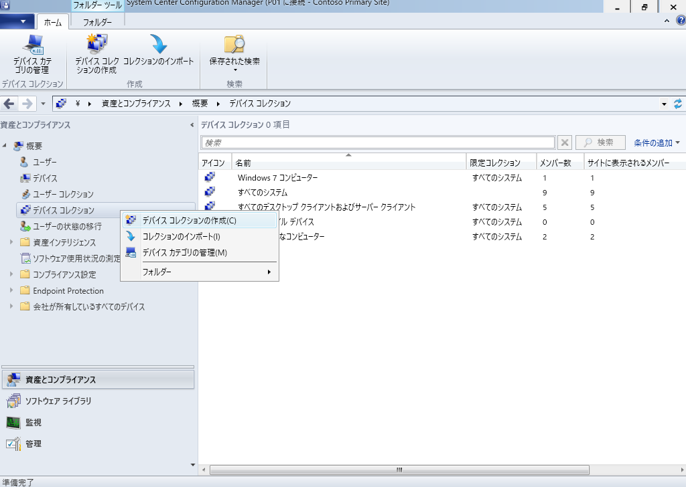

Microsoft Azureサインイン画面で、[電子メール アドレスまたは電話番号] 欄に　「admin@SPEJXX.onmicrosoft.com」を入力し、[パスワード] 欄に 「Pa$$w0rd」と入力して、[サインイン]　をクリックします。

Microsoft Azureサインイン画面で、[電子メール アドレスまたは電話番号] 欄に　「admin@SPEJXX.onmicrosoft.com」を入力し、[パスワード] 欄に 「Pa$$w0rd」と入力して、[サインイン]　をクリックします。

Microsoft Azureサインイン画面で、[電子メール アドレスまたは電話番号] 欄に　「admin@SPEJXX.onmicrosoft.com」を入力し、[パスワード] 欄に 「Pa$$w0rd」と入力して、[サインイン]　をクリックします。

1. [デバイス コレクションの作成ウィザード]　画面で、[名前] 欄に 「**Windows 10 computers**」 と入力し、[参照] をクリックします。

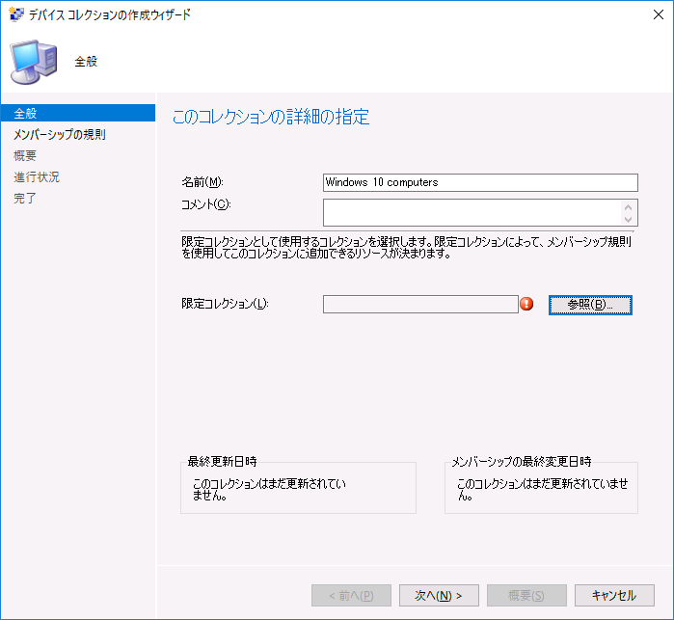

Microsoft Azureサインイン画面で、[電子メール アドレスまたは電話番号] 欄に　「admin@SPEJXX.onmicrosoft.com」を入力し、[パスワード] 欄に 「Pa$$w0rd」と入力して、[サインイン]　をクリックします。

Microsoft Azureサインイン画面で、[電子メール アドレスまたは電話番号] 欄に　「admin@SPEJXX.onmicrosoft.com」を入力し、[パスワード] 欄に 「Pa$$w0rd」と入力して、[サインイン]　をクリックします。

1. [コレクションの選択] 画面で、[すべてのシステム] をクリックし、[OK] をクリックします。

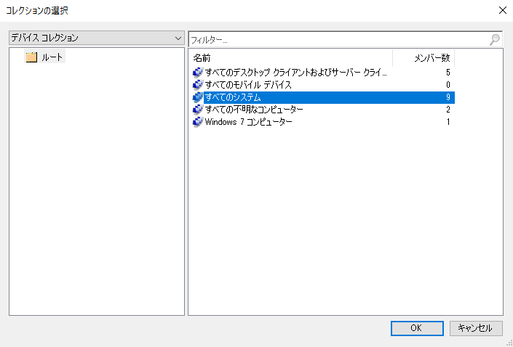

Microsoft Azureサインイン画面で、[電子メール アドレスまたは電話番号] 欄に　「admin@SPEJXX.onmicrosoft.com」を入力し、[パスワード] 欄に 「Pa$$w0rd」と入力して、[サインイン]　をクリックします。

Microsoft Azureサインイン画面で、[電子メール アドレスまたは電話番号] 欄に　「admin@SPEJXX.onmicrosoft.com」を入力し、[パスワード] 欄に 「Pa$$w0rd」と入力して、[サインイン]　をクリックします。

1. [デバイス コレクションの作成ウィザード] 画面で、[次へ] をクリックします。

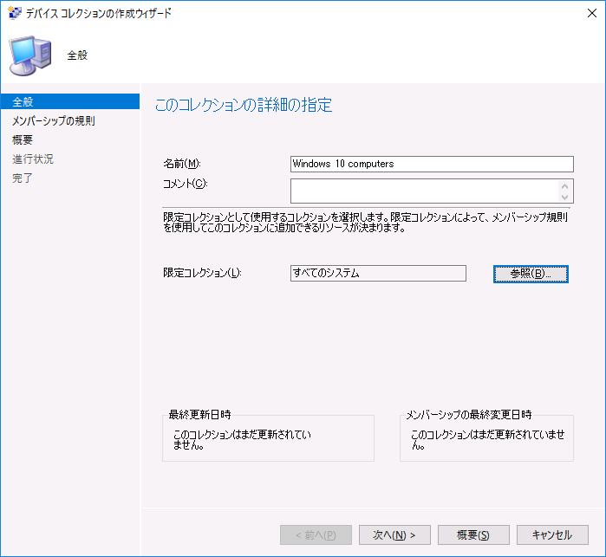

Microsoft Azureサインイン画面で、[電子メール アドレスまたは電話番号] 欄に　「admin@SPEJXX.onmicrosoft.com」を入力し、[パスワード] 欄に 「Pa$$w0rd」と入力して、[サインイン]　をクリックします。

1. [メンバーシップの規則] 画面で、[規則の追加] をクリックし、[クエリ規則] をクリックします。

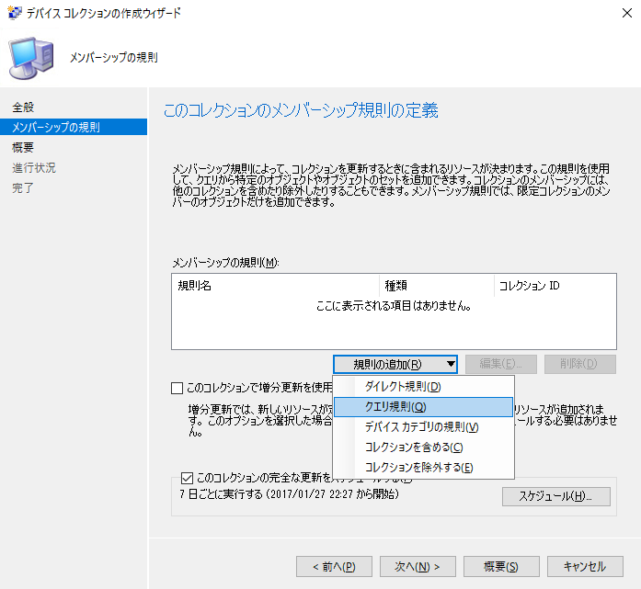

Microsoft Azureサインイン画面で、[電子メール アドレスまたは電話番号] 欄に　「admin@SPEJXX.onmicrosoft.com」を入力し、[パスワード] 欄に 「Pa$$w0rd」と入力して、[サインイン]　をクリックします。

Microsoft Azureサインイン画面で、[電子メール アドレスまたは電話番号] 欄に　「admin@SPEJXX.onmicrosoft.com」を入力し、[パスワード] 欄に 「Pa$$w0rd」と入力して、[サインイン]　をクリックします。

1. [クエリ規則のプロパティ] 画面で、[名前] 欄に 「**Windows 10**」 と入力し、[クエリ　ステートメントの編集] をクリックします。

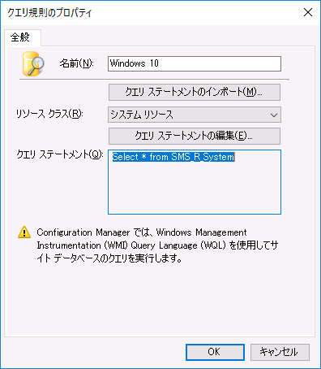

Microsoft Azureサインイン画面で、[電子メール アドレスまたは電話番号] 欄に　「admin@SPEJXX.onmicrosoft.com」を入力し、[パスワード] 欄に 「Pa$$w0rd」と入力して、[サインイン]　をクリックします。

Microsoft Azureサインイン画面で、[電子メール アドレスまたは電話番号] 欄に　「admin@SPEJXX.onmicrosoft.com」を入力し、[パスワード] 欄に 「Pa$$w0rd」と入力して、[サインイン]　をクリックします。

1. [クエリ ステートメントのプロパティ] 画面で、[条件] タブをクリックし、[新規] をクリックします。

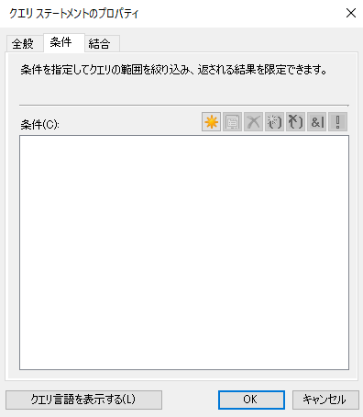

Microsoft Azureサインイン画面で、[電子メール アドレスまたは電話番号] 欄に　「admin@SPEJXX.onmicrosoft.com」を入力し、[パスワード] 欄に 「Pa$$w0rd」と入力して、[サインイン]　をクリックします。

Microsoft Azureサインイン画面で、[電子メール アドレスまたは電話番号] 欄に　「admin@SPEJXX.onmicrosoft.com」を入力し、[パスワード] 欄に 「Pa$$w0rd」と入力して、[サインイン]　をクリックします。

1. [条件プロパティ]　画面で、[選択] をクリックします。

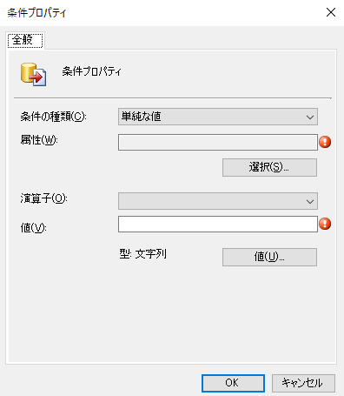

Microsoft Azureサインイン画面で、[電子メール アドレスまたは電話番号] 欄に　「admin@SPEJXX.onmicrosoft.com」を入力し、[パスワード] 欄に 「Pa$$w0rd」と入力して、[サインイン]　をクリックします。

1. [属性の選択] 画面で、[属性クラス] 欄に [システムリソース] をクリックし、[属性] 欄に [オペレーティング システムの名前とバージョン] をクリックして、[OK] をクリックします。

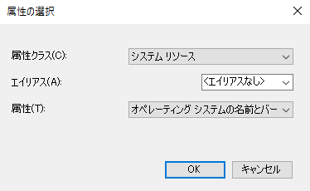

Microsoft Azureサインイン画面で、[電子メール アドレスまたは電話番号] 欄に　「admin@SPEJXX.onmicrosoft.com」を入力し、[パスワード] 欄に 「Pa$$w0rd」と入力して、[サインイン]　をクリックします。

Microsoft Azureサインイン画面で、[電子メール アドレスまたは電話番号] 欄に　「admin@SPEJXX.onmicrosoft.com」を入力し、[パスワード] 欄に 「Pa$$w0rd」と入力して、[サインイン]　をクリックします。

Microsoft Azureサインイン画面で、[電子メール アドレスまたは電話番号] 欄に　「admin@SPEJXX.onmicrosoft.com」を入力し、[パスワード] 欄に 「Pa$$w0rd」と入力して、[サインイン]　をクリックします。

1. [条件プロパティ] 画面で、[値] 欄に「**Microsoft Windows NT Workstation 10**」と入力し、[OK] をクリックします。

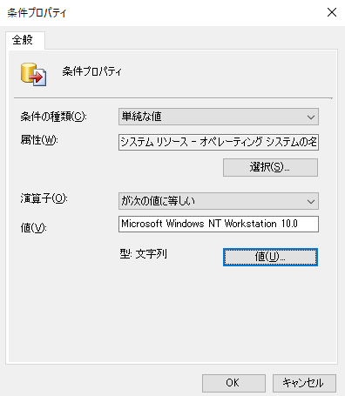

Microsoft Azureサインイン画面で、[電子メール アドレスまたは電話番号] 欄に　「admin@SPEJXX.onmicrosoft.com」を入力し、[パスワード] 欄に 「Pa$$w0rd」と入力して、[サインイン]　をクリックします。

NOTE:

値に入力する OS 種類は [値] ボタンをクリックして、確認することができます。

1. [クエリ ステートメントのプロパティ] 画面で、[OK] をクリックします。

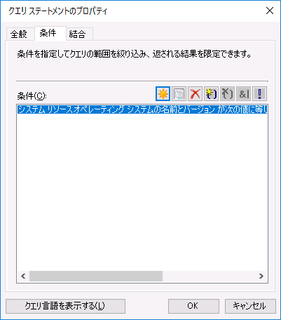

Microsoft Azureサインイン画面で、[電子メール アドレスまたは電話番号] 欄に　「admin@SPEJXX.onmicrosoft.com」を入力し、[パスワード] 欄に 「Pa$$w0rd」と入力して、[サインイン]　をクリックします。

1. [クエリ規則のプロパティ] 画面で、[OK] をクリックします。

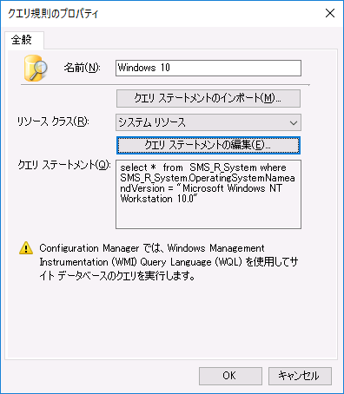

Microsoft Azureサインイン画面で、[電子メール アドレスまたは電話番号] 欄に　「admin@SPEJXX.onmicrosoft.com」を入力し、[パスワード] 欄に 「Pa$$w0rd」と入力して、[サインイン]　をクリックします。

1. [メンバーシップの規則] 画面で、[次へ] をクリックします。

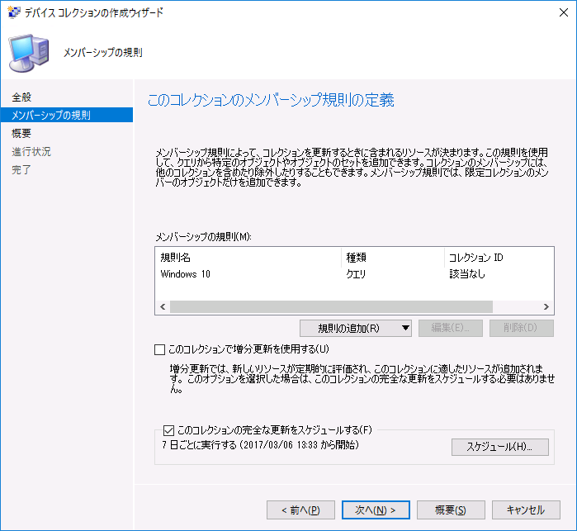

Microsoft Azureサインイン画面で、[電子メール アドレスまたは電話番号] 欄に　「admin@SPEJXX.onmicrosoft.com」を入力し、[パスワード] 欄に 「Pa$$w0rd」と入力して、[サインイン]　をクリックします。

1. [概要] 画面で、[次へ] をクリックします。

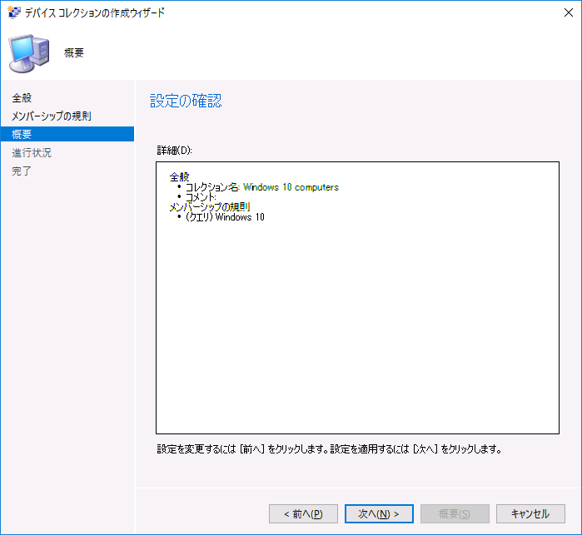

Microsoft Azureサインイン画面で、[電子メール アドレスまたは電話番号] 欄に　「admin@SPEJXX.onmicrosoft.com」を入力し、[パスワード] 欄に 「Pa$$w0rd」と入力して、[サインイン]　をクリックします。

1. [完了] 画面で、[閉じる] をクリックします。

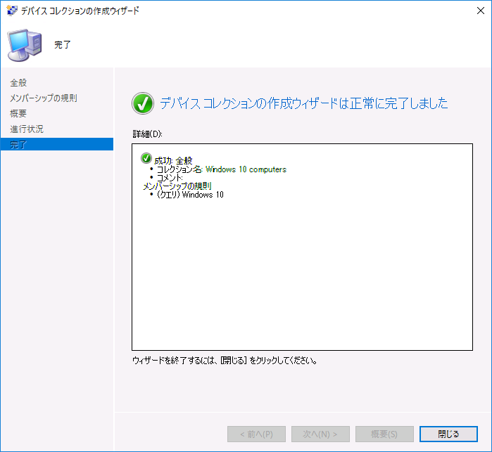

Microsoft Azureサインイン画面で、[電子メール アドレスまたは電話番号] 欄に　「admin@SPEJXX.onmicrosoft.com」を入力し、[パスワード] 欄に 「Pa$$w0rd」と入力して、[サインイン]　をクリックします。

1. ConfigMgr コンソール画面で、[Windows 10 computers] コレクションを右クリックし、[メンバーシップの更新] をクリックします。

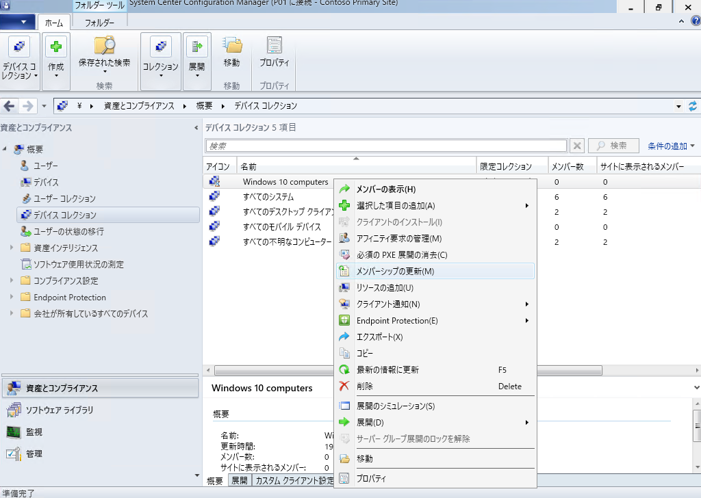

Microsoft Azureサインイン画面で、[電子メール アドレスまたは電話番号] 欄に　「admin@SPEJXX.onmicrosoft.com」を入力し、[パスワード] 欄に 「Pa$$w0rd」と入力して、[サインイン]　をクリックします。

Microsoft Azureサインイン画面で、[電子メール アドレスまたは電話番号] 欄に　「admin@SPEJXX.onmicrosoft.com」を入力し、[パスワード] 欄に 「Pa$$w0rd」と入力して、[サインイン]　をクリックします。

1. [Configuration Manager] 画面で、[はい] をクリックします。

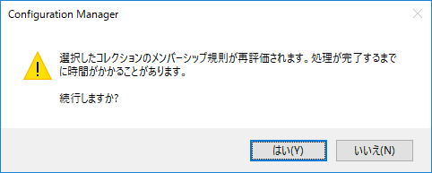

Microsoft Azureサインイン画面で、[電子メール アドレスまたは電話番号] 欄に　「admin@SPEJXX.onmicrosoft.com」を入力し、[パスワード] 欄に 「Pa$$w0rd」と入力して、[サインイン]　をクリックします。

1. ConfigMgr コンソール画面で、[Windows 10 computers] コレクションをダブルクリックし、クライアントが表示されることを確認します。

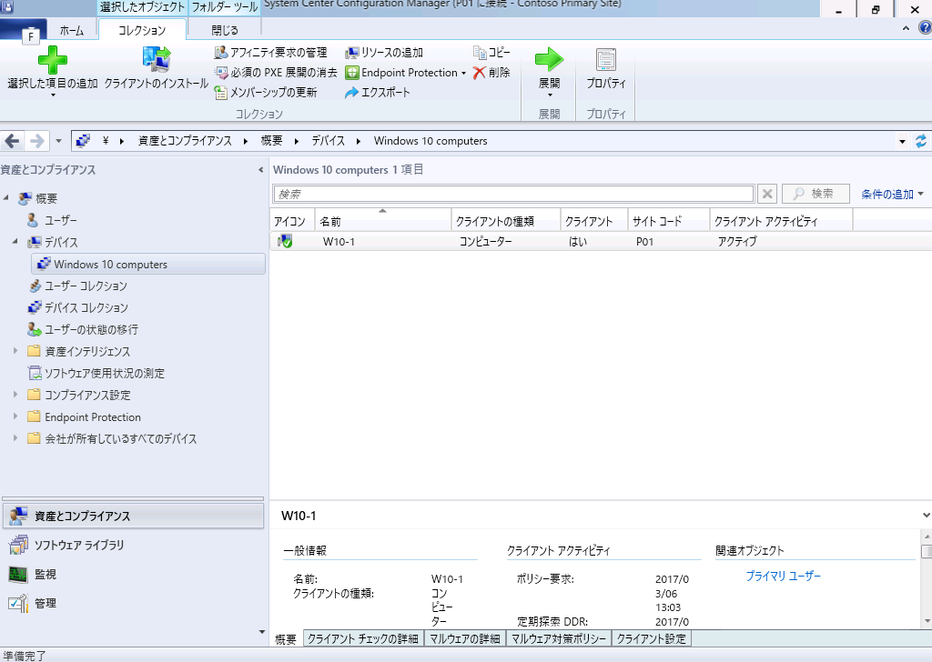

Microsoft Azureサインイン画面で、[電子メール アドレスまたは電話番号] 欄に　「admin@SPEJXX.onmicrosoft.com」を入力し、[パスワード] 欄に 「Pa$$w0rd」と入力して、[サインイン]　をクリックします。

1. SCCM サーバーの ConfigMgr コンソール画面で、[資産とコンプライアンス] ワークスペースをクリックし、[デバイスコレクション] を右クリックして、[デバイス コレクションの作成]　をクリックします。



Microsoft Azureサインイン画面で、[電子メール アドレスまたは電話番号] 欄に　「admin@SPEJXX.onmicrosoft.com」を入力し、[パスワード] 欄に 「Pa$$w0rd」と入力して、[サインイン]　をクリックします。

Microsoft Azureサインイン画面で、[電子メール アドレスまたは電話番号] 欄に　「admin@SPEJXX.onmicrosoft.com」を入力し、[パスワード] 欄に 「Pa$$w0rd」と入力して、[サインイン]　をクリックします。

Microsoft Azureサインイン画面で、[電子メール アドレスまたは電話番号] 欄に　「admin@SPEJXX.onmicrosoft.com」を入力し、[パスワード] 欄に 「Pa$$w0rd」と入力して、[サインイン]　をクリックします。

1. [デバイス コレクションの作成ウィザード]　画面で、[名前] 欄に 「**Windows 10 Targeted**」 と入力し、[参照] をクリックします。

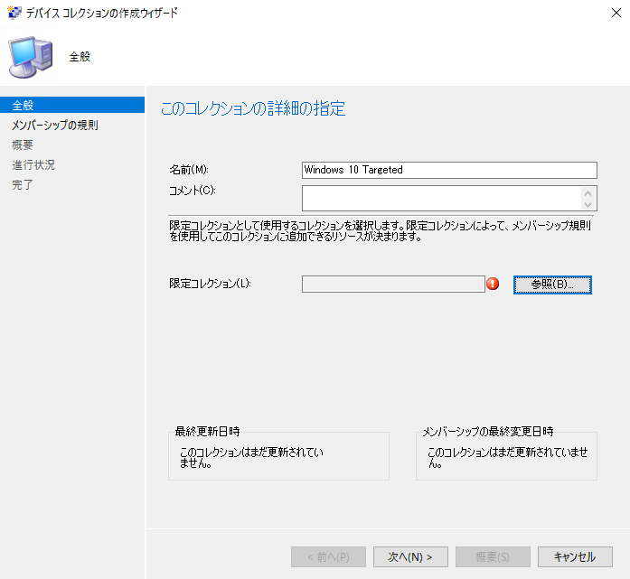

Microsoft Azureサインイン画面で、[電子メール アドレスまたは電話番号] 欄に　「admin@SPEJXX.onmicrosoft.com」を入力し、[パスワード] 欄に 「Pa$$w0rd」と入力して、[サインイン]　をクリックします。

Microsoft Azureサインイン画面で、[電子メール アドレスまたは電話番号] 欄に　「admin@SPEJXX.onmicrosoft.com」を入力し、[パスワード] 欄に 「Pa$$w0rd」と入力して、[サインイン]　をクリックします。

1. [コレクションの選択] 画面で、[すべてのシステム] をクリックし、[OK] をクリックします。



Microsoft Azureサインイン画面で、[電子メール アドレスまたは電話番号] 欄に　「admin@SPEJXX.onmicrosoft.com」を入力し、[パスワード] 欄に 「Pa$$w0rd」と入力して、[サインイン]　をクリックします。

Microsoft Azureサインイン画面で、[電子メール アドレスまたは電話番号] 欄に　「admin@SPEJXX.onmicrosoft.com」を入力し、[パスワード] 欄に 「Pa$$w0rd」と入力して、[サインイン]　をクリックします。

1. [デバイス コレクションの作成ウィザード] 画面で、[次へ] をクリックします。

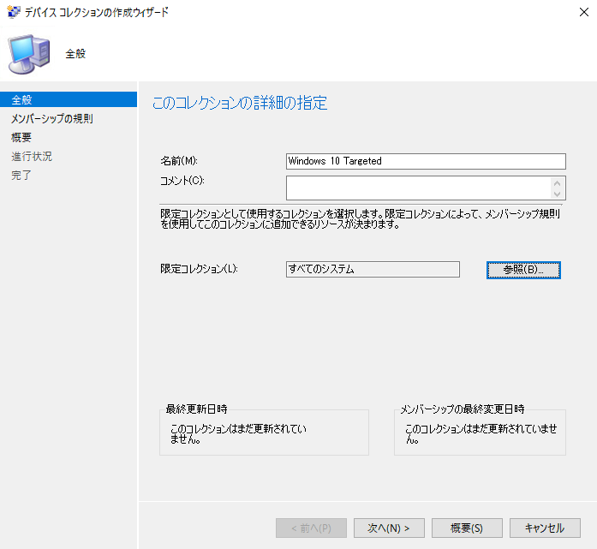

Microsoft Azureサインイン画面で、[電子メール アドレスまたは電話番号] 欄に　「admin@SPEJXX.onmicrosoft.com」を入力し、[パスワード] 欄に 「Pa$$w0rd」と入力して、[サインイン]　をクリックします。

1. [メンバーシップの規則] 画面で、[規則の追加] をクリックし、[ダイレクト規則] をクリックします。

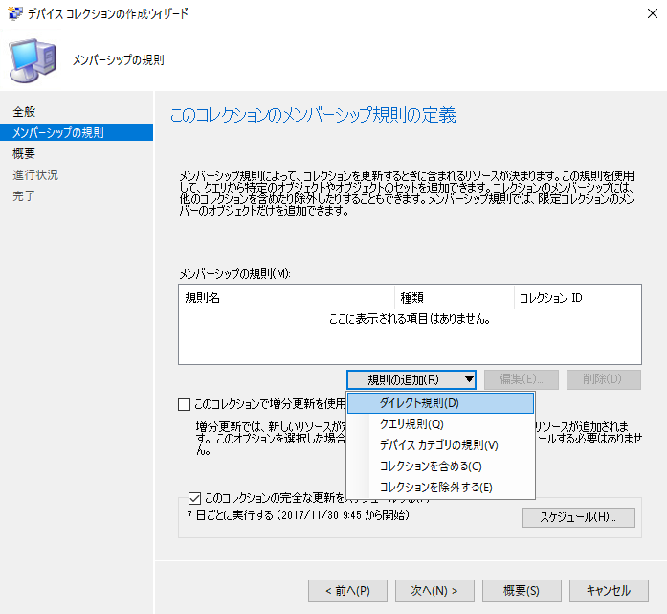

Microsoft Azureサインイン画面で、[電子メール アドレスまたは電話番号] 欄に　「admin@SPEJXX.onmicrosoft.com」を入力し、[パスワード] 欄に 「Pa$$w0rd」と入力して、[サインイン]　をクリックします。

Microsoft Azureサインイン画面で、[電子メール アドレスまたは電話番号] 欄に　「admin@SPEJXX.onmicrosoft.com」を入力し、[パスワード] 欄に 「Pa$$w0rd」と入力して、[サインイン]　をクリックします。

1. [ダイレクト メンバーシップの規則の作成ウィザード] 画面で、[次へ] をクリックします。

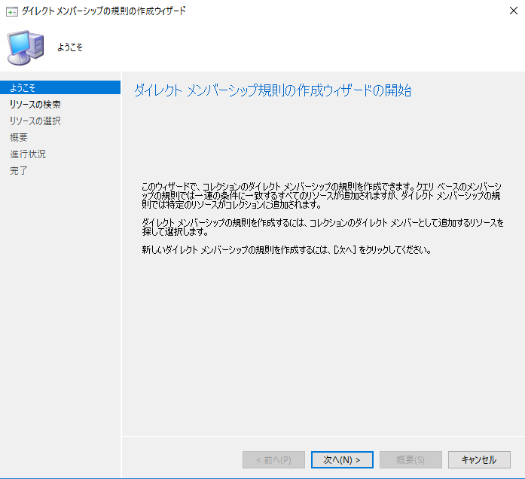

Microsoft Azureサインイン画面で、[電子メール アドレスまたは電話番号] 欄に　「admin@SPEJXX.onmicrosoft.com」を入力し、[パスワード] 欄に 「Pa$$w0rd」と入力して、[サインイン]　をクリックします。

1. [リソースの検索] 画面で、[リソース クラス] 欄から [システム リソース]、[属性名] 欄から [名前] を選択し、[値]欄に「**w10%**」と入力して、[次へ] をクリックします。

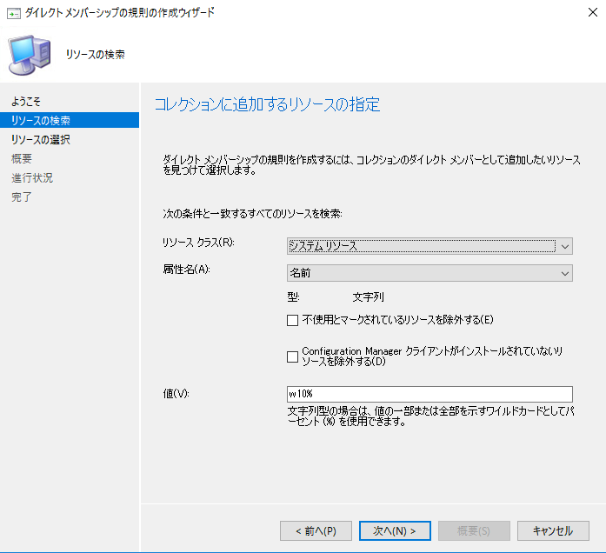

Microsoft Azureサインイン画面で、[電子メール アドレスまたは電話番号] 欄に　「admin@SPEJXX.onmicrosoft.com」を入力し、[パスワード] 欄に 「Pa$$w0rd」と入力して、[サインイン]　をクリックします。

Microsoft Azureサインイン画面で、[電子メール アドレスまたは電話番号] 欄に　「admin@SPEJXX.onmicrosoft.com」を入力し、[パスワード] 欄に 「Pa$$w0rd」と入力して、[サインイン]　をクリックします。

Microsoft Azureサインイン画面で、[電子メール アドレスまたは電話番号] 欄に　「admin@SPEJXX.onmicrosoft.com」を入力し、[パスワード] 欄に 「Pa$$w0rd」と入力して、[サインイン]　をクリックします。

Microsoft Azureサインイン画面で、[電子メール アドレスまたは電話番号] 欄に　「admin@SPEJXX.onmicrosoft.com」を入力し、[パスワード] 欄に 「Pa$$w0rd」と入力して、[サインイン]　をクリックします。

1. [リソースの選択]　画面で、[w10-1] にチェックを付け、[次へ] をクリックします。

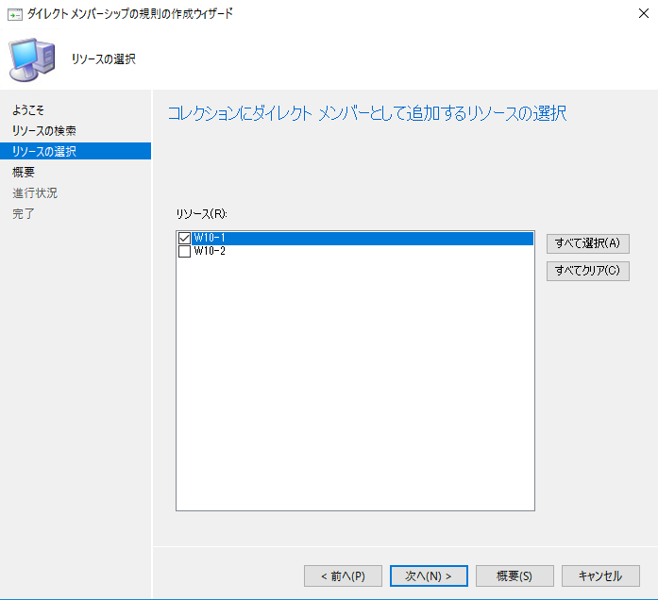

Microsoft Azureサインイン画面で、[電子メール アドレスまたは電話番号] 欄に　「admin@SPEJXX.onmicrosoft.com」を入力し、[パスワード] 欄に 「Pa$$w0rd」と入力して、[サインイン]　をクリックします。

Microsoft Azureサインイン画面で、[電子メール アドレスまたは電話番号] 欄に　「admin@SPEJXX.onmicrosoft.com」を入力し、[パスワード] 欄に 「Pa$$w0rd」と入力して、[サインイン]　をクリックします。

1. [概要] 画面で、[次へ] をクリックします。

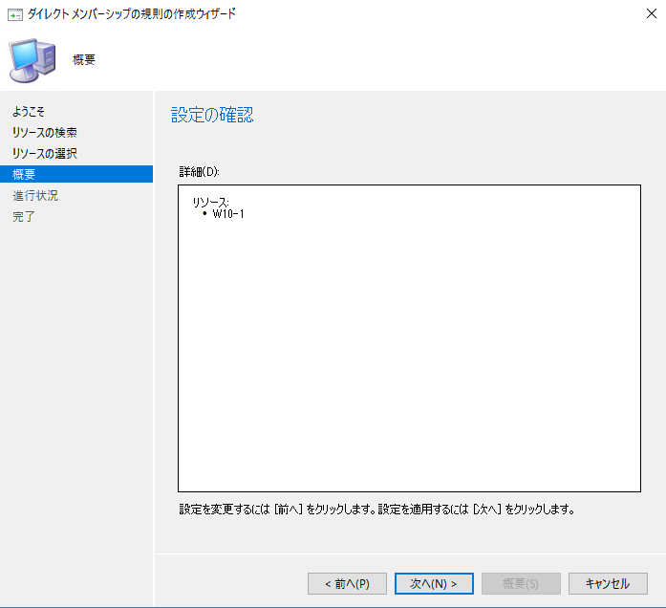

Microsoft Azureサインイン画面で、[電子メール アドレスまたは電話番号] 欄に　「admin@SPEJXX.onmicrosoft.com」を入力し、[パスワード] 欄に 「Pa$$w0rd」と入力して、[サインイン]　をクリックします。

1. [完了] 画面で、[閉じる] をクリックします。

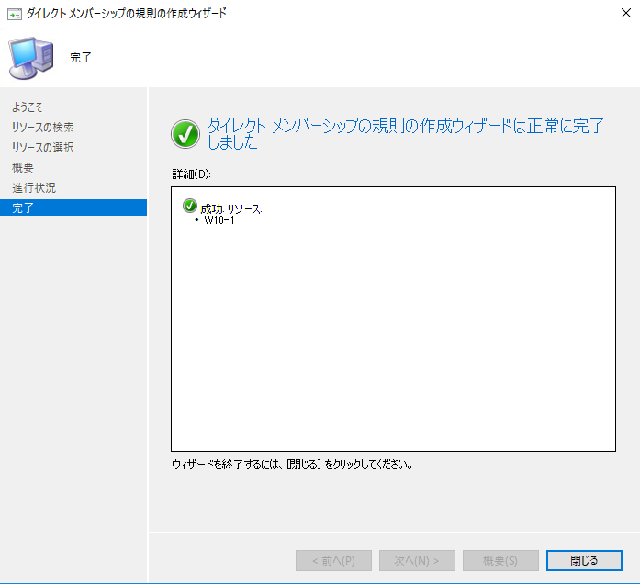

Microsoft Azureサインイン画面で、[電子メール アドレスまたは電話番号] 欄に　「admin@SPEJXX.onmicrosoft.com」を入力し、[パスワード] 欄に 「Pa$$w0rd」と入力して、[サインイン]　をクリックします。

1. [メンバーシップの規則] 画面で、[次へ] をクリックします。

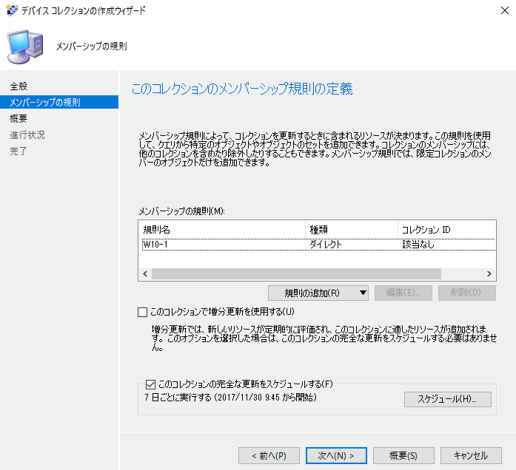

Microsoft Azureサインイン画面で、[電子メール アドレスまたは電話番号] 欄に　「admin@SPEJXX.onmicrosoft.com」を入力し、[パスワード] 欄に 「Pa$$w0rd」と入力して、[サインイン]　をクリックします。

1. [概要] 画面で、[次へ] をクリックします。

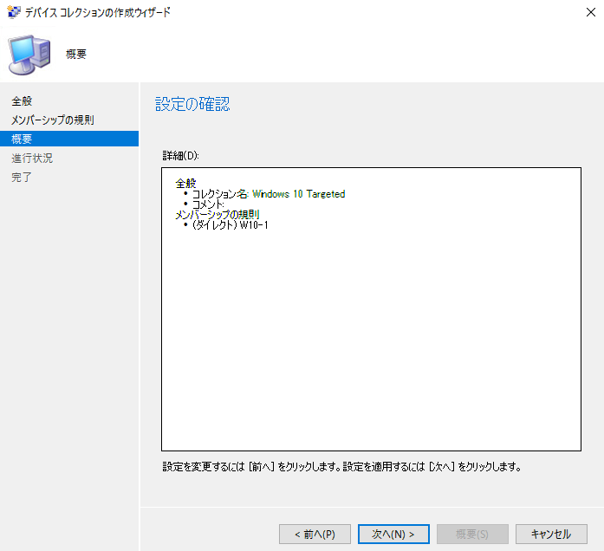

Microsoft Azureサインイン画面で、[電子メール アドレスまたは電話番号] 欄に　「admin@SPEJXX.onmicrosoft.com」を入力し、[パスワード] 欄に 「Pa$$w0rd」と入力して、[サインイン]　をクリックします。

1. [完了] 画面で、[閉じる] をクリックします。

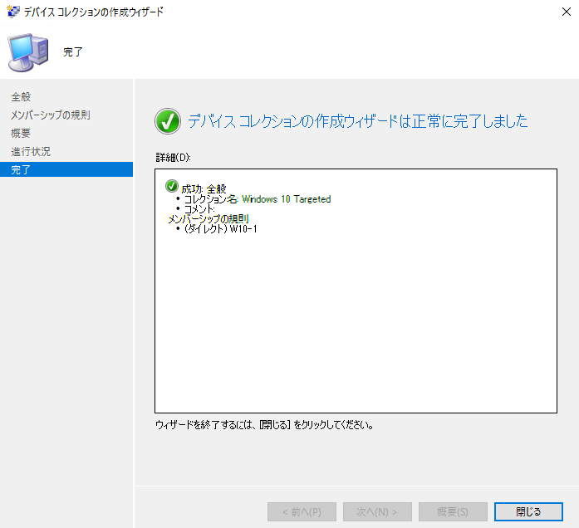

Microsoft Azureサインイン画面で、[電子メール アドレスまたは電話番号] 欄に　「admin@SPEJXX.onmicrosoft.com」を入力し、[パスワード] 欄に 「Pa$$w0rd」と入力して、[サインイン]　をクリックします。

1. ConfigMgr コンソール画面で、[Windows 10 Targeted] コレクションを右クリックし、[メンバーシップの更新] をクリックします。

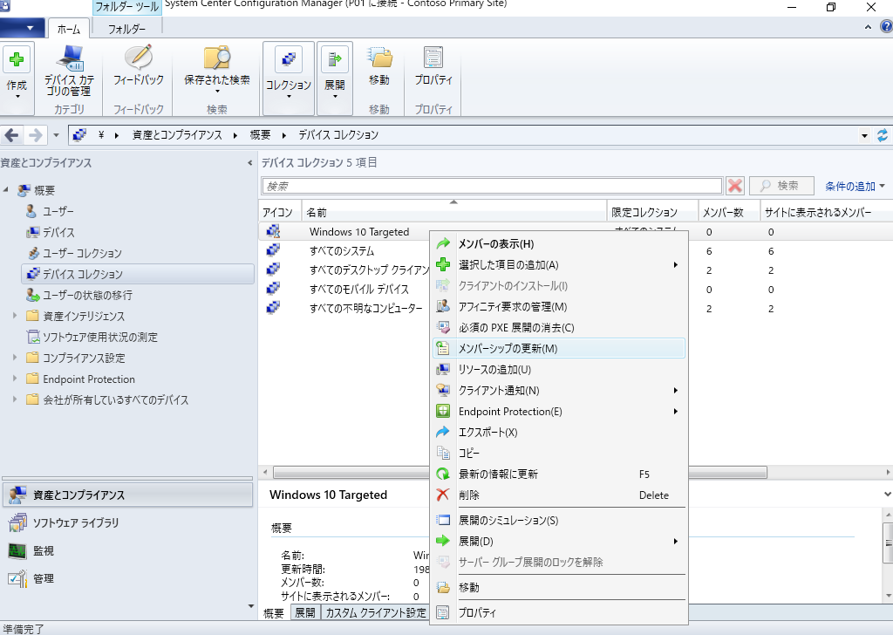

Microsoft Azureサインイン画面で、[電子メール アドレスまたは電話番号] 欄に　「admin@SPEJXX.onmicrosoft.com」を入力し、[パスワード] 欄に 「Pa$$w0rd」と入力して、[サインイン]　をクリックします。

Microsoft Azureサインイン画面で、[電子メール アドレスまたは電話番号] 欄に　「admin@SPEJXX.onmicrosoft.com」を入力し、[パスワード] 欄に 「Pa$$w0rd」と入力して、[サインイン]　をクリックします。

1. [Configuration Manager] 画面で、[はい] をクリックします。

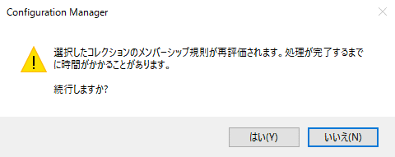

Microsoft Azureサインイン画面で、[電子メール アドレスまたは電話番号] 欄に　「admin@SPEJXX.onmicrosoft.com」を入力し、[パスワード] 欄に 「Pa$$w0rd」と入力して、[サインイン]　をクリックします。

1. ConfigMgr コンソール画面で、[Windows 10 Targeted] コレクションを右クリックし、[最新の情報に更新] をクリックします。

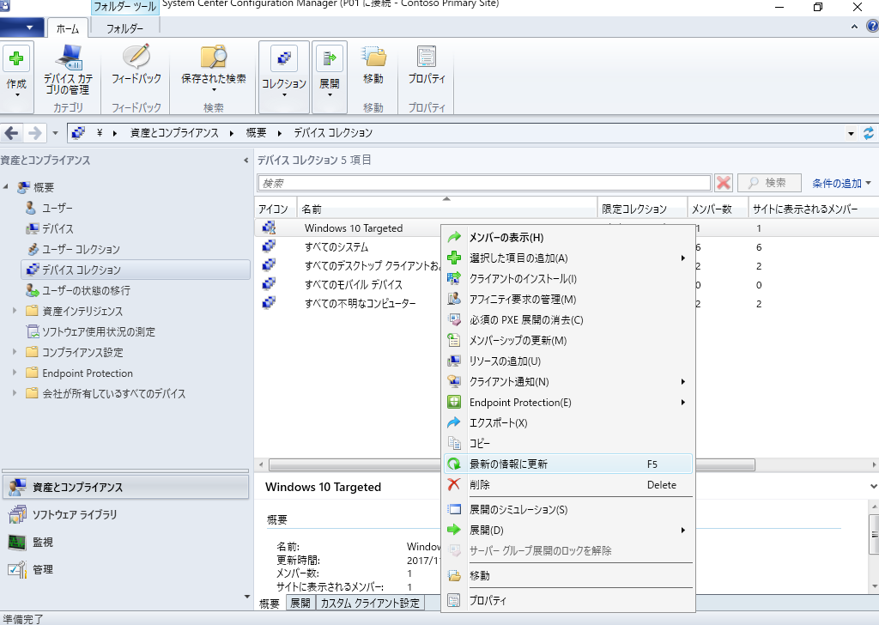

Microsoft Azureサインイン画面で、[電子メール アドレスまたは電話番号] 欄に　「admin@SPEJXX.onmicrosoft.com」を入力し、[パスワード] 欄に 「Pa$$w0rd」と入力して、[サインイン]　をクリックします。

Microsoft Azureサインイン画面で、[電子メール アドレスまたは電話番号] 欄に　「admin@SPEJXX.onmicrosoft.com」を入力し、[パスワード] 欄に 「Pa$$w0rd」と入力して、[サインイン]　をクリックします。

1. ConfigMgr コンソール画面で、[Windows 10 Targeted] コレクションを右クリックし、[メンバーの表示] をクリックします。

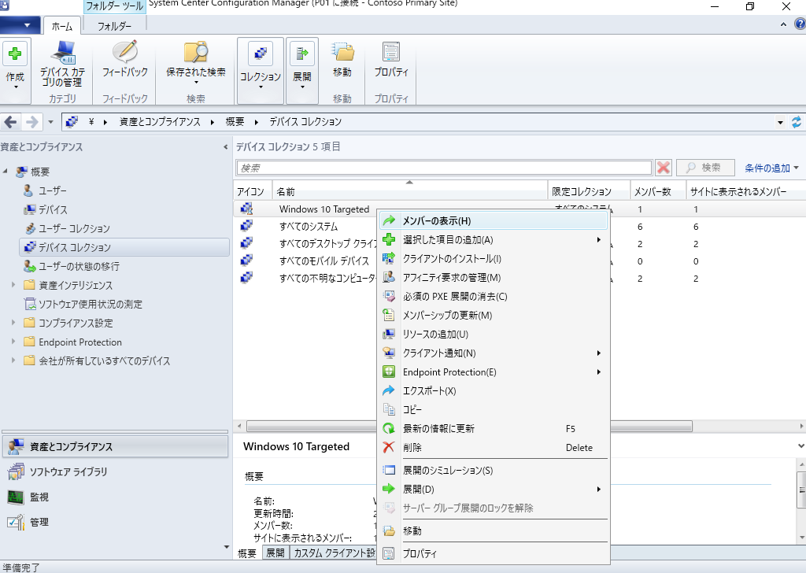

Microsoft Azureサインイン画面で、[電子メール アドレスまたは電話番号] 欄に　「admin@SPEJXX.onmicrosoft.com」を入力し、[パスワード] 欄に 「Pa$$w0rd」と入力して、[サインイン]　をクリックします。

1. ConfigMgr コンソール画面で、[Windows 10 Targeted] コレクション内のコンピューター一覧が表示され、w10-1 コンピューターが表示されることを確認します。

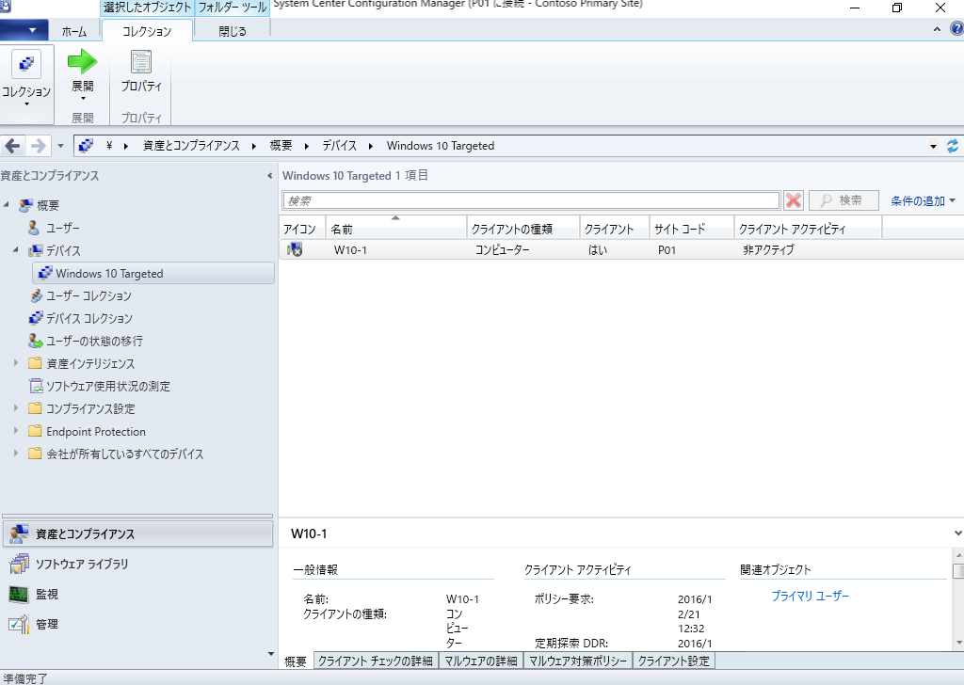

Microsoft Azureサインイン画面で、[電子メール アドレスまたは電話番号] 欄に　「admin@SPEJXX.onmicrosoft.com」を入力し、[パスワード] 欄に 「Pa$$w0rd」と入力して、[サインイン]　をクリックします。

### Windows Update for Business ポリシーの設定

Windows Update for Business ポリシーを作成し、機能更新プログラムが提供されてから、展開を開始するまでの遅延期間を設定します。

1. ConfigMgr コンソール画面で、[ソフトウェア ライブラリ] ワークスペースをクリックし、[Windows 10 のサービス] - [Windows Update for Business ポリシー] をクリックして、[Windows Update for Business ポリシーの作成] をクリックします。

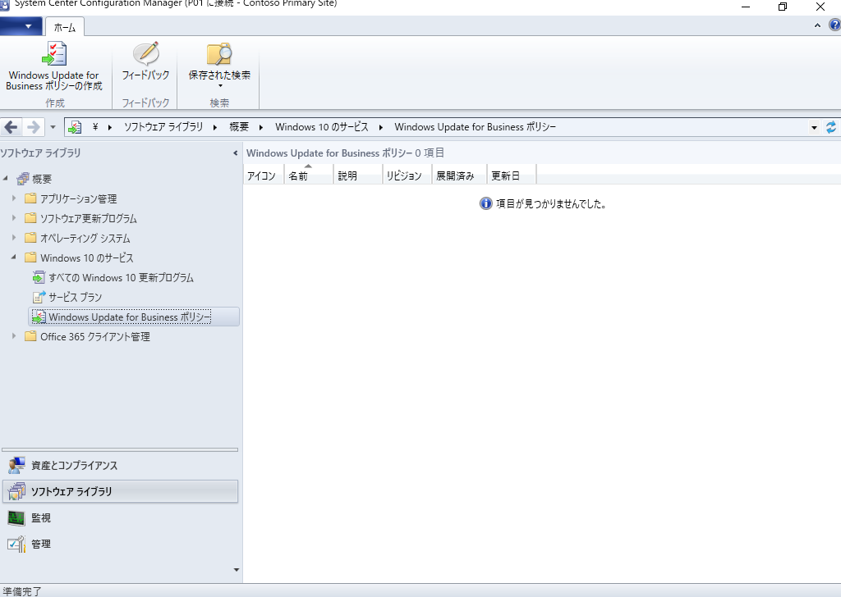

Microsoft Azureサインイン画面で、[電子メール アドレスまたは電話番号] 欄に　「admin@SPEJXX.onmicrosoft.com」を入力し、[パスワード] 欄に 「Pa$$w0rd」と入力して、[サインイン]　をクリックします。

Microsoft Azureサインイン画面で、[電子メール アドレスまたは電話番号] 欄に　「admin@SPEJXX.onmicrosoft.com」を入力し、[パスワード] 欄に 「Pa$$w0rd」と入力して、[サインイン]　をクリックします。

Microsoft Azureサインイン画面で、[電子メール アドレスまたは電話番号] 欄に　「admin@SPEJXX.onmicrosoft.com」を入力し、[パスワード] 欄に 「Pa$$w0rd」と入力して、[サインイン]　をクリックします。

Microsoft Azureサインイン画面で、[電子メール アドレスまたは電話番号] 欄に　「admin@SPEJXX.onmicrosoft.com」を入力し、[パスワード] 欄に 「Pa$$w0rd」と入力して、[サインイン]　をクリックします。

1. [Windows Update for Business ポリシーの作成ウィザード] 画面で、[名前] 欄に「Targeted」と入力し、[次へ] をクリックします。

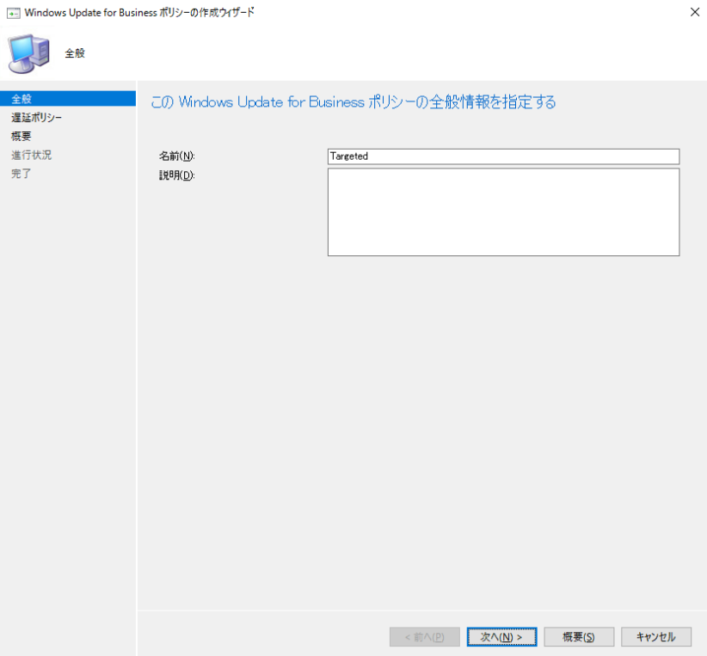

Microsoft Azureサインイン画面で、[電子メール アドレスまたは電話番号] 欄に　「admin@SPEJXX.onmicrosoft.com」を入力し、[パスワード] 欄に 「Pa$$w0rd」と入力して、[サインイン]　をクリックします。

Microsoft Azureサインイン画面で、[電子メール アドレスまたは電話番号] 欄に　「admin@SPEJXX.onmicrosoft.com」を入力し、[パスワード] 欄に 「Pa$$w0rd」と入力して、[サインイン]　をクリックします。

1. [遅延ポリシー] 画面で、[ブランチ準備レベル] 欄から [半期チャネル (対象指定)] を選択し、[遅延期間 (日数)] には 0 日と設定されていることを確認して、[次へ] をクリックします。

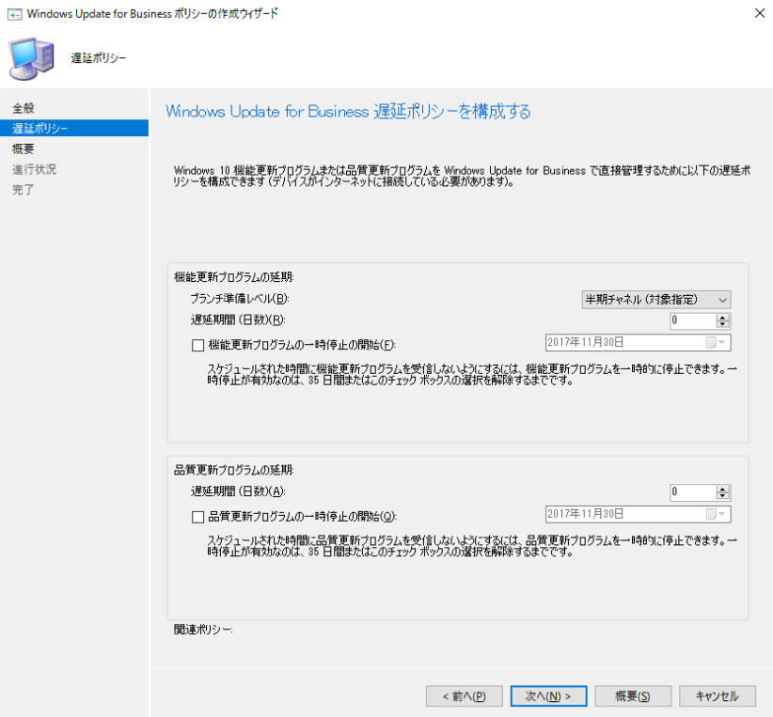

Microsoft Azureサインイン画面で、[電子メール アドレスまたは電話番号] 欄に　「admin@SPEJXX.onmicrosoft.com」を入力し、[パスワード] 欄に 「Pa$$w0rd」と入力して、[サインイン]　をクリックします。

Microsoft Azureサインイン画面で、[電子メール アドレスまたは電話番号] 欄に　「admin@SPEJXX.onmicrosoft.com」を入力し、[パスワード] 欄に 「Pa$$w0rd」と入力して、[サインイン]　をクリックします。

Microsoft Azureサインイン画面で、[電子メール アドレスまたは電話番号] 欄に　「admin@SPEJXX.onmicrosoft.com」を入力し、[パスワード] 欄に 「Pa$$w0rd」と入力して、[サインイン]　をクリックします。

NOTE:

本手順では、半期チャネル (対象指定) 用のポリシーを作成していますが、半期チャネル用のポリシーを作成するときは、[ブランチ準備レベル] 欄から [半期チャネル] を選択し、[遅延期間 (日数)] に組織で定めた遅延期間を設定して利用してください。

1. [概要] 画面で、[次へ] をクリックします。

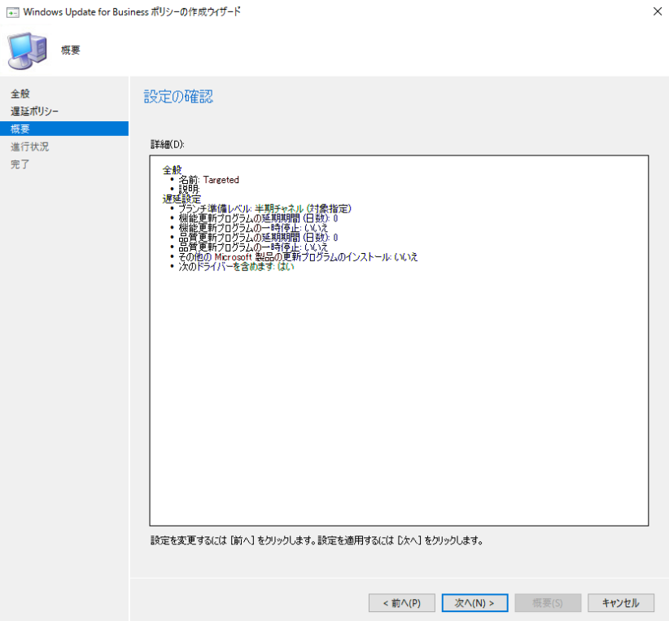

Microsoft Azureサインイン画面で、[電子メール アドレスまたは電話番号] 欄に　「admin@SPEJXX.onmicrosoft.com」を入力し、[パスワード] 欄に 「Pa$$w0rd」と入力して、[サインイン]　をクリックします。

1. [完了] 画面で、[閉じる] をクリックします。

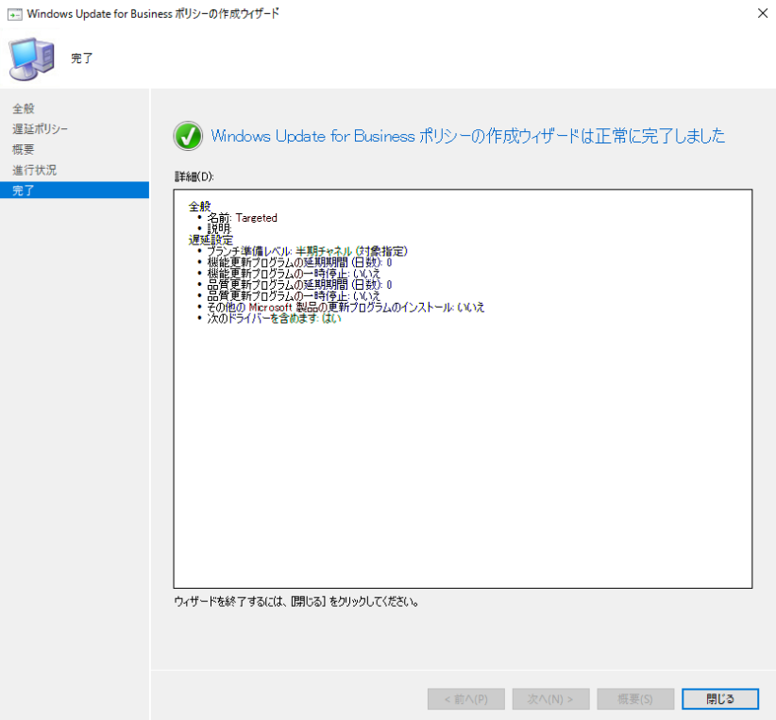

Microsoft Azureサインイン画面で、[電子メール アドレスまたは電話番号] 欄に　「admin@SPEJXX.onmicrosoft.com」を入力し、[パスワード] 欄に 「Pa$$w0rd」と入力して、[サインイン]　をクリックします。

1. ConfigMgr コンソール画面で、[Targeted] を右クリックし、[Windows Update for Business ポリシーの展開] をクリックします。

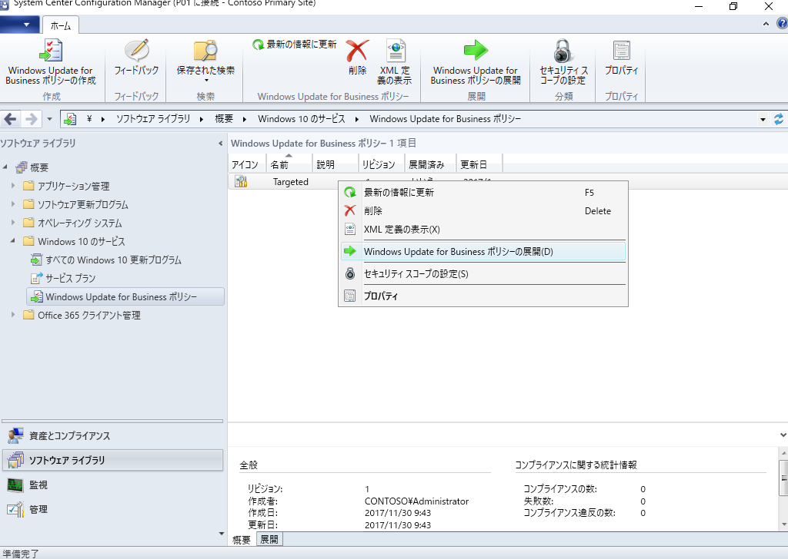

Microsoft Azureサインイン画面で、[電子メール アドレスまたは電話番号] 欄に　「admin@SPEJXX.onmicrosoft.com」を入力し、[パスワード] 欄に 「Pa$$w0rd」と入力して、[サインイン]　をクリックします。

Microsoft Azureサインイン画面で、[電子メール アドレスまたは電話番号] 欄に　「admin@SPEJXX.onmicrosoft.com」を入力し、[パスワード] 欄に 「Pa$$w0rd」と入力して、[サインイン]　をクリックします。

1. [Windows Update for Business ポリシーの展開] 画面で、[参照] をクリックします。

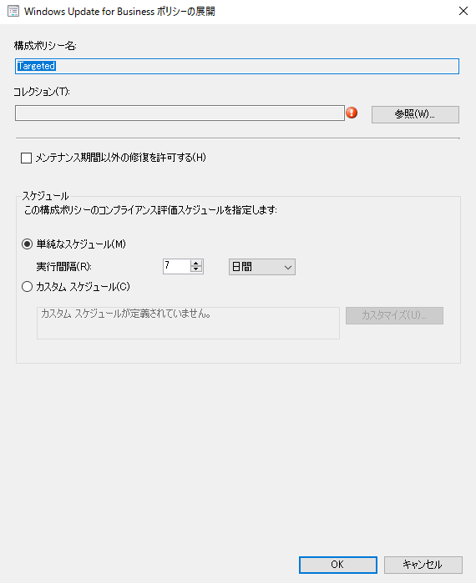

Microsoft Azureサインイン画面で、[電子メール アドレスまたは電話番号] 欄に　「admin@SPEJXX.onmicrosoft.com」を入力し、[パスワード] 欄に 「Pa$$w0rd」と入力して、[サインイン]　をクリックします。

1. [コレクションの選択] 画面で、[Windows 10 Targeted] をクリックし、[OK] をクリックします。

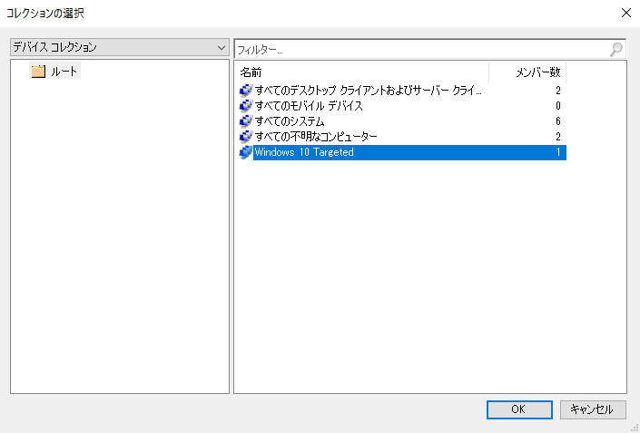

Microsoft Azureサインイン画面で、[電子メール アドレスまたは電話番号] 欄に　「admin@SPEJXX.onmicrosoft.com」を入力し、[パスワード] 欄に 「Pa$$w0rd」と入力して、[サインイン]　をクリックします。

Microsoft Azureサインイン画面で、[電子メール アドレスまたは電話番号] 欄に　「admin@SPEJXX.onmicrosoft.com」を入力し、[パスワード] 欄に 「Pa$$w0rd」と入力して、[サインイン]　をクリックします。

1. [Windows Update for Business ポリシーの展開] 画面で、[OK] をクリックします。

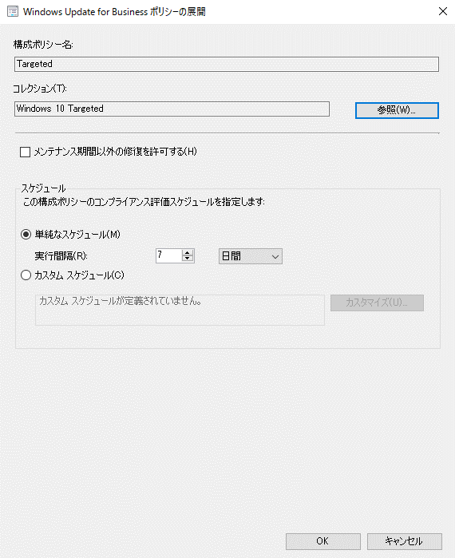

Microsoft Azureサインイン画面で、[電子メール アドレスまたは電話番号] 欄に　「admin@SPEJXX.onmicrosoft.com」を入力し、[パスワード] 欄に 「Pa$$w0rd」と入力して、[サインイン]　をクリックします。

### クライアント スキャン

クライアント コンピューターで更新プログラムの適用状況について、スキャンを行い、その結果を SCCM サイト システムに報告します。

1. スタート画面の検索ウィンドウに 「コントロールパネル」 と入力し、検索結果の [コントロール パネル] をクリックします。

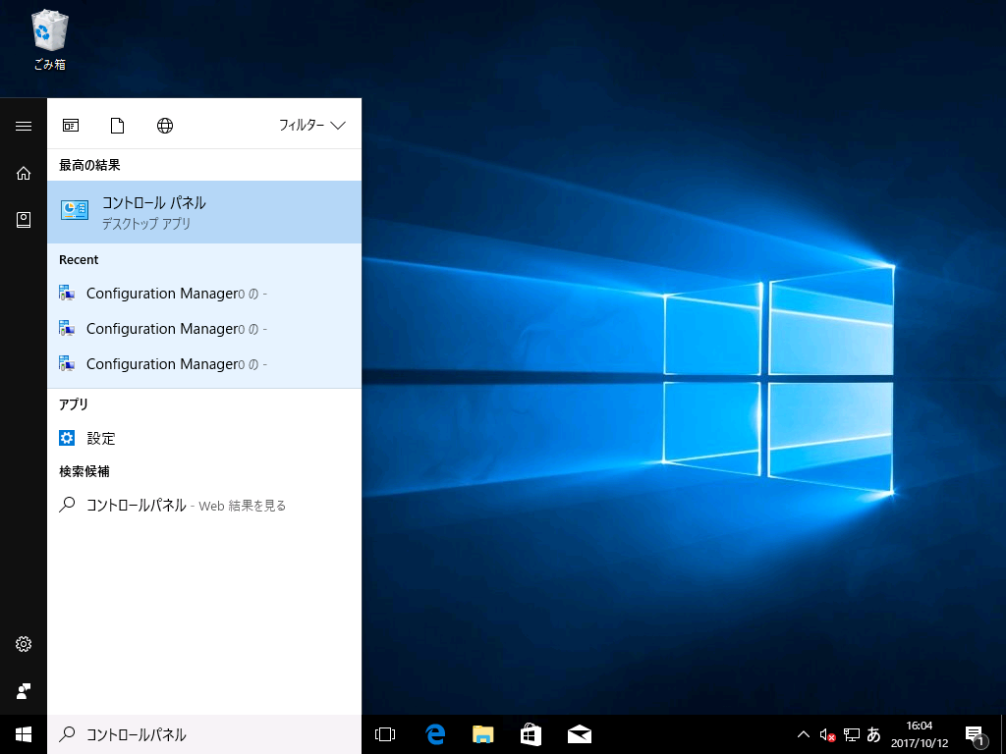

Microsoft Azureサインイン画面で、[電子メール アドレスまたは電話番号] 欄に　「admin@SPEJXX.onmicrosoft.com」を入力し、[パスワード] 欄に 「Pa$$w0rd」と入力して、[サインイン]　をクリックします。

Microsoft Azureサインイン画面で、[電子メール アドレスまたは電話番号] 欄に　「admin@SPEJXX.onmicrosoft.com」を入力し、[パスワード] 欄に 「Pa$$w0rd」と入力して、[サインイン]　をクリックします。

1. [コントロール パネル] 画面で、[システムとセキュリティ] をクリックします。

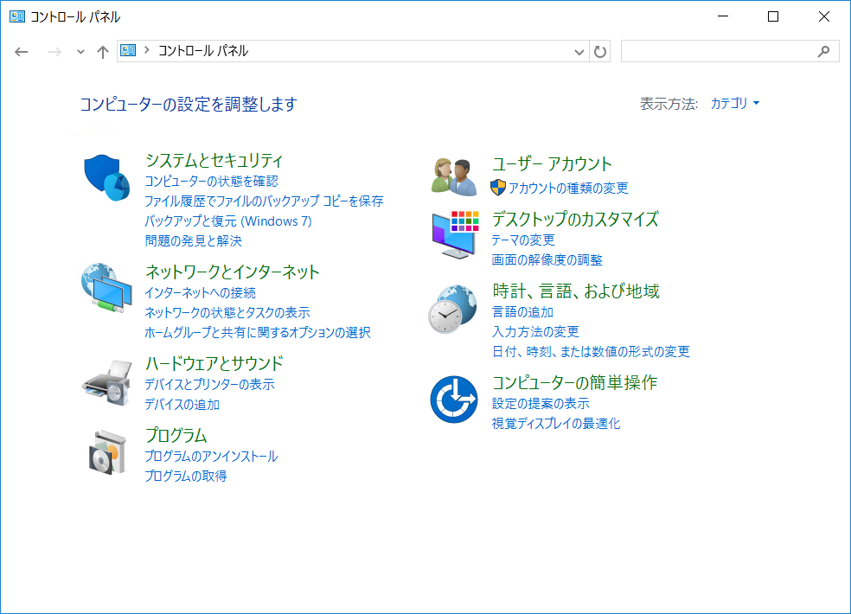

Microsoft Azureサインイン画面で、[電子メール アドレスまたは電話番号] 欄に　「admin@SPEJXX.onmicrosoft.com」を入力し、[パスワード] 欄に 「Pa$$w0rd」と入力して、[サインイン]　をクリックします。

1. [システムとセキュリティ] 画面で、[Configuration Manager] をクリックします。

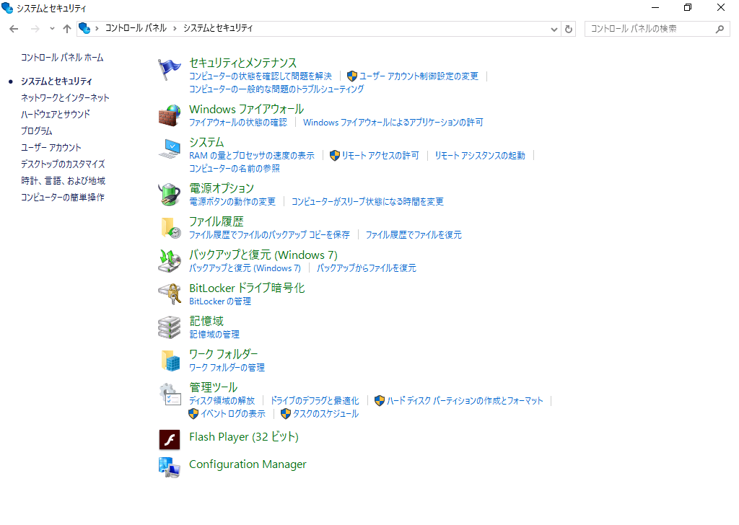

Microsoft Azureサインイン画面で、[電子メール アドレスまたは電話番号] 欄に　「admin@SPEJXX.onmicrosoft.com」を入力し、[パスワード] 欄に 「Pa$$w0rd」と入力して、[サインイン]　をクリックします。

1. [Configuration Manager] のプロパティ画面で、[操作] タブをクリックし、[ソフトウェア更新プログラムのスキャン サイクル] をクリックして、[直ちに実行] をクリックします。

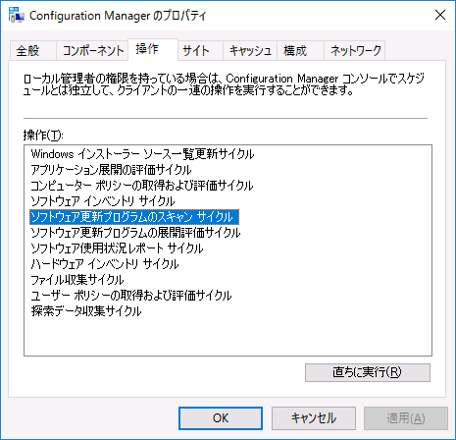

Microsoft Azureサインイン画面で、[電子メール アドレスまたは電話番号] 欄に　「admin@SPEJXX.onmicrosoft.com」を入力し、[パスワード] 欄に 「Pa$$w0rd」と入力して、[サインイン]　をクリックします。

Microsoft Azureサインイン画面で、[電子メール アドレスまたは電話番号] 欄に　「admin@SPEJXX.onmicrosoft.com」を入力し、[パスワード] 欄に 「Pa$$w0rd」と入力して、[サインイン]　をクリックします。

Microsoft Azureサインイン画面で、[電子メール アドレスまたは電話番号] 欄に　「admin@SPEJXX.onmicrosoft.com」を入力し、[パスワード] 欄に 「Pa$$w0rd」と入力して、[サインイン]　をクリックします。

## 機能更新プログラムの展開

SCCM からソフトウェア更新プログラムを管理するには、ソフトウェアの更新ポイントの役割の構成が必要です。ここでは、ソフトウェアの更新ポイントの役割を新たに追加してから、Microsoft Update サイトから最新のカタログリストを取得し、その取得した情報を元に同期対象とする品質更新プログラムを選択できるようにします。

* 必ずインターネットの　Microsoft Update サイトに接続できる環境で、この手順を実施してください。
* ソフトウェアの更新ポイントを実装するサーバーには、あらかじめ Windows Server Update Services (WSUS) の役割が追加されている必要があります。本書の手順は、「System Center Configuration Manager (Current Branch) 評価ガイド - 基本環境構築編」を前提としていますが、基本環境構築編での実装手順において、WSUS のインストールを割愛した場合には、基本環境構築編の手順に従い、WSUS をインストールしてから、この手順を実施してください。

### 機能更新プログラムの展開設定

機能更新プログラムを Targeted コレクションのメンバーに展開します。

1. Windows エクスプローラー画面で、C ドライブに FU フォルダーを作成し、FU フォルダーを右クリックして、[共有] - [特定のユーザー] をクリックします。

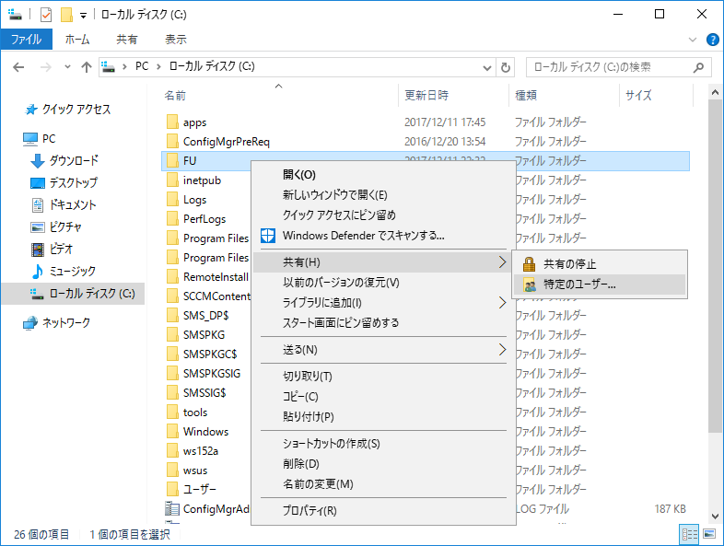

Microsoft Azureサインイン画面で、[電子メール アドレスまたは電話番号] 欄に　「admin@SPEJXX.onmicrosoft.com」を入力し、[パスワード] 欄に 「Pa$$w0rd」と入力して、[サインイン]　をクリックします。

Microsoft Azureサインイン画面で、[電子メール アドレスまたは電話番号] 欄に　「admin@SPEJXX.onmicrosoft.com」を入力し、[パスワード] 欄に 「Pa$$w0rd」と入力して、[サインイン]　をクリックします。

Microsoft Azureサインイン画面で、[電子メール アドレスまたは電話番号] 欄に　「admin@SPEJXX.onmicrosoft.com」を入力し、[パスワード] 欄に 「Pa$$w0rd」と入力して、[サインイン]　をクリックします。

1. [ファイルの共有] 画面で、[共有] をクリックします。

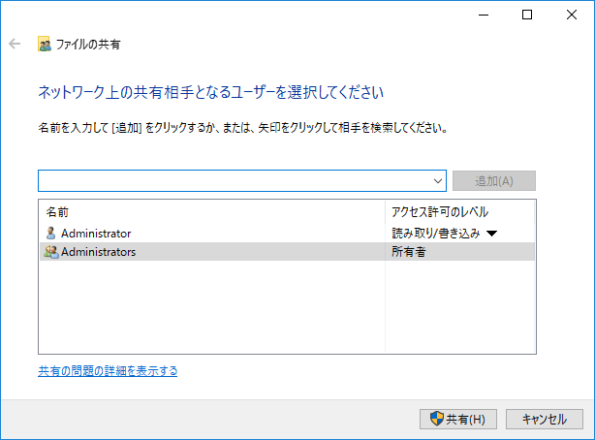

Microsoft Azureサインイン画面で、[電子メール アドレスまたは電話番号] 欄に　「admin@SPEJXX.onmicrosoft.com」を入力し、[パスワード] 欄に 「Pa$$w0rd」と入力して、[サインイン]　をクリックします。

1. [ファイルの共有] 画面で、[終了] をクリックします。

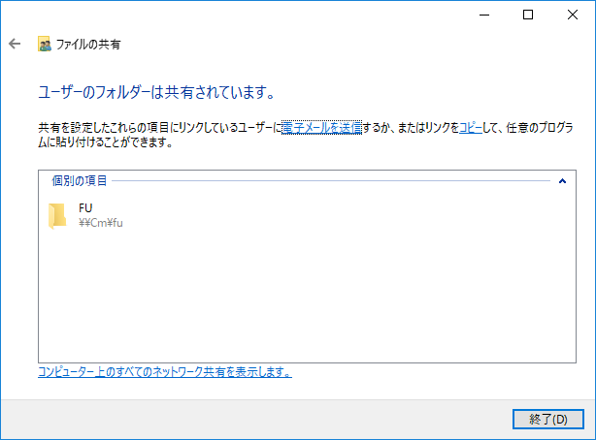

Microsoft Azureサインイン画面で、[電子メール アドレスまたは電話番号] 欄に　「admin@SPEJXX.onmicrosoft.com」を入力し、[パスワード] 欄に 「Pa$$w0rd」と入力して、[サインイン]　をクリックします。

1. ConfigMgr コンソール画面で、[ソフトウェア ライブラリ] ワークスペースをクリックし、[Windows 10 のサービス] - [すべての Windows 10 更新プログラム] をクリックして、検索窓に「**1709 ja-jp**」と入力します。

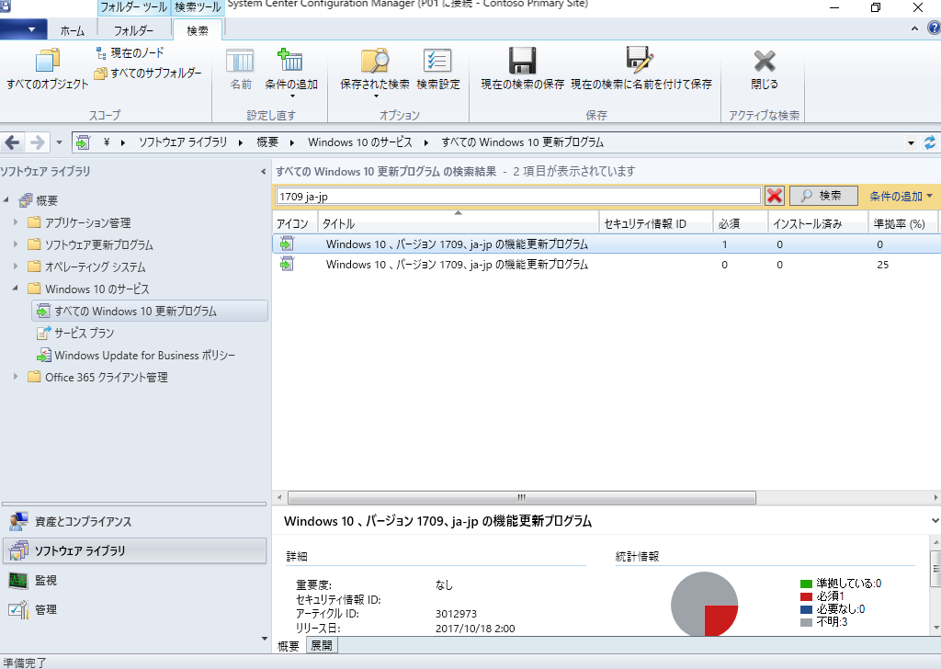

Microsoft Azureサインイン画面で、[電子メール アドレスまたは電話番号] 欄に　「admin@SPEJXX.onmicrosoft.com」を入力し、[パスワード] 欄に 「Pa$$w0rd」と入力して、[サインイン]　をクリックします。

1. ConfigMgr コンソール画面で、検索結果から [必須] 欄が 0 ではない更新プログラムを右クリックし、[ダウンロード] をクリックします。

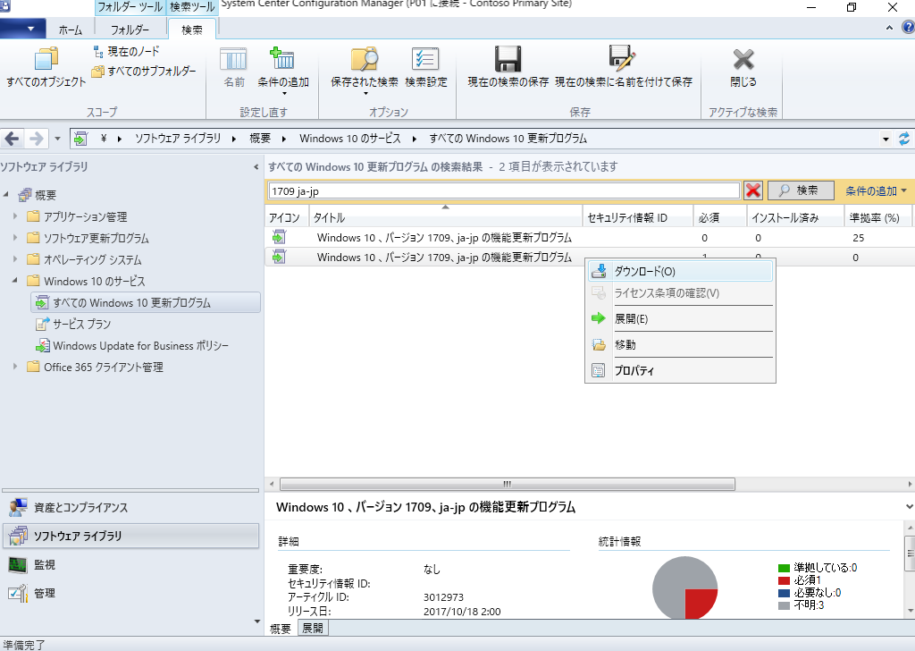

Microsoft Azureサインイン画面で、[電子メール アドレスまたは電話番号] 欄に　「admin@SPEJXX.onmicrosoft.com」を入力し、[パスワード] 欄に 「Pa$$w0rd」と入力して、[サインイン]　をクリックします。

Microsoft Azureサインイン画面で、[電子メール アドレスまたは電話番号] 欄に　「admin@SPEJXX.onmicrosoft.com」を入力し、[パスワード] 欄に 「Pa$$w0rd」と入力して、[サインイン]　をクリックします。

Microsoft Azureサインイン画面で、[電子メール アドレスまたは電話番号] 欄に　「admin@SPEJXX.onmicrosoft.com」を入力し、[パスワード] 欄に 「Pa$$w0rd」と入力して、[サインイン]　をクリックします。

Microsoft Azureサインイン画面で、[電子メール アドレスまたは電話番号] 欄に　「admin@SPEJXX.onmicrosoft.com」を入力し、[パスワード] 欄に 「Pa$$w0rd」と入力して、[サインイン]　をクリックします。

1. [ソフトウェア更新プログラムのダウンロード ウィザード] 画面で、[新しい展開パッケージを作成する] をクリックし、[名前] 欄に「FU」、[パッケージ ソース] 欄に「\\cm\FU」と入力して、[次へ] をクリックします。

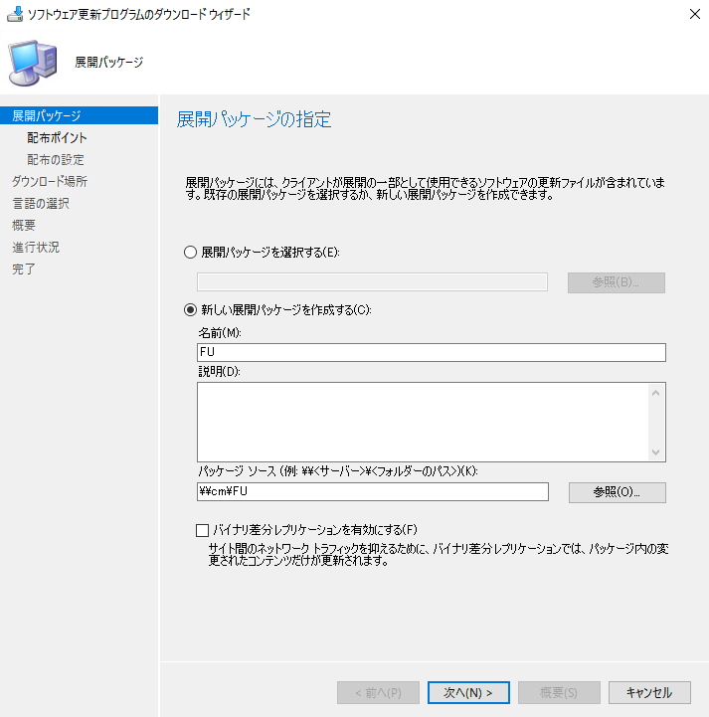

Microsoft Azureサインイン画面で、[電子メール アドレスまたは電話番号] 欄に　「admin@SPEJXX.onmicrosoft.com」を入力し、[パスワード] 欄に 「Pa$$w0rd」と入力して、[サインイン]　をクリックします。

1. [配布ポイント] 画面で、[追加] - [配布ポイント] をクリックします。

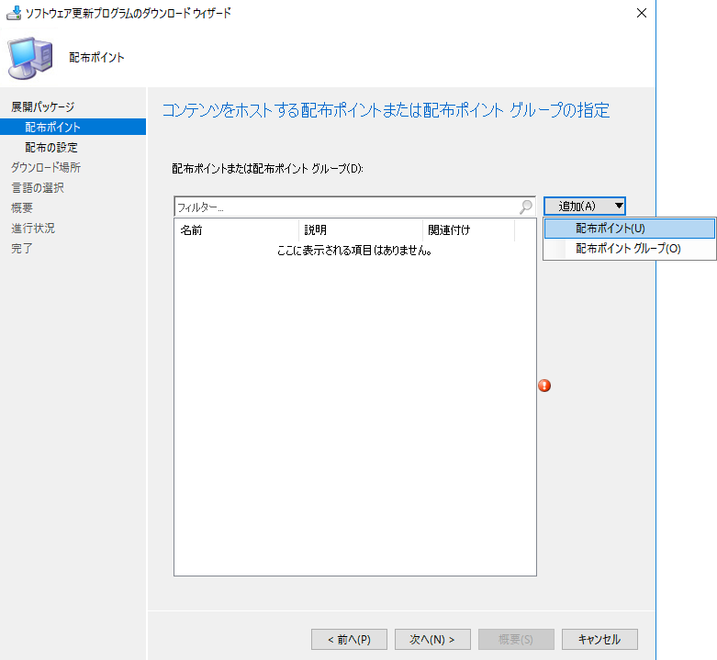

Microsoft Azureサインイン画面で、[電子メール アドレスまたは電話番号] 欄に　「admin@SPEJXX.onmicrosoft.com」を入力し、[パスワード] 欄に 「Pa$$w0rd」と入力して、[サインイン]　をクリックします。

Microsoft Azureサインイン画面で、[電子メール アドレスまたは電話番号] 欄に　「admin@SPEJXX.onmicrosoft.com」を入力し、[パスワード] 欄に 「Pa$$w0rd」と入力して、[サインイン]　をクリックします。

1. [配布ポイントの追加] 画面で、[CM.CONTOSO.COM] にチェックをつけ、[OK] をクリックします。

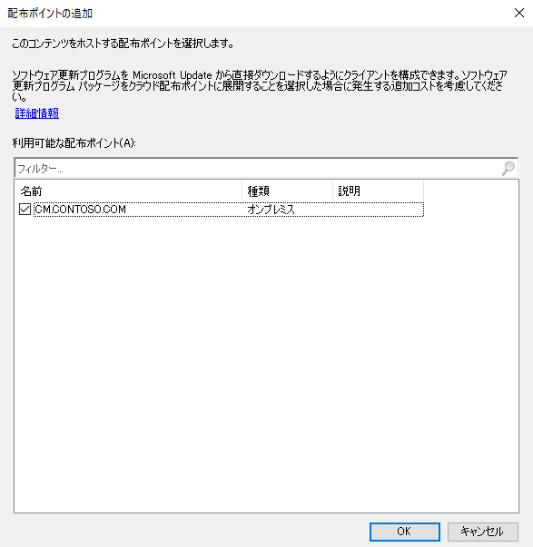

Microsoft Azureサインイン画面で、[電子メール アドレスまたは電話番号] 欄に　「admin@SPEJXX.onmicrosoft.com」を入力し、[パスワード] 欄に 「Pa$$w0rd」と入力して、[サインイン]　をクリックします。

Microsoft Azureサインイン画面で、[電子メール アドレスまたは電話番号] 欄に　「admin@SPEJXX.onmicrosoft.com」を入力し、[パスワード] 欄に 「Pa$$w0rd」と入力して、[サインイン]　をクリックします。

1. [配布ポイント] 画面で、[次へ] をクリックします。  
   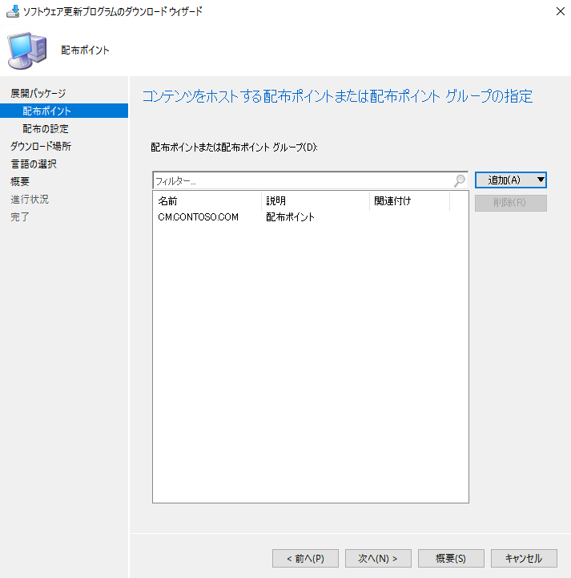

Microsoft Azureサインイン画面で、[電子メール アドレスまたは電話番号] 欄に　「admin@SPEJXX.onmicrosoft.com」を入力し、[パスワード] 欄に 「Pa$$w0rd」と入力して、[サインイン]　をクリックします。

1. [配布の設定] 画面で、[次へ] をクリックします。

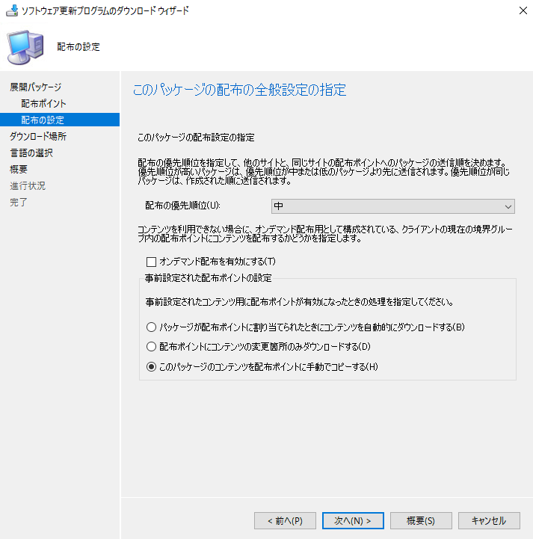

Microsoft Azureサインイン画面で、[電子メール アドレスまたは電話番号] 欄に　「admin@SPEJXX.onmicrosoft.com」を入力し、[パスワード] 欄に 「Pa$$w0rd」と入力して、[サインイン]　をクリックします。

1. [ダウンロード場所] 画面で、[次へ] をクリックします。

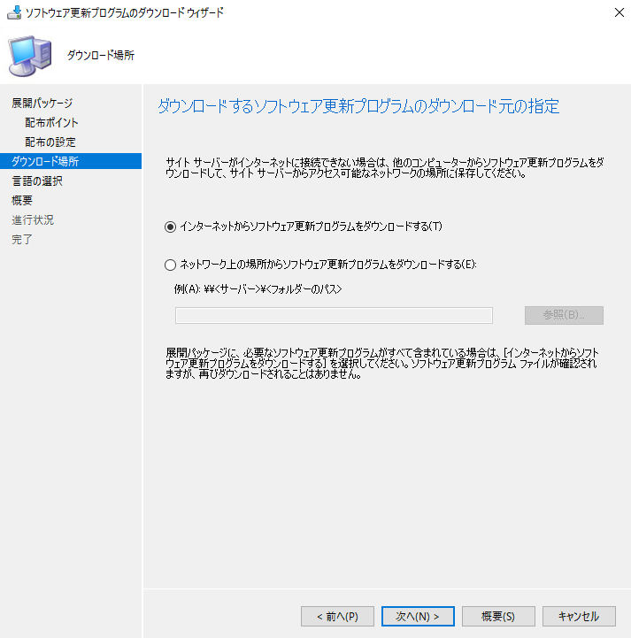

Microsoft Azureサインイン画面で、[電子メール アドレスまたは電話番号] 欄に　「admin@SPEJXX.onmicrosoft.com」を入力し、[パスワード] 欄に 「Pa$$w0rd」と入力して、[サインイン]　をクリックします。

1. [言語の選択] 画面で、日本語が選択されていることを確認し、[次へ] をクリックします。

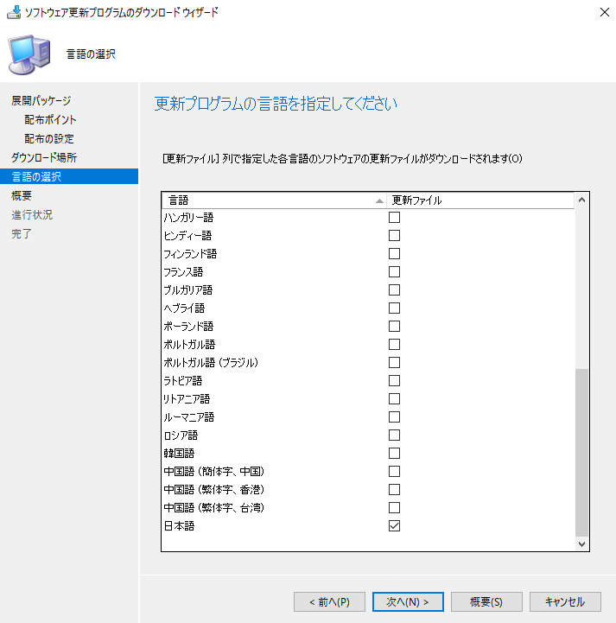

Microsoft Azureサインイン画面で、[電子メール アドレスまたは電話番号] 欄に　「admin@SPEJXX.onmicrosoft.com」を入力し、[パスワード] 欄に 「Pa$$w0rd」と入力して、[サインイン]　をクリックします。

Microsoft Azureサインイン画面で、[電子メール アドレスまたは電話番号] 欄に　「admin@SPEJXX.onmicrosoft.com」を入力し、[パスワード] 欄に 「Pa$$w0rd」と入力して、[サインイン]　をクリックします。

1. [概要] 画面で、[次へ] をクリックします。

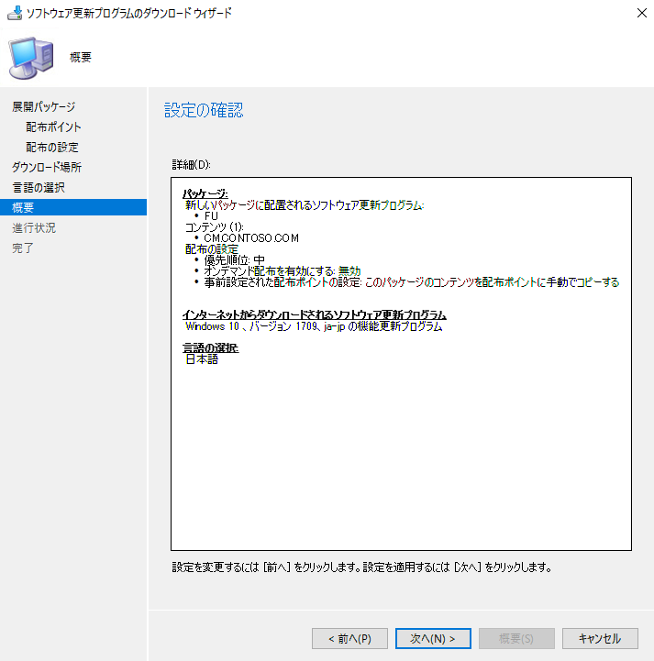

Microsoft Azureサインイン画面で、[電子メール アドレスまたは電話番号] 欄に　「admin@SPEJXX.onmicrosoft.com」を入力し、[パスワード] 欄に 「Pa$$w0rd」と入力して、[サインイン]　をクリックします。

1. [完了] 画面で、[閉じる] をクリックします。

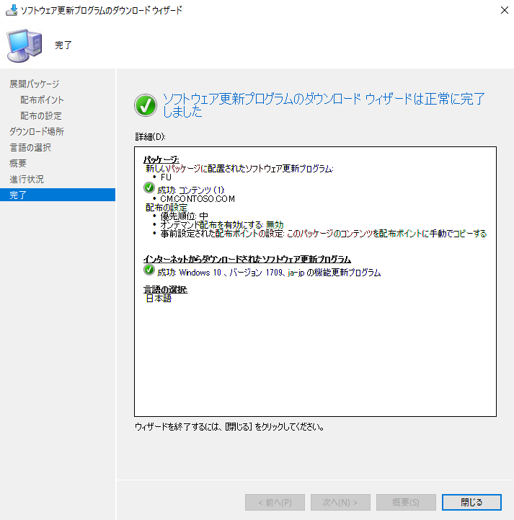

Microsoft Azureサインイン画面で、[電子メール アドレスまたは電話番号] 欄に　「admin@SPEJXX.onmicrosoft.com」を入力し、[パスワード] 欄に 「Pa$$w0rd」と入力して、[サインイン]　をクリックします。

1. ConfigMgr コンソール画面で、前の手順でダウンロードした更新プログラムを右クリックし、[展開] をクリックします。

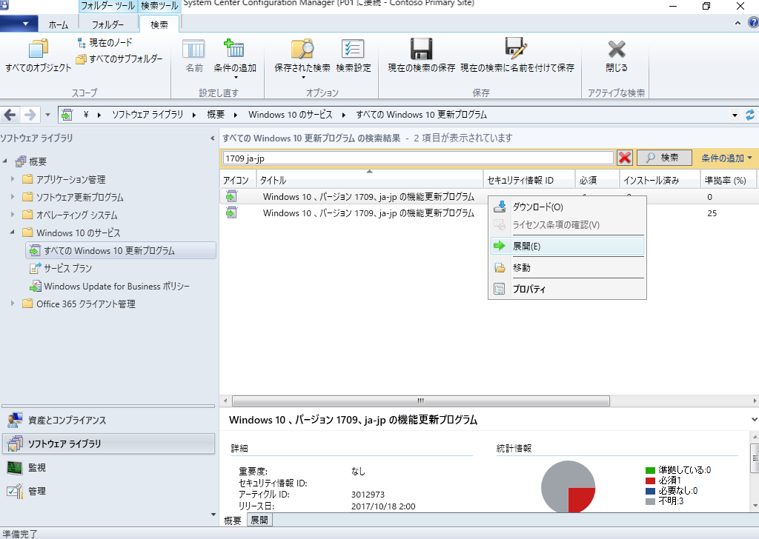

Microsoft Azureサインイン画面で、[電子メール アドレスまたは電話番号] 欄に　「admin@SPEJXX.onmicrosoft.com」を入力し、[パスワード] 欄に 「Pa$$w0rd」と入力して、[サインイン]　をクリックします。

1. [ソフトウェア更新プログラムの展開ウィザード] 画面で、[参照] をクリックします。

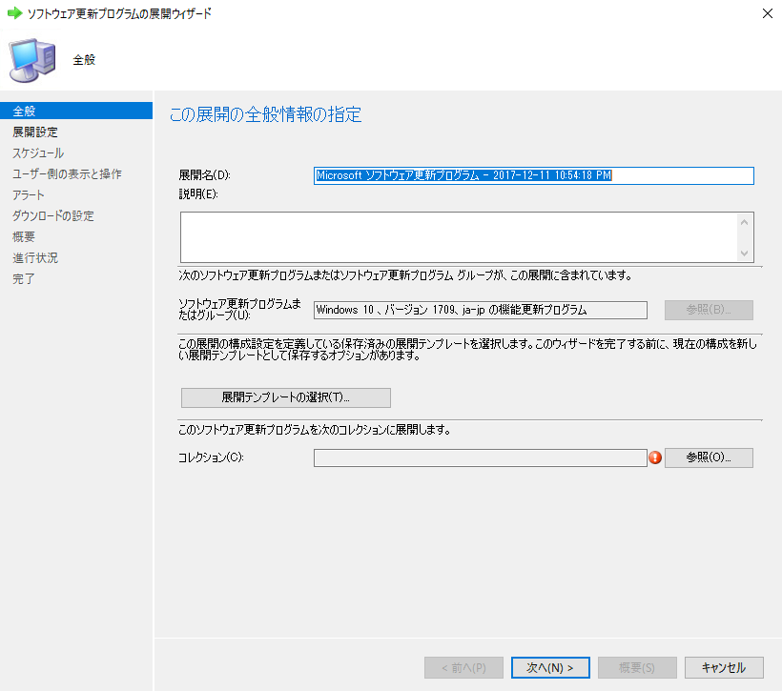

Microsoft Azureサインイン画面で、[電子メール アドレスまたは電話番号] 欄に　「admin@SPEJXX.onmicrosoft.com」を入力し、[パスワード] 欄に 「Pa$$w0rd」と入力して、[サインイン]　をクリックします。

1. [コレクションの選択] 画面で、[Windows 10 Targeted] をクリックし、[OK] をクリックします。

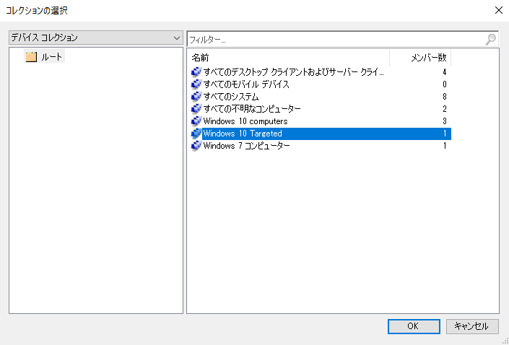

Microsoft Azureサインイン画面で、[電子メール アドレスまたは電話番号] 欄に　「admin@SPEJXX.onmicrosoft.com」を入力し、[パスワード] 欄に 「Pa$$w0rd」と入力して、[サインイン]　をクリックします。

Microsoft Azureサインイン画面で、[電子メール アドレスまたは電話番号] 欄に　「admin@SPEJXX.onmicrosoft.com」を入力し、[パスワード] 欄に 「Pa$$w0rd」と入力して、[サインイン]　をクリックします。

1. [ソフトウェア更新プログラムの展開ウィザード] 画面で、[次へ] をクリックします。

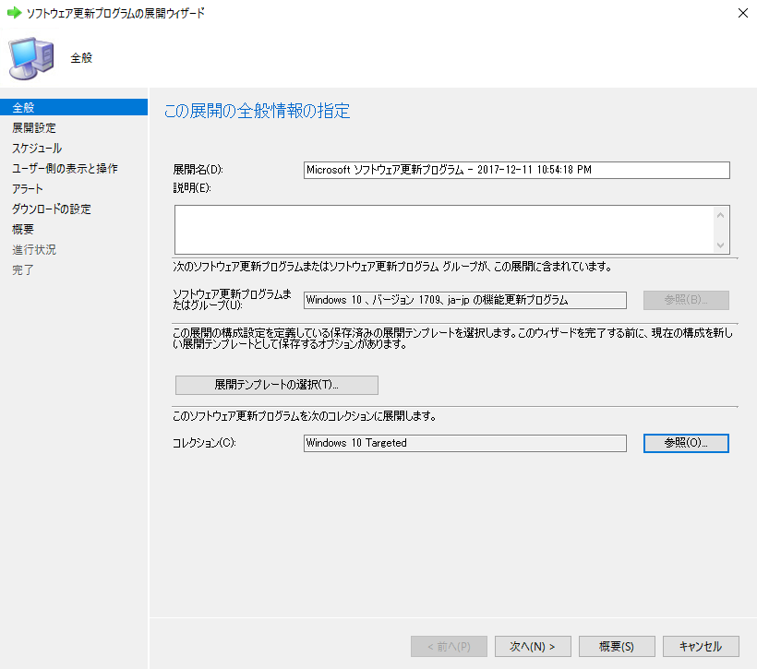

Microsoft Azureサインイン画面で、[電子メール アドレスまたは電話番号] 欄に　「admin@SPEJXX.onmicrosoft.com」を入力し、[パスワード] 欄に 「Pa$$w0rd」と入力して、[サインイン]　をクリックします。

1. [展開設定] 画面で、[次へ] をクリックします。

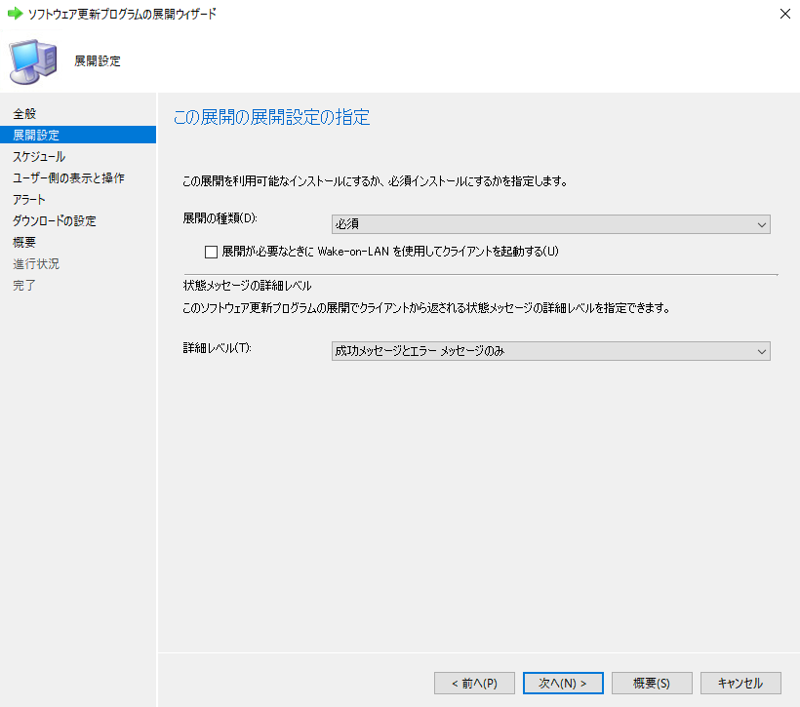

Microsoft Azureサインイン画面で、[電子メール アドレスまたは電話番号] 欄に　「admin@SPEJXX.onmicrosoft.com」を入力し、[パスワード] 欄に 「Pa$$w0rd」と入力して、[サインイン]　をクリックします。

1. [スケジュール] 画面で、[次へ] をクリックします。

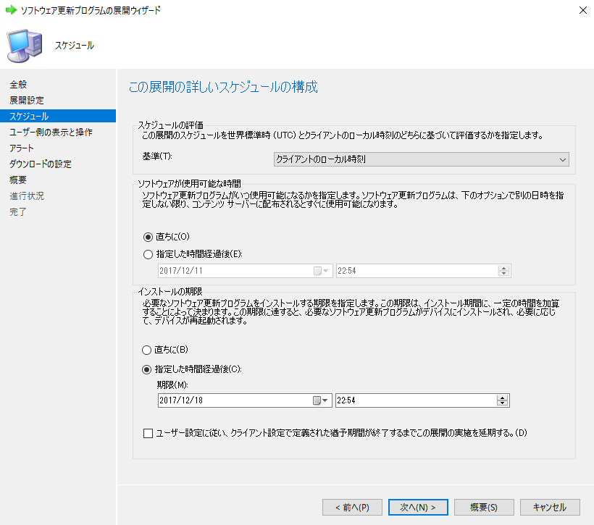

Microsoft Azureサインイン画面で、[電子メール アドレスまたは電話番号] 欄に　「admin@SPEJXX.onmicrosoft.com」を入力し、[パスワード] 欄に 「Pa$$w0rd」と入力して、[サインイン]　をクリックします。

1. [ユーザー側の表示と操作] 画面で、[次へ] をクリックします。

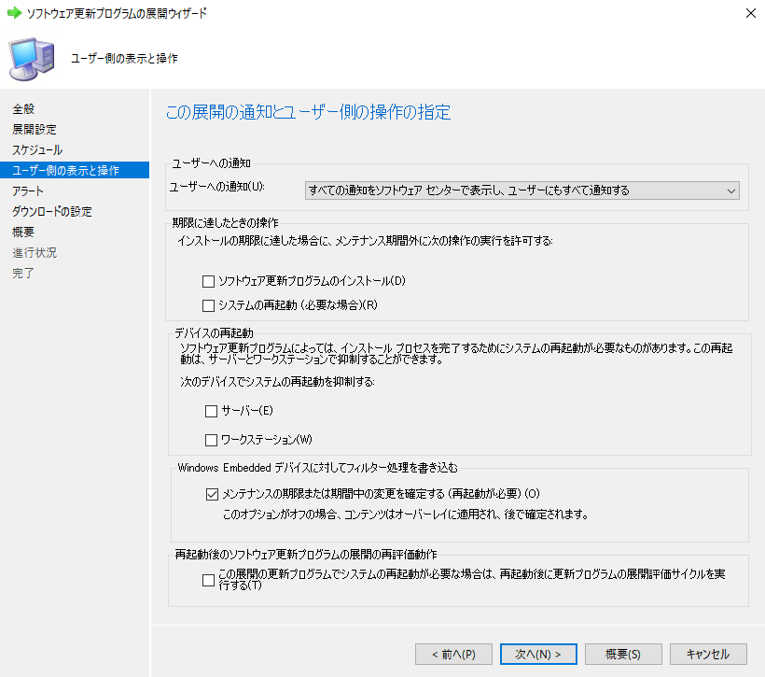

Microsoft Azureサインイン画面で、[電子メール アドレスまたは電話番号] 欄に　「admin@SPEJXX.onmicrosoft.com」を入力し、[パスワード] 欄に 「Pa$$w0rd」と入力して、[サインイン]　をクリックします。

1. [アラート] 画面で、[次へ] をクリックします。

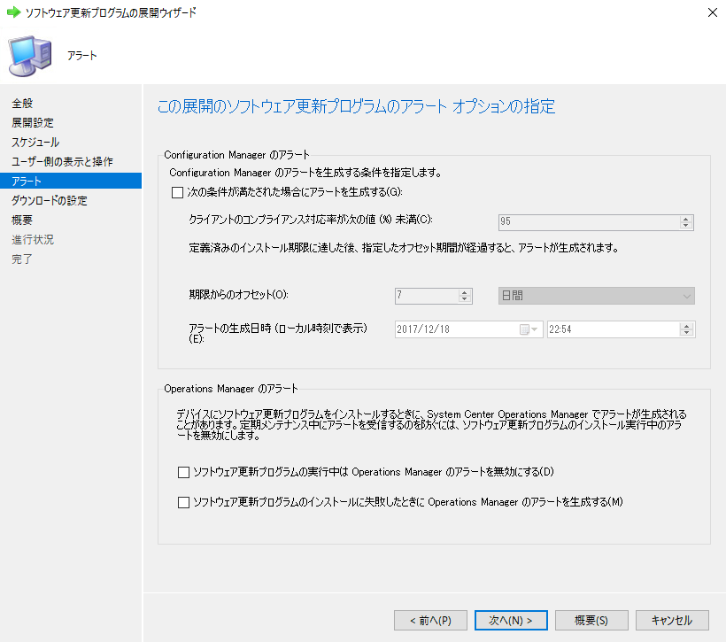

Microsoft Azureサインイン画面で、[電子メール アドレスまたは電話番号] 欄に　「admin@SPEJXX.onmicrosoft.com」を入力し、[パスワード] 欄に 「Pa$$w0rd」と入力して、[サインイン]　をクリックします。

1. [ダウンロードの設定] 画面で、[次へ] をクリックします。

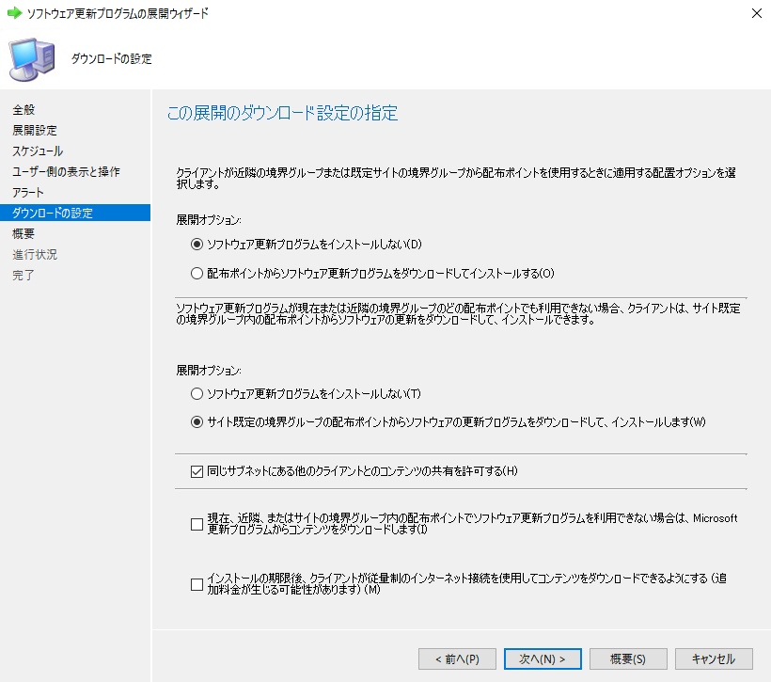

Microsoft Azureサインイン画面で、[電子メール アドレスまたは電話番号] 欄に　「admin@SPEJXX.onmicrosoft.com」を入力し、[パスワード] 欄に 「Pa$$w0rd」と入力して、[サインイン]　をクリックします。

1. [概要] 画面で、[次へ] をクリックします。

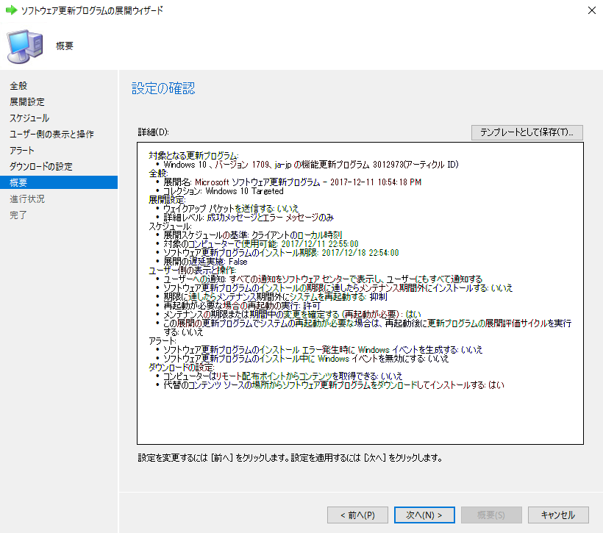

Microsoft Azureサインイン画面で、[電子メール アドレスまたは電話番号] 欄に　「admin@SPEJXX.onmicrosoft.com」を入力し、[パスワード] 欄に 「Pa$$w0rd」と入力して、[サインイン]　をクリックします。

1. [完了] 画面で、[閉じる] をクリックします。

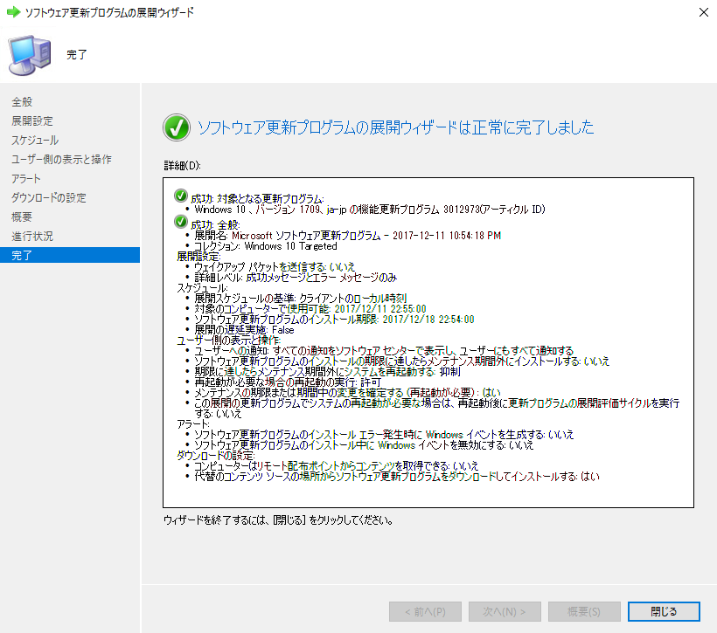

Microsoft Azureサインイン画面で、[電子メール アドレスまたは電話番号] 欄に　「admin@SPEJXX.onmicrosoft.com」を入力し、[パスワード] 欄に 「Pa$$w0rd」と入力して、[サインイン]　をクリックします。

### クライアントでの展開開始

クライアント コンピューターで展開可能な品質更新プログラムを確認し、必要に応じて更新プログラムの展開を実行します。なお、更新プログラムの展開設定では、[必須] で展開するように設定しているため、自動的に展開は開始されます。本手順では、できるだけ早く結果を確認できるようにするための手順として用意しています。

1. スタート画面の検索ウィンドウに 「コントロールパネル」 と入力し、検索結果の [コントロール パネル] をクリックします。



Microsoft Azureサインイン画面で、[電子メール アドレスまたは電話番号] 欄に　「admin@SPEJXX.onmicrosoft.com」を入力し、[パスワード] 欄に 「Pa$$w0rd」と入力して、[サインイン]　をクリックします。

Microsoft Azureサインイン画面で、[電子メール アドレスまたは電話番号] 欄に　「admin@SPEJXX.onmicrosoft.com」を入力し、[パスワード] 欄に 「Pa$$w0rd」と入力して、[サインイン]　をクリックします。

1. [コントロール パネル] 画面で、[システムとセキュリティ] をクリックします。



Microsoft Azureサインイン画面で、[電子メール アドレスまたは電話番号] 欄に　「admin@SPEJXX.onmicrosoft.com」を入力し、[パスワード] 欄に 「Pa$$w0rd」と入力して、[サインイン]　をクリックします。

1. [システムとセキュリティ] 画面で、[Configuration Manager] をクリックします。



Microsoft Azureサインイン画面で、[電子メール アドレスまたは電話番号] 欄に　「admin@SPEJXX.onmicrosoft.com」を入力し、[パスワード] 欄に 「Pa$$w0rd」と入力して、[サインイン]　をクリックします。

1. [Configuration Manager] のプロパティ画面で、[操作] タブをクリックし、[ソフトウェア更新プログラムの展開評価サイクル] をクリックして、[直ちに実行] をクリックします。

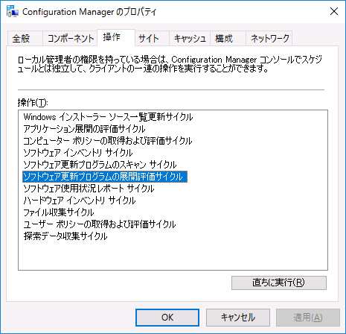

Microsoft Azureサインイン画面で、[電子メール アドレスまたは電話番号] 欄に　「admin@SPEJXX.onmicrosoft.com」を入力し、[パスワード] 欄に 「Pa$$w0rd」と入力して、[サインイン]　をクリックします。

Microsoft Azureサインイン画面で、[電子メール アドレスまたは電話番号] 欄に　「admin@SPEJXX.onmicrosoft.com」を入力し、[パスワード] 欄に 「Pa$$w0rd」と入力して、[サインイン]　をクリックします。

Microsoft Azureサインイン画面で、[電子メール アドレスまたは電話番号] 欄に　「admin@SPEJXX.onmicrosoft.com」を入力し、[パスワード] 欄に 「Pa$$w0rd」と入力して、[サインイン]　をクリックします。

1. スタート メニューで [Microsoft System Center] - [ソフトウェア センター] をクリックします。

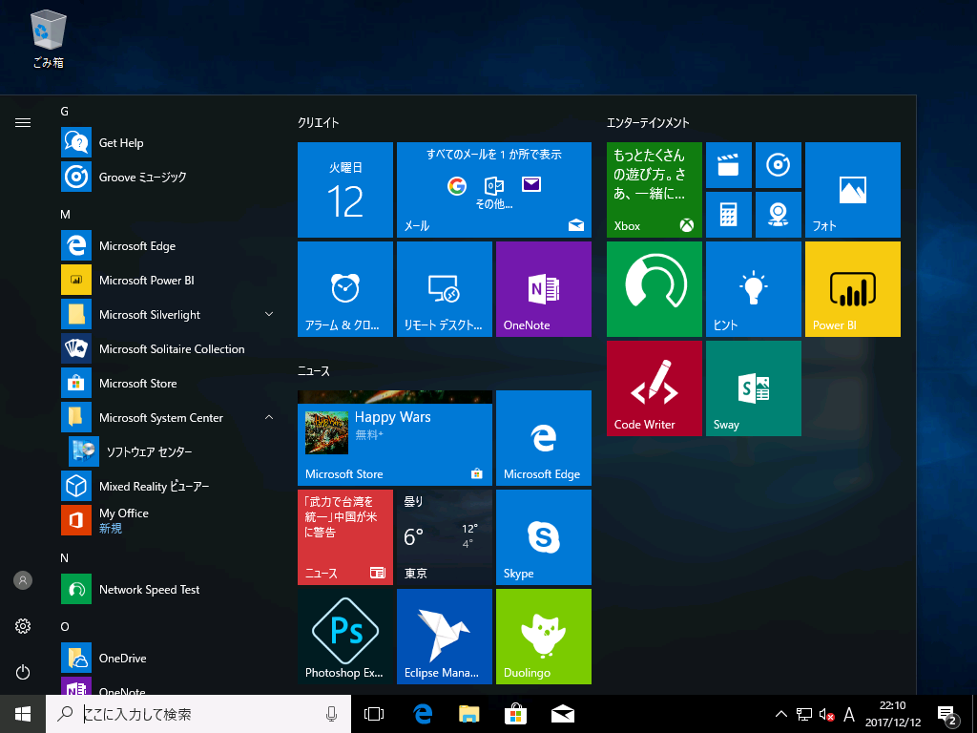

Microsoft Azureサインイン画面で、[電子メール アドレスまたは電話番号] 欄に　「admin@SPEJXX.onmicrosoft.com」を入力し、[パスワード] 欄に 「Pa$$w0rd」と入力して、[サインイン]　をクリックします。

1. [ソフトウェア センター] 画面で、左ペインの [更新プログラム] をクリックし、[機能更新プログラム] をクリックします。

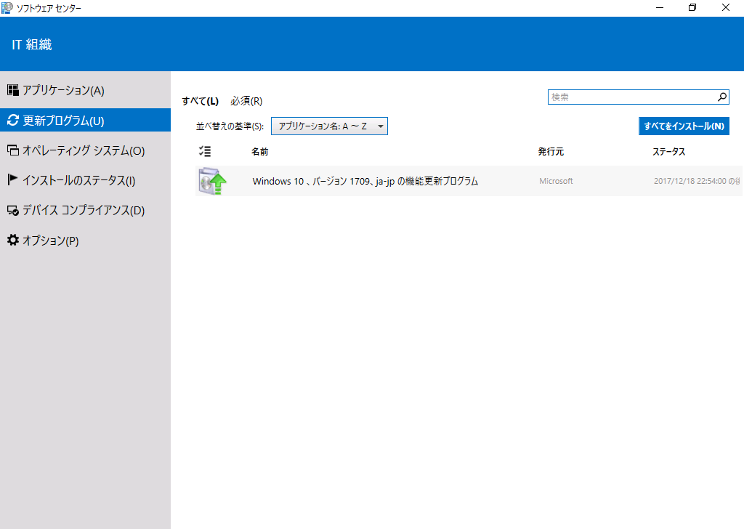

Microsoft Azureサインイン画面で、[電子メール アドレスまたは電話番号] 欄に　「admin@SPEJXX.onmicrosoft.com」を入力し、[パスワード] 欄に 「Pa$$w0rd」と入力して、[サインイン]　をクリックします。

Microsoft Azureサインイン画面で、[電子メール アドレスまたは電話番号] 欄に　「admin@SPEJXX.onmicrosoft.com」を入力し、[パスワード] 欄に 「Pa$$w0rd」と入力して、[サインイン]　をクリックします。

1. [ソフトウェア センター] 画面で、[インストール] をクリックします。

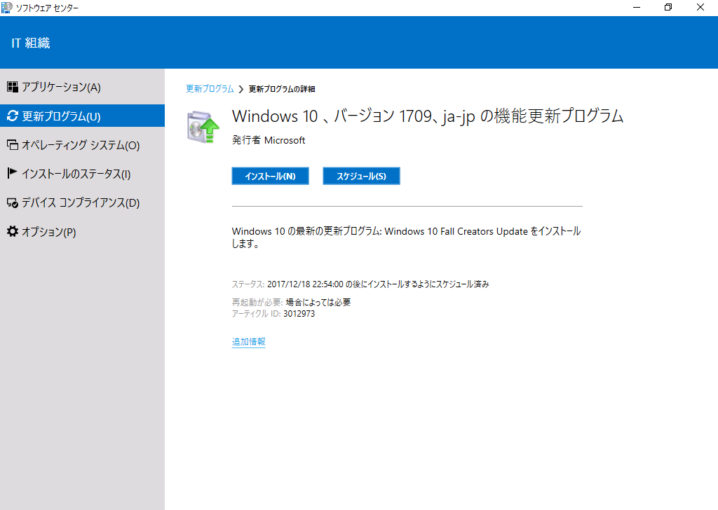

Microsoft Azureサインイン画面で、[電子メール アドレスまたは電話番号] 欄に　「admin@SPEJXX.onmicrosoft.com」を入力し、[パスワード] 欄に 「Pa$$w0rd」と入力して、[サインイン]　をクリックします。

1. [ソフトウェア センター] 画面で、[オペレーティング システムのインストール] をクリックします。

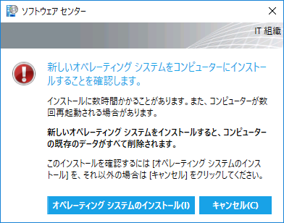

Microsoft Azureサインイン画面で、[電子メール アドレスまたは電話番号] 欄に　「admin@SPEJXX.onmicrosoft.com」を入力し、[パスワード] 欄に 「Pa$$w0rd」と入力して、[サインイン]　をクリックします。

1. [ソフトウェア センター] 画面で、インストールが完了したら、[再起動] をクリックします。

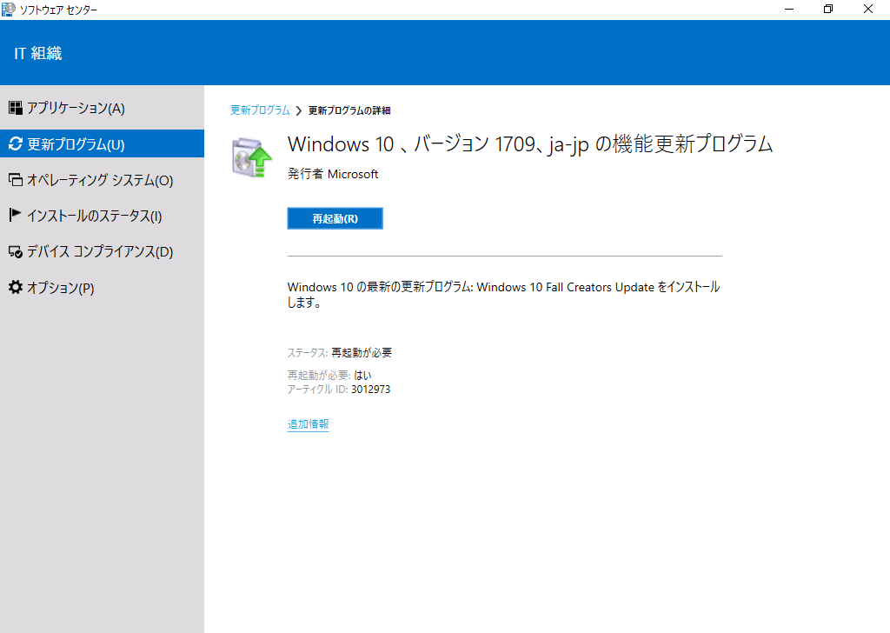

Microsoft Azureサインイン画面で、[電子メール アドレスまたは電話番号] 欄に　「admin@SPEJXX.onmicrosoft.com」を入力し、[パスワード] 欄に 「Pa$$w0rd」と入力して、[サインイン]　をクリックします。

1. [ソフトウェア センター] 画面で、[再起動] をクリックします。  
   以上の操作により、次回起動時に新しいバージョンの Windows 10 が利用可能になります。

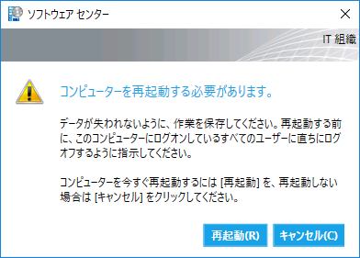

Microsoft Azureサインイン画面で、[電子メール アドレスまたは電話番号] 欄に　「admin@SPEJXX.onmicrosoft.com」を入力し、[パスワード] 欄に 「Pa$$w0rd」と入力して、[サインイン]　をクリックします。

# Upgrade Readiness との連携

本章では、Windows 10 へのアップグレードに関する前提条件の確認等を行うサービスである Upgrade Readiness を SCCM と連携させ、ConfigMgr コンソールから確認できるように構成します。SCCM から Upgrade Readiness を利用できるようにするためには次のステップを行う必要があります。

1. Upgrade Readiness ワークスペースの作成 (5.1 節)  
   Upgrade Readiness を利用開始する場合、ワークスペースを新規作成します。ワークスペースは、Microsoft Azure のリソースグループ内に作成されるため、Microsoft Azure の契約 (テナント) を事前に保有していることが前提条件となります。
2. Azure Active Directory アプリの作成 (5.2 節)  
   SCCM が Upgrade Readiness にアクセスする場合、Azure Active Directory (Azure AD) を介して接続します。具体的には、Upgrade Readiness サービスに接続するためのアプリを Azure AD に作成し、SCCM から Upgrade Readiness に接続するための「インターフェイス」を Azure AD で提供できるようにしておきます。
3. Upgrade Readiness コネクタの作成 (5.3 節)  
   Azure AD アプリの作成によって、Upgrade Readiness と Azure AD アプリ間での接続設定が完了したら、続いて SCCM から Upgrade Readiness コネクタを作成し、SCCM と Azure AD アプリ間の接続設定を行います。  
   ここまでの設定により、Azure AD アプリを介して、SCCM と Upgrade Readiness が連携できるようになります。
4. Upgrade Readiness エージェントの展開 (5.4 節)  
   アップグレード対象となるコンピューターを Upgrade Readiness から参照する場合、対象となるコンピューターにエージェント プログラムをインストールしておきます。エージェント プログラムは SCCM のパッケージとして展開可能な形式のスクリプトが用意されており、スクリプトを展開することで、Upgrade Readiness からコンピューターを参照できるようになります。

本章では、①から④までの各ステップについて解説します。

## Upgrade Readiness の利用開始

本手順では、Upgrade Readiness を利用開始する方法について解説します。

1. ブラウザーを起動し、「https://www.microsoft.com/ja-jp/windowsforbusiness/windows-analytics」にアクセスします。
2. ブラウザー画面で、[新しいお客様] をクリックします。

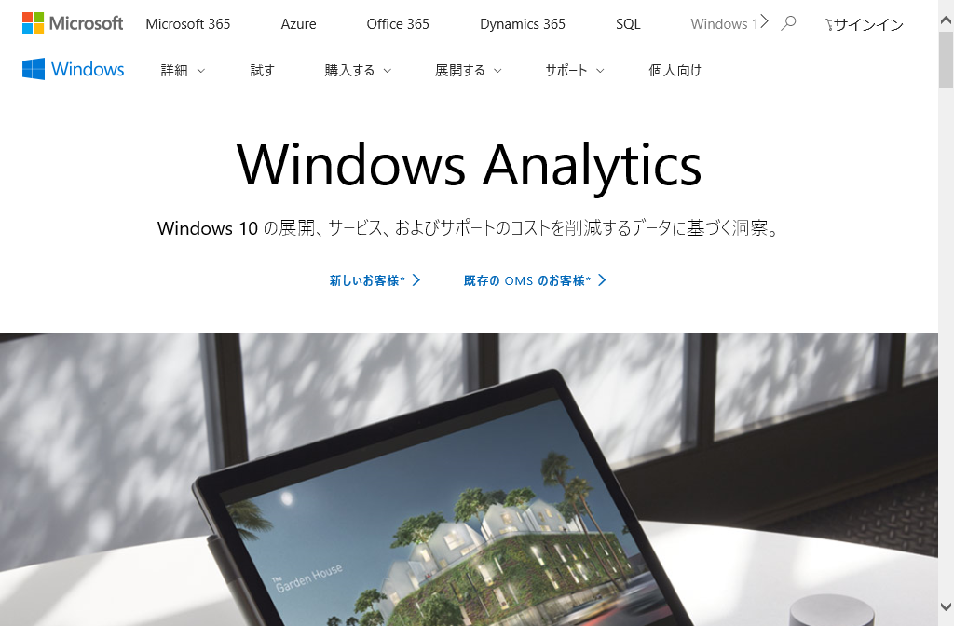

Microsoft Azureサインイン画面で、[電子メール アドレスまたは電話番号] 欄に　「admin@SPEJXX.onmicrosoft.com」を入力し、[パスワード] 欄に 「Pa$$w0rd」と入力して、[サインイン]　をクリックします。

1. サインイン画面で、Microsoft Azure の契約を保有しているユーザー名とパスワードを入力し、サインインします。

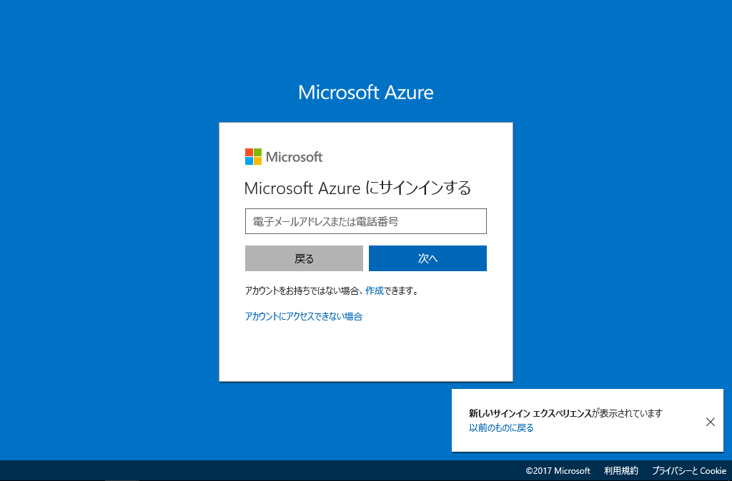

NOTE:

Microsoft Azure テナントを作成した時のアカウントで操作してください。共同管理者などの後から追加された管理者アカウントでは本手順を実行することはできません。

1. [新しいワークスペースの作成] 画面で、[ワークスペース名] 欄に任意の名前を入力し、ワークスペース名となる FQDN を控えておきます。そのほか、必要な個人情報を入力して、[作成] をクリックします。

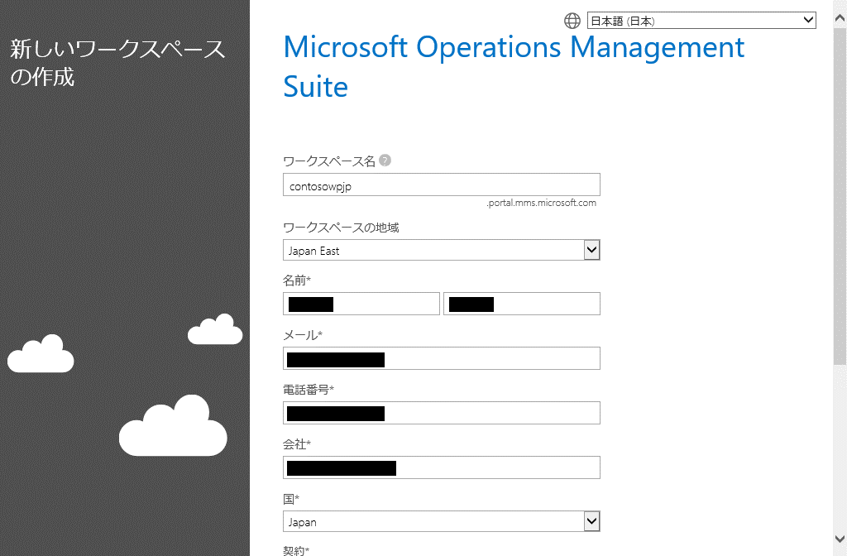

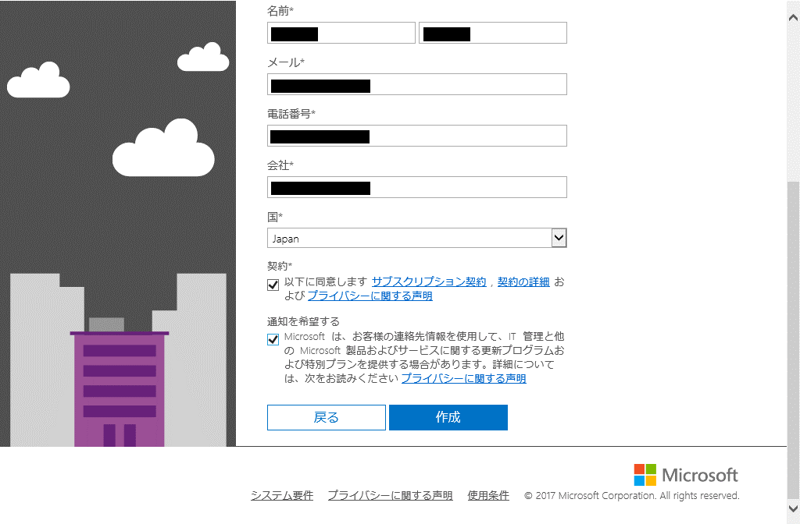

Microsoft Azureサインイン画面で、[電子メール アドレスまたは電話番号] 欄に　「admin@SPEJXX.onmicrosoft.com」を入力し、[パスワード] 欄に 「Pa$$w0rd」と入力して、[サインイン]　をクリックします。

Microsoft Azureサインイン画面で、[電子メール アドレスまたは電話番号] 欄に　「admin@SPEJXX.onmicrosoft.com」を入力し、[パスワード] 欄に 「Pa$$w0rd」と入力して、[サインイン]　をクリックします。

Microsoft Azureサインイン画面で、[電子メール アドレスまたは電話番号] 欄に　「admin@SPEJXX.onmicrosoft.com」を入力し、[パスワード] 欄に 「Pa$$w0rd」と入力して、[サインイン]　をクリックします。

1. [Azure サブスクリプションのリンク] 画面で、保有している Azure サブスクリプションを選択し、[リンク] をクリックします。

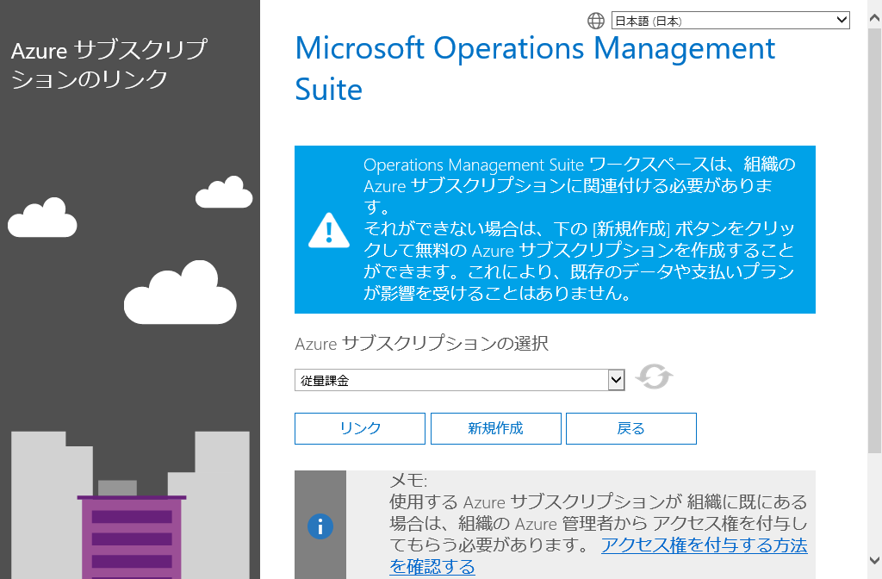

Microsoft Azureサインイン画面で、[電子メール アドレスまたは電話番号] 欄に　「admin@SPEJXX.onmicrosoft.com」を入力し、[パスワード] 欄に 「Pa$$w0rd」と入力して、[サインイン]　をクリックします。

Microsoft Azureサインイン画面で、[電子メール アドレスまたは電話番号] 欄に　「admin@SPEJXX.onmicrosoft.com」を入力し、[パスワード] 欄に 「Pa$$w0rd」と入力して、[サインイン]　をクリックします。

1. [Microsoft Operations Management Suite] 画面で、[Upgrade Readiness] をクリックし、Upgrade Readiness ワークスペースを作成します。

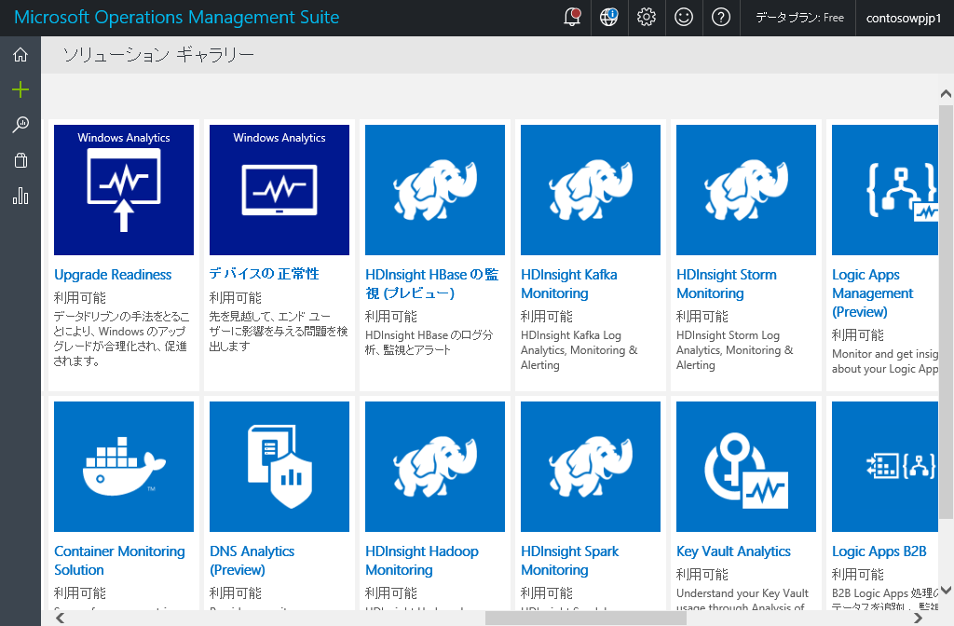

Microsoft Azureサインイン画面で、[電子メール アドレスまたは電話番号] 欄に　「admin@SPEJXX.onmicrosoft.com」を入力し、[パスワード] 欄に 「Pa$$w0rd」と入力して、[サインイン]　をクリックします。

1. [Microsoft Operations Management Suite] 画面で、左ペインの [Solution Gallery] をクリックし、[Device Health] をクリックします。

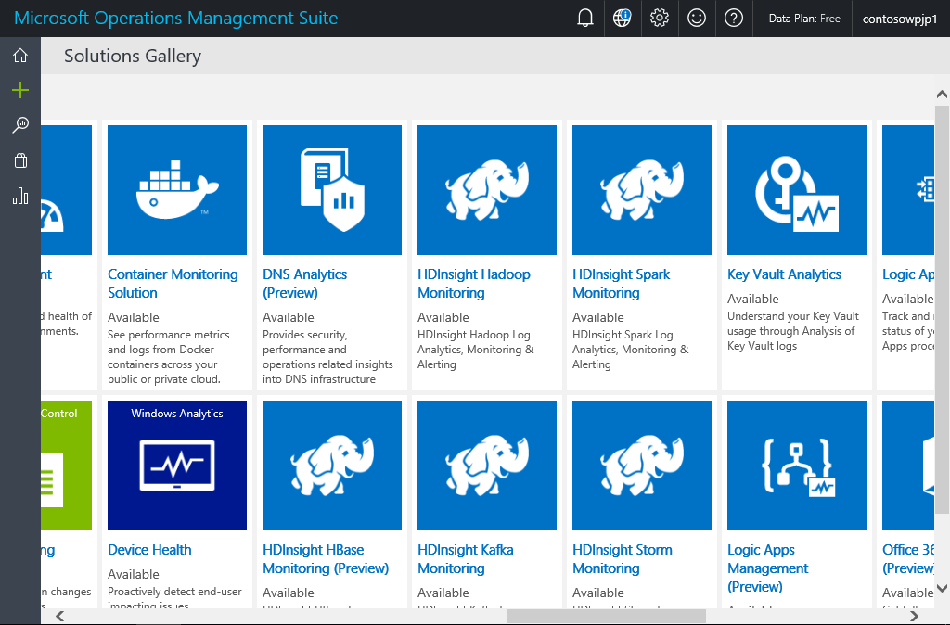

Microsoft Azureサインイン画面で、[電子メール アドレスまたは電話番号] 欄に　「admin@SPEJXX.onmicrosoft.com」を入力し、[パスワード] 欄に 「Pa$$w0rd」と入力して、[サインイン]　をクリックします。

Microsoft Azureサインイン画面で、[電子メール アドレスまたは電話番号] 欄に　「admin@SPEJXX.onmicrosoft.com」を入力し、[パスワード] 欄に 「Pa$$w0rd」と入力して、[サインイン]　をクリックします。

1. [Device Health] 画面で、[Add] をクリックして、Device Health ワークスペースを作成します。

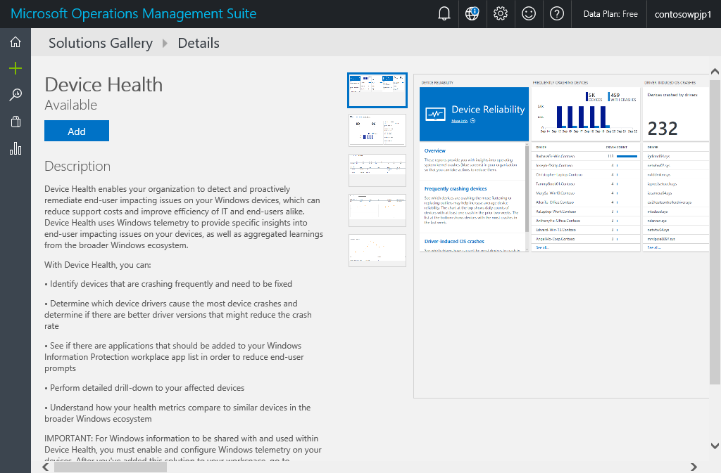

Microsoft Azureサインイン画面で、[電子メール アドレスまたは電話番号] 欄に　「admin@SPEJXX.onmicrosoft.com」を入力し、[パスワード] 欄に 「Pa$$w0rd」と入力して、[サインイン]　をクリックします。

1. [Microsoft Operations Management Suite] 画面で、左ペインの [Settings] ボタン (画面右上の歯車マーク) をクリックします。

Microsoft Azureサインイン画面で、[電子メール アドレスまたは電話番号] 欄に　「admin@SPEJXX.onmicrosoft.com」を入力し、[パスワード] 欄に 「Pa$$w0rd」と入力して、[サインイン]　をクリックします。

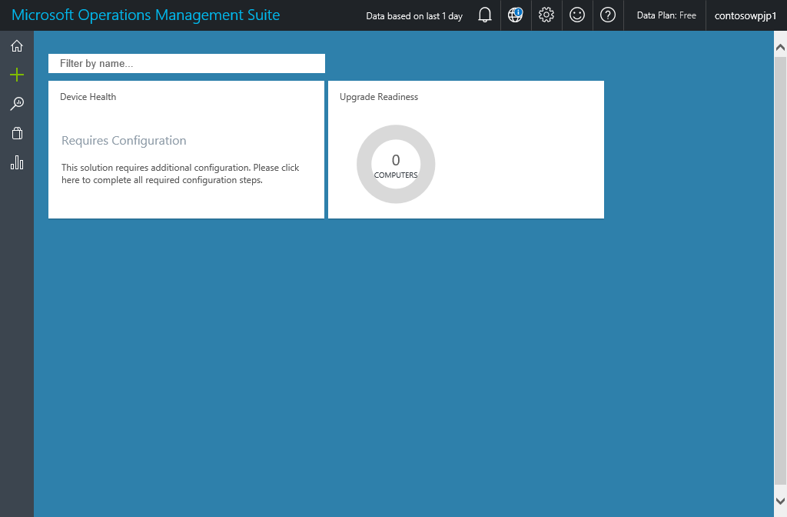

1. [Settings] 画面で、[Connected Sources] - [Windows Telemetry] をクリックし、表示される Commercial ID Key を控えておきます。

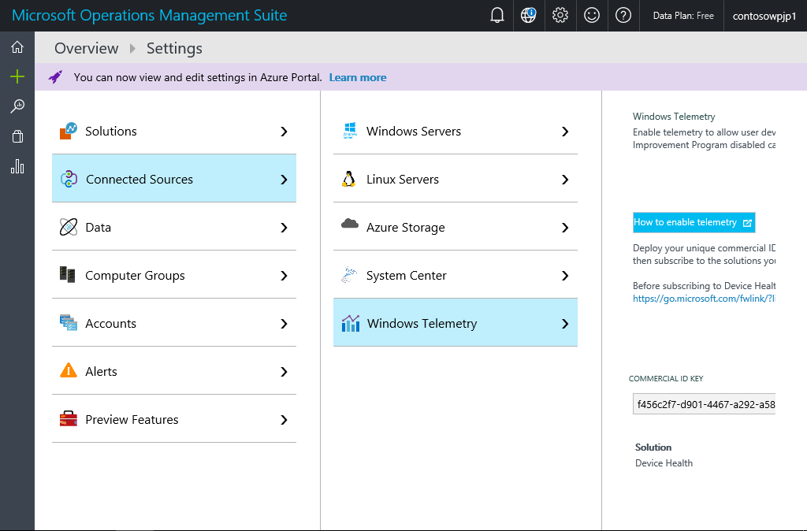

Microsoft Azureサインイン画面で、[電子メール アドレスまたは電話番号] 欄に　「admin@SPEJXX.onmicrosoft.com」を入力し、[パスワード] 欄に 「Pa$$w0rd」と入力して、[サインイン]　をクリックします。

1. [Settings] 画面で、しばらくすると [Subscribe] ボタンが表示されるので、ボタンをクリックします。

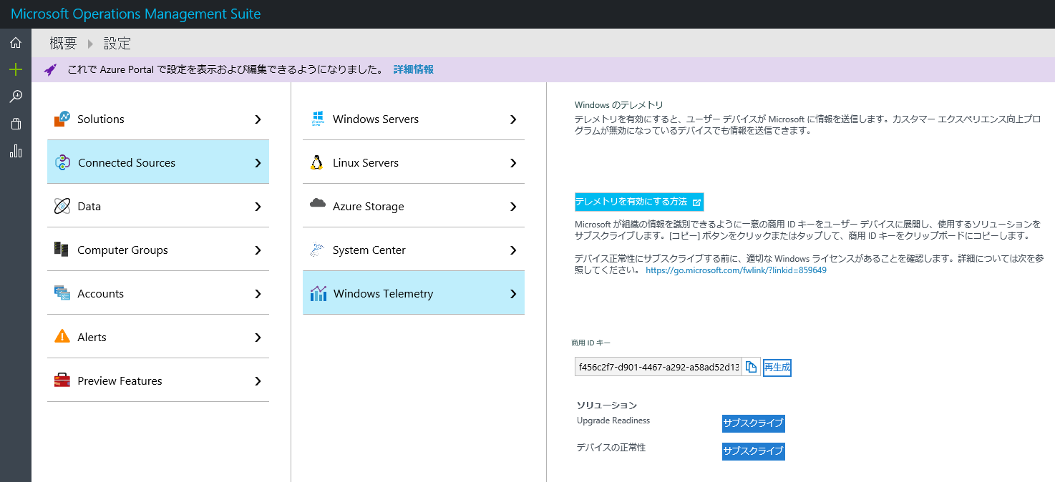

Microsoft Azureサインイン画面で、[電子メール アドレスまたは電話番号] 欄に　「admin@SPEJXX.onmicrosoft.com」を入力し、[パスワード] 欄に 「Pa$$w0rd」と入力して、[サインイン]　をクリックします。

NOTE:

前の手順で、Device Health ワークスペースを追加していますが、本手順で Upgrade Readiness の [サブスクライブ] ボタンが早く表示されるようにするために行っています。そのため、追加した Device Health ワークスペースを以降の手順で使用することはありません。

## Azure AD アプリの作成

本節では、Microsoft Azure 内に作られた既定の Azure AD ディレクトリに Azure AD アプリを作成し、Upgrade Readiness と Azure AD アプリ間の関連付けを行います。

1. ブラウザー画面で、「https://portal.azure.com/」にアクセスします。
2. サインイン画面で、Microsoft Azure テナントを保有するユーザーでサインインします。
3. Microsoft Azure 画面で、左ペインの [Azure Active Directory] をクリックします。

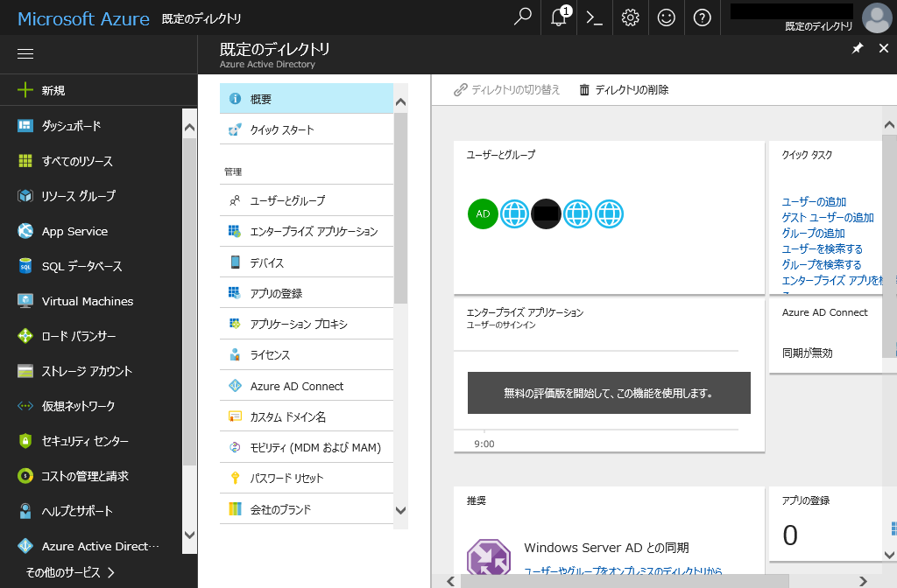

Microsoft Azureサインイン画面で、[電子メール アドレスまたは電話番号] 欄に　「admin@SPEJXX.onmicrosoft.com」を入力し、[パスワード] 欄に 「Pa$$w0rd」と入力して、[サインイン]　をクリックします。

1. Azure Active Directory 画面で、[アプリの登録] をクリックし、[新しいアプリケーションの登録] をクリックします。

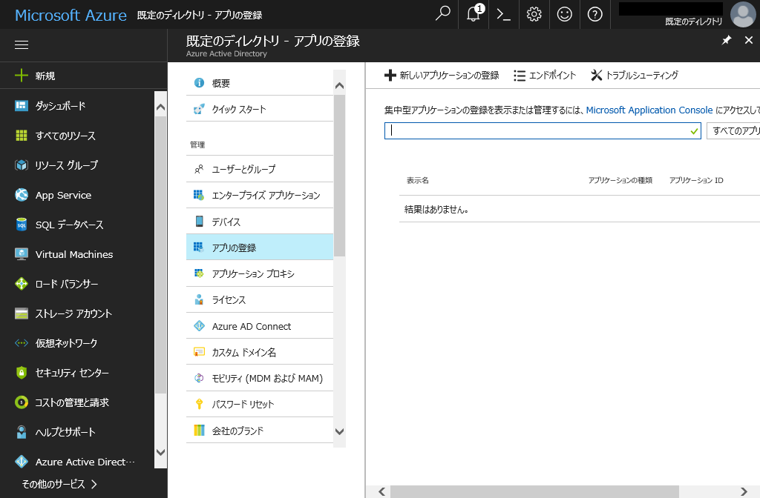

Microsoft Azureサインイン画面で、[電子メール アドレスまたは電話番号] 欄に　「admin@SPEJXX.onmicrosoft.com」を入力し、[パスワード] 欄に 「Pa$$w0rd」と入力して、[サインイン]　をクリックします。

1. [作成] 画面で、[名前] 欄に「UpgradeReadiness」と入力し、[サインオン URL] 欄にワークスペースの FQDNを https:// から入力します。入力が完了したら、[作成] をクリックします。

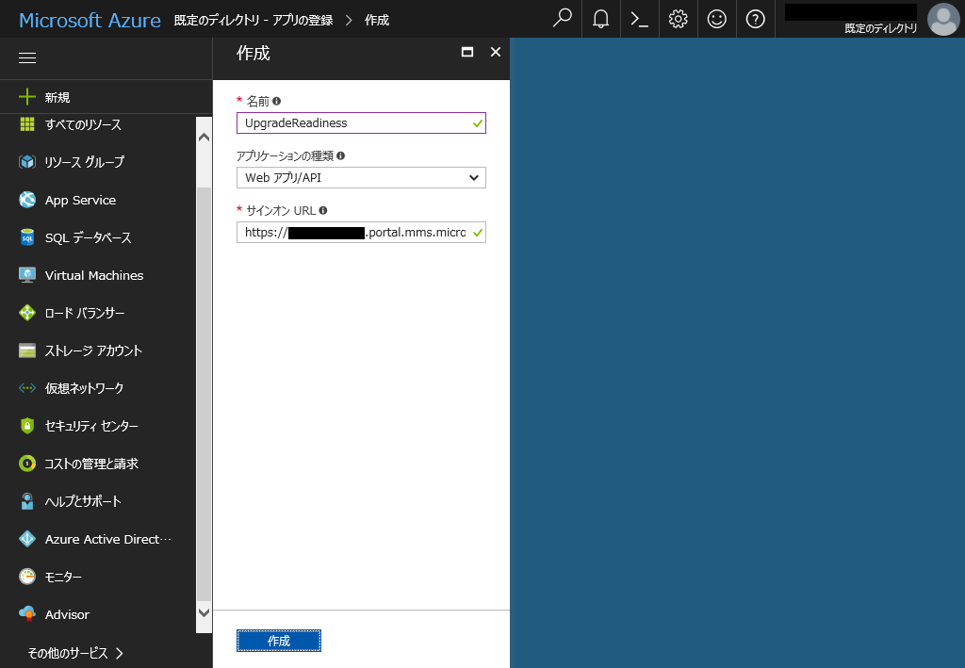

Microsoft Azureサインイン画面で、[電子メール アドレスまたは電話番号] 欄に　「admin@SPEJXX.onmicrosoft.com」を入力し、[パスワード] 欄に 「Pa$$w0rd」と入力して、[サインイン]　をクリックします。

Microsoft Azureサインイン画面で、[電子メール アドレスまたは電話番号] 欄に　「admin@SPEJXX.onmicrosoft.com」を入力し、[パスワード] 欄に 「Pa$$w0rd」と入力して、[サインイン]　をクリックします。

Microsoft Azureサインイン画面で、[電子メール アドレスまたは電話番号] 欄に　「admin@SPEJXX.onmicrosoft.com」を入力し、[パスワード] 欄に 「Pa$$w0rd」と入力して、[サインイン]　をクリックします。

1. [設定] 画面で、[キー] をクリックします。

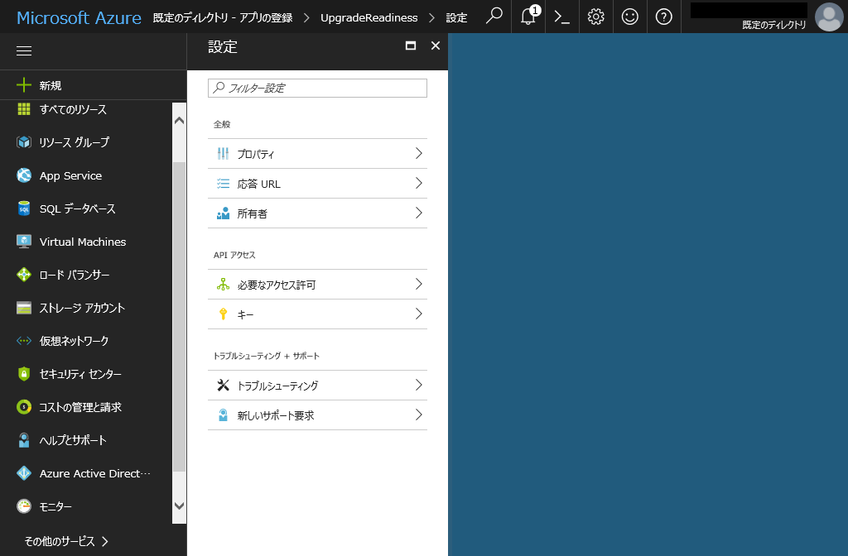

Microsoft Azureサインイン画面で、[電子メール アドレスまたは電話番号] 欄に　「admin@SPEJXX.onmicrosoft.com」を入力し、[パスワード] 欄に 「Pa$$w0rd」と入力して、[サインイン]　をクリックします。

1. [キー]　画面で、[キーの説明] 欄に「UpgradeReadiness」と入力し、[期間] 欄から1年を選択して、[保存] をクリックします。

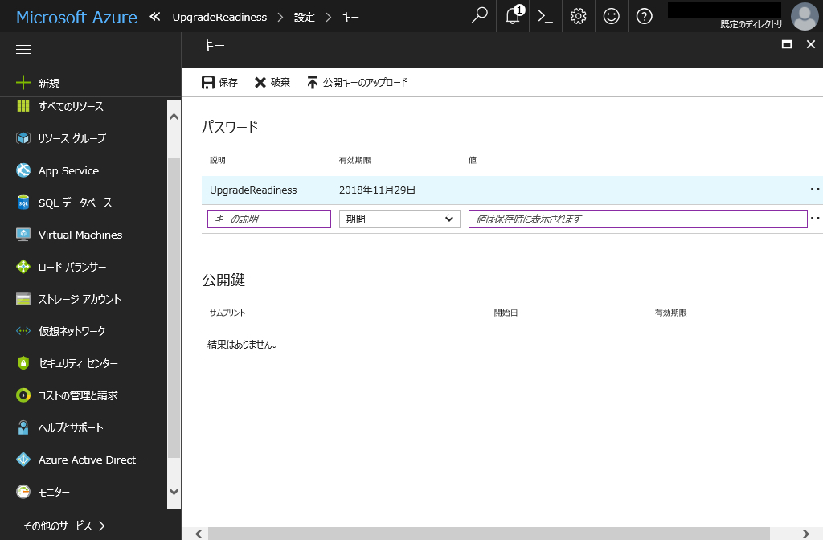

Microsoft Azureサインイン画面で、[電子メール アドレスまたは電話番号] 欄に　「admin@SPEJXX.onmicrosoft.com」を入力し、[パスワード] 欄に 「Pa$$w0rd」と入力して、[サインイン]　をクリックします。

Microsoft Azureサインイン画面で、[電子メール アドレスまたは電話番号] 欄に　「admin@SPEJXX.onmicrosoft.com」を入力し、[パスワード] 欄に 「Pa$$w0rd」と入力して、[サインイン]　をクリックします。

1. [キー] 画面で、[値]　欄に表示される文字列 (キー) と有効期限を控えておきます。

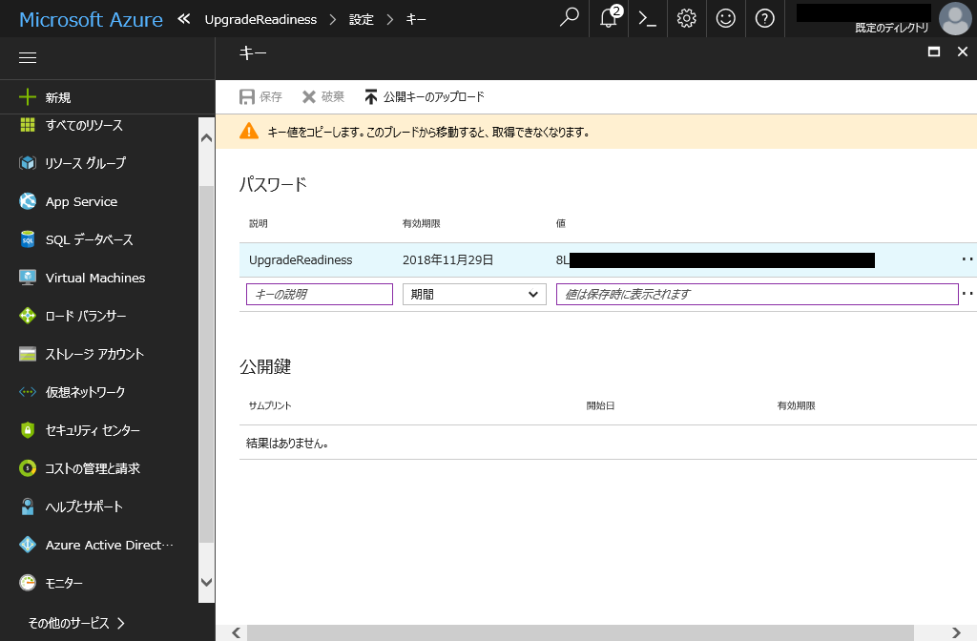

Microsoft Azureサインイン画面で、[電子メール アドレスまたは電話番号] 欄に　「admin@SPEJXX.onmicrosoft.com」を入力し、[パスワード] 欄に 「Pa$$w0rd」と入力して、[サインイン]　をクリックします。

1. Microsoft Azure 画面で、[その他のサービス] をクリックし、検索窓から「Log」と入力して、[Log Analytics] をクリックします。

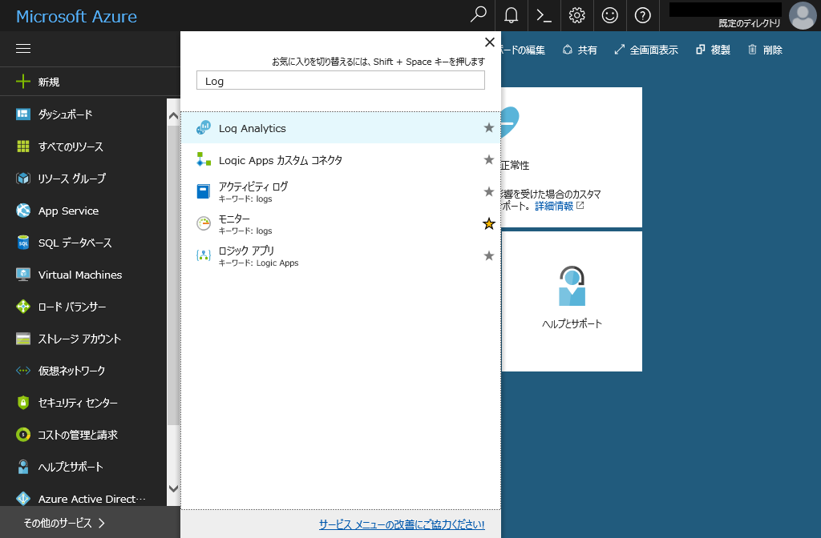

Microsoft Azureサインイン画面で、[電子メール アドレスまたは電話番号] 欄に　「admin@SPEJXX.onmicrosoft.com」を入力し、[パスワード] 欄に 「Pa$$w0rd」と入力して、[サインイン]　をクリックします。

Microsoft Azureサインイン画面で、[電子メール アドレスまたは電話番号] 欄に　「admin@SPEJXX.onmicrosoft.com」を入力し、[パスワード] 欄に 「Pa$$w0rd」と入力して、[サインイン]　をクリックします。

Microsoft Azureサインイン画面で、[電子メール アドレスまたは電話番号] 欄に　「admin@SPEJXX.onmicrosoft.com」を入力し、[パスワード] 欄に 「Pa$$w0rd」と入力して、[サインイン]　をクリックします。

1. [Log Analytics] 画面で、Upgrade Readiness ワークスペース名に対して設定されたリソースグループのリンクをクリックします。

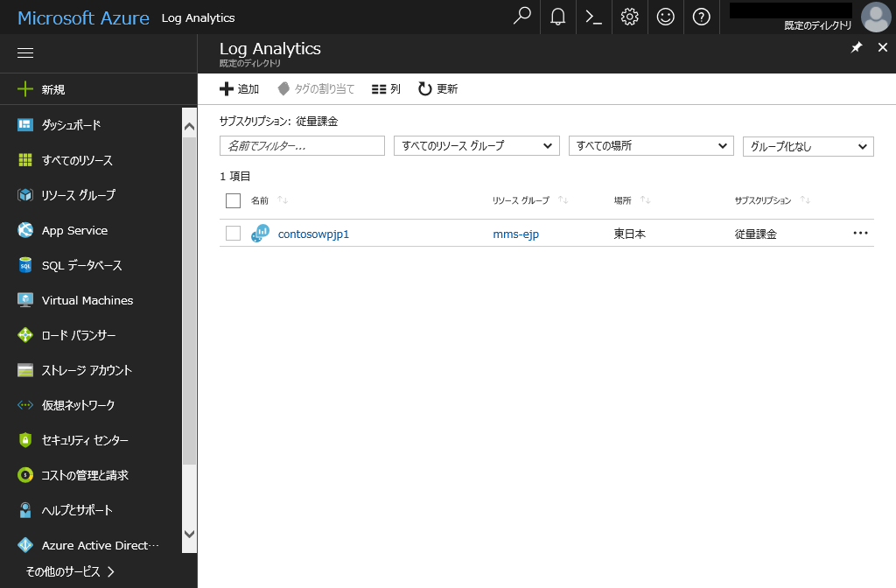

Microsoft Azureサインイン画面で、[電子メール アドレスまたは電話番号] 欄に　「admin@SPEJXX.onmicrosoft.com」を入力し、[パスワード] 欄に 「Pa$$w0rd」と入力して、[サインイン]　をクリックします。

1. リソースグループ画面で、[アクセス制御 (IAM)] をクリックします。

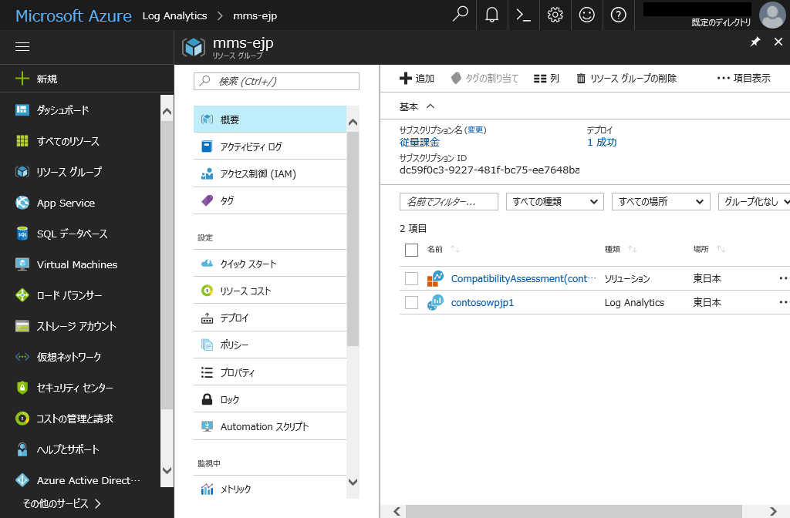

Microsoft Azureサインイン画面で、[電子メール アドレスまたは電話番号] 欄に　「admin@SPEJXX.onmicrosoft.com」を入力し、[パスワード] 欄に 「Pa$$w0rd」と入力して、[サインイン]　をクリックします。

1. [アクセス制御 (IAM)] 画面で、[追加] をクリックします。

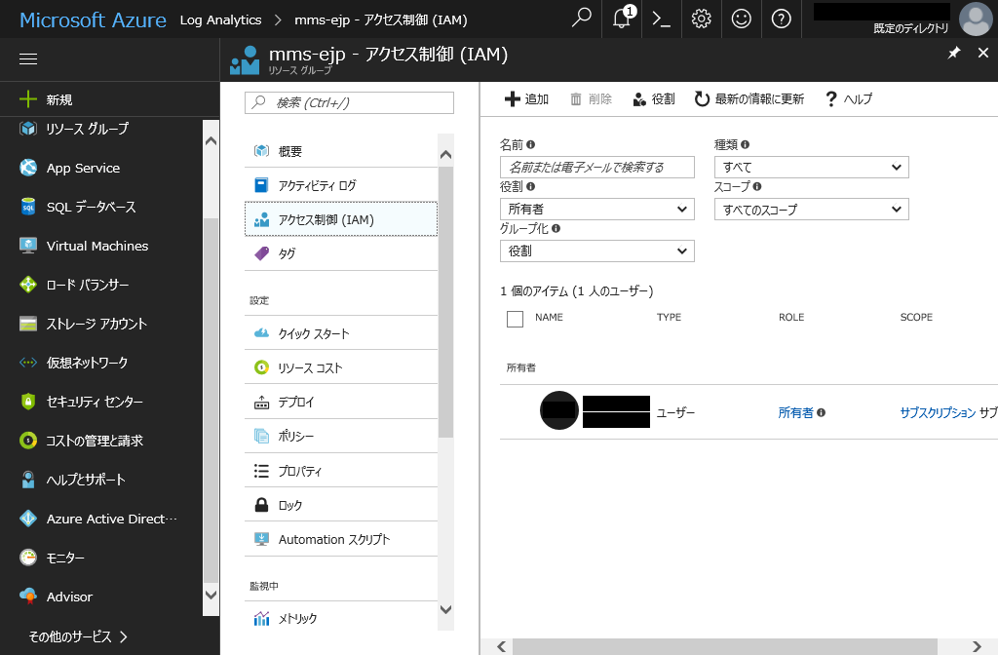

Microsoft Azureサインイン画面で、[電子メール アドレスまたは電話番号] 欄に　「admin@SPEJXX.onmicrosoft.com」を入力し、[パスワード] 欄に 「Pa$$w0rd」と入力して、[サインイン]　をクリックします。

1. [アクセス許可の追加] 画面で、[役割] 欄から [共同作成者] を選択し、[選択] 欄から「Upgrade」と入力します。

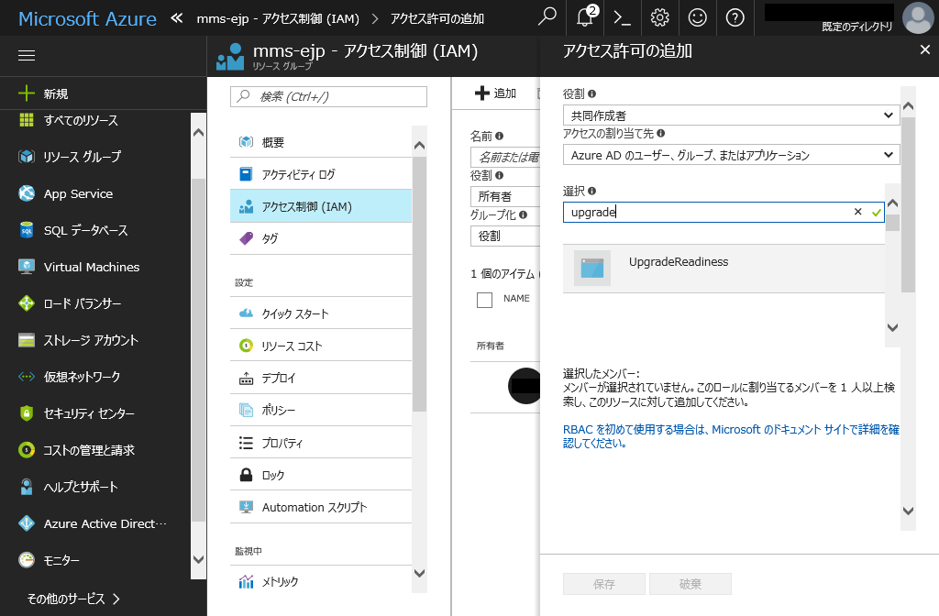

Microsoft Azureサインイン画面で、[電子メール アドレスまたは電話番号] 欄に　「admin@SPEJXX.onmicrosoft.com」を入力し、[パスワード] 欄に 「Pa$$w0rd」と入力して、[サインイン]　をクリックします。

Microsoft Azureサインイン画面で、[電子メール アドレスまたは電話番号] 欄に　「admin@SPEJXX.onmicrosoft.com」を入力し、[パスワード] 欄に 「Pa$$w0rd」と入力して、[サインイン]　をクリックします。

1. [アクセス許可の追加] 画面で、表示された結果から [UpgradeReadiness] を選択して、[保存] をクリックします。

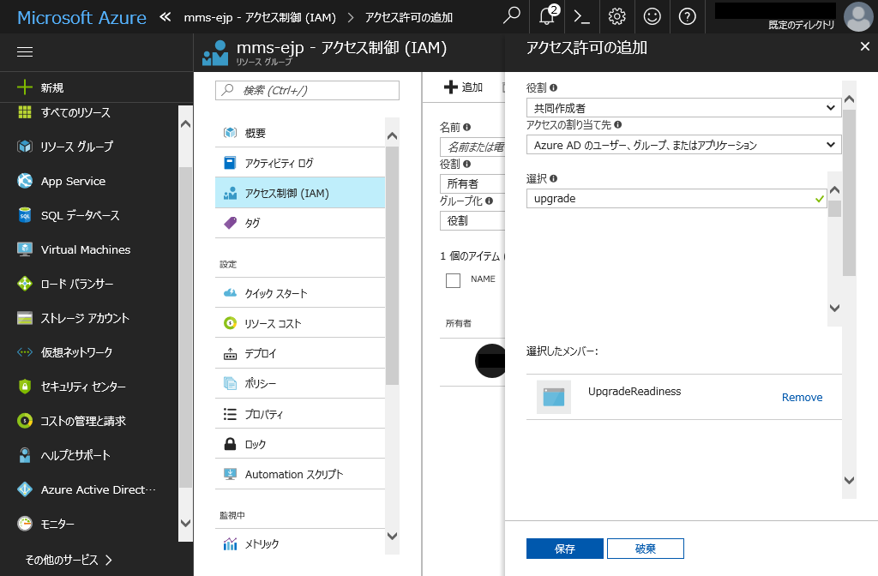

Microsoft Azureサインイン画面で、[電子メール アドレスまたは電話番号] 欄に　「admin@SPEJXX.onmicrosoft.com」を入力し、[パスワード] 欄に 「Pa$$w0rd」と入力して、[サインイン]　をクリックします。

Microsoft Azureサインイン画面で、[電子メール アドレスまたは電話番号] 欄に　「admin@SPEJXX.onmicrosoft.com」を入力し、[パスワード] 欄に 「Pa$$w0rd」と入力して、[サインイン]　をクリックします。

1. [アクセス制御の追加 (IAM)] 画面で、[UpgradeReadiness] が追加されたことを確認します。

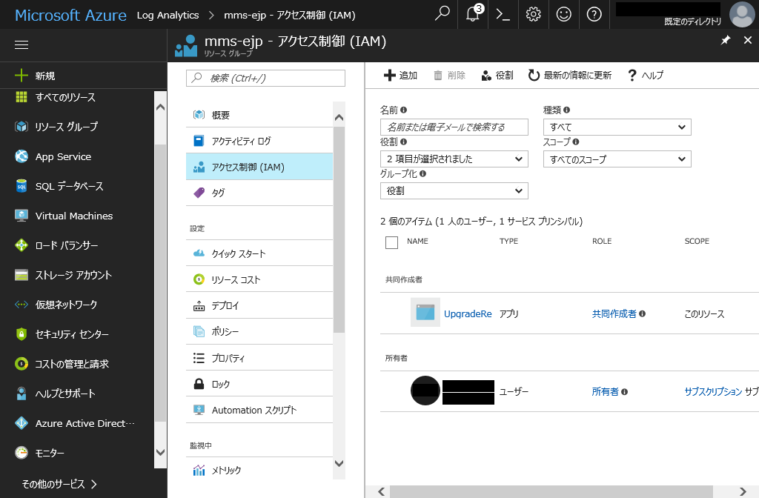

Microsoft Azureサインイン画面で、[電子メール アドレスまたは電話番号] 欄に　「admin@SPEJXX.onmicrosoft.com」を入力し、[パスワード] 欄に 「Pa$$w0rd」と入力して、[サインイン]　をクリックします。

1. Microsoft Azure 画面で、画面右上のユーザー名欄が [既定のディレクトリ] と表示されていることを確認し、左ペインの [Azure Active Directory] をクリックして、[カスタム ドメイン名] をクリックします。その際、表示されるドメイン名 (***.onmicrosoft.com) を控えておきます。

Microsoft Azureサインイン画面で、[電子メール アドレスまたは電話番号] 欄に　「admin@SPEJXX.onmicrosoft.com」を入力し、[パスワード] 欄に 「Pa$$w0rd」と入力して、[サインイン]　をクリックします。

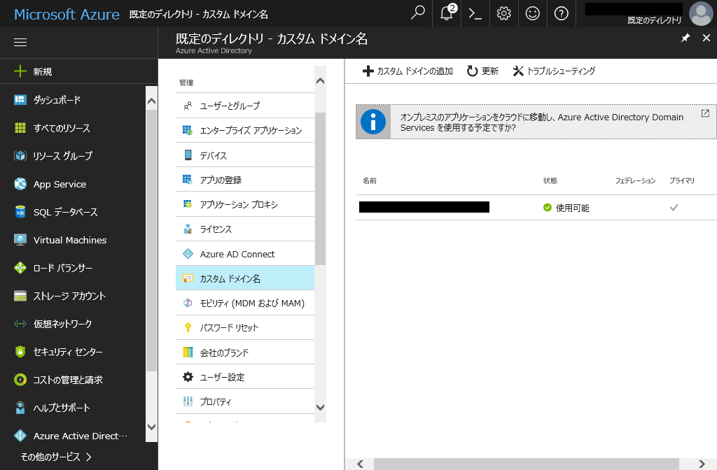

Microsoft Azureサインイン画面で、[電子メール アドレスまたは電話番号] 欄に　「admin@SPEJXX.onmicrosoft.com」を入力し、[パスワード] 欄に 「Pa$$w0rd」と入力して、[サインイン]　をクリックします。

Microsoft Azureサインイン画面で、[電子メール アドレスまたは電話番号] 欄に　「admin@SPEJXX.onmicrosoft.com」を入力し、[パスワード] 欄に 「Pa$$w0rd」と入力して、[サインイン]　をクリックします。

Microsoft Azureサインイン画面で、[電子メール アドレスまたは電話番号] 欄に　「admin@SPEJXX.onmicrosoft.com」を入力し、[パスワード] 欄に 「Pa$$w0rd」と入力して、[サインイン]　をクリックします。

1. Azure Active Directory 画面で、[プロパティ] をクリックし、表示されているディレクトリ ID を控えておきます。

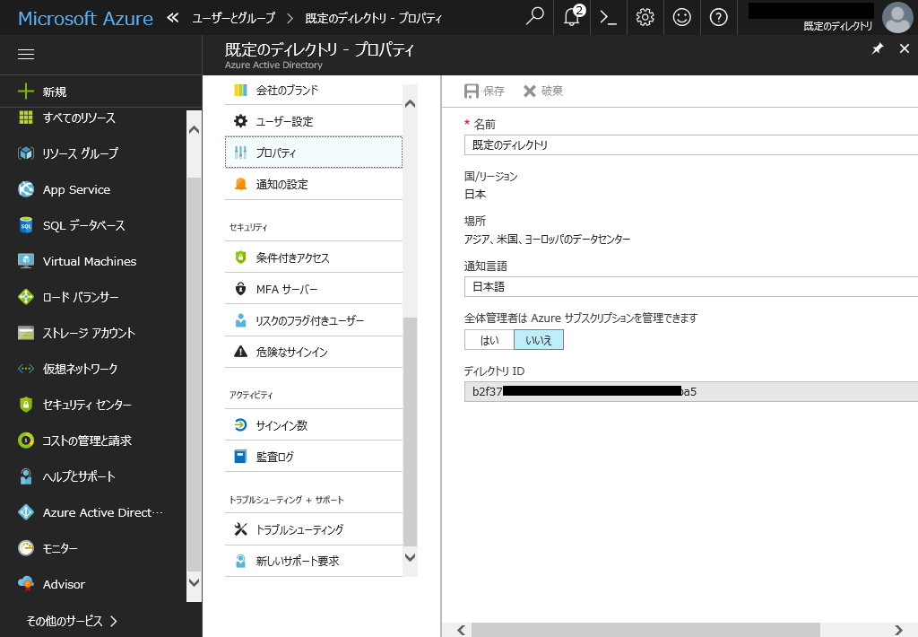

Microsoft Azureサインイン画面で、[電子メール アドレスまたは電話番号] 欄に　「admin@SPEJXX.onmicrosoft.com」を入力し、[パスワード] 欄に 「Pa$$w0rd」と入力して、[サインイン]　をクリックします。

Microsoft Azureサインイン画面で、[電子メール アドレスまたは電話番号] 欄に　「admin@SPEJXX.onmicrosoft.com」を入力し、[パスワード] 欄に 「Pa$$w0rd」と入力して、[サインイン]　をクリックします。

1. Azure Active Directory 画面で、[アプリの登録] をクリックし、[UpgradeReadiness] をクリックします。

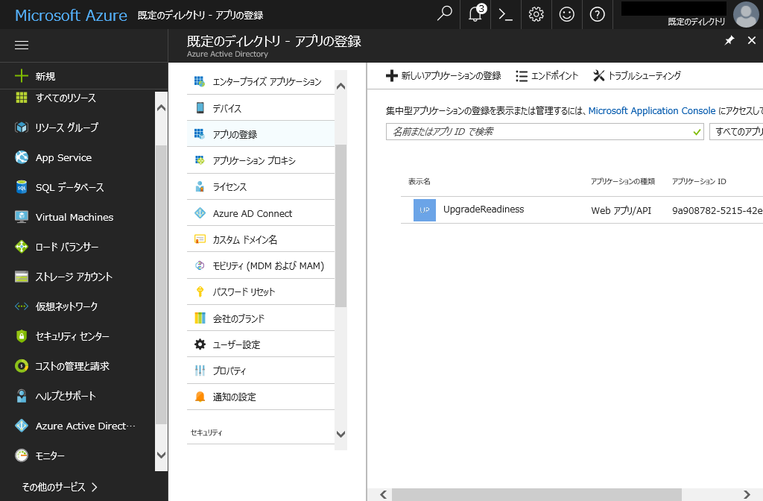

Microsoft Azureサインイン画面で、[電子メール アドレスまたは電話番号] 欄に　「admin@SPEJXX.onmicrosoft.com」を入力し、[パスワード] 欄に 「Pa$$w0rd」と入力して、[サインイン]　をクリックします。

Microsoft Azureサインイン画面で、[電子メール アドレスまたは電話番号] 欄に　「admin@SPEJXX.onmicrosoft.com」を入力し、[パスワード] 欄に 「Pa$$w0rd」と入力して、[サインイン]　をクリックします。

1. [設定] 画面で、[プロパティ] をクリックします。

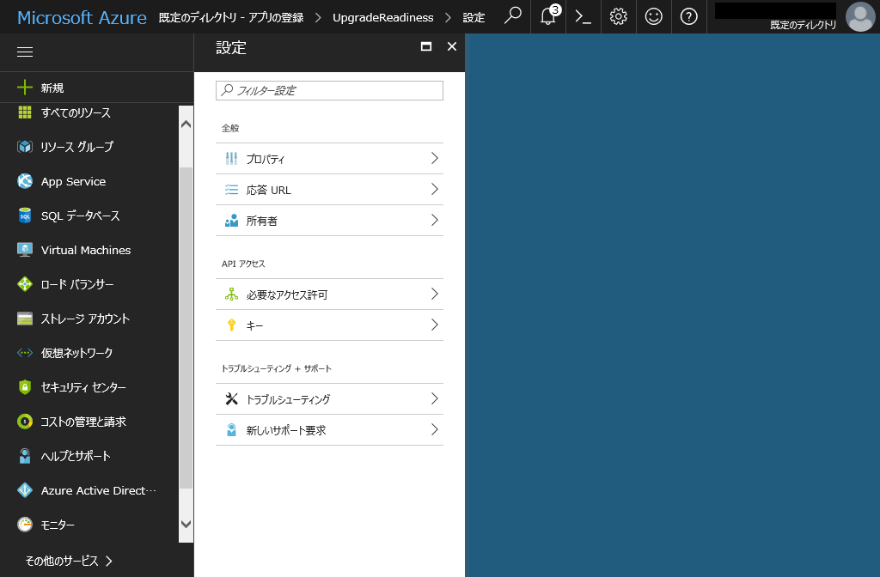

Microsoft Azureサインイン画面で、[電子メール アドレスまたは電話番号] 欄に　「admin@SPEJXX.onmicrosoft.com」を入力し、[パスワード] 欄に 「Pa$$w0rd」と入力して、[サインイン]　をクリックします。

1. [プロパティ] 画面で、アプリケーション ID と アプリケーション ID/URI を控えておきます。

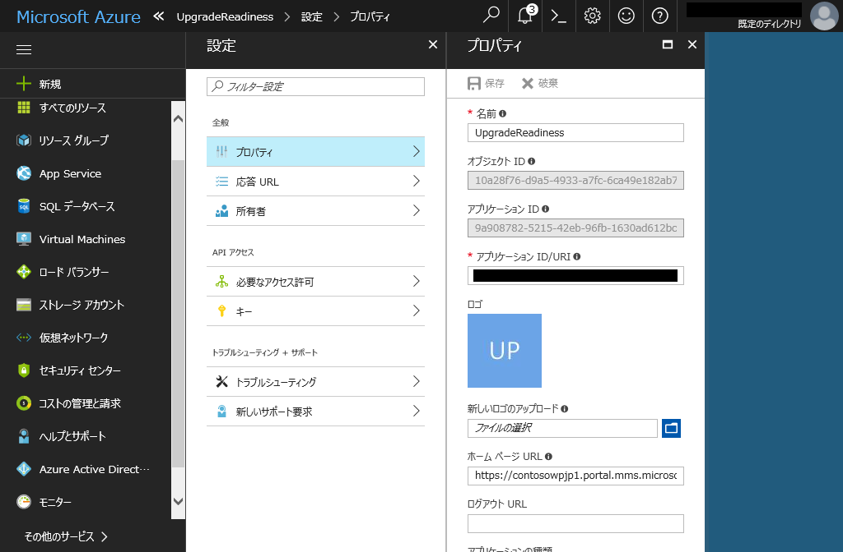

Microsoft Azureサインイン画面で、[電子メール アドレスまたは電話番号] 欄に　「admin@SPEJXX.onmicrosoft.com」を入力し、[パスワード] 欄に 「Pa$$w0rd」と入力して、[サインイン]　をクリックします。

Microsoft Azureサインイン画面で、[電子メール アドレスまたは電話番号] 欄に　「admin@SPEJXX.onmicrosoft.com」を入力し、[パスワード] 欄に 「Pa$$w0rd」と入力して、[サインイン]　をクリックします。

## Upgrade Readiness コネクタの登録

本節では、ConfigMgr コンソールから Upgrade Readiness コネクタを作成し、Azure AD アプリと関連付けを行います。なお、5.2 節の実行後、すぐに本節の手順を実行すると、手順通りに実行できない場合があります。そのため、少し時間をおいてから本節の手順を実行してください。

1. ConfigMgr コンソール画面で、[管理] ワークスペースをクリックし、[クラウド サービス] - [Azure サービス] をクリックして、[Azure サービスの構成] をクリックします。

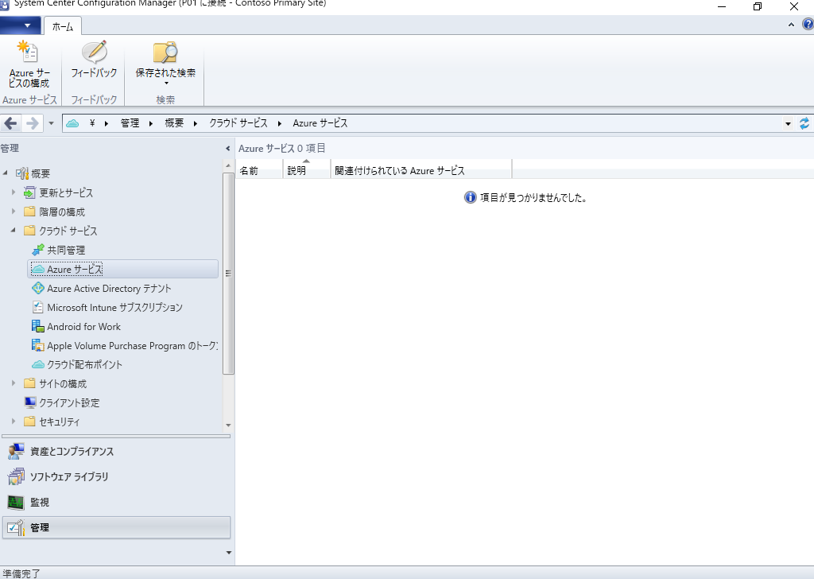

Microsoft Azureサインイン画面で、[電子メール アドレスまたは電話番号] 欄に　「admin@SPEJXX.onmicrosoft.com」を入力し、[パスワード] 欄に 「Pa$$w0rd」と入力して、[サインイン]　をクリックします。

Microsoft Azureサインイン画面で、[電子メール アドレスまたは電話番号] 欄に　「admin@SPEJXX.onmicrosoft.com」を入力し、[パスワード] 欄に 「Pa$$w0rd」と入力して、[サインイン]　をクリックします。

Microsoft Azureサインイン画面で、[電子メール アドレスまたは電話番号] 欄に　「admin@SPEJXX.onmicrosoft.com」を入力し、[パスワード] 欄に 「Pa$$w0rd」と入力して、[サインイン]　をクリックします。

1. [Azure サービス ウィザード] 画面で、[名前] 欄に「Upgrade Readiness」と入力し、[Upgrade Readiness コネクタ] を選択して、[次へ] をクリックします。

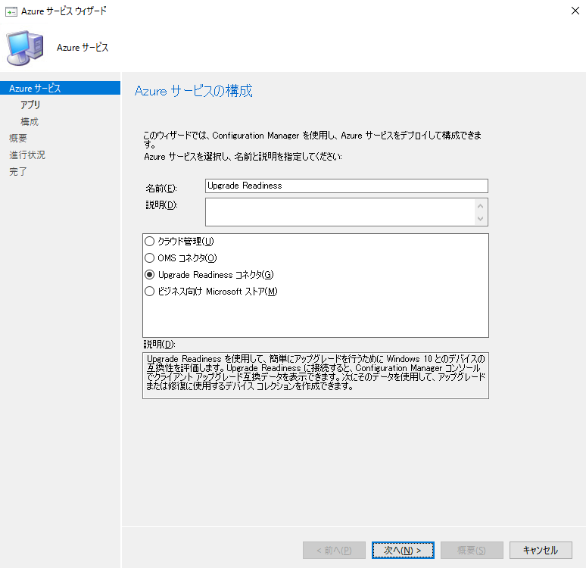

Microsoft Azureサインイン画面で、[電子メール アドレスまたは電話番号] 欄に　「admin@SPEJXX.onmicrosoft.com」を入力し、[パスワード] 欄に 「Pa$$w0rd」と入力して、[サインイン]　をクリックします。

Microsoft Azureサインイン画面で、[電子メール アドレスまたは電話番号] 欄に　「admin@SPEJXX.onmicrosoft.com」を入力し、[パスワード] 欄に 「Pa$$w0rd」と入力して、[サインイン]　をクリックします。

Microsoft Azureサインイン画面で、[電子メール アドレスまたは電話番号] 欄に　「admin@SPEJXX.onmicrosoft.com」を入力し、[パスワード] 欄に 「Pa$$w0rd」と入力して、[サインイン]　をクリックします。

1. [アプリ] 画面で、[インポート]をクリックします。

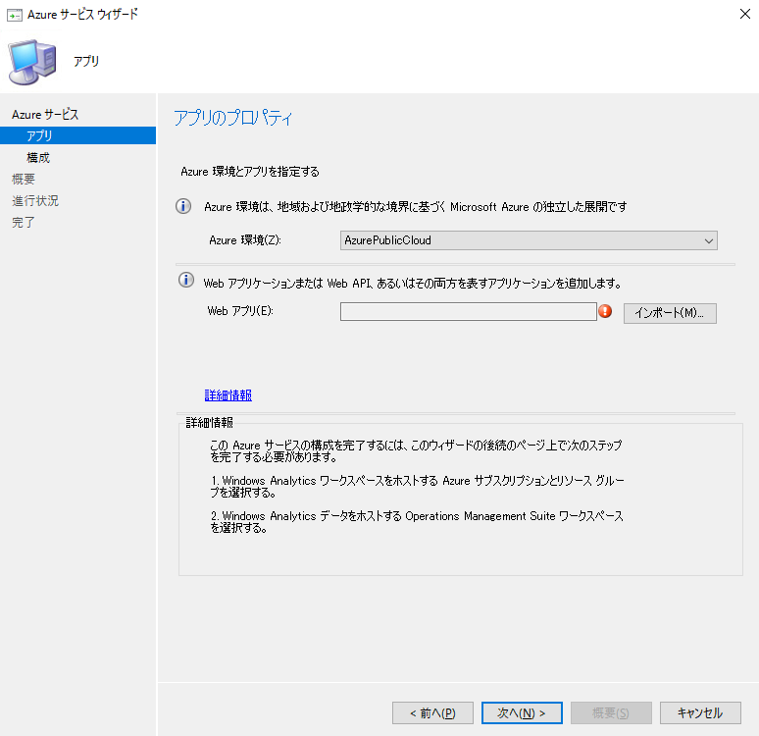

Microsoft Azureサインイン画面で、[電子メール アドレスまたは電話番号] 欄に　「admin@SPEJXX.onmicrosoft.com」を入力し、[パスワード] 欄に 「Pa$$w0rd」と入力して、[サインイン]　をクリックします。

1. [アプリのインポート] 画面で、以下のように入力し、[確認] をクリックします。  
   ・Azure AD テナント名：Azure AD ドメイン名 (***.onmicrosoft.com)  
   ・Azure AD テナント ID：Azure AD ドメインに設定されているディレクトリ ID  
   ・アプリケーション名：UpgradeReadiness  
   ・クライアント ID：UpgradeReadiness アプリのアプリケーション ID  
   ・秘密鍵：UpgradeReadiness アプリのキー  
   ・秘密鍵の有効期限：キーの有効期限  
   ・アプリ ID URI：UpgradeReadiness アプリのアプリケーション ID/URI

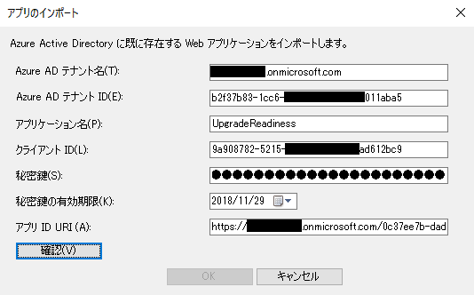

Microsoft Azureサインイン画面で、[電子メール アドレスまたは電話番号] 欄に　「admin@SPEJXX.onmicrosoft.com」を入力し、[パスワード] 欄に 「Pa$$w0rd」と入力して、[サインイン]　をクリックします。

Microsoft Azureサインイン画面で、[電子メール アドレスまたは電話番号] 欄に　「admin@SPEJXX.onmicrosoft.com」を入力し、[パスワード] 欄に 「Pa$$w0rd」と入力して、[サインイン]　をクリックします。

Microsoft Azureサインイン画面で、[電子メール アドレスまたは電話番号] 欄に　「admin@SPEJXX.onmicrosoft.com」を入力し、[パスワード] 欄に 「Pa$$w0rd」と入力して、[サインイン]　をクリックします。

Microsoft Azureサインイン画面で、[電子メール アドレスまたは電話番号] 欄に　「admin@SPEJXX.onmicrosoft.com」を入力し、[パスワード] 欄に 「Pa$$w0rd」と入力して、[サインイン]　をクリックします。

Microsoft Azureサインイン画面で、[電子メール アドレスまたは電話番号] 欄に　「admin@SPEJXX.onmicrosoft.com」を入力し、[パスワード] 欄に 「Pa$$w0rd」と入力して、[サインイン]　をクリックします。

Microsoft Azureサインイン画面で、[電子メール アドレスまたは電話番号] 欄に　「admin@SPEJXX.onmicrosoft.com」を入力し、[パスワード] 欄に 「Pa$$w0rd」と入力して、[サインイン]　をクリックします。

Microsoft Azureサインイン画面で、[電子メール アドレスまたは電話番号] 欄に　「admin@SPEJXX.onmicrosoft.com」を入力し、[パスワード] 欄に 「Pa$$w0rd」と入力して、[サインイン]　をクリックします。

Microsoft Azureサインイン画面で、[電子メール アドレスまたは電話番号] 欄に　「admin@SPEJXX.onmicrosoft.com」を入力し、[パスワード] 欄に 「Pa$$w0rd」と入力して、[サインイン]　をクリックします。

1. [アプリのインポート] 画面で、[OK] をクリックします。

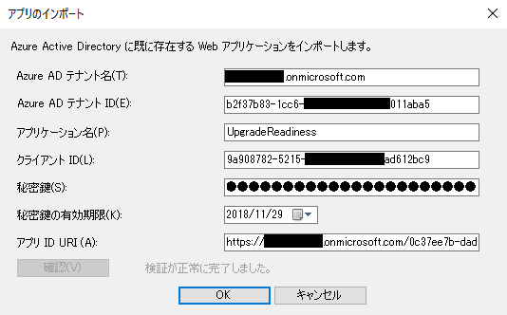

Microsoft Azureサインイン画面で、[電子メール アドレスまたは電話番号] 欄に　「admin@SPEJXX.onmicrosoft.com」を入力し、[パスワード] 欄に 「Pa$$w0rd」と入力して、[サインイン]　をクリックします。

1. [アプリ] 画面で、[次へ] をクリックします。

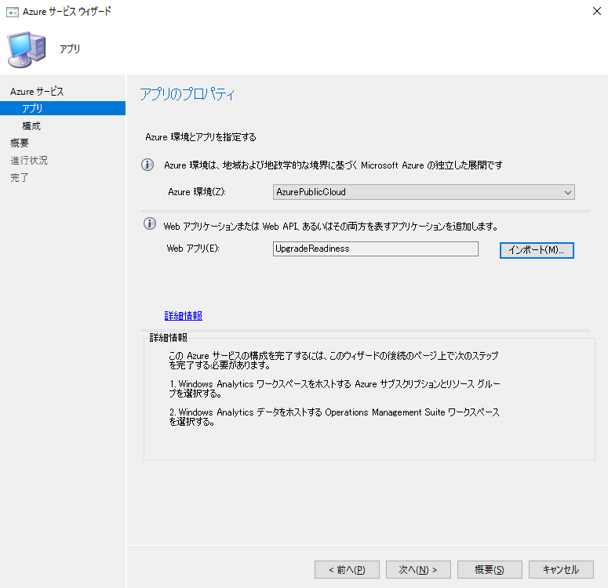

Microsoft Azureサインイン画面で、[電子メール アドレスまたは電話番号] 欄に　「admin@SPEJXX.onmicrosoft.com」を入力し、[パスワード] 欄に 「Pa$$w0rd」と入力して、[サインイン]　をクリックします。

1. [構成] 画面で、サブスクリプション、リソースグループ、ワークスペースの情報がそれぞれ表示されていることを確認し、[次へ] をクリックします。

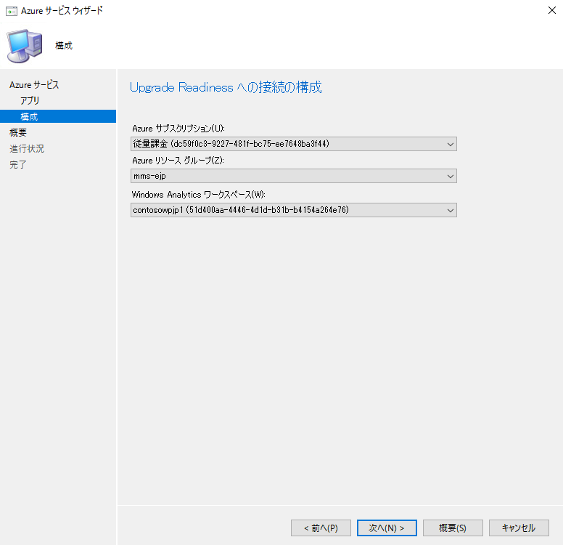

Microsoft Azureサインイン画面で、[電子メール アドレスまたは電話番号] 欄に　「admin@SPEJXX.onmicrosoft.com」を入力し、[パスワード] 欄に 「Pa$$w0rd」と入力して、[サインイン]　をクリックします。

1. [概要] 画面で、[次へ] をクリックします。

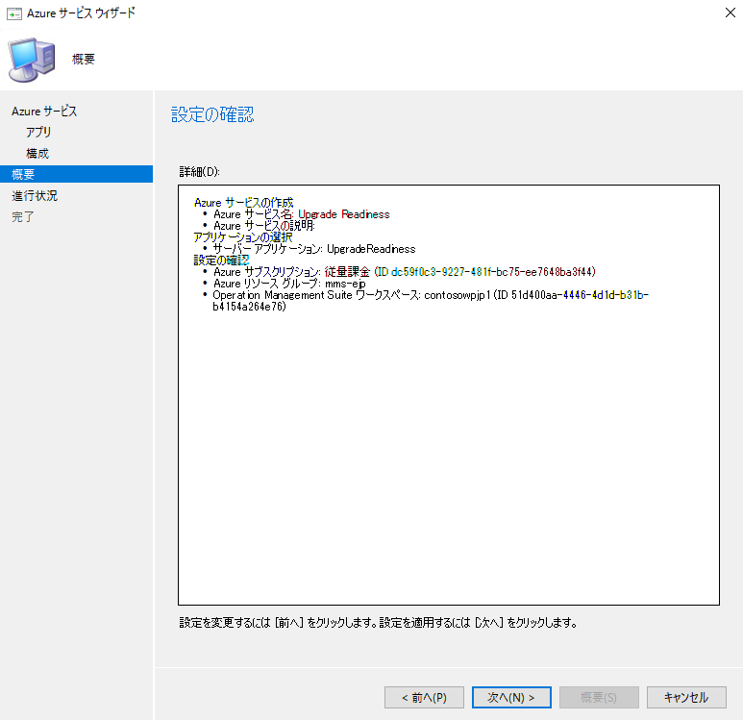

Microsoft Azureサインイン画面で、[電子メール アドレスまたは電話番号] 欄に　「admin@SPEJXX.onmicrosoft.com」を入力し、[パスワード] 欄に 「Pa$$w0rd」と入力して、[サインイン]　をクリックします。

1. [完了] 画面で、[閉じる] をクリックします。

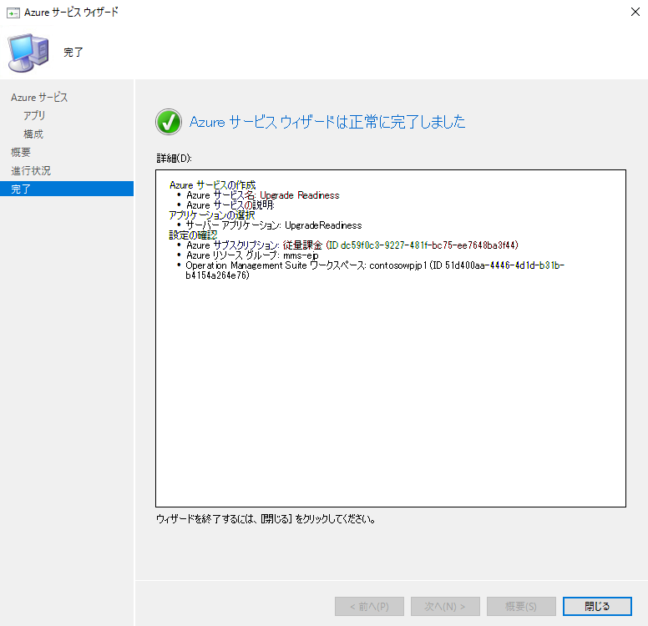

Microsoft Azureサインイン画面で、[電子メール アドレスまたは電話番号] 欄に　「admin@SPEJXX.onmicrosoft.com」を入力し、[パスワード] 欄に 「Pa$$w0rd」と入力して、[サインイン]　をクリックします。

1. ConfigMgr コンソール画面で、[Upgrade Readiness] が表示されていることを確認します。

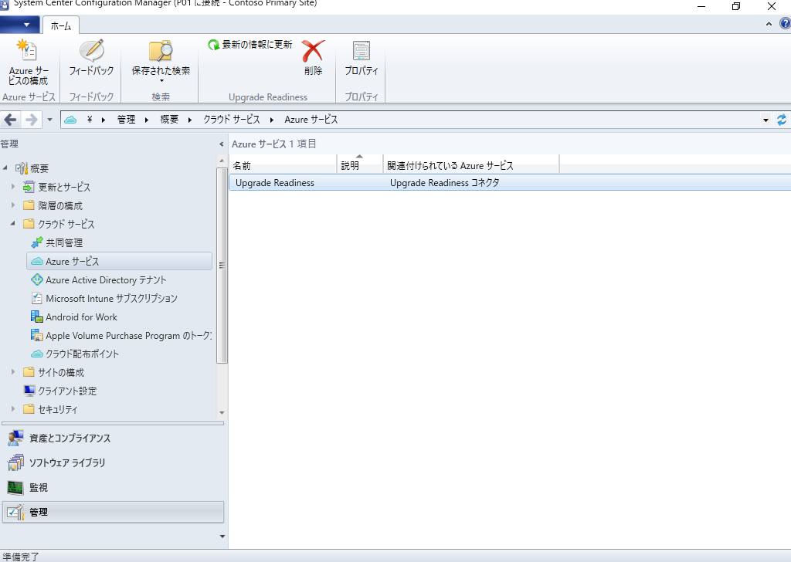

Microsoft Azureサインイン画面で、[電子メール アドレスまたは電話番号] 欄に　「admin@SPEJXX.onmicrosoft.com」を入力し、[パスワード] 欄に 「Pa$$w0rd」と入力して、[サインイン]　をクリックします。

1. ConfigMgr コンソール画面で、[クラウド サービス] - [Azure Active Directory テナント] をクリックし、Azure Active Directory ドメインが追加されていることを確認します。

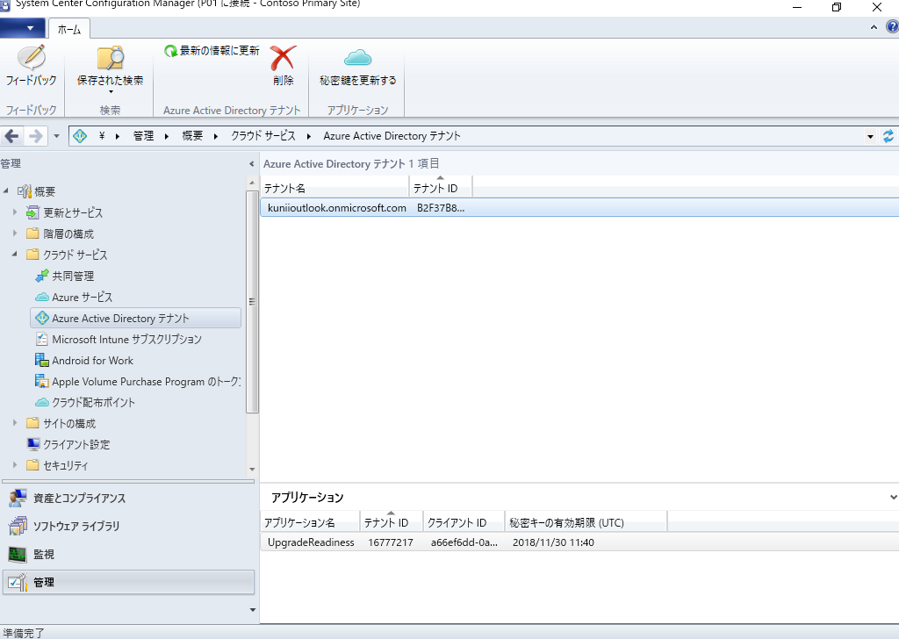

Microsoft Azureサインイン画面で、[電子メール アドレスまたは電話番号] 欄に　「admin@SPEJXX.onmicrosoft.com」を入力し、[パスワード] 欄に 「Pa$$w0rd」と入力して、[サインイン]　をクリックします。

Microsoft Azureサインイン画面で、[電子メール アドレスまたは電話番号] 欄に　「admin@SPEJXX.onmicrosoft.com」を入力し、[パスワード] 欄に 「Pa$$w0rd」と入力して、[サインイン]　をクリックします。

Microsoft Azureサインイン画面で、[電子メール アドレスまたは電話番号] 欄に　「admin@SPEJXX.onmicrosoft.com」を入力し、[パスワード] 欄に 「Pa$$w0rd」と入力して、[サインイン]　をクリックします。

## Upgrade Readiness エージェントの展開

本節では、Upgrade Readiness による監視対象となるコンピューターに Upgrade Readiness エージェントをインストールします。エージェントのインストールには、SCCM のパッケージ機能を利用して自動的に展開されるように構成します。

1. SCCM サーバーのブラウザー画面で、「https://www.microsoft.com/en-us/download/details.aspx?id=53327」にアクセスします。
2. ブラウザー画面で、[Upgrade Readiness Deployment Script] 欄の [Download] をクリックして、スクリプトをダウンロードします。

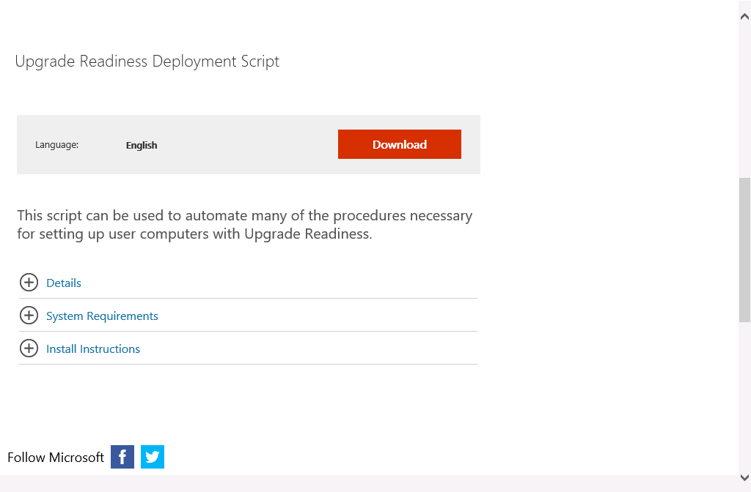

Microsoft Azureサインイン画面で、[電子メール アドレスまたは電話番号] 欄に　「admin@SPEJXX.onmicrosoft.com」を入力し、[パスワード] 欄に 「Pa$$w0rd」と入力して、[サインイン]　をクリックします。

1. Windows エクスプローラー画面で、ダウンロードした zip ファイルを c:\UpgradeAnalytics フォルダーに解凍します。

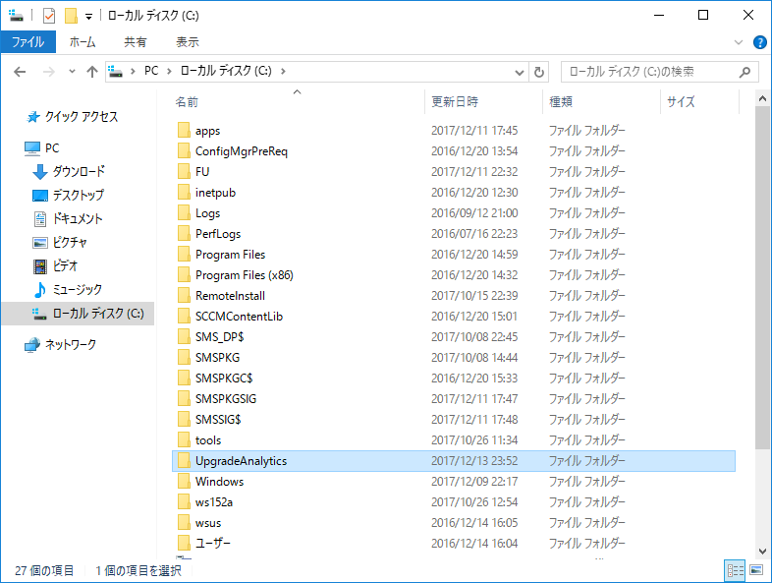

Microsoft Azureサインイン画面で、[電子メール アドレスまたは電話番号] 欄に　「admin@SPEJXX.onmicrosoft.com」を入力し、[パスワード] 欄に 「Pa$$w0rd」と入力して、[サインイン]　をクリックします。

1. Windows エクスプローラー画面で、C:\UpgradeAnalytics\Deployment フォルダーを開き、RunConfig.bat ファイルを右クリックし、[編集] をクリックします。

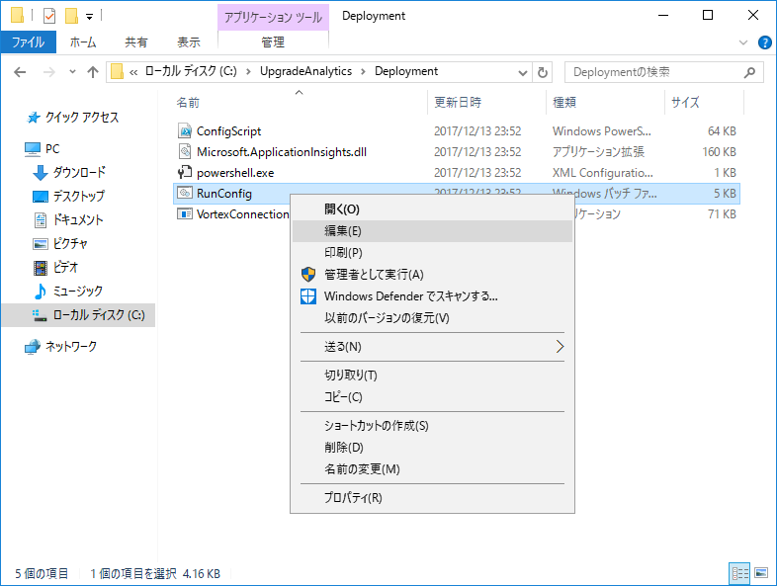

Microsoft Azureサインイン画面で、[電子メール アドレスまたは電話番号] 欄に　「admin@SPEJXX.onmicrosoft.com」を入力し、[パスワード] 欄に 「Pa$$w0rd」と入力して、[サインイン]　をクリックします。

Microsoft Azureサインイン画面で、[電子メール アドレスまたは電話番号] 欄に　「admin@SPEJXX.onmicrosoft.com」を入力し、[パスワード] 欄に 「Pa$$w0rd」と入力して、[サインイン]　をクリックします。

1. [開いているファイル - セキュリティの警告] 画面が表示される場合は [実行] をクリックします。

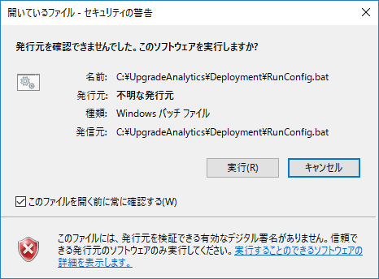

Microsoft Azureサインイン画面で、[電子メール アドレスまたは電話番号] 欄に　「admin@SPEJXX.onmicrosoft.com」を入力し、[パスワード] 欄に 「Pa$$w0rd」と入力して、[サインイン]　をクリックします。

1. メモ帳画面で、以下の項目を変更し、上書き保存します。  
   ・set logPath=%SystemDrive%\UADiagnostics  
   ・set commercialIDValue=<前の手順で控えておいたCommercial ID 番号>  
   ・set logMode=1  
   ・set AllowIEData=IEDataOptin  
   ・set IEOptInLevel=3

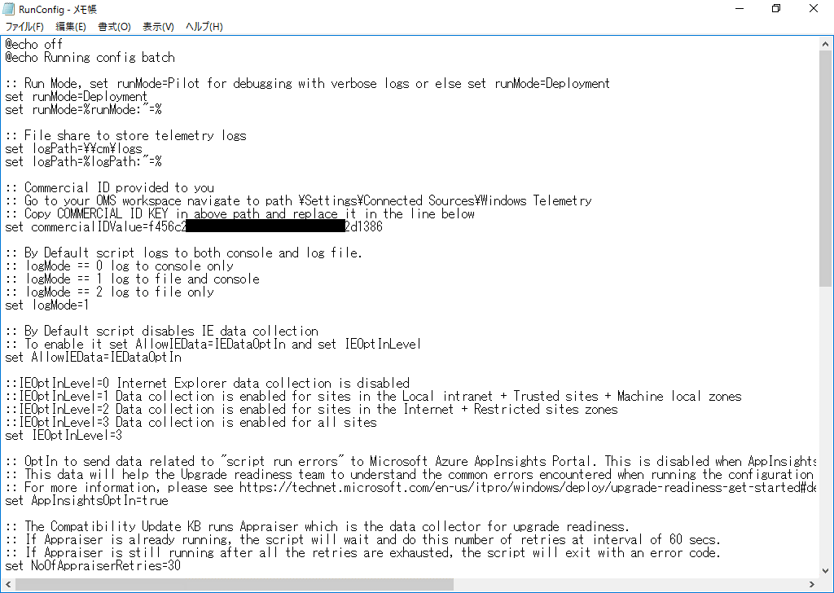

Microsoft Azureサインイン画面で、[電子メール アドレスまたは電話番号] 欄に　「admin@SPEJXX.onmicrosoft.com」を入力し、[パスワード] 欄に 「Pa$$w0rd」と入力して、[サインイン]　をクリックします。

Microsoft Azureサインイン画面で、[電子メール アドレスまたは電話番号] 欄に　「admin@SPEJXX.onmicrosoft.com」を入力し、[パスワード] 欄に 「Pa$$w0rd」と入力して、[サインイン]　をクリックします。

Microsoft Azureサインイン画面で、[電子メール アドレスまたは電話番号] 欄に　「admin@SPEJXX.onmicrosoft.com」を入力し、[パスワード] 欄に 「Pa$$w0rd」と入力して、[サインイン]　をクリックします。

Microsoft Azureサインイン画面で、[電子メール アドレスまたは電話番号] 欄に　「admin@SPEJXX.onmicrosoft.com」を入力し、[パスワード] 欄に 「Pa$$w0rd」と入力して、[サインイン]　をクリックします。

Microsoft Azureサインイン画面で、[電子メール アドレスまたは電話番号] 欄に　「admin@SPEJXX.onmicrosoft.com」を入力し、[パスワード] 欄に 「Pa$$w0rd」と入力して、[サインイン]　をクリックします。

NOTE:

スクリプト ファイル内の項目に関する詳細は以下の URL より確認できます。  
■Upgrade Readiness deployment script

https://docs.microsoft.com/ja-jp/windows/deployment/upgrade/upgrade-readiness-deployment-script

1. ConfigMgr コンソール画面で、[ソフトウェア ライブラリ] ワークスペースをクリックし、[アプリケーションの管理] - [パッケージ] をクリックして、[パッケージの作成] をクリックします。

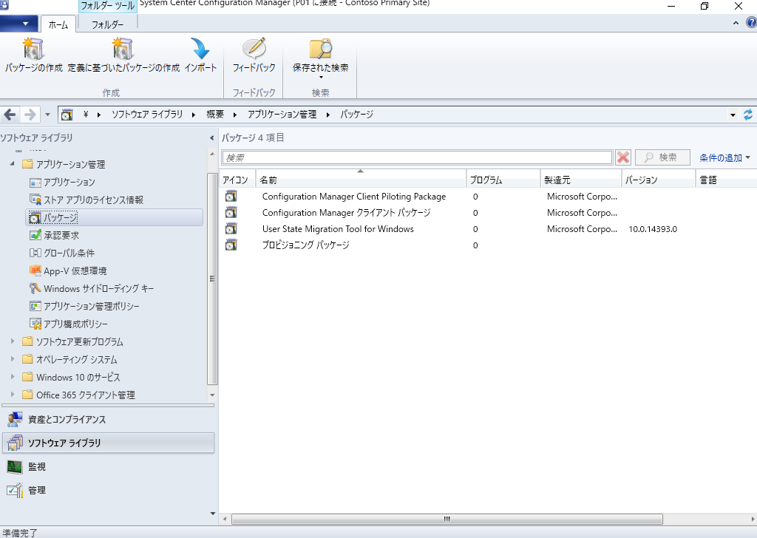

Microsoft Azureサインイン画面で、[電子メール アドレスまたは電話番号] 欄に　「admin@SPEJXX.onmicrosoft.com」を入力し、[パスワード] 欄に 「Pa$$w0rd」と入力して、[サインイン]　をクリックします。

Microsoft Azureサインイン画面で、[電子メール アドレスまたは電話番号] 欄に　「admin@SPEJXX.onmicrosoft.com」を入力し、[パスワード] 欄に 「Pa$$w0rd」と入力して、[サインイン]　をクリックします。

Microsoft Azureサインイン画面で、[電子メール アドレスまたは電話番号] 欄に　「admin@SPEJXX.onmicrosoft.com」を入力し、[パスワード] 欄に 「Pa$$w0rd」と入力して、[サインイン]　をクリックします。

Microsoft Azureサインイン画面で、[電子メール アドレスまたは電話番号] 欄に　「admin@SPEJXX.onmicrosoft.com」を入力し、[パスワード] 欄に 「Pa$$w0rd」と入力して、[サインイン]　をクリックします。

1. [パッケージとプログラムの作成ウィザード] 画面で、[名前] 欄に「Upgrade Readiness deployment script」と入力し、[このパッケージにソース ファイルを含める] にチェックをつけ、[参照] をクリックします。

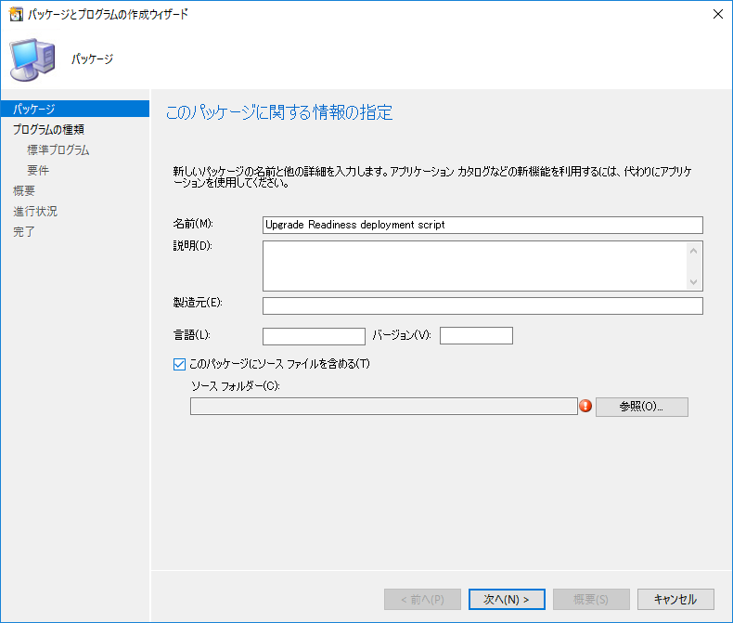

Microsoft Azureサインイン画面で、[電子メール アドレスまたは電話番号] 欄に　「admin@SPEJXX.onmicrosoft.com」を入力し、[パスワード] 欄に 「Pa$$w0rd」と入力して、[サインイン]　をクリックします。

Microsoft Azureサインイン画面で、[電子メール アドレスまたは電話番号] 欄に　「admin@SPEJXX.onmicrosoft.com」を入力し、[パスワード] 欄に 「Pa$$w0rd」と入力して、[サインイン]　をクリックします。

1. [ソース フォルダーの設定] 画面で、[サイト サーバーのローカル フォルダー] をクリックし、[ソース フォルダー] 欄に「C:\UpgradeAnalytics\Deployment」と入力し、[OK] をクリックします。

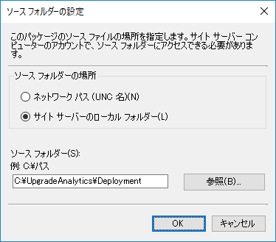

Microsoft Azureサインイン画面で、[電子メール アドレスまたは電話番号] 欄に　「admin@SPEJXX.onmicrosoft.com」を入力し、[パスワード] 欄に 「Pa$$w0rd」と入力して、[サインイン]　をクリックします。

Microsoft Azureサインイン画面で、[電子メール アドレスまたは電話番号] 欄に　「admin@SPEJXX.onmicrosoft.com」を入力し、[パスワード] 欄に 「Pa$$w0rd」と入力して、[サインイン]　をクリックします。

Microsoft Azureサインイン画面で、[電子メール アドレスまたは電話番号] 欄に　「admin@SPEJXX.onmicrosoft.com」を入力し、[パスワード] 欄に 「Pa$$w0rd」と入力して、[サインイン]　をクリックします。

1. [パッケージ] 画面で、[次へ] をクリックします。

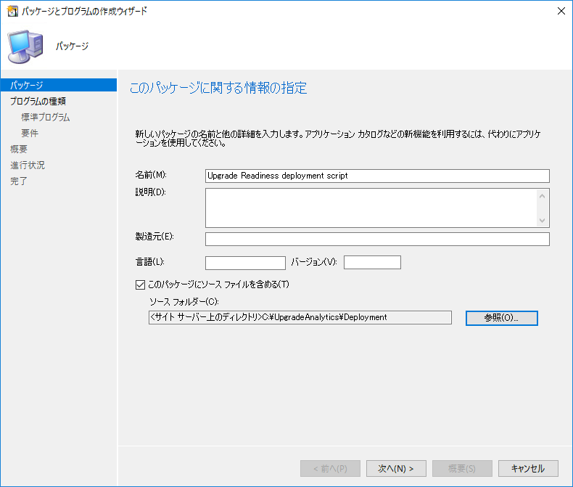

Microsoft Azureサインイン画面で、[電子メール アドレスまたは電話番号] 欄に　「admin@SPEJXX.onmicrosoft.com」を入力し、[パスワード] 欄に 「Pa$$w0rd」と入力して、[サインイン]　をクリックします。

1. [プログラムの種類] 画面で、[標準プログラム] が選択されていることを確認し、[次へ] をクリックします。

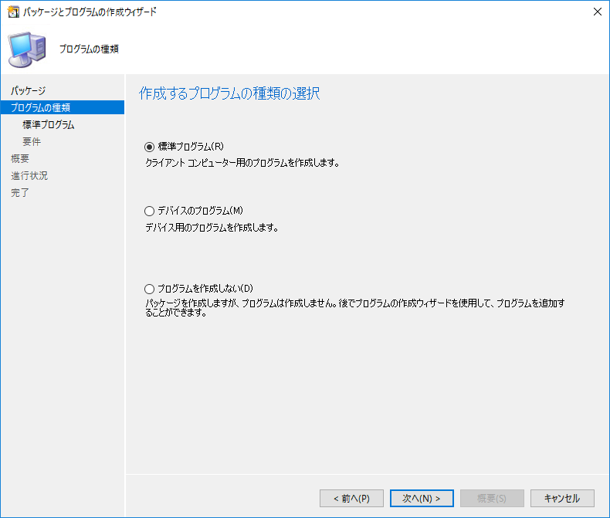

Microsoft Azureサインイン画面で、[電子メール アドレスまたは電話番号] 欄に　「admin@SPEJXX.onmicrosoft.com」を入力し、[パスワード] 欄に 「Pa$$w0rd」と入力して、[サインイン]　をクリックします。

1. [標準プログラム] 画面で、[名前] 欄に「RunConfig」、[コマンドライン] 欄に「RunConfig.bat」と入力し、[次へ] をクリックします。

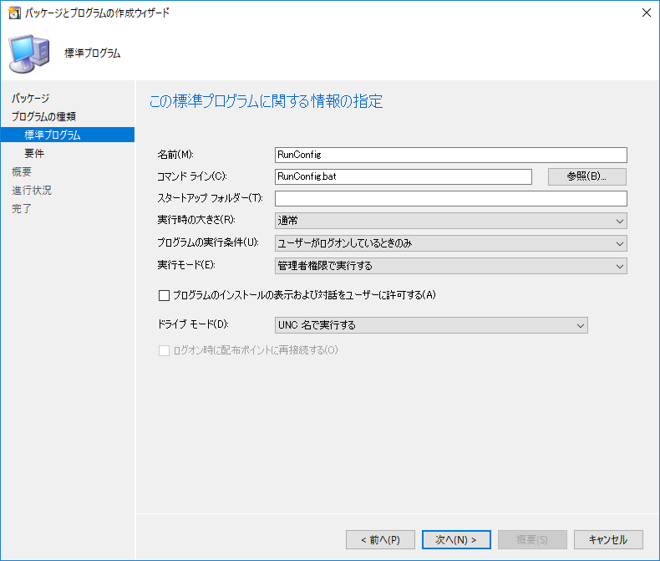

Microsoft Azureサインイン画面で、[電子メール アドレスまたは電話番号] 欄に　「admin@SPEJXX.onmicrosoft.com」を入力し、[パスワード] 欄に 「Pa$$w0rd」と入力して、[サインイン]　をクリックします。

Microsoft Azureサインイン画面で、[電子メール アドレスまたは電話番号] 欄に　「admin@SPEJXX.onmicrosoft.com」を入力し、[パスワード] 欄に 「Pa$$w0rd」と入力して、[サインイン]　をクリックします。

Microsoft Azureサインイン画面で、[電子メール アドレスまたは電話番号] 欄に　「admin@SPEJXX.onmicrosoft.com」を入力し、[パスワード] 欄に 「Pa$$w0rd」と入力して、[サインイン]　をクリックします。

NOTE:

[実行時の大きさ] 欄で [通常] を選択し、実行中であることが確認できるように設定していますが、実際の運用では [非表示] を選択して、バックグラウンドで実行するように設定してください。

1. [要件] 画面で、[次へ] をクリックします。

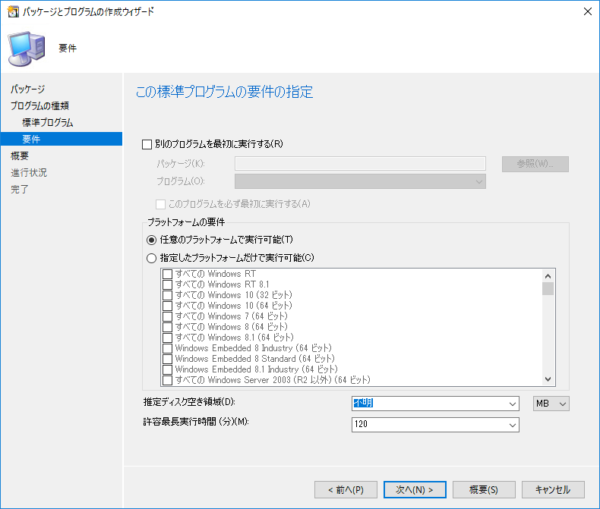

Microsoft Azureサインイン画面で、[電子メール アドレスまたは電話番号] 欄に　「admin@SPEJXX.onmicrosoft.com」を入力し、[パスワード] 欄に 「Pa$$w0rd」と入力して、[サインイン]　をクリックします。

1. [概要] 画面で、[次へ] をクリックします。

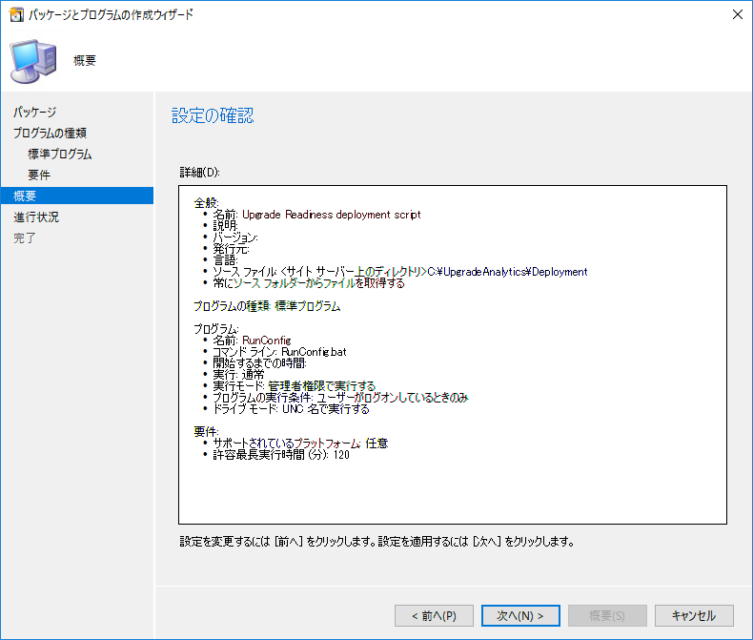

Microsoft Azureサインイン画面で、[電子メール アドレスまたは電話番号] 欄に　「admin@SPEJXX.onmicrosoft.com」を入力し、[パスワード] 欄に 「Pa$$w0rd」と入力して、[サインイン]　をクリックします。

1. [完了] 画面で、[次へ] をクリックします。

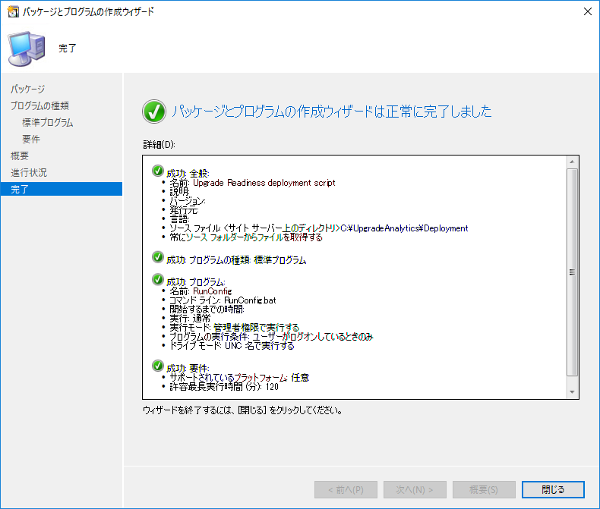

Microsoft Azureサインイン画面で、[電子メール アドレスまたは電話番号] 欄に　「admin@SPEJXX.onmicrosoft.com」を入力し、[パスワード] 欄に 「Pa$$w0rd」と入力して、[サインイン]　をクリックします。

1. ConfigMgr コンソール画面で、[Upgrade Readiness deployment script] を右クリックし、[コンテンツの配布] をクリックします。

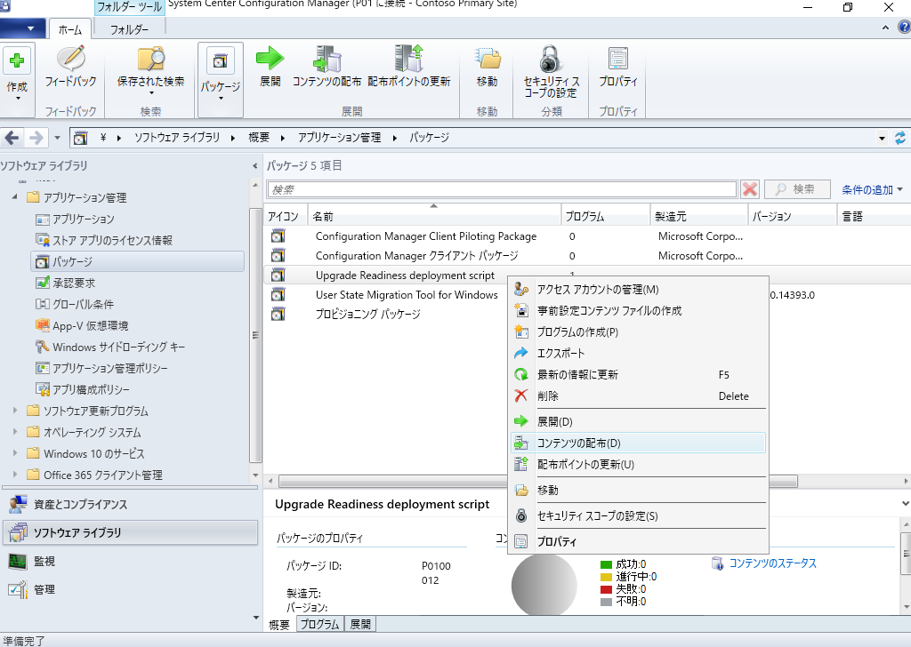

Microsoft Azureサインイン画面で、[電子メール アドレスまたは電話番号] 欄に　「admin@SPEJXX.onmicrosoft.com」を入力し、[パスワード] 欄に 「Pa$$w0rd」と入力して、[サインイン]　をクリックします。

Microsoft Azureサインイン画面で、[電子メール アドレスまたは電話番号] 欄に　「admin@SPEJXX.onmicrosoft.com」を入力し、[パスワード] 欄に 「Pa$$w0rd」と入力して、[サインイン]　をクリックします。

1. [コンテンツの配布ウィザード] 画面で、[次へ] をクリックします。

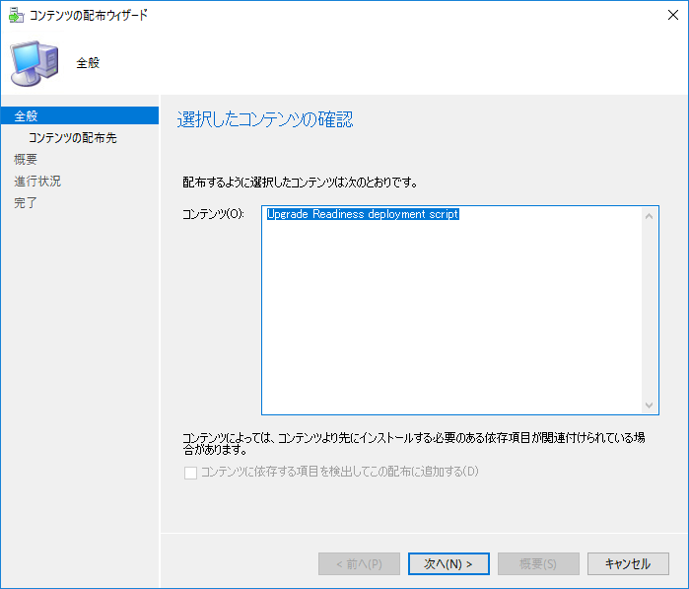

Microsoft Azureサインイン画面で、[電子メール アドレスまたは電話番号] 欄に　「admin@SPEJXX.onmicrosoft.com」を入力し、[パスワード] 欄に 「Pa$$w0rd」と入力して、[サインイン]　をクリックします。

1. [コンテンツの配布先] 画面で、[追加] - [配布ポイント] をクリックします。

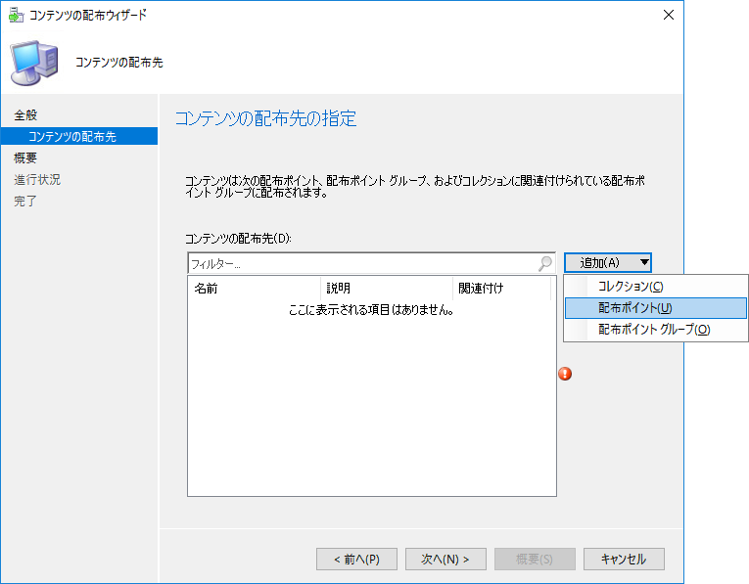

Microsoft Azureサインイン画面で、[電子メール アドレスまたは電話番号] 欄に　「admin@SPEJXX.onmicrosoft.com」を入力し、[パスワード] 欄に 「Pa$$w0rd」と入力して、[サインイン]　をクリックします。

Microsoft Azureサインイン画面で、[電子メール アドレスまたは電話番号] 欄に　「admin@SPEJXX.onmicrosoft.com」を入力し、[パスワード] 欄に 「Pa$$w0rd」と入力して、[サインイン]　をクリックします。

1. [配布ポイントの追加] 画面で、[CM.CONTOSO.COM] にチェックをつけ、[OK] をクリックします。

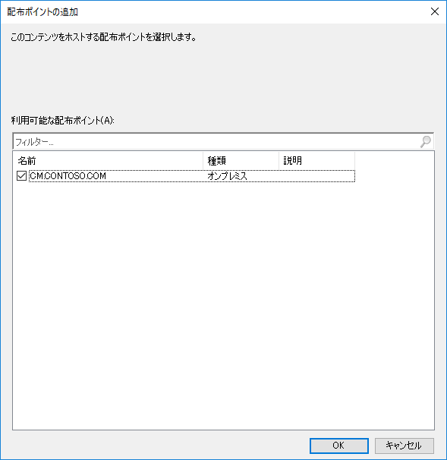

Microsoft Azureサインイン画面で、[電子メール アドレスまたは電話番号] 欄に　「admin@SPEJXX.onmicrosoft.com」を入力し、[パスワード] 欄に 「Pa$$w0rd」と入力して、[サインイン]　をクリックします。

Microsoft Azureサインイン画面で、[電子メール アドレスまたは電話番号] 欄に　「admin@SPEJXX.onmicrosoft.com」を入力し、[パスワード] 欄に 「Pa$$w0rd」と入力して、[サインイン]　をクリックします。

1. [コンテンツの配布先] 画面で、[次へ] をクリックします。

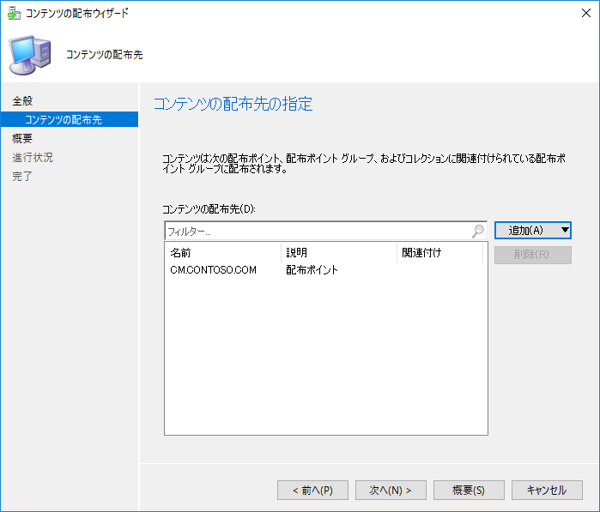

Microsoft Azureサインイン画面で、[電子メール アドレスまたは電話番号] 欄に　「admin@SPEJXX.onmicrosoft.com」を入力し、[パスワード] 欄に 「Pa$$w0rd」と入力して、[サインイン]　をクリックします。

1. [概要] 画面で、[次へ] をクリックします。

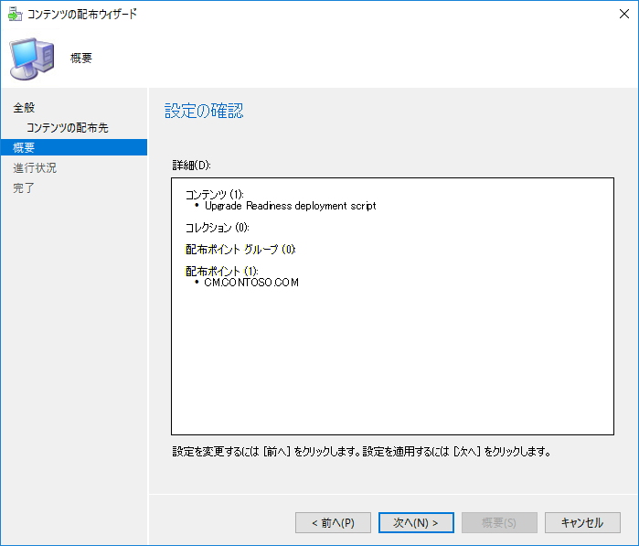

Microsoft Azureサインイン画面で、[電子メール アドレスまたは電話番号] 欄に　「admin@SPEJXX.onmicrosoft.com」を入力し、[パスワード] 欄に 「Pa$$w0rd」と入力して、[サインイン]　をクリックします。

1. [完了] 画面で、[次へ] をクリックします。

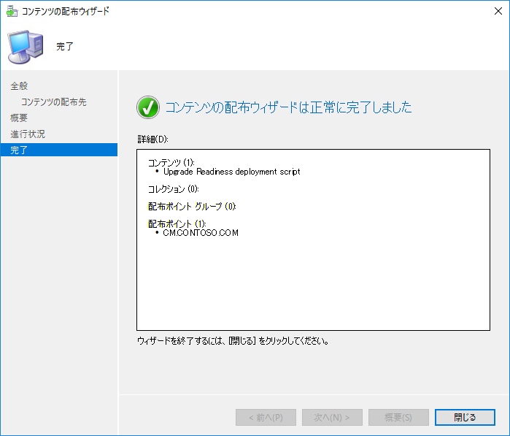

Microsoft Azureサインイン画面で、[電子メール アドレスまたは電話番号] 欄に　「admin@SPEJXX.onmicrosoft.com」を入力し、[パスワード] 欄に 「Pa$$w0rd」と入力して、[サインイン]　をクリックします。

1. ConfigMgr コンソール画面で、[Upgrade Readiness deployment script] を右クリックし、[展開] をクリックします。

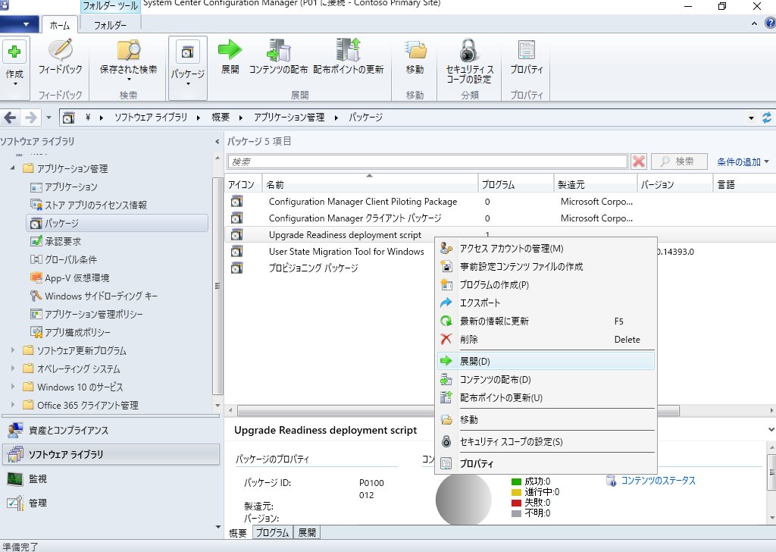

Microsoft Azureサインイン画面で、[電子メール アドレスまたは電話番号] 欄に　「admin@SPEJXX.onmicrosoft.com」を入力し、[パスワード] 欄に 「Pa$$w0rd」と入力して、[サインイン]　をクリックします。

Microsoft Azureサインイン画面で、[電子メール アドレスまたは電話番号] 欄に　「admin@SPEJXX.onmicrosoft.com」を入力し、[パスワード] 欄に 「Pa$$w0rd」と入力して、[サインイン]　をクリックします。

1. [ソフトウェアの展開ウィザード] 画面で、[コレクション] をクリックします。

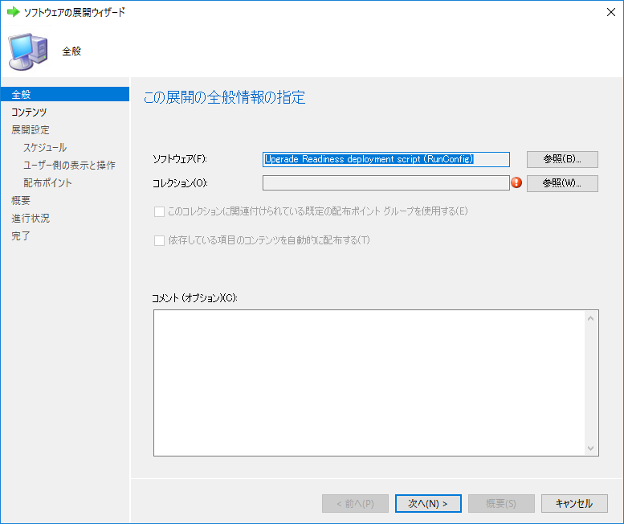

Microsoft Azureサインイン画面で、[電子メール アドレスまたは電話番号] 欄に　「admin@SPEJXX.onmicrosoft.com」を入力し、[パスワード] 欄に 「Pa$$w0rd」と入力して、[サインイン]　をクリックします。

1. [コレクションの選択] 画面で、[すべてのシステム] を選択し、[OK] をクリックします。

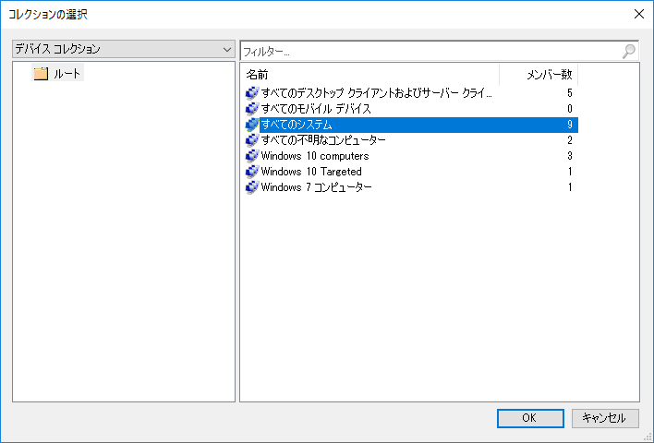

Microsoft Azureサインイン画面で、[電子メール アドレスまたは電話番号] 欄に　「admin@SPEJXX.onmicrosoft.com」を入力し、[パスワード] 欄に 「Pa$$w0rd」と入力して、[サインイン]　をクリックします。

Microsoft Azureサインイン画面で、[電子メール アドレスまたは電話番号] 欄に　「admin@SPEJXX.onmicrosoft.com」を入力し、[パスワード] 欄に 「Pa$$w0rd」と入力して、[サインイン]　をクリックします。

1. [全般] 画面で、[次へ] をクリックします。

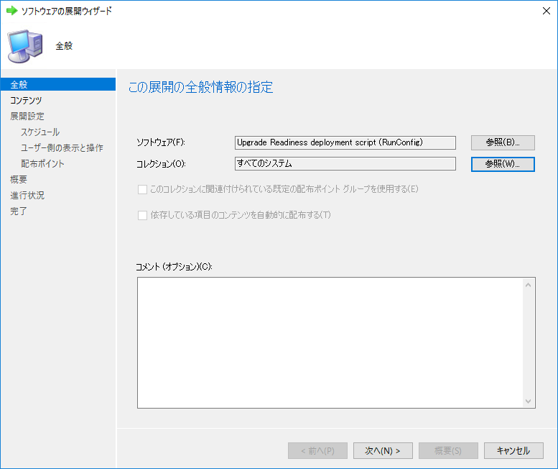

Microsoft Azureサインイン画面で、[電子メール アドレスまたは電話番号] 欄に　「admin@SPEJXX.onmicrosoft.com」を入力し、[パスワード] 欄に 「Pa$$w0rd」と入力して、[サインイン]　をクリックします。

1. [コンテンツ] 画面で、[次へ] をクリックします。

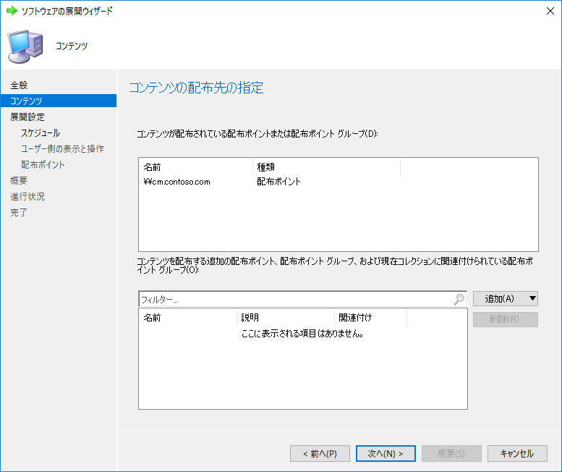

Microsoft Azureサインイン画面で、[電子メール アドレスまたは電話番号] 欄に　「admin@SPEJXX.onmicrosoft.com」を入力し、[パスワード] 欄に 「Pa$$w0rd」と入力して、[サインイン]　をクリックします。

1. [展開設定] 画面で、[目的] 欄から [必須] を選択し、[次へ] をクリックします。

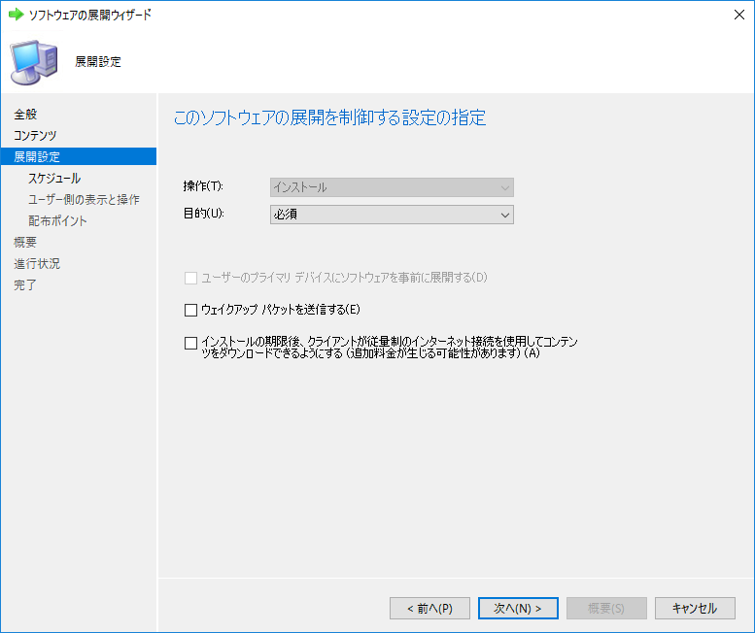

Microsoft Azureサインイン画面で、[電子メール アドレスまたは電話番号] 欄に　「admin@SPEJXX.onmicrosoft.com」を入力し、[パスワード] 欄に 「Pa$$w0rd」と入力して、[サインイン]　をクリックします。

Microsoft Azureサインイン画面で、[電子メール アドレスまたは電話番号] 欄に　「admin@SPEJXX.onmicrosoft.com」を入力し、[パスワード] 欄に 「Pa$$w0rd」と入力して、[サインイン]　をクリックします。

Microsoft Azureサインイン画面で、[電子メール アドレスまたは電話番号] 欄に　「admin@SPEJXX.onmicrosoft.com」を入力し、[パスワード] 欄に 「Pa$$w0rd」と入力して、[サインイン]　をクリックします。

1. [スケジュール] 画面で、[新規] をクリックします。

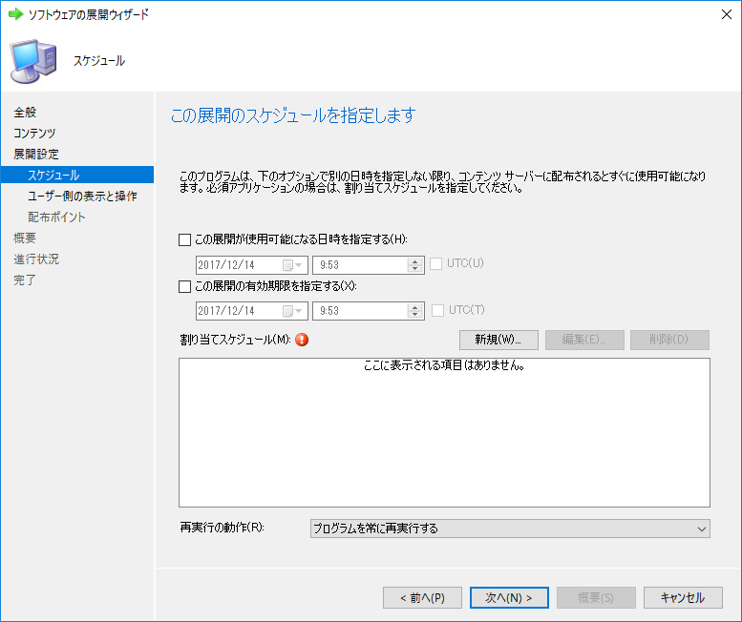

Microsoft Azureサインイン画面で、[電子メール アドレスまたは電話番号] 欄に　「admin@SPEJXX.onmicrosoft.com」を入力し、[パスワード] 欄に 「Pa$$w0rd」と入力して、[サインイン]　をクリックします。

1. [割り当てスケジュール] 画面で、[次のイベントの直後に割り当てる] をクリックし、[直ちに] を選択して、[OK] をクリックします。

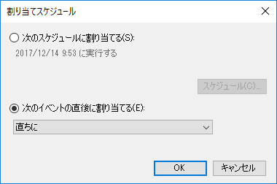

Microsoft Azureサインイン画面で、[電子メール アドレスまたは電話番号] 欄に　「admin@SPEJXX.onmicrosoft.com」を入力し、[パスワード] 欄に 「Pa$$w0rd」と入力して、[サインイン]　をクリックします。

Microsoft Azureサインイン画面で、[電子メール アドレスまたは電話番号] 欄に　「admin@SPEJXX.onmicrosoft.com」を入力し、[パスワード] 欄に 「Pa$$w0rd」と入力して、[サインイン]　をクリックします。

1. [スケジュール] 画面で、[次へ] をクリックします。

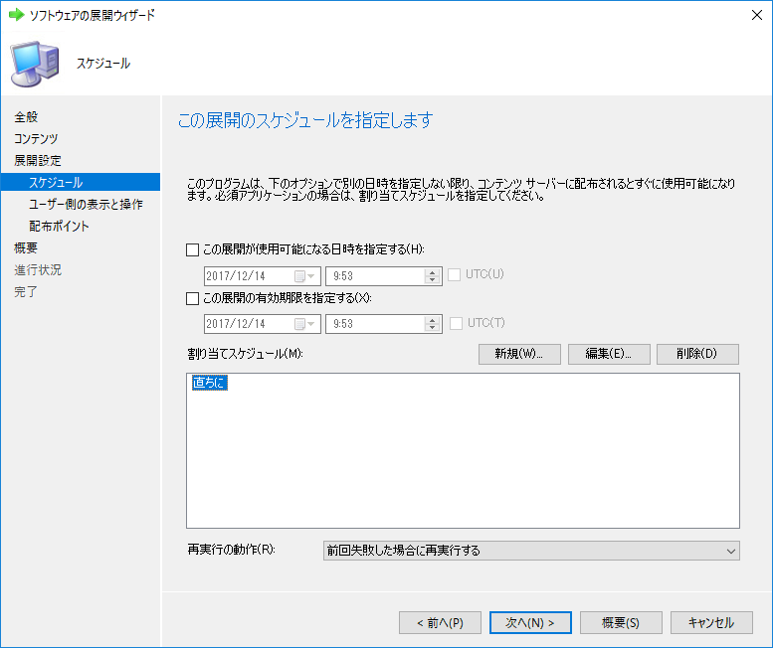

Microsoft Azureサインイン画面で、[電子メール アドレスまたは電話番号] 欄に　「admin@SPEJXX.onmicrosoft.com」を入力し、[パスワード] 欄に 「Pa$$w0rd」と入力して、[サインイン]　をクリックします。

1. [ユーザー側の表示と操作] 画面で、[次へ] をクリックします。

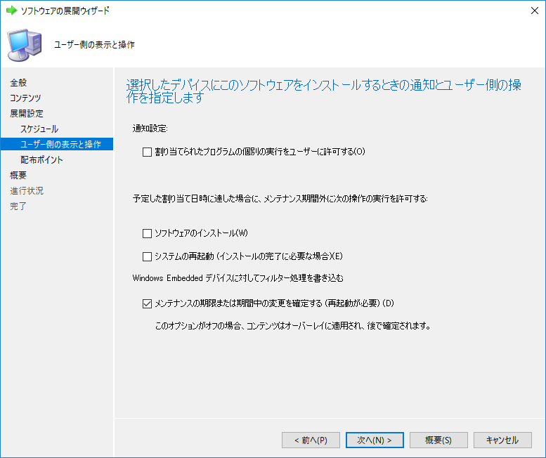

Microsoft Azureサインイン画面で、[電子メール アドレスまたは電話番号] 欄に　「admin@SPEJXX.onmicrosoft.com」を入力し、[パスワード] 欄に 「Pa$$w0rd」と入力して、[サインイン]　をクリックします。

Microsoft Azureサインイン画面で、[電子メール アドレスまたは電話番号] 欄に　「admin@SPEJXX.onmicrosoft.com」を入力し、[パスワード] 欄に 「Pa$$w0rd」と入力して、[サインイン]　をクリックします。

1. [配布ポイント] 画面で、[次へ] をクリックします。

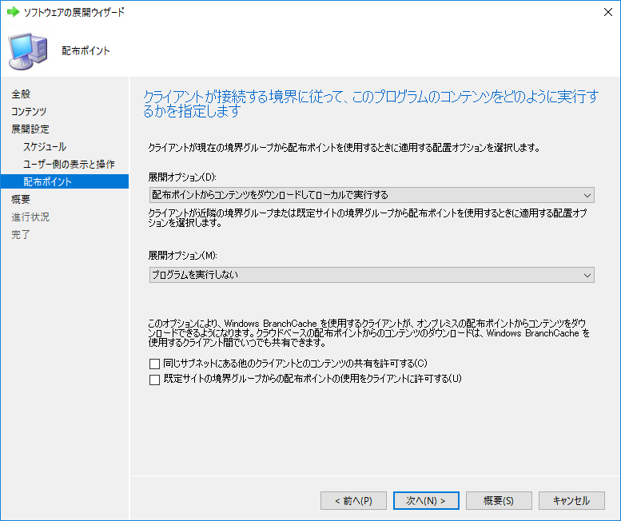

Microsoft Azureサインイン画面で、[電子メール アドレスまたは電話番号] 欄に　「admin@SPEJXX.onmicrosoft.com」を入力し、[パスワード] 欄に 「Pa$$w0rd」と入力して、[サインイン]　をクリックします。

1. [概要] 画面で、[次へ] をクリックします。

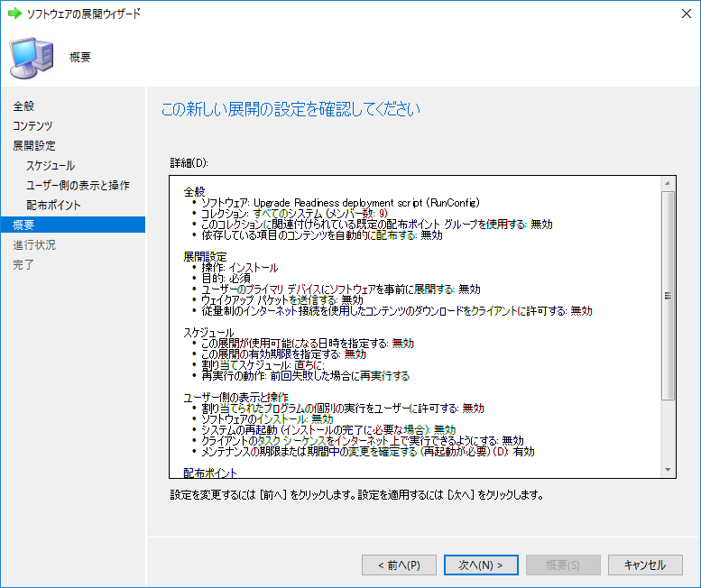

Microsoft Azureサインイン画面で、[電子メール アドレスまたは電話番号] 欄に　「admin@SPEJXX.onmicrosoft.com」を入力し、[パスワード] 欄に 「Pa$$w0rd」と入力して、[サインイン]　をクリックします。

1. [完了] 画面で、[閉じる] をクリックします。

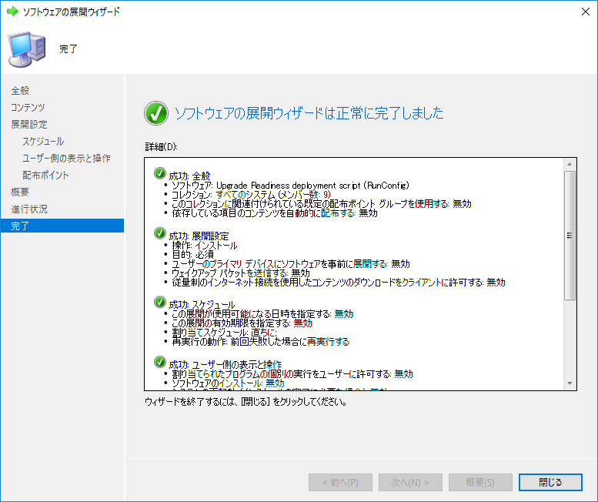

Microsoft Azureサインイン画面で、[電子メール アドレスまたは電話番号] 欄に　「admin@SPEJXX.onmicrosoft.com」を入力し、[パスワード] 欄に 「Pa$$w0rd」と入力して、[サインイン]　をクリックします。

1. ConfigMgr コンソール画面で、[監視] ワークスペースをクリックし、[Upgrade Readiness]　をクリックすると、アップグレード対象コンピューターの状態を確認できます。

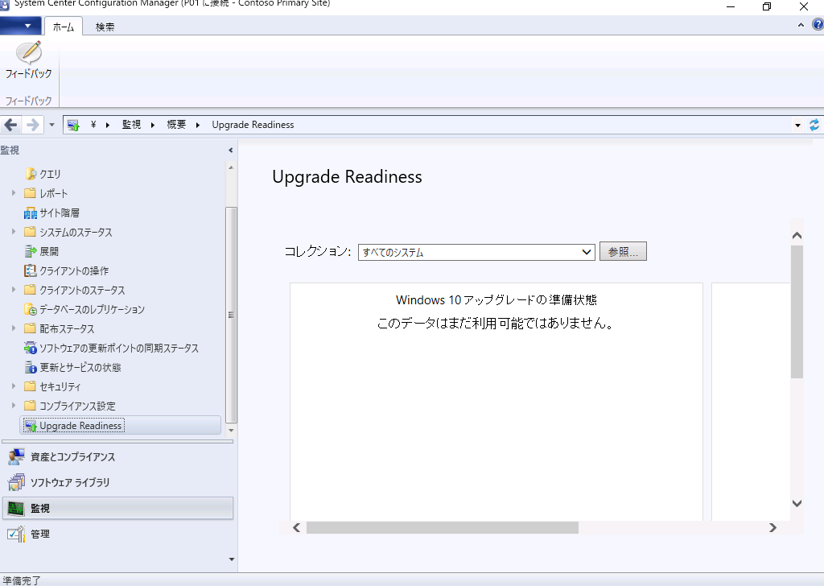

Microsoft Azureサインイン画面で、[電子メール アドレスまたは電話番号] 欄に　「admin@SPEJXX.onmicrosoft.com」を入力し、[パスワード] 欄に 「Pa$$w0rd」と入力して、[サインイン]　をクリックします。

Microsoft Azureサインイン画面で、[電子メール アドレスまたは電話番号] 欄に　「admin@SPEJXX.onmicrosoft.com」を入力し、[パスワード] 欄に 「Pa$$w0rd」と入力して、[サインイン]　をクリックします。

# Windows Defender Device Guard の管理

本章では、Windows Defender Device Guard の有効化を SCCM から行います。第 3 章でも解説したように、Windows Defender Device Guard の設定適用には、いくつかのハードウェア要件があるため、仮想マシンではなく、Windows 10 Enterprise をインストールしたホストコンピューターを利用してください。

## アプリケーション制御ポリシーの設定

SCCM のアプリケーション制御ポリシーを利用して、Windows Defender Device Guard の有効化を行います。本節では、シンプルに Windows Defender Device Guard の効果について確認するため、Windows Defender Device Guard のオプション設定については最小限にとどめて有効化を行います。

1. ConfigMgr コンソール画面で、[資産とコンプライアンス] ワークスペースをクリックし、[Endpoint Protection] - [Windows Defender Application Control] をクリックして、[アプリケーション制御ポリシーの作成] をクリックします。

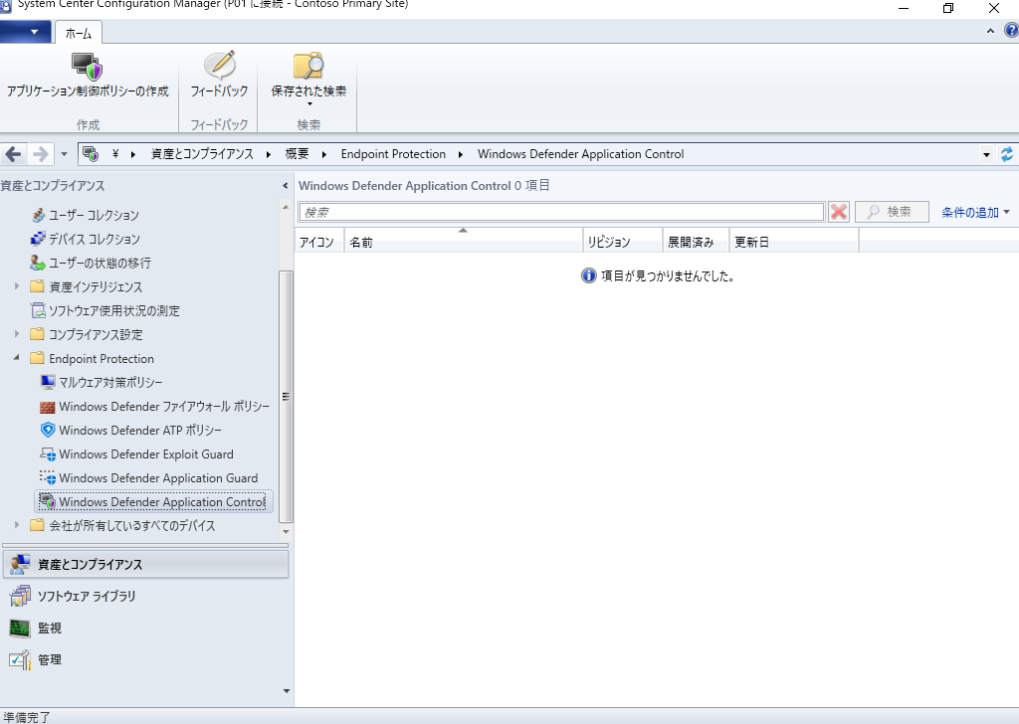

Microsoft Azureサインイン画面で、[電子メール アドレスまたは電話番号] 欄に　「admin@SPEJXX.onmicrosoft.com」を入力し、[パスワード] 欄に 「Pa$$w0rd」と入力して、[サインイン]　をクリックします。

Microsoft Azureサインイン画面で、[電子メール アドレスまたは電話番号] 欄に　「admin@SPEJXX.onmicrosoft.com」を入力し、[パスワード] 欄に 「Pa$$w0rd」と入力して、[サインイン]　をクリックします。

Microsoft Azureサインイン画面で、[電子メール アドレスまたは電話番号] 欄に　「admin@SPEJXX.onmicrosoft.com」を入力し、[パスワード] 欄に 「Pa$$w0rd」と入力して、[サインイン]　をクリックします。

1. [アプリケーション制御ポリシーの作成] 画面で、[名前] 欄に「Device Guard」と入力し、[強制の有効化] を選択して、[次へ] をクリックします。

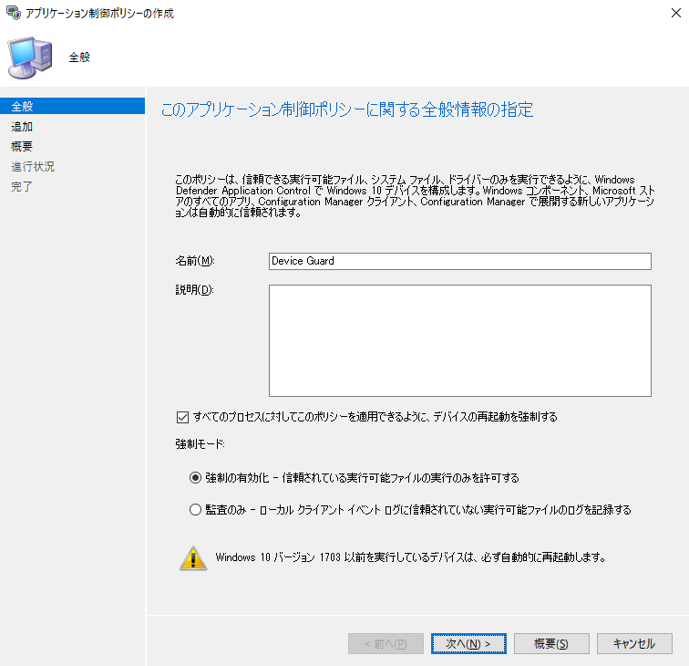

Microsoft Azureサインイン画面で、[電子メール アドレスまたは電話番号] 欄に　「admin@SPEJXX.onmicrosoft.com」を入力し、[パスワード] 欄に 「Pa$$w0rd」と入力して、[サインイン]　をクリックします。

Microsoft Azureサインイン画面で、[電子メール アドレスまたは電話番号] 欄に　「admin@SPEJXX.onmicrosoft.com」を入力し、[パスワード] 欄に 「Pa$$w0rd」と入力して、[サインイン]　をクリックします。

Microsoft Azureサインイン画面で、[電子メール アドレスまたは電話番号] 欄に　「admin@SPEJXX.onmicrosoft.com」を入力し、[パスワード] 欄に 「Pa$$w0rd」と入力して、[サインイン]　をクリックします。

1. [通知] 画面で、[インテリジェント セキュリティ グラフによって信頼されているソフトウェアを認証する] にチェックをつけ、[次へ] をクリックします。

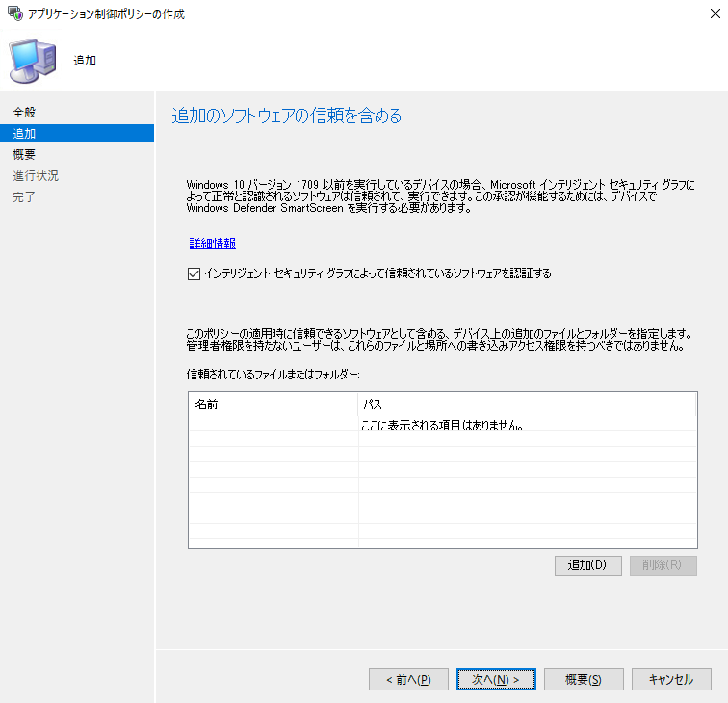

Microsoft Azureサインイン画面で、[電子メール アドレスまたは電話番号] 欄に　「admin@SPEJXX.onmicrosoft.com」を入力し、[パスワード] 欄に 「Pa$$w0rd」と入力して、[サインイン]　をクリックします。

Microsoft Azureサインイン画面で、[電子メール アドレスまたは電話番号] 欄に　「admin@SPEJXX.onmicrosoft.com」を入力し、[パスワード] 欄に 「Pa$$w0rd」と入力して、[サインイン]　をクリックします。

1. [概要] 画面で、[次へ] をクリックします。

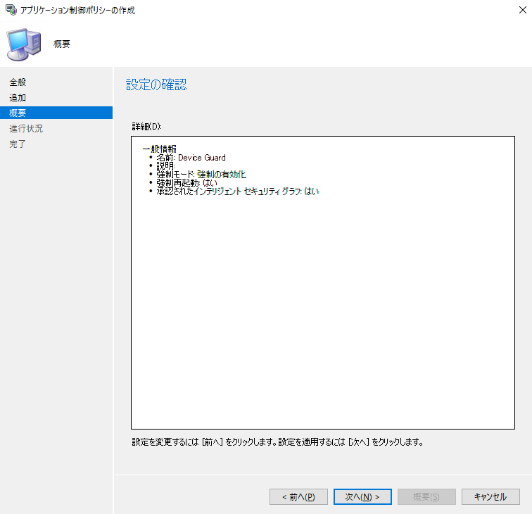

Microsoft Azureサインイン画面で、[電子メール アドレスまたは電話番号] 欄に　「admin@SPEJXX.onmicrosoft.com」を入力し、[パスワード] 欄に 「Pa$$w0rd」と入力して、[サインイン]　をクリックします。

1. [完了] 画面で、[閉じる] をクリックします。

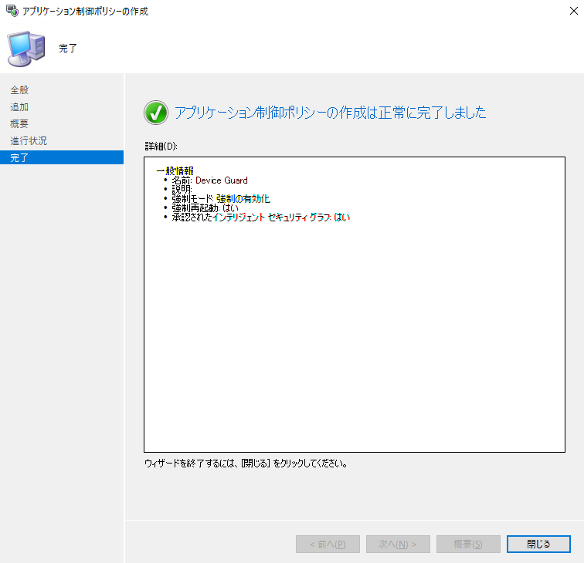

Microsoft Azureサインイン画面で、[電子メール アドレスまたは電話番号] 欄に　「admin@SPEJXX.onmicrosoft.com」を入力し、[パスワード] 欄に 「Pa$$w0rd」と入力して、[サインイン]　をクリックします。

Microsoft Azureサインイン画面で、[電子メール アドレスまたは電話番号] 欄に　「admin@SPEJXX.onmicrosoft.com」を入力し、[パスワード] 欄に 「Pa$$w0rd」と入力して、[サインイン]　をクリックします。

1. ConfigMgr コンソール画面で、[Device Guard] が選択されていることを確認し、[アプリケーション制御ポリシーの展開] をクリックします。

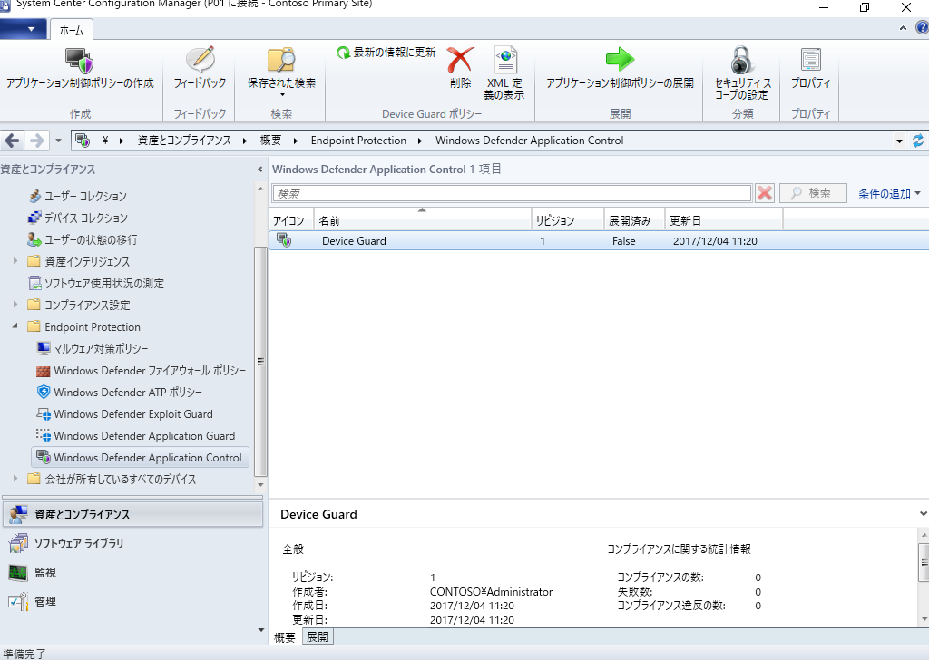

Microsoft Azureサインイン画面で、[電子メール アドレスまたは電話番号] 欄に　「admin@SPEJXX.onmicrosoft.com」を入力し、[パスワード] 欄に 「Pa$$w0rd」と入力して、[サインイン]　をクリックします。

Microsoft Azureサインイン画面で、[電子メール アドレスまたは電話番号] 欄に　「admin@SPEJXX.onmicrosoft.com」を入力し、[パスワード] 欄に 「Pa$$w0rd」と入力して、[サインイン]　をクリックします。

1. [Windows Defender Application Control ポリシーの展開]画面で、[参照] をクリックします。

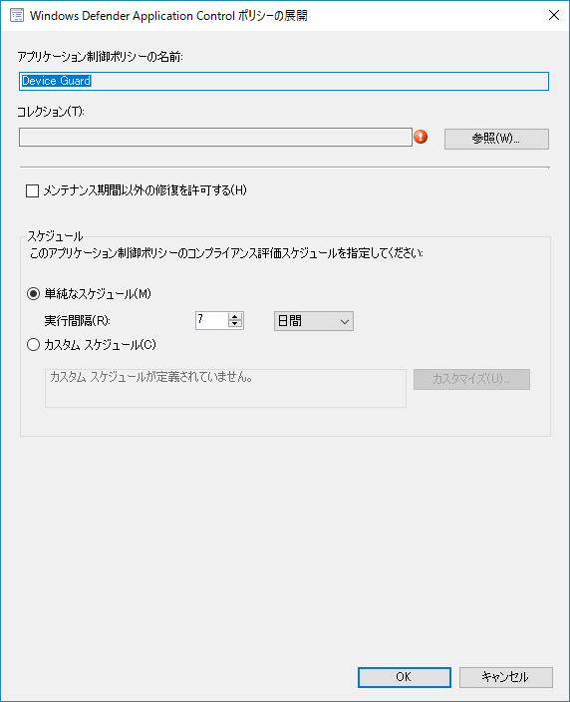

Microsoft Azureサインイン画面で、[電子メール アドレスまたは電話番号] 欄に　「admin@SPEJXX.onmicrosoft.com」を入力し、[パスワード] 欄に 「Pa$$w0rd」と入力して、[サインイン]　をクリックします。

1. [コレクションの選択] 画面で、[Windows 10 Computers] を選択し、[OK] をクリックします。

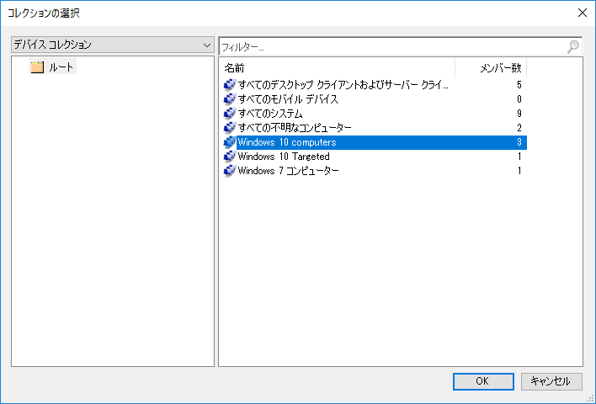

Microsoft Azureサインイン画面で、[電子メール アドレスまたは電話番号] 欄に　「admin@SPEJXX.onmicrosoft.com」を入力し、[パスワード] 欄に 「Pa$$w0rd」と入力して、[サインイン]　をクリックします。

Microsoft Azureサインイン画面で、[電子メール アドレスまたは電話番号] 欄に　「admin@SPEJXX.onmicrosoft.com」を入力し、[パスワード] 欄に 「Pa$$w0rd」と入力して、[サインイン]　をクリックします。

1. [Windows Defender Application Control ポリシーの展開]画面で、[OK] をクリックします。

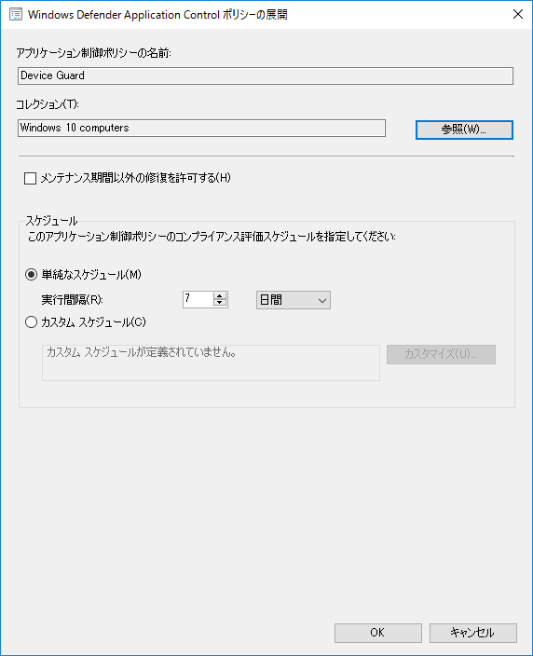

Microsoft Azureサインイン画面で、[電子メール アドレスまたは電話番号] 欄に　「admin@SPEJXX.onmicrosoft.com」を入力し、[パスワード] 欄に 「Pa$$w0rd」と入力して、[サインイン]　をクリックします。

## クライアントでの動作確認

クライアントに展開されたアプリケーション制御ポリシーを適用し、署名の無いアプリケーションの実行が制限される様子を確認します。

1. 物理 Windows 10 ホスト コンピューターで、サインイン画面からCONTOSO\Administrator ユーザーでサインインします。
2. スタート画面の検索ウィンドウに 「コントロールパネル」 と入力し、検索結果の [コントロール パネル] をクリックします。



Microsoft Azureサインイン画面で、[電子メール アドレスまたは電話番号] 欄に　「admin@SPEJXX.onmicrosoft.com」を入力し、[パスワード] 欄に 「Pa$$w0rd」と入力して、[サインイン]　をクリックします。

Microsoft Azureサインイン画面で、[電子メール アドレスまたは電話番号] 欄に　「admin@SPEJXX.onmicrosoft.com」を入力し、[パスワード] 欄に 「Pa$$w0rd」と入力して、[サインイン]　をクリックします。

1. [コントロール パネル] 画面で、[システムとセキュリティ] をクリックします。



Microsoft Azureサインイン画面で、[電子メール アドレスまたは電話番号] 欄に　「admin@SPEJXX.onmicrosoft.com」を入力し、[パスワード] 欄に 「Pa$$w0rd」と入力して、[サインイン]　をクリックします。

1. [システムとセキュリティ] 画面で、[Configuration Manager] をクリックします。



Microsoft Azureサインイン画面で、[電子メール アドレスまたは電話番号] 欄に　「admin@SPEJXX.onmicrosoft.com」を入力し、[パスワード] 欄に 「Pa$$w0rd」と入力して、[サインイン]　をクリックします。

1. [Configuration Manager] のプロパティ画面で、[操作] タブをクリックし、[コンピューター ポリシーの取得および評価サイクル] をクリックして、[直ちに実行] をクリックします。

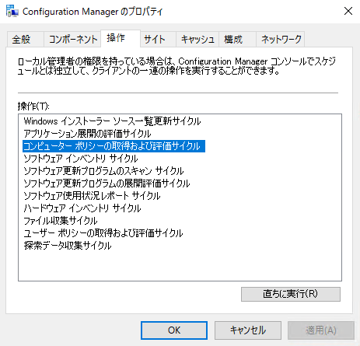

Microsoft Azureサインイン画面で、[電子メール アドレスまたは電話番号] 欄に　「admin@SPEJXX.onmicrosoft.com」を入力し、[パスワード] 欄に 「Pa$$w0rd」と入力して、[サインイン]　をクリックします。

Microsoft Azureサインイン画面で、[電子メール アドレスまたは電話番号] 欄に　「admin@SPEJXX.onmicrosoft.com」を入力し、[パスワード] 欄に 「Pa$$w0rd」と入力して、[サインイン]　をクリックします。

Microsoft Azureサインイン画面で、[電子メール アドレスまたは電話番号] 欄に　「admin@SPEJXX.onmicrosoft.com」を入力し、[パスワード] 欄に 「Pa$$w0rd」と入力して、[サインイン]　をクリックします。

1. 署名のないアプリケーションを実行すると、アプリケーションの実行がブロックされる様子が確認できます。

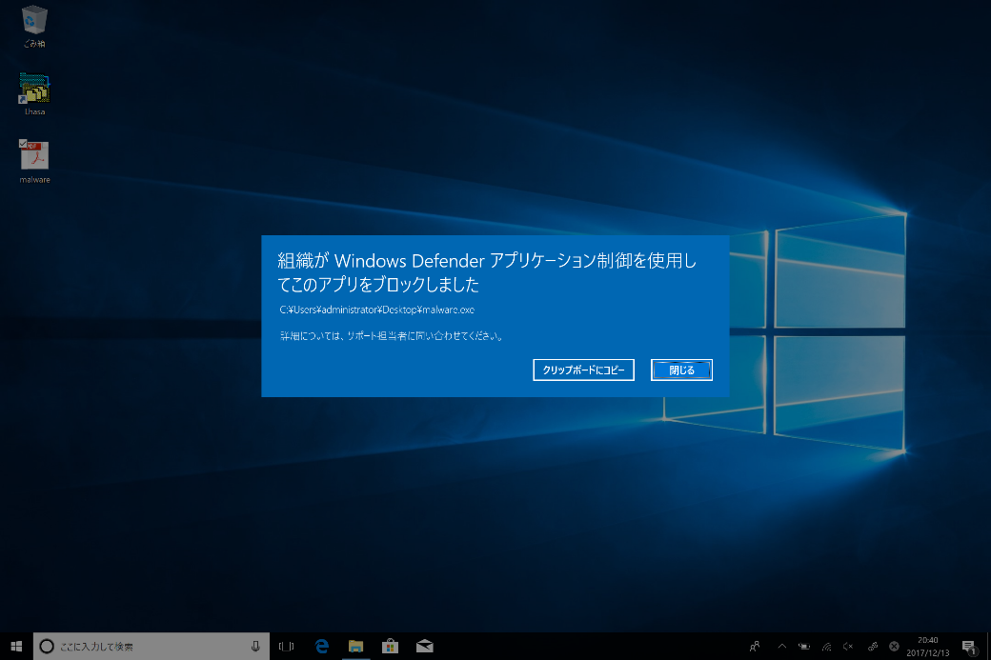

NOTE:

アプリケーションに対する署名の有無は実行プログラム ファイル (.exe ファイル) のプロパティを開くことで確認できます。

NOTE:

署名が実装されているアプリケーションでも適切ではない署名が設定されているアプリケーションを実行すると、Windows Defender Device Guard によって実行が制限されます。その場合、以下のような画面で制限されていることが確認できます。

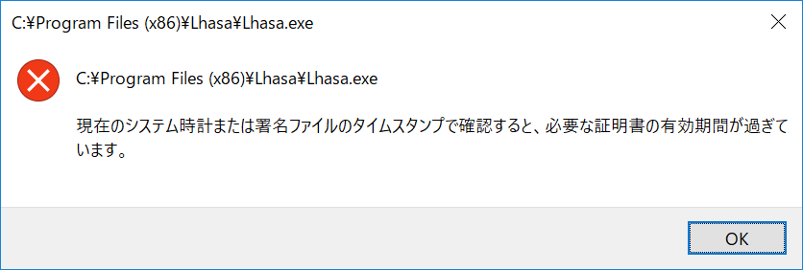

# Windows Defender Exploit Guard の管理

本章では、Windows Defender Exploit Guard のポリシーを作成し、クライアントに展開する方法について解説します。攻撃の回避、フォルダー アクセスの制御、悪用に対する保護、ネットワーク保護の 4 つの Exploit Guard の保護エリアのうち、攻撃の回避に対するポリシーを作成する方法について、手順を確認します。

## Exploit Guard ポリシーの作成

1. ConfigMgr コンソール画面で、[資産とコンプライアンス] ワークスペースをクリックし、[Endpoint Protection] - [Windows Defender Exploit Guard] をクリックして、[Exploit Guard ポリシーの作成] をクリックします。

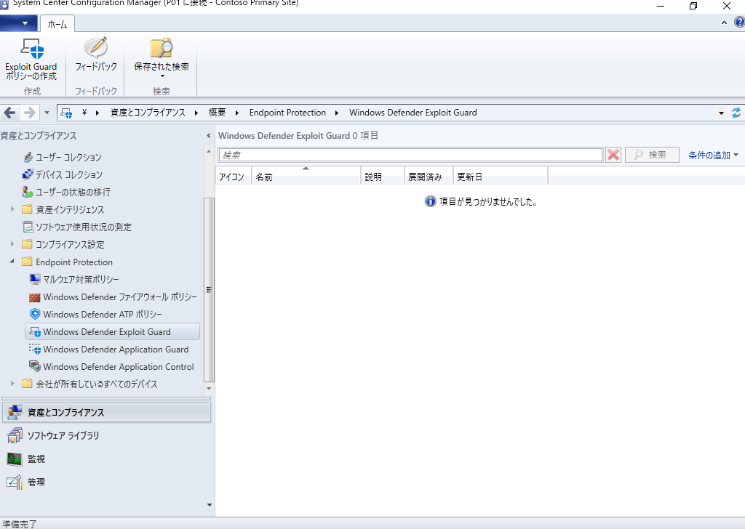

Microsoft Azureサインイン画面で、[電子メール アドレスまたは電話番号] 欄に　「admin@SPEJXX.onmicrosoft.com」を入力し、[パスワード] 欄に 「Pa$$w0rd」と入力して、[サインイン]　をクリックします。

Microsoft Azureサインイン画面で、[電子メール アドレスまたは電話番号] 欄に　「admin@SPEJXX.onmicrosoft.com」を入力し、[パスワード] 欄に 「Pa$$w0rd」と入力して、[サインイン]　をクリックします。

Microsoft Azureサインイン画面で、[電子メール アドレスまたは電話番号] 欄に　「admin@SPEJXX.onmicrosoft.com」を入力し、[パスワード] 欄に 「Pa$$w0rd」と入力して、[サインイン]　をクリックします。

1. [Windows Defender Exploit Guard ポリシーの作成] 画面で、[名前] 欄から 「会社の標準 Exploit Guard ポリシー」と入力し、[Exploit Guard のコンポーネントの有効化] 欄から [攻撃の回避] のみにチェックをつけて、[次へ] をクリックします。

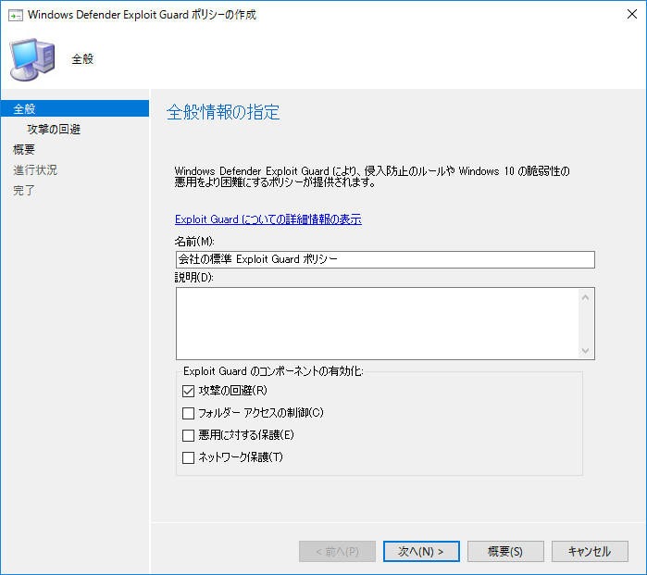

Microsoft Azureサインイン画面で、[電子メール アドレスまたは電話番号] 欄に　「admin@SPEJXX.onmicrosoft.com」を入力し、[パスワード] 欄に 「Pa$$w0rd」と入力して、[サインイン]　をクリックします。

Microsoft Azureサインイン画面で、[電子メール アドレスまたは電話番号] 欄に　「admin@SPEJXX.onmicrosoft.com」を入力し、[パスワード] 欄に 「Pa$$w0rd」と入力して、[サインイン]　をクリックします。

Microsoft Azureサインイン画面で、[電子メール アドレスまたは電話番号] 欄に　「admin@SPEJXX.onmicrosoft.com」を入力し、[パスワード] 欄に 「Pa$$w0rd」と入力して、[サインイン]　をクリックします。

1. [攻撃の回避] 画面で、[電子メール クライアントと Web メールからの実行可能なコンテンツをブロックする] 欄から [ブロック] を選択し、[次へ] をクリックします。

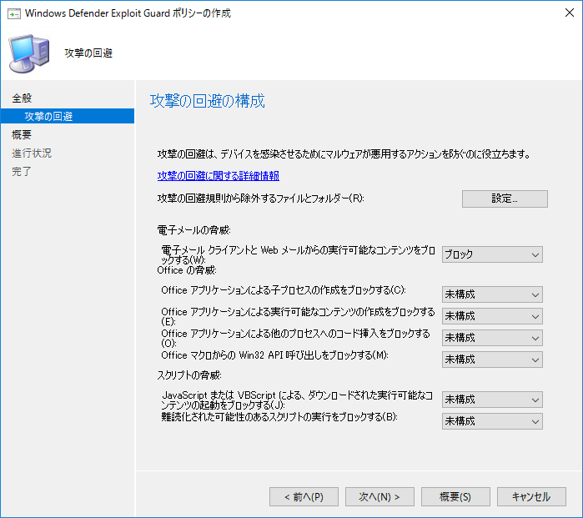

Microsoft Azureサインイン画面で、[電子メール アドレスまたは電話番号] 欄に　「admin@SPEJXX.onmicrosoft.com」を入力し、[パスワード] 欄に 「Pa$$w0rd」と入力して、[サインイン]　をクリックします。

Microsoft Azureサインイン画面で、[電子メール アドレスまたは電話番号] 欄に　「admin@SPEJXX.onmicrosoft.com」を入力し、[パスワード] 欄に 「Pa$$w0rd」と入力して、[サインイン]　をクリックします。

1. [概要] 画面で、[次へ] をクリックします。

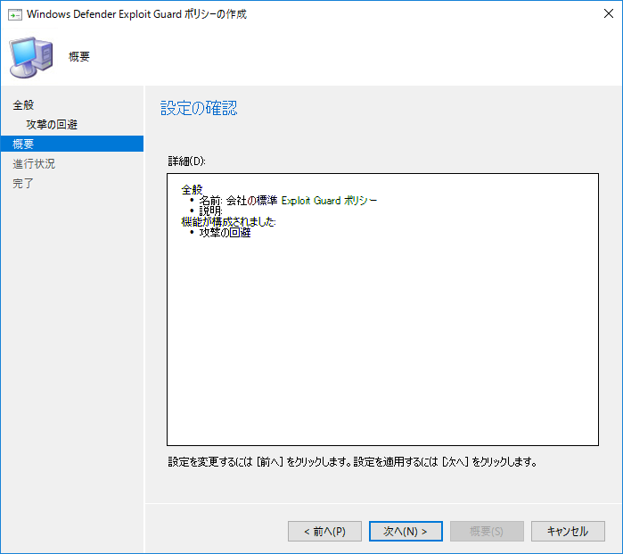

Microsoft Azureサインイン画面で、[電子メール アドレスまたは電話番号] 欄に　「admin@SPEJXX.onmicrosoft.com」を入力し、[パスワード] 欄に 「Pa$$w0rd」と入力して、[サインイン]　をクリックします。

1. [完了] 画面で、[閉じる] をクリックします。

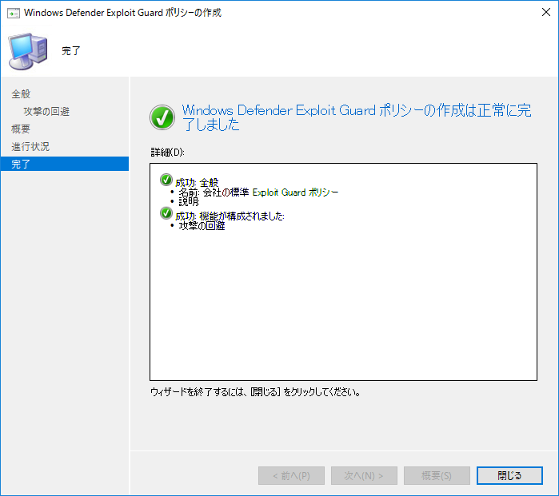

Microsoft Azureサインイン画面で、[電子メール アドレスまたは電話番号] 欄に　「admin@SPEJXX.onmicrosoft.com」を入力し、[パスワード] 欄に 「Pa$$w0rd」と入力して、[サインイン]　をクリックします。

1. ConfigMgr コンソール画面で、[展開] をクリックします。

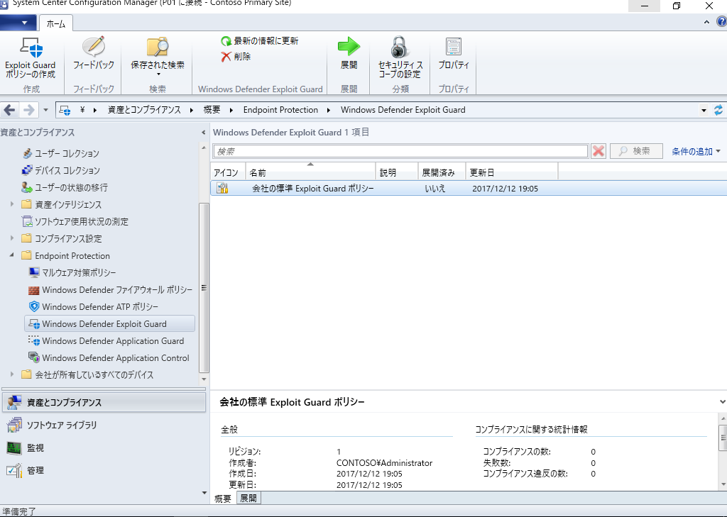

Microsoft Azureサインイン画面で、[電子メール アドレスまたは電話番号] 欄に　「admin@SPEJXX.onmicrosoft.com」を入力し、[パスワード] 欄に 「Pa$$w0rd」と入力して、[サインイン]　をクリックします。

Microsoft Azureサインイン画面で、[電子メール アドレスまたは電話番号] 欄に　「admin@SPEJXX.onmicrosoft.com」を入力し、[パスワード] 欄に 「Pa$$w0rd」と入力して、[サインイン]　をクリックします。

1. [コレクションの選択] 画面で、[Windows 10 Computers] をクリックし、[OK] をクリックします。



Microsoft Azureサインイン画面で、[電子メール アドレスまたは電話番号] 欄に　「admin@SPEJXX.onmicrosoft.com」を入力し、[パスワード] 欄に 「Pa$$w0rd」と入力して、[サインイン]　をクリックします。

Microsoft Azureサインイン画面で、[電子メール アドレスまたは電話番号] 欄に　「admin@SPEJXX.onmicrosoft.com」を入力し、[パスワード] 欄に 「Pa$$w0rd」と入力して、[サインイン]　をクリックします。

NOTE:

以上でポリシーの作成手順は完了です。これにより、Web メールや Outlook アプリケーションから直接、実行プログラムを実行しようとする動作に対して制限されるようになります。

# まとめ

SCCM では、Windows 10 の機能更新プログラムで提供される機能 (主にセキュリティ対策機能) を一括で管理できるよう、Current Branch として SCCM 自体の機能更新も順次行えるようになっています。本書では、Windows 10 で提供される新しいセキュリティ対策機能にフォーカスし、チャネルの概念に基づく機能更新プログラムの展開方法、Upgrade Readiness を SCCM 経由で管理する方法、Windows Defender Device Guard によるアプリケーションの実行制限、Windows Defender Exploit Guard によるマルウェア感染や不正アクセスにつながる不適切な操作の制限、の各機能について確認しました。

本書がSCCM Version 1710 を利用した Windows 10 の管理を行うための検証と環境構築を行う際の参考になれば幸いです。

このドキュメントに記載されている情報は、このドキュメントの発行時点におけるマイクロソフトの見解を反映したものです。変化する市場状況に対応する必要があるため、このドキュメントは、記載された内容の実現に関するマイクロソフトの確約とはみなされないものとします。また、発行以降に発表される情報の正確性に関して、マイクロソフトはいかなる保証もいたしません。このドキュメントに記載されている情報は、このドキュメントの発行時点における製品を表したもので、計画のためにのみ使用してください。情報は、将来予告なしに変更することがあります。

このドキュメントに記載された内容は情報提供のみを目的としており、明示または黙示に関わらず、これらの情報についてマイクロソフトはいかなる責任も負わないものとします。

© 2017 Microsoft Corporation. All rights reserved.

Microsoft、Windows、Windows ロゴ、及びWindows Server は米国 Microsoft Corporation の米国またはその他の国における登録商標または商標です。

このドキュメントに記載されている会社名、製品名には、各社の商標のものもあります。